绥化市庆安县丰收乡等6个乡镇级和柳河镇新强村1个村屯级集中式饮用水水源保护区调整技术报告

委托单位：绥化市庆安生态环境局
编制单位：哈尔滨东隆环保科技开发有限公司

二〇二六年三月

编制单位及人员名单

项目名称：绥化市庆安县丰收乡等6个乡镇级和柳河镇新强村1个村屯级集中式饮用水水源保护区调整技术报告
编制单位：哈尔滨东隆环保科技开发有限公司

编制人员
项 目 负 责 人： | 毕世欣 | 环境影响评价工程师
参 编 人 员： | 耿东颖 | 高级工程师
 | 郭冬梅 | 工程师
 | 孟令友 | 工程师
制 图 人 员： | 田宜鑫 | 工程师

目 录
1 总则 1
1.1调整的必要性 1
1.2调整依据 2
1.3技术路线 5
2 饮用水水源基础环境状况 7
2.1区域自然环境概况 7
2.2区域社会经济概况 22
2.3饮用水水源地周边城乡土地使用现状及规划情况 23
2.4饮用水水源地规划、水功能区划、重要生态功能区划情况 32
2.5饮用水水源地保护区现状与问题 33
2.6饮用水水源地基础状况 43
2.7饮用水水源地的水质状况调查评价 72
2.8饮用水水源地周边及上游污染源调查 79
2.9饮用水水源地水环境风险分析 91
3 保护区调整与定界 94
3.1水源保护区调整技术方法 94
3.2初步调整结果与分析 95
3.3保护区定界方案 111
3.4保护区定界技术说明 115
3.5调整前后保护区范围比较 116
4 饮用水水源保护区规范化建设与管理要求 138
4.1水源水质水量要求 138
4.2保护区建设要求 139
4.3保护区整治要求 142
4.4监控能力建设要求 179
4.5风险防控与应急能力建设要求 180
4.6管理措施要求 182
5 饮用水水源保护区建设投资估算 185
5.1保护区规范化建设项目投资估算 185
5.2保护区规范化建设目标达标可行性分析 186
6 饮用水水源保护区调整方案、图件及有关说明 189
6.1保护区调整方案说明 189
6.2跨界情况说明 193
6.3图件说明 193
6.4建议 193
附图附件：
附图1 饮用水水源地地理位置图
附图2 区域水文地质图（略）
附图3 取水井成井柱状图
附图4 水源地周边污染源分布图
附图5 饮用水水源保护区划分图
附图6 饮用水水源保护区划分前后对比图

附件1 原饮用水水源保护区划分范围的批复
附件2 地下水水质检测报告
附件3 各供水工程水资源论证结论

1 总则

1.1调整的必要性
民以食为天，食以水为先，水安全是涉及国家长治久安的大事。党中央、国务院高度重视农村饮水安全工作，在《关于全面推进美丽中国建设的意见》中要求要强化地下水型饮用水水源地环境保护。
为深入贯彻习近平总书记关于“三农”工作和农村饮水安全保障的重要论述与指示精神，认真落实水利部及省委省政府关于推动农村供水高质量发展的决策部署，依据《黑龙江省农村供水高质量发展规划（2023-2035年）》的有关要求，绥化市被列为全省集中供水规模化提升区，作为规模化供水主阵地，重点发展规模化供水，并且规划要求以乡镇或区域为单元，基本实现联网并网、联调联供，建成全省农村供水高质量发展提升区。对不符合饮用水水源水量、水质标准的农村供水工程，可采取水源水质良好供水工程管网延伸的方式扩大覆盖面。要依托人口聚集的乡镇（村）为中心，建设千吨万人供水工程，扩大规模化供水覆盖范围，到2027年，规模化供水覆盖人口大幅度提升，到2035年，符合条件的区域应建尽建，基本实现规模化工程全覆盖。
为切实保障城乡居民饮用水安全，解决原有水源地运行中存在的突出问题，庆安县对庆安县丰收乡等6个乡镇及柳河镇新强村饮用水水源地实施优化调整。部分水源井运行年限较长，地下水出水量呈逐年趋势性衰减，同时受降水及地下水补给条件影响，枯水期水量季节性不足问题突出，供水量难以稳定满足服务范围内持续增长的用水需求；加之原有水源布局分散，普遍存在水质稳定性不足、易受季节及周边环境影响、运行维护成本偏高、管护难度大等短板，分散、单独供水模式存在一定饮水安全风险。
对此，庆安县通过优化水源井布局，以集中式水源地替代原有分散水源井，同步铺设配套供水管网，扩大规模化供水覆盖范围，实现水源统一管控、高效运维、稳定供水。目前各调整后水源地均已接入对应供水水厂，形成规模化供水体系，从根本上提升了区域供水保障能力与水质安全水平，切实消除分散式供水存在的饮水安全隐患。
本次调整后庆安县发展乡饮用水水源地（8眼水井）替代现有6眼水井、庆安县建民乡饮用水水源地（3眼水井）替代现有5眼水井、庆安县同乐镇饮用水水源地（3眼水井）替代现有4眼水井、庆安县柳河镇饮用水水源地（5眼水井）替代现有4眼水井、庆安县柳河镇新强村饮用水水源地（5眼水井）替代现有5眼水井、庆安县丰收乡饮用水水源地（3眼水井）替代现有7眼水井、庆安县平安镇饮用水水源地（2眼水井）替代现有4眼水井。目前，各水源地已接入对应供水水厂，实现规模化供水。
为贯彻落实《黑龙江省人民政府办公厅关于农村集中式饮用水水源地保护区划分工作的通知》（黑政办综〔2015〕17号）、《中华人民共和国水污染防治法》及《关于印发全省集中式饮用水水源地长效监督管理工作方案的通知》等相关文件要求，2025年10月，受绥化市庆安生态环境局的委托，哈尔滨东隆环保科技开发有限公司开展了本次绥化市庆安县丰收乡等6个乡镇级和柳河镇新强村1个村屯级集中式饮用水水源保护区调整工作。接受委托后，哈尔滨东隆环保科技开发有限公司成立了项目组，并于2025年11月深入现场，与绥化市庆安生态环境局、水务局及各水源地的管理部门进行了沟通，调查了各水源地的基本情况，搜集了相关技术资料，在此基础上编制完成了《绥化市庆安县丰收乡等6个乡镇级和柳河镇新强村1个村屯级集中式饮用水水源保护区调整技术报告》。
对绥化市庆安县丰收乡等6个乡镇级和柳河镇新强村1个村屯级集中式饮用水水源（29眼井）保护区进行科学、合理的调整，旨在保障人民群众的饮水安全，促进区域经济社会与环境的协调发展，为政府和有关部门依法加强饮用水水源地的管理和保护、合理开发和利用饮用水水源、保障饮用水环境质量提供依据。

1.2调整依据

1.2.1相关法律法规
（1）《中华人民共和国水法》（2002年10月1日起施行）；
（2）《中华人民共和国环境保护法》（2015年1月1日起施行）；
（3）《中华人民共和国水污染防治法》（2017年6月27日修正）；
（4）《中华人民共和国土地管理法》（2019年8月26日修正）；
（5）《黑龙江省水污染防治条例》（2023年12月1日起施行）；
（6）《生态环境监测条例》（2026年1月1日起施行）。

1.2.2相关执行标准及技术规范
（1）《生活饮用水卫生标准》（GB 5749-2022）；
（2）《地下水质量标准》（GB/T 14848-2017）；
（3）《地下水监测工程技术标准》（GB/T 51040-2023）；
（4）《集中式饮用水水源编码规范》（HJ747-2015）；
（5）《集中式饮用水水源地规范化建设环境保护技术要求》（HJ 773-2015）；
（6）《集中式饮用水水源地环境保护状况评估技术规范》（HJ 774-2015）；
（7）《饮用水水源保护区划分技术规范》（HJ 338-2018）；
（8）《地下水环境监测技术规范》（HJ 164-2020）；
（9）《饮用水水源保护区标志技术要求》（HJ/T 433-2008）；
（10）《集中式饮用水水源地命名标准》（DB 23/T 2680-2020）。

1.2.3相关文件
（1）《饮用水水源保护区污染防治管理规定》（2010年12月22日）；
（2）《全国集中式生活饮用水水源地水质监测实施方案》（环办函〔2012〕1266号）；
（3）《集中式饮用水水源环境保护技术指南（试行）》（2012年3月31日）；
（4）《农村饮用水水源地环境保护技术指南》（HJ 2032-2013）；
（5）《黑龙江省人民政府办公厅关于农村集中式饮用水水源保护区调整工作的通知》（黑政办综〔2015〕17号）；
（6）《关于答复全国集中式饮用水水源地环境保护专项行动有关问题的函》（环办环监函〔2018〕767号）；
（7）《关于推进乡镇及以下集中式饮用水水源地生态环境保护工作的指导意见》（环水体函〔2019〕92号）；
（8）《国务院关于深入打好污染防治攻坚战的意见》（2021年11月2日）；
（9）《黑龙江省地下水污染防治实施方案》（2022年9月25日）；
（10）《关于印发全省集中式饮用水水源地长效监督管理工作方案的通知》（黑环发〔2024〕38号）。

1.2.4相关已经批准实施的规划及方案
（1）《庆安县国土空间总体规划（2021-2035年）》；
（2）《黑龙江省农村供水高质量发展规划》（2023-2035年）；
（3）《关于印发“十四五”生态环境监测规划的通知》（环监测〔2021〕117号）；
（4）《黑龙江省“十四五”生态环境保护规划》（黑政规〔2021〕18号）。

1.2.5参考资料
（1）《绥化市庆安县农村饮用水水源保护区划分技术报告》（东北林业大学，2012年9月）；
（2）《黑龙江省人民政府关于绥化市兰西县泥河水库及榆林镇等42个乡镇集中式饮用水水源保护区范围的批复》（黑政函[2013]113号）；
（3）《绥化市庆安县农村集中式饮用水水源保护区划分技术报告》（黑龙江东隆工程管理服务有限公司，2016年12月）；
（4）《黑龙江省人民政府关于哈尔滨市、牡丹江市、黑河市、绥化市农村集中式饮用水水源地保护区划分方案的批复》（黑政函[2017]118号）；
（5）《绥化市庆安县农村集中式饮用水水源保护区划分技术报告》（黑龙江东隆工程管理服务有限公司，2017年12月）；
（6）《黑龙江省人民政府关于齐齐哈尔市、佳木斯市、鸡西市、伊春市、绥化市农村集中式饮用水水源地保护区划分方案的批复》（黑政函[2018]21号）；
（7）《庆安县勤劳镇3#、4#井及丰收乡丰泰村饮用水水源保护区划分技术报告》（哈尔滨新巨环保科技有限公司，2020年10月）；
（8）《黑龙江省人民政府关于调整撤销新建哈尔滨等市202个集中式饮用水水源保护区的批复》（黑政函[2021]51号）；
（9）《绥化市庆安县柳河镇、大罗镇2#井及久胜镇久旺村2#井饮用水水源保护区划分技术报告》（哈尔滨新巨环保科技有限公司，2021年7月）；
（10）《黑龙江省人民政府关于调整撤销新建哈尔滨等市190个集中式饮用水水源保护区的批复》（黑政函[2021]97号）；
（11）《庆安县发展乡集中供水工程水资源论证报告书》（2024年11月）；
（12）《庆安县建民乡集中供水工程水资源论证报告书》（2024年11月）；
（13）《庆安县柳河镇集中供水工程水资源论证报告书》（2024年11月）；
（14）《庆安县同乐镇集中供水工程水资源论证报告书》（2024年11月）；
（15）《庆安县农村供水保障工程（丰收乡）水资源论证报告书》（2025年7月）；
（16）《庆安县农村供水保障工程（平安镇）水资源论证报告书》（2025年7月）。

1.3技术路线
按照《饮用水水源保护区划分技术规范》（HJ 338-2018）要求，绥化市庆安县丰收乡等6个乡镇级和柳河镇新强村1个村屯级集中式饮用水水源保护区调整工作按照以下技术路线开展：
（1）收集资料：收集庆安县水文地质现状、生态和环境现状、社会经济发展现状等。
（2）饮用水源开发利用现状调查：调查水源地具体位置、供水范围、供水人口、供水量等。
（3）环境现状调查：调查饮用水水源地周围环境污染现状；分析评价其水资源数量、质量是否满足要求；识别水源地主要环境问题和环境风险情况。
（4）水源保护区调整：根据水文地质条件、水源地水质状况、补给条件，提出水源保护区调整方案，合理确定各级保护区范围，并初步确定保护区边界主要拐点的经纬度坐标和边界线。
（5）编制技术报告：编制饮用水水源保护区调整技术报告。
（6）专家审议：组织专家对保护区调整技术报告和方案进行审议。
（7）成果汇总与协调：按照专家意见最终修订边界坐标，依据调整结果，编制饮用水源保护区调整成果表，绘制水源保护区调整成果图。
（8）成果上报与审批：编写饮用水源保护区调整文字报告，完成相关图件的绘编工作，提交成果上报政府审批。
保护区调整技术路线图及主要工作内容见图1-1。
图1-1 饮用水水源保护区调整技术路线图

2 饮用水水源基础环境状况

2.1区域自然环境概况

2.1.1地理位置
庆安县隶属黑龙江省绥化市，位于黑龙江省中部的松嫩平原与小兴安岭余脉的交汇地带，属呼兰河流域中上游。地理坐标东经127°30′-128°35′，北纬46°30′-47°35′。东与铁力市以安邦河及依吉密河为界，东南与通河县毗连，南与木兰县和巴彦县为邻，西接北林区，西北与绥棱县接壤，东北界伊春市。西距省会哈尔滨170千米，东距伊春178千米，北距开放城市黑河470千米，距煤城鹤岗280千米。本次对绥化市庆安县丰收乡等6个乡镇级和柳河镇新强村1个村屯级集中式饮用水水源（29眼井）保护区进行调整。各乡镇、村屯水源保护区的地理位置详见附图1。

2.1.2气候特征
庆安县属于中温带大陆性季风气候区，具有明显的季节性气候特征。春季多风少雨而干燥，冷暖多变；夏季受东南季风控制，温热多雨而短促；秋季降温急骤而早霜；冬季受西伯利亚干冷气团的影响，严寒干燥而多西北风。由于受山脉、河流等地貌类型的影响，全县分为呼兰河冲积平原温暖区、南北丘陵漫岗亚温暖区、南北低山冷凉区等3个自然气候区。
庆安县年平均气温为1.69℃，由于受地势、土壤和植被等条件的综合影响，地处南部的大罗镇、新胜乡、丰收乡、发展乡及同乐乡等近山区的气温比平原地区的气温低2℃左右。
1月气温最低，平均气温-22.7℃，极端最低气温-44.9℃。7月气温最高，平均气温21.9℃，极端最高气温36.7℃。年平均气温最低为0.4℃，最高为3.4℃。庆安县年平均日照为2599小时，日平均日照时间为7.7小时左右，全年太阳总辐射量为110千卡/平方厘米。作物生长期的辐射量为71千卡/平方厘米，占总辐射量的64％；无霜期128天左右；靠近山区的部分乡镇，无霜期低于全县无霜期平均值，常受早霜、终霜之害。
年平均降雨量577.4毫米，按季平均降水比例：春季（2～4月）降水量为32.6毫米，占全年降水量的5.6％；夏季（5～7月）降水量为284.7毫米，占全年降水量的49.2％；秋季（8～10月）降水量为243.9毫米，占全年降水量的42.2％；冬季（11～1月）降水量为17.3毫米，占全年降水量的3％。1月份最少，29年平均为2.6毫米；8月份最多，平均为157.3毫米。

2.1.3水文条件
庆安县的地表水主要来源于河水和降雨集水。庆安县境内主要河流有9条，即呼兰河、欧根河、格木克河、伊吉密河、安邦河、拉林清河、泥河、双银河、泥尔根河。
呼兰河：黑龙江支流松花江的支流，位于黑龙江省中部。源出小兴安岭，上游克音河、努敏河等支流汇合后称呼兰河。西南流向，与来自北面的通肯河交汇后，改向南流，进入平原区，河道变宽，曲流发育，至哈尔滨市呼兰区入松花江。全长523千米，流域面积3.1万平方千米。干、支流两侧一些低洼地段遍布沼泽，面积较广。流域内大部分地区无霜期较长，积温较高，土层深厚，黑土广泛分布，是黑龙江省内开发较早、最富饶的农业地带，是重点商品粮基地之一。20世纪50年代以来对流域进行综合治理后，已成为高产稳产商品粮和亚麻、甜菜生产基地。上游山区是重要林区。
欧根河：松花江二级支流。位于黑龙江省中部。发源于小兴安岭南侧，流经庆安县北部，在致富乡南部注入呼兰河。全长174千米，河宽12-80米，水深0.5-4.0米，流域面积2002平方千米。每年11月中旬至次年4月上旬为结冰期。上中游为林区，产红松、白桦等木材；下游为农业区，产小麦、水稻等。
格木克河：发源于庆安、木兰2县交界的大顶子山，从源头南流而下，于新民乡北端的耿家屯接纳双银河后，折向西，在欢胜乡永利村腰窝堡屯西北注入呼兰河。全长92千米，河宽12米，水深1.3米，流域面积803平方千米。山溪性河流。每年11月中旬至次年4月上旬为结冰期。流域多为农业区，上游建有小型于小铺水库。
依吉密河：发源于太平岭北，自东向西，流经丰收乡南部地区，即沿县境内的大疙瘩山南麓西下，再西南流百里许，挟西北河、小依吉密河、小黑河等水之后，于发展乡柴德福屯西南注入呼兰河。境内流程103千米，集水面积945平方千米，多年平均地表径流量为5.99亿立方米。依吉密河是庆安、铁力两地的界河。
安邦河：安邦河是庆安县、铁力市两地的界河，发源于小兴安岭支脉平顶山西坡，南流北下，经新胜、平安两个乡镇的东部地区，到平安镇民族村所辖老阎家屯北部注入呼兰河。境内流长102千米，集水面积255平方千米。平均河宽约12米，平均水深0.5米，平均流量30立方米/秒，最小流量0.9立方米/秒，多年平均地表径流量为1.86亿立方米。
拉林清河：松花江二级支流，发源于庆安县境东南部的官五爷大山，向西北行，流经新胜、两利、丰收、平安、久胜等乡镇的部分地区，于平安镇和平村吴常太屯西北注入呼兰河。全长89千米，河宽24米，水深1.5米，流域面积759平方千米。属山溪性河流。每年11月中旬至次年4月上旬为结冰期。上中游多为林区，产红松、杨、桦等木材，下游为农业区。其上游支流柳河中游建有中型柳河水库。
泥河：发源于庆安县南境的大顶子山。泥河从源头流向西北，经巨宝山乡西部又折而向西，再越民乐镇南部，于民乐镇前程村彭家油坊屯流入巴彦界，穿越左右两岸的绥化、巴彦、兰西等市县的部分地区汇入呼兰河。泥河在庆安县境内流程33千米，集水面积67平方千米，多年平均地表径流量为0.16亿立方米。
双银河：源头分东西二支流南流北下：东流经大泉眼水库和东风林场，分割大罗镇辖境为东西两部分，再北流成为新民乡、建民乡的界河；西流从巨宝山乡南端，经靠山水库北流，成为巨宝山、大罗镇两乡镇的界河后，进入建民乡巨源泡屯东南1.5千米处，与东流汇为一流，共为界河，流至新民乡北端的耿家屯西部汇入格木克河。境内流程40千米，集水面积435平方千米，多年平均地表径流量为0.65亿立方米。
泥尔根河：发源于县境北部的青水山，东北西南流向，流经同乐与致富两乡的西侧，于致富乡临河村所辖罗家屯西南注入呼兰河。泥尔根河是庆安县、绥棱县、绥化市区域的界河，庆安县境内流程88千米，集水面积293平方千米，多年平均地表径流量为0.78亿立方米。

2.1.4地形地貌
庆安县的地形呈南北长、东西狭窄、中间凹进为“ㄑ”的形状。海拔高度在160～820米之间，平均海拔为450米左右，平原区的平均海拔为200米左右。南部和北部为山地，近山地区多丘陵漫岗，中部从东而西为呼兰河及其支流冲击而形成的平原。地形的总趋势是东陡西缓，东高西降，南北高，中间低。
（1）侵蚀堆积地形
二级阶地：该地貌单元分布广泛，标高为200～280米，其台面一般被沟谷切割成脊梁状，阶地前缘陡坎清晰。以15～25度的坡度与一级阶地后缘彼此相接。呼兰河右岸阶地陡坡格外明显，呈陡壁状，沿路坎有基岩裸露。台面一般高出一级阶地15～40米，高出河漫滩约30～70米。由中更新统的冲积洪积的黄土状亚粘土、亚粘土、砂砾石组成。形成时期为更新世中期。
侵蚀山地位于县城南部和北部的小兴安岭支脉所属诸峰，海拔在400～820米之间。山地起伏，林深草茂，河溪纵横，土壤以暗棕壤为主，是全县林、牧、副业的主产区。
（2）堆积地形
1）一级阶地
呈不对称的条带状分布于呼兰河两侧，标高190～240米，台面平坦，微向河谷下游倾斜，西部有洼地和盐渍化现象，与漫滩界线明显，陡坡清晰，坡角为10～20度，由上更新统冲积的黄土状亚粘土及砂砾石组成，形成时期为更新世末期。
2）高漫滩
呈条带状分布于呼兰河及其支流的两侧，宽度变化较大，由0.5-3公里，两岸不对称，一般为右岸窄不连续或缺失，标高175-210米，表面平坦，微倾向河流，其上有牛轭湖、水泡子、湖沼洼地、人工堤以及零星的砂丘分布。前缘与低漫滩界线有时不清，由全新统冲积的亚粘土、砂及砂砾石组成，形成时期为全新世末期。
3）低漫滩
呈条带状分布于各谷之中，宽窄不一。一般为1～3公里，标高为130～200米，表面平坦，其上水泡子、牛轭湖广泛发育，有些低洼处已沼泽化，滩面一般高出河水位1～3米，由全新统冲积的亚砂土及砂砾石组成，形成时期为全新世末期。
4）山脉
庆安县境内的山均系小兴安岭支脉，分布于县境南部和北部。
县境南部的黑山，又称黄闼山，亦称善音山，系小兴安岭余脉。从铁力县南境自东向西逶迤入巴彦县境，绵延50公里，南北相跨约15公里，面积约750平方公里，横卧于两利、新胜、大罗镇、巨宝山等乡镇的南部。黑山的余脉起伏，形成境内的平顶山、官五爷大山、大砬子、大顶子山、庙岭、红石砬子、青峰岭、黑峰岭诸峰。官五爷大山为黑山的主峰，位于庆安、木兰交界处，东北西南走向。长7公里，宽5公里，海拔820.3米，植被为针阔叶混交林。
县境北部为小兴安岭支脉大青山山系，从伊春市、铁力县境延入庆安县境，横卧于丰田、发展、同乐等乡的北部。大青山余脉形成了分水山、海同山、清水山、元山、富山、望山、大疙瘩山、同水山、大砬子、棹水湖山、碾子山、三股峰、西北河尖山、平安北山诸峰。西北河尖山是庆安县北部的最高峰，海拔806米。
根据地貌的不同成因类型、成因形态及形态特征将全县地貌划分为两种成因类型、两种成因形态和四种形态单元，详见表2-1。
表2-1 庆安县地貌分区表
成因类型 | 成因形态 | 形态单元
侵蚀堆积地形 | 侵蚀堆积台地 | 二级阶地
堆积地形 | 河谷平原 | 一级阶地
堆积地形 | 河谷平原 | 高漫滩
堆积地形 | 河谷平原 | 低漫滩
山脉地貌 | 低山丘陵地形 | 山地

2.1.5 土壤与植被资源
庆安县的土壤，从侵蚀山地、侵蚀堆积台地到堆积河谷平原，呈有规律地分布着暗棕壤、白浆土及黑土等地带性土壤，并在这些地带性土壤中分布着草甸土、沼泽土及泥炭土等非地带性土壤。
庆安县植被有3种类型。第一种类型为自然植被，即森林、草甸植被，位居侵蚀山地，地处县境南北两端的林业地区，总面积484.3万亩。
第二种类型为半自然、半人工植被，即草甸、灌丛及农作物植被。位于堆积台地，介于侵蚀山地与堆积平原之间，即南北近山区地带。
第三种类型为人工植被，位居沟谷堆积平原。其范围包括上述两种类型之外的广大农业区、城乡建筑群及道路旁，总面积为242万亩。

2.1.6 地质构造及地下水条件

2.1.6.1地质构造
本区大部分由第四系松散岩层组成，仅西北部丘陵区出露有花岗岩、火山岩及变质岩，现将地层由老至新描述如下。
（1）前第四系地层
1）中生界白垩系地层：
①下白垩统姚家组（K₁c）
本层主要见于钻孔中，地面露头很少，其岩性主要为砖红色砂质泥岩，块状，含少量砂质成分，局部有钙质结核和少量的方解石细脉，其间夹棕红色及灰绿色粉细砂岩、砂砾岩及砂质泥岩薄层。岩石颗粒由北向南，由粗逐渐变细，而邻近盆地边缘地带砂质成分增多，并超覆不整合于老地层之上，与上伏地层（伏龙泉组）在局部地区呈超覆不整合接触。
现以庆安县十四道岗农场钻孔剖面为例，自上而下进行叙述：
灰色粗砂岩、高岭土胶结，块状较坚硬，砂粒分选性差，粗砂占70%，成分以石英、长石为主，黑色矿物次之，中 夹薄层紫红色泥质粉砂岩，厚5.99米。
棕红色细砂岩，具灰色斑点，泥质胶结坚硬块状，夹薄层深灰色含小砾石的砂质泥岩，厚6.3米。
灰红褐色中细砂岩、粉砂岩、泥质粉砂岩互层，致密块状，底部夹少量的小砾石和粗砂，厚11.02米。
棕红色、灰绿色粉砂质泥岩，块状，含砂量不均，下部夹少量粗砂和小砾石，厚11.96米。
灰色、微红色中细砂岩，泥质胶结，分选不佳，厚242米。
棕红色泥质粉砂岩，其间夹灰色条带，致密块状，下部夹薄层中细砂岩，厚14.37米。
灰白色细砂岩，高岭土胶结，坚硬块状，厚21米。
棕红色粉砂质泥岩，块状较致密，其间夹薄层粉砂岩，厚14.37米。
灰白色微显肉红色砂砾岩，钙质胶结，质地坚硬，砾石占60%，磨圆度不佳，呈棱角状及半棱角状，成分为石英质，中酸性火山岩及变质岩等，厚0.5米。
棕红色泥质粉砂岩，块状，岩质松软，泥质含量不均，夹灰色粉砂岩碎块，厚0.72米。
上伏第四系堆积物，厚34.23米。
②下白垩统伏龙泉组（K₁d）
主要为深灰色、灰黑色的块状泥岩，粉砂岩、砂质泥岩、泥页岩，其间夹有棕红色的粉砂质泥岩泥石薄层，岩石颗粒由下向上逐渐变粗，化石含量较丰富，常聚集成化石层，其中见有黄铁矿小晶体及结核，局部含钙质。此层分布广，厚度大，产状平缓，一般为3～10度。沉积环境较稳定，为还原条件下的产物，厚度为400～500米。与下伏古老地层呈超覆不整合接触，特别是靠近东部山前地带更为明显。该组地层自下而上有着明显的变化规律性，现将其划分成三个段（即K₁ d₁₊₂，K₁ d₃，K₁ d₄）分述如下：
伏龙泉组下部（K₁d₁₊₂）：地表无露头。主要为灰黑及灰绿色的块状或层状泥页岩、粉砂质泥岩组成，间夹灰色粉砂岩及泥质粉砂岩薄层。岩层中富含岩屑、叶肢介、介形虫及大个螺蚌化石，间夹薄层化石层。局部见黄铁矿小晶体及结核，含少量的钙质结核，厚度大于100米。
伏龙泉组中部（K₁d₃）：呈北东南西向条带状分布，地表仅有零星出露，主要由深灰色、灰黑色的块状泥岩、粉砂质泥岩组成。其间夹片状及薄展状泥页岩及粉砂岩，底部见薄层紫红色泥岩，化石较丰富，主要为叶肢介、介形虫及塔形螺、鱼化石，并见有黄铁矿小晶体及结核，厚度100～150米。
伏龙泉组上部（K₁d₄）：地表零星出露，多见于钻孔中，为浅灰、灰黑及灰黄绿色的块状粉砂岩及粉砂层泥岩、泥岩组成。局部夹灰白色钙质中粒砂岩及泥页岩薄层。其中含有黄铁矿水晶体及结核，化石主要有介形虫及斧足类化石，厚度为200～250米。
综上所述，伏龙泉组岩性、化石类别及其形态趋于一致，在沉积颗粒上有着由细到粗的渐变规律，北部邻近山区岩石颗粒较粗，砂质成分增多，愈向平原中心颗粒较细，且泥质成分增加，地层厚度增大。因而决定了本组地层在储水条件上有着相当大的差别，即愈往上部富水性就愈强，其下部就很弱。
③上白垩统四方台组
沿呼兰河右岸断续出露，多见于钻孔中，主要为浅棕红色、暗红色及灰绿色的块状粉砂岩，粉砂质泥岩、泥质粉砂岩，其间夹泥灰岩及泥砾岩薄层（厚1～10米）。该组地层上部有黄铁矿小晶体及结核，并含较丰富的植物化石及蚌类化石，地层厚度为1000米左右，厚度为300～400米。将本区地层划分两段进行叙述：
a）四方合组中部（K₂e₂）：为棕红色及暗红色的块状泥质粉砂岩、粉砂质泥岩，其间夹有深灰及灰白色的粉细砂岩，砂砾岩（厚0.4～1米）及泥页岩薄层。地层总的厚度为150～240米。现就呼兰河右岸陡坡的剖面为例（自下而上）：
紫红色块状的砂质泥岩，厚25米；灰白色细砂岩，含钙质及钙质结核，具交错层理，厚10米；紫红色块状砂质泥岩，厚10～15米；
上覆第四系堆积物的厚度为0.5～15米。
b）四方台组上部（K₂e₃）：为浅灰色、灰绿色块状泥质粉砂岩、泥岩。其中含植物化石及蚌类化石，并且有黄铁矿结核，厚度大于150米。该组地层在北部地区，岩石颗粒较粗，砂质成分增多，南部地区岩石颗粒较细而泥质成分增多。
2）火成岩：本区仅见海西期花岗岩，为肉红色及灰白色，其中粒状，成分为石英、长石、黑云母、辉石矿物。
（2）第四系地层
1）中更新统冲积洪积层（al+plQ₂）：
此层为分布最广泛的地层，且厚度较大。该层上部普遍有一层黄土状亚粘土，下为厚度较大的亚粘土层，底部为砂砾石层，此层厚度变化甚大。有些地区缺失，各区详细描述如下：
①黄土状亚粘土：黄色、黄褐色，结构较紧密，上部呈块状，具大孔隙，垂直节理发育异常，含有钙质结核及铁锰结核，且有铁质浸染现象。厚度2～12米。
②亚粘土：深黄色、棕黄或黄褐色，块状，较致密，含有粒径为3毫米左右的铁锰质结核，局部地区含有少量圆度不好的带棱角的小砾石及红色石英粒。并有铁质浸染现象及铁质斑点，具有微细层理，此层厚度变化较大，厚度为2～35米。其间夹有薄层淤泥质亚粘土透镜体，厚1～3米。
③中细砂层，为灰、灰黄及黄褐色，松散分选不佳，颗粒不均，厚1～10米。
④砂砾石层，为灰、灰白及棕色，松散，分选不佳，磨圆度不好，砾石含量为30%～60%，直径一般为0.2～3公分，大者达3公分以上，呈半棱角状及全棱角状，成分为石英及暗色中酸性火山岩及变质岩。该层呈东北向条带状分布，厚1～15米。
本地层岩性在水平及垂直方向上的变化规律性均较强，由东北向西南是由粗变细，南部地区砂砾石粒径较大，岩层增厚。此地层分布于二级阶地上，总厚度为10～54米。
2）上更新统冲积层（alQ₃）：
广泛分布于一级阶地上，在岩性及组成物厚度上的变化均较明显，一般由黄土状亚粘土、亚黏土、砂及砂砾石组成，厚度7～25米。
①黄土状亚粘土：淡黄或棕黄色，较紧密，具大孔隙及不明显的垂直节理，含少量的铁锰质结核，厚度约5米。
②亚粘土：灰黄色，结构紧密，粘性大，具微细层理，并含少量的铁质结核，此层分布不均，厚度小于12米。灰黑色的淤泥质亚粘土，质细腻，具微细层理，含少量的铁质结核及半腐烂的植物残体，具嗅味，此层为透镜体状夹于亚粘土层之中。
③砂及砂砾石：棕及淡黄色，松散，砾石占50%以上，分选不佳，砾石磨圆度较好，粒径以0.2～3公分者甚多，大者达5公分以上，成分以石英为主，其次为长石及黑色矿物和少量的暗色中酸性火山岩，厚3～10米。
本区内普遍分布有两种不同时代和成因类型的黄土状亚粘土，即上更新统冲积层黄土状亚粘土及中更新统冲积洪积层黄土状亚粘土。
3）全新统
①全新统下部冲积层（alQ₄¹）：
分布于呼兰河及其支流两岸高漫滩处，厚度10～30米。其岩性上部为淡黄色、黄褐色亚粘土、亚砂土及灰黑色的淤泥质亚粘土透镜体，其厚度为1～5米。下部为淡黄色、黄褐色的砂和砂砾石，松散，分选性及磨圆度均不佳，在垂直方向上是由上往下颗粒变粗，粒径一般为0.2～2公分，大者达3～5公分，呈半棱角状，成分主要为石英及暗色的中酸性火山岩。
②全新统上部冲积层（alQ₄²）：
分布于各河流的低漫滩上，厚度约10～30米。主要由砂及砂砾石组成，表面有时覆盖一薄层的黄褐色亚粘土及亚砂土，其厚约0.5～1.5米，砂砾石的矿物成分主要为石英，次为长石及暗色矿物组成。其磨圆度和分选性较差，呈半棱角状。
③冲积沼泽沉积层（al+hQ₄）：
分布于丘陵前缘地带之宽谷中，其厚度一般为1～5米，由灰黑色淤泥质亚粘土及淤泥质亚砂土组成。其中富含有机质及半腐烂的植物残体，具嗅味，局部见有泥炭。此外，在极少数的宽谷中，有薄层的全新统冲积层（alQ₄）分布，因厚度很小，在此不进行叙述。
4）第四纪残积被积未分层（el+dlQ）
主要为分布于丘陵区的第四纪残积坡积层，其岩性，由黄褐色及黑色的亚粘土夹碎石块组成，碎石呈棱角状，直径一般为0.5～5公分，成分为花岗岩及泥页岩碎片，厚度0.5～10米左右。

2.1.6.2 地下水赋存条件及分布规律
庆安县山区广泛分布着岩浆岩（玄武岩、花岗岩）沉积岩（页岩、泥岩、粉砂岩、砾石岩）及变质岩（沸石、大理岩、石膏等），这些地区以基岩裂隙水为主，丘陵、台地及河谷平原区则以第四系孔隙水为主，部分地区为更新统风积黄土孔隙水及沉积岩孔隙裂隙水。第四系之下普遍分布着白垩系地层，其间存在有基岩裂隙水、孔隙水。
呼兰河及其支流河谷平原区，分布着大面积的具有一定厚度的第四系地层，由于其间无稳定隔水层，构成了一个统一的第四系含水岩层组。贮存第四系孔隙潜水及部分弱承压水。
各河漫滩区，有较厚的粗颗粒含水层，地下水丰富，由于各河流的含水层厚度、粒径大小有差异，因此，富水程度也不相同，而各河流本身自上游到下游普遍存有水层变厚、分布范围变大、水量增大的变化规律。地下水类型为孔隙水。
一级阶地，含水量水层变薄，赋水量少于漫滩地区，其上覆盖着厚度为5～10米的粉质粘土，地下水类型为孔隙潜水和弱承压水。
台地区，含水层上部覆盖着厚度10～30米的粉质粘土，含水层为颗粒不均和粗砂及砂砾石，贮存第四系孔隙承压水。第四系地层下广泛分布着白垩系砂，砂砾岩层，该层中赋有孔隙、裂隙承压水。该层顶板埋深40～90米，含水层厚度20米左右，有较丰富的地下水。
庆安县地下水补给主要以大气降水为主。河谷平原区的补给除大气降水外还接受台地地下水径流补给，河滩地区的地下水补给除上述补给外，在丰水期也接受地表水补给。
大面积台地地区，地下水含水层上覆盖着较厚的粉质粘土，渗透量较小，地下水补给，主要是靠低山丘陵区的地下径流补给。
第四系含水层与其下伏的白垩系承压含水层之间，由于存有较厚的泥岩及泥页岩，虽然该层有断裂构造存在，但尚不能全部沟通，故两个含水层的水力联系较差，径流补给量较少。

2.1.6.3 地下水类型及含水层特征
庆安县地下水总储量为24.49亿立方米，年平均总补给量3.63亿立方米。根据地下水埋藏条件、含水层结构、富水性等，将庆安地下水划分以下几个含水岩层。
（1）前第四纪孔隙裂隙水
根据岩层时代、含水性质等因素，将其划分以下各含水岩层（系）进行分别叙述：
1）上白垩统四方台组中部承压水（K₂e₂）：
分布于四方台向斜的轴部，含水层为粉砂岩和砾质砂岩，其顶板为泥岩、粉砂质泥岩，含水层厚度为10-20米，王朝佐附近泉水流量4.43升/秒，其补给来源主要为伏龙泉组地下水，在其边缘部分可能接受一些第四纪地下水的补给。
2）下白垩统伏龙泉组上部承压水（K₁d₄）：
在构造上多组成向斜，因此，一般造成较高的承压水头，甚至高出地表而自流。含水层主要为细砂岩和粉砂岩，一般厚度为10~20米，埋藏深度在30~50米以下，涌水量变化较大，其具体情况见表十八，总之，伏龙泉组上部地下水是较丰富的，并且在分布上也是比较广泛的，在补给条件上是良好的，一方面可直接的接受山区基岩裂隙水的补给，另一方面与第四纪地下水有着密切的水力联系，因其补给区可接受一部分第四纪地下水的补给，因此说水文地质条件是较良好的。
3）下白垩统伏龙泉组下部含水岩系（K₁d₁₊₂₊₃）
在构造位置上多处于背斜部位，因此，造成不利的蓄水条件，不仅影响含水层的水量，使含水层的承压水头有较大的降低，一般为15~30米。含水层岩性主要为粉细砂岩，其厚度一般为10~20米，少部分地区达30余米，在埋藏深度上变化较大。涌水量一般小于1升/秒，其补给来源主要为基岩裂隙水。
4）下白垩统姚家组含水岩系（K₁C）：
含水层主要由粉细砂岩组成，其厚度20米左右，埋藏深度为40-75米，地下水位10~20米，承压水头高度20米左右，涌水量为0.6升/秒，最大涌水量可达15升/秒。其补给主要为山区基岩裂隙水。因其本身分布范围较小，与上伏含水岩层（伏龙泉组含水岩层）的水力联系不大。
5）白垩系地层表面风化裂隙带潜水：
广泛分布的白垩系地层表面，均有一层厚度不大的风化裂隙带，其中含有少量的地下水。
（2）第四纪岩层含水性
1）全新统冲积沼泽沉积的砂砾石含水层（al+hQ₄）：
分布在低漫滩区，上伏l~3米厚的淤泥质亚砂土，下为砂砾石层，厚为0.5~5米，其最大涌水量较小，一般为0.1~1升/秒，自河流的上游向下其涌水量增大，其埋藏深度为0-2米。补给来源主要为大气降水及河水。
2）全新统上部冲积砂砾石层中潜水（alQ₂₄）：
分布在各河流的低漫滩区，岩性主要为砂砾石，其支流含水层表面覆盖有厚l~2米的亚砂土层，含水层埋藏深度为0~l米，含水层的厚度及涌水量均有自上游向下游增大的变化。主要受大气降水及高漫滩地下水的补给，在洪水期也受到河水的补给作用。其排泄主要通道为河流。此外，蒸发对该区地下水的消耗量也是很大的。
3）全新统下部冲积砂砾石层中潜水（alQ₁⁴）：
分布在各河流的高漫滩区，顶部有1~3米厚的亚砂土或亚粘土层，下部为砂砾石层，厚5~20米，一般是自上游向河流下游厚度增大。最大涌水量在河流上游为1~10升/秒，下游增至10~50升/秒。地下水埋藏深度0~2米，矿化度小于0.5克/升。主要接受大气降水的补给，以及一级阶地上地下水的补给，排泄于低漫滩补给地表水。
4）上更新统冲积层砂砾石含水岩系（alQ₃）：
分布于一级阶地区，表层为3~10米厚的黄土状亚粘土，下为中细砂及砂砾石，在个别地段砂砾石顶部有亚粘土或淤泥质亚粘土薄层分布，因此，形成局部的微弱承压性，含水层岩性在垂直方向上，具有自上而下变粗，从上游往下游厚度增大的变化规律。地下水埋藏深度游2~5米，最大涌水量变化较大，呼兰河一级阶地水量，在上游为l~10升/秒，向下游增至10~50升/秒，渗透系数 l~5米/昼夜。矿化度0.l~0.5克/升。其补给来源，主要为大气降水及二级阶地上地下水的补给，以地下径流的形式排泄于河流漫滩地带。
5）中更新统冲积、洪积层含水岩系（al+P_{l}Q₂）：
分布在二级阶地上，面积很广，分布在呼兰河及其支流二级阶地上，其含水岩系的岩性组成为：上部为黄土状亚粘土，厚5~10米，下为亚粘土，厚10~30米，局部地区夹淤泥质亚粘土薄层或透镜体，此层一般的起着较好的隔水作用，底部为砂砾石层，厚l~30米，构成较好的承压含水层，水头高度可达10~20米，此含水层在厚度上及砾石含量上均有较大的变化，由东北向西南够深，砾石含量减少。在十四道岗至高老以东地区最大涌水量为l~10升/秒，而以西地区增加到10~50升/秒，含水层渗透系数一般为10~40米/昼夜，个别地区减小到0.5~10米/昼夜，矿化度为0.1~0.5克/升。此含水岩层由于受到沟谷的强烈切割，因此某些沟谷中出现泉水或自流水井（俗称透眼井），其补给来源，除接受一部分大气降水补给外，山区基岩裂隙水也给予一定的补给，在循环排泄上，一部分是以地下径流的方式补给了一级阶地上的地下水，另外，沟谷两侧的泉水也对此将起到积极的排泄作用。

2.1.6.4 地下水补给、径流与排泄条件
庆安县地处绥化凹陷的中心，地下水相对来说比较丰富，其补给、径流、排泄条件也很好。潜水以接受大气降水入渗补给为主，漫滩区潜水丰水期可以接受河水补给，同时还可以接受台地、一级阶地地下水的侧向径流补给。承压水除接受大气降水入渗补给外，以侧向径流补给为主，还接受其他含水层的径流补给。水田区地下水还可接受灌溉水的入渗补给。
绥化市众多的河流，以及东北高，西南低的地势，有利于地下水的水平交替，因此其径流条件好。台地区潜水由于水力坡度大，径流通畅；漫滩区潜水与河水互补互排，补排迅速，径流条件较好；承压水埋深较大，水力坡度小，但含水岩层颗粒粗，地下径流条件也很好。
地下水的排泄条件因地而异。台地区潜水以侧向径流方式排向一级阶地、漫滩及临近的河流，而漫滩除主要以蒸发形式排泄地下水外，枯水期还以侧向径流的方式排向河流；第四系孔隙承压水则主要以侧向径流方式向其下游排泄地下水。另外由于当地地下水开发利用程度较高，人工开采也是地下水的主要排泄途径之一。

2.1.6.5 地下水动态变化规律
由于地下水的补给、径流和排泄条件不同，地下水的动态类型也各不相同，庆安县地下水动态类型可概括为渗入—径流—蒸发、渗入—蒸发型、降水渗入—径流型、径流—越流—径流型。
（1）渗入—径流—蒸发
分布在通肯河漫滩，地下水主要接受降水渗入和丰水期河水补给。以地下径流和蒸发为主要排泄途径，地下水与地表水互补互排，补排迅速，其动态随季节与河水变化明显。
（2）渗入—蒸发型
分布在西部低平原孔隙弱承压水区。由于地下水径流条件差，地下水以蒸发排泄为主。主要接受大气降水渗入补给，地下水动态随季节变化明显。
（3）降水渗入—径流型
分布在台地潜水区，地下水以接受降水渗入补给为主，主要通过径流排泄，辅以蒸发排泄，地下水埋深小于3米，丰水期多出现在7、8、9、10月，与降雨中的7、8、9月相对应，枯水期多出现在4、5、6月，可见其地下水动态随季节变化明显。
（4）径流—越流—径流型
分布在台地承压水区。地下水以侧向径流和其他含水层径流补给为主，并通过径流排泄。靠近径流补给边界的其动态变化明显，接受潜水补给的其动态变化受潜水影响。

2.1.6.6 地下水水质特征
庆安县地下水取水化验结果显示，庆安县地下水的矿化度较低，一般小于1克/升，以0.5克/升为界，矿化度小于0.5克/升，占测区面积的90%以上。而矿化度在0.5克/升至0.7克/升之间，均属低矿化度淡水。pH值在6.5~7.0之间，占取样的90%以上，仅有不足10%的水样在6.0~6.5之间，地下水多呈中性或弱酸性。

2.1.6.7 地下水水资源量
全县境内山区广泛分布着岩浆岩、沉积岩及变质岩，这些地区以基岩裂隙水为主；丘陵、山地及河谷平原以第四系孔隙水为主，第四系之下普遍分布着白垩系地层，其间存有基岩裂隙、孔隙水，顶板埋深40~90米，含有丰富的地下水，含水层厚度为20米左右。
庆安县地下水资源较丰富，根据黑龙江省绥化市水文局编制的《庆安县地下水资源开发利用规划报告》，庆安县平原区地下水多年平均总补给量为29835×10⁴立方米/年，总补给模数为10.53×10⁴立方米/平方公里·年，其中大气降水入渗补给量23987×10⁴立方米/年，占总补给量的80.4%；地表水体入渗补给量为5516×10⁴立方米/年，占总补给量的18.5%；山前侧向补给量为332×10⁴立方米/年，占地表水补给量的1.1%。因此，庆安县地下水的主要补给源来自大气降水，地表水补给所占比重不大。
多年平均地下水可开采量为23471×10⁴立方米/年。可开采模数为8.29×10⁴立方米/平方公里·年。

2.2区域社会经济概况

2.2.1行政区划
全县共辖14个乡镇，93个行政村，13个社区和1个社管委，8个国有林场，17个伊春森工林场、2个农场、6个自然保护区，庆安县人民政府位于绥化市庆安县吉康街道中央东大街18号。庆安居住着汉族、朝鲜族、满族、回族、蒙古族、鄂伦春族、壮族、瑶族、白族、高山族、锡伯族、布依族、乌孜别克族、鄂温克族等14个民族。截至2024年末，全县总人口数为347330人，乡村人口数为279324人。
发展乡集中供水工程主要解决发展乡4个行政村41个自然屯、1个奶牛场及1个农业队的饮水问题，户籍人口16207人，实际常住9865人；建民乡集中供水工程主要解决6个行政村61个自然屯的饮水问题，户籍人口17844人，实际常住9891人；同乐镇集中供水工程主要解决同乐镇5个行政村41个自然屯的饮水问题，户籍人口17844人，实际常住9891人；庆安县柳河镇建设农村集中供水工程2处，主要解决柳河镇10个村，86个屯的饮水问题，户籍人口34501人，常住人口18485人；庆安县平安镇建设农村集中供水工程主要解决平安镇5个行政村46个自然屯的饮水问题，户籍人口15600人，实际常住5200人；建设农村集中供水工程主要解决12个行政村村86个自然屯的饮水问题，户籍27389人，实际常住9130人。

2.2.2经济社会
2024年地区生产总值实现96.1亿元，同比增长2.9%；规上工业增加值同比增长4.1%；农林牧渔业总产值88.7亿元，同比增长2.2%；固定资产投资同比增长28.1%；一般公共预算收入6.1亿元，同比增长8.7%；实际利用内资28.5亿元，同比增长36.36%；社会消费品零售总额19.7亿元，同比增长0.2%；外贸进出口总额144万元。

2.3饮用水水源地周边城乡土地使用现状及规划情况

2.3.1土地使用现状
本项目取水井及周边土地利用现状见图2-1～图2-7。

（1）绥化市庆安县发展乡饮用水水源地
绥化市庆安县发展乡饮用水水源地取水井周围主要用地性质为乔木林地、旱地、农村宅基地等。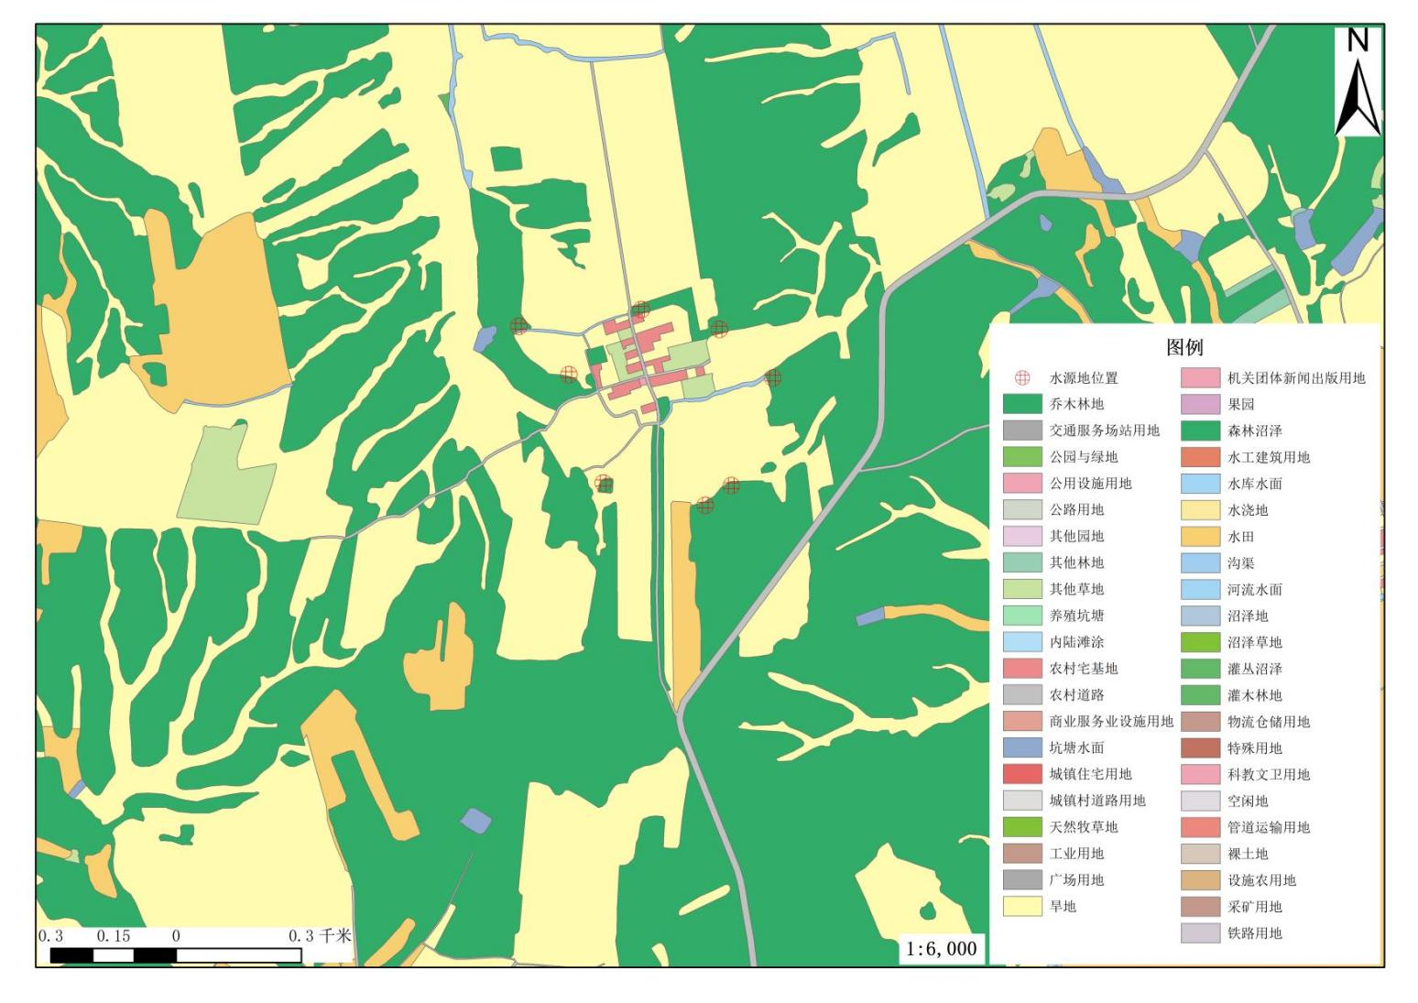
图2-1 发展乡水井及周边土地利用现状图

（2）绥化市庆安县建民乡饮用水水源地
绥化市庆安县建民乡饮用水水源地取水井周围主要用地性质为农村宅基地、其他林地、旱地等。
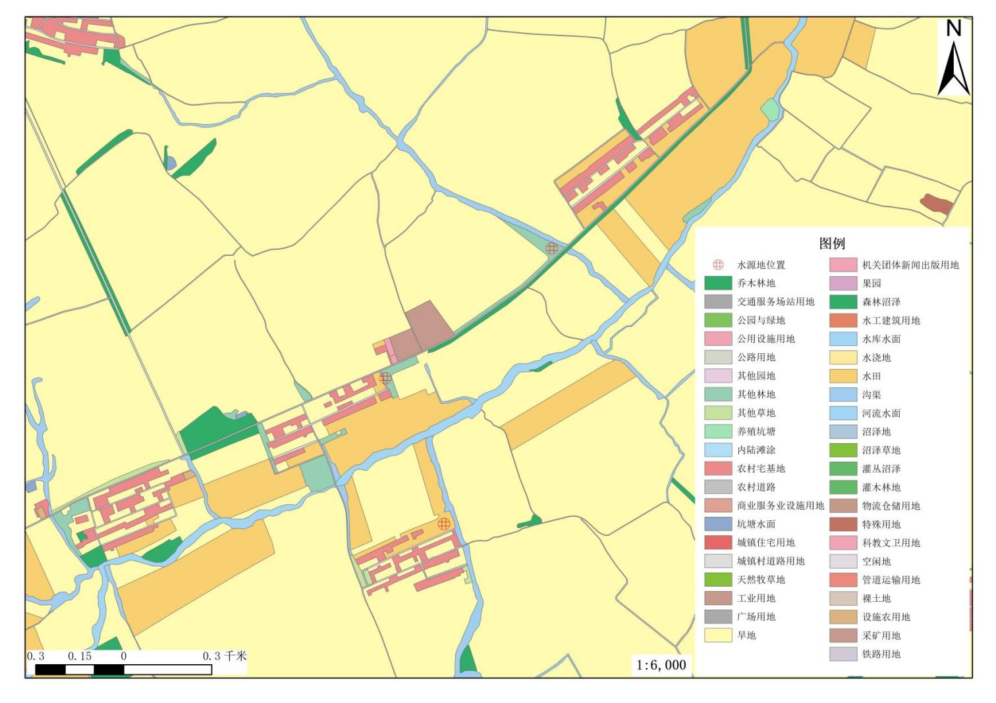
图2-2 建民乡水井及周边土地利用现状图

（3）绥化市庆安县同乐镇饮用水水源地
绥化市庆安县同乐镇饮用水水源地取水井周围主要用地性质为乔木林地、旱地、农村宅基地等。
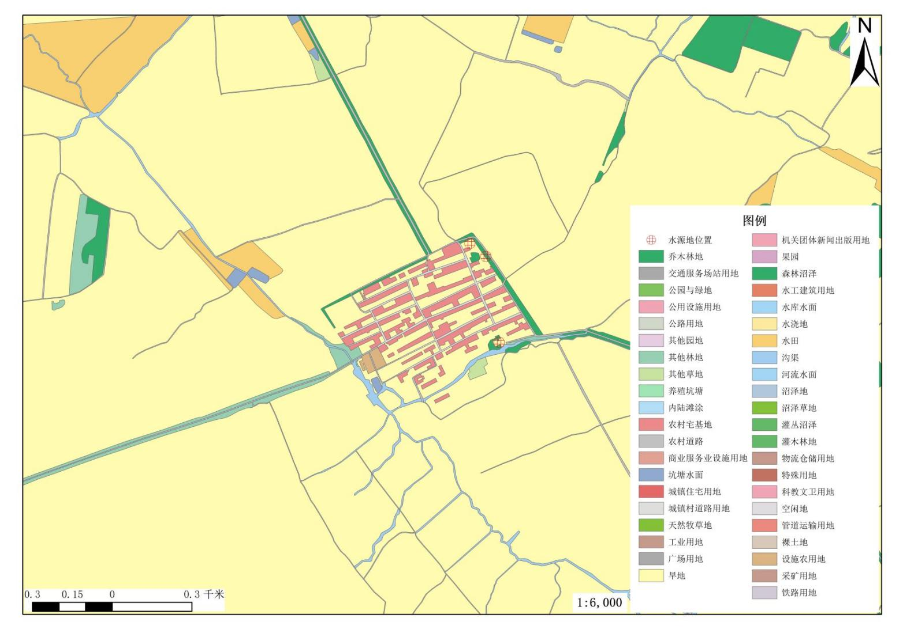
图2-3 同乐镇水井及周边土地利用现状图

（4）绥化市庆安县柳河镇饮用水水源地
绥化市庆安县柳河镇饮用水水源地取水井周围主要用地性质为乔木林地、旱地、农村宅基地等；
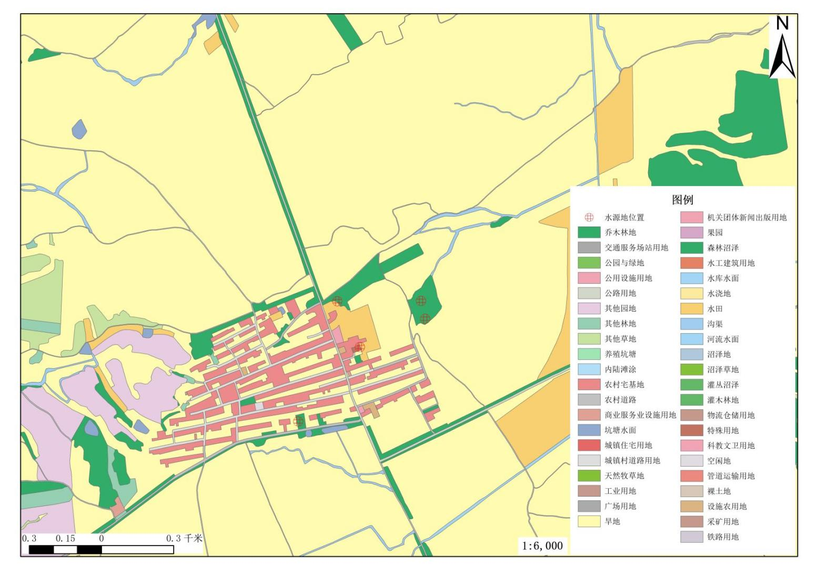
图2-4 柳河镇水井及周边土地利用现状图

（5）绥化市庆安县柳河镇新强村饮用水水源地
绥化市庆安县柳河镇新强村饮用水水源地取水井周围主要用地性质为乔木林地、水田、农村宅基地等。
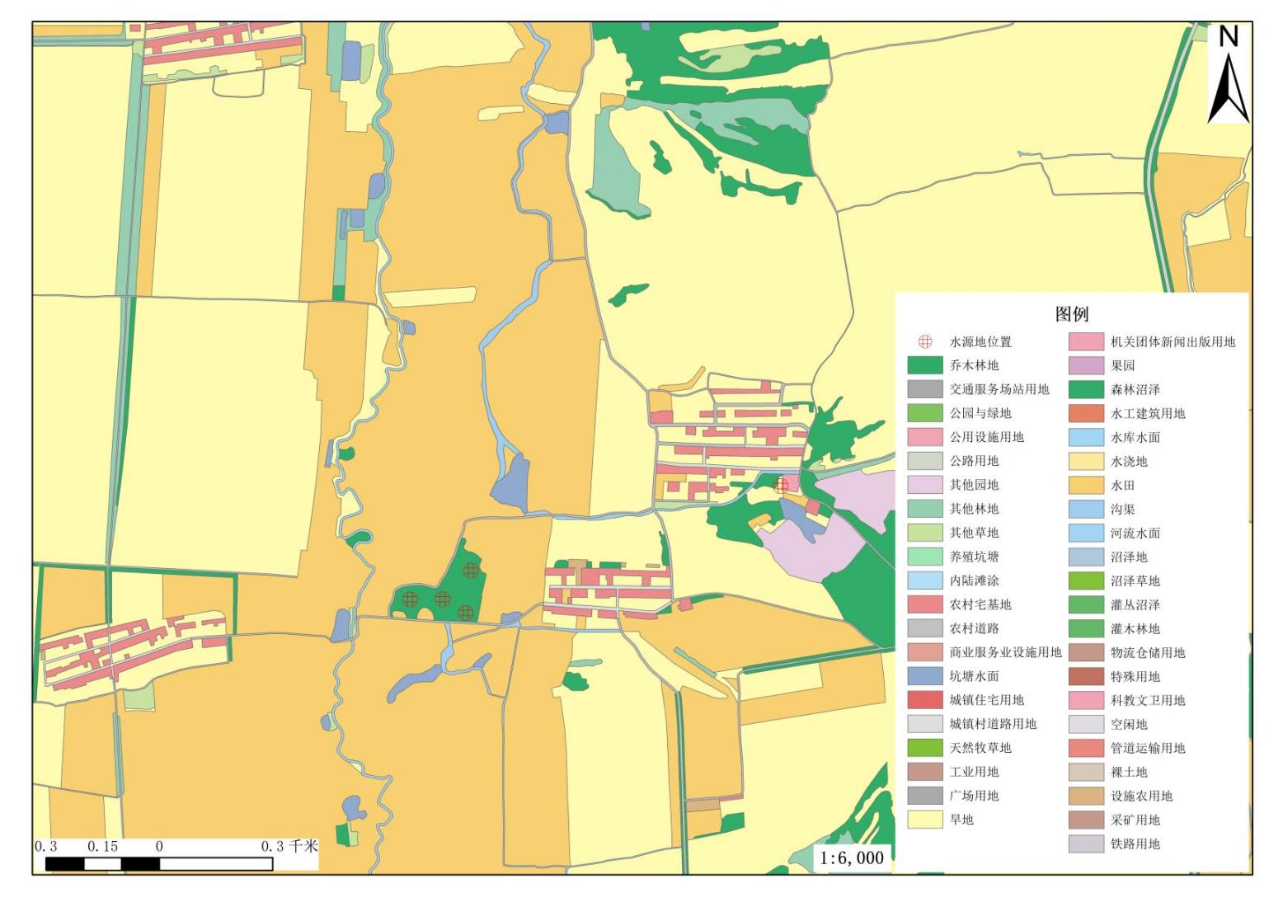
图2-5 柳河镇新强村水井及周边土地利用现状图

（6）绥化市庆安县丰收乡饮用水水源地
绥化市庆安县丰收乡饮用水水源地取水井周围主要用地性质为乔木林地、水田、农村宅基地等。
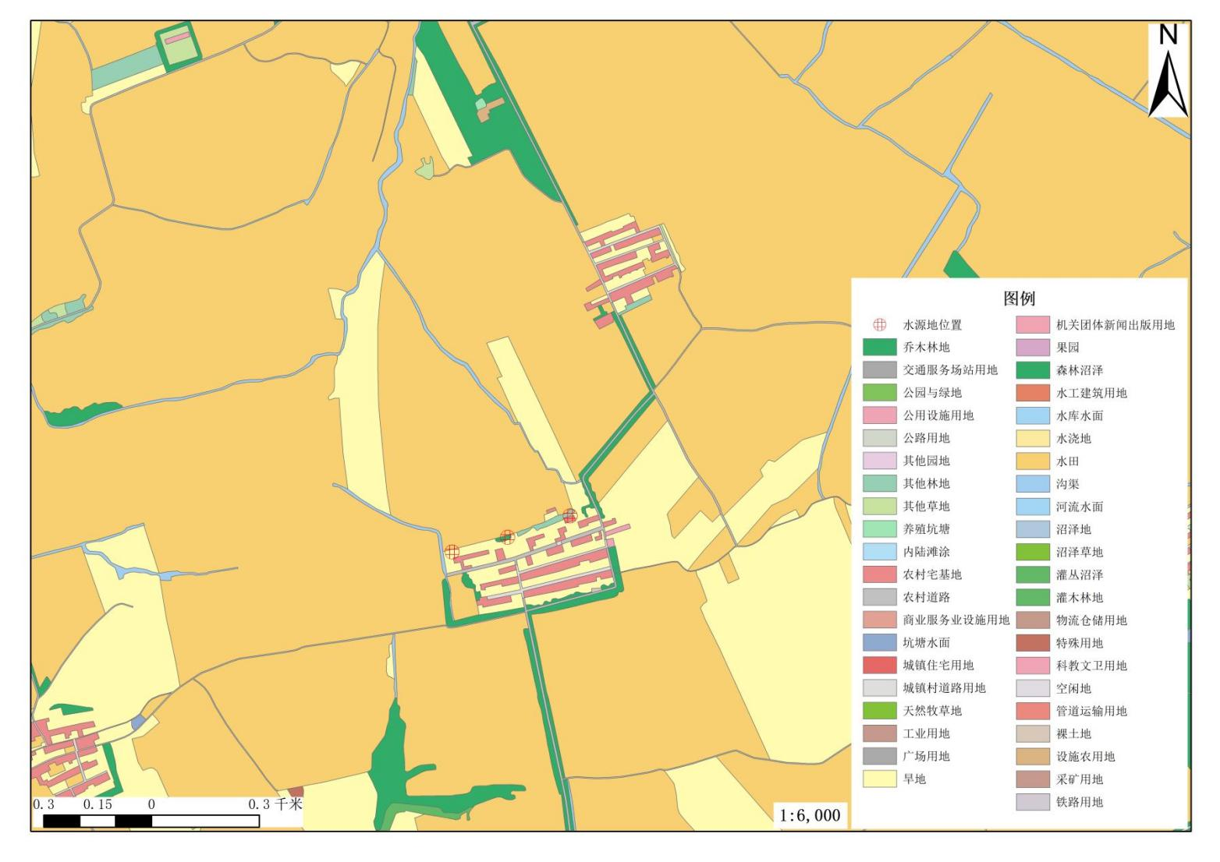
图2-6 丰收乡水井及周边土地利用现状图

（7）绥化市庆安县平安镇饮用水水源地
绥化市庆安县平安镇饮用水水源地取水井周围主要用地性质为乔木林地、水田、农村宅基地等。
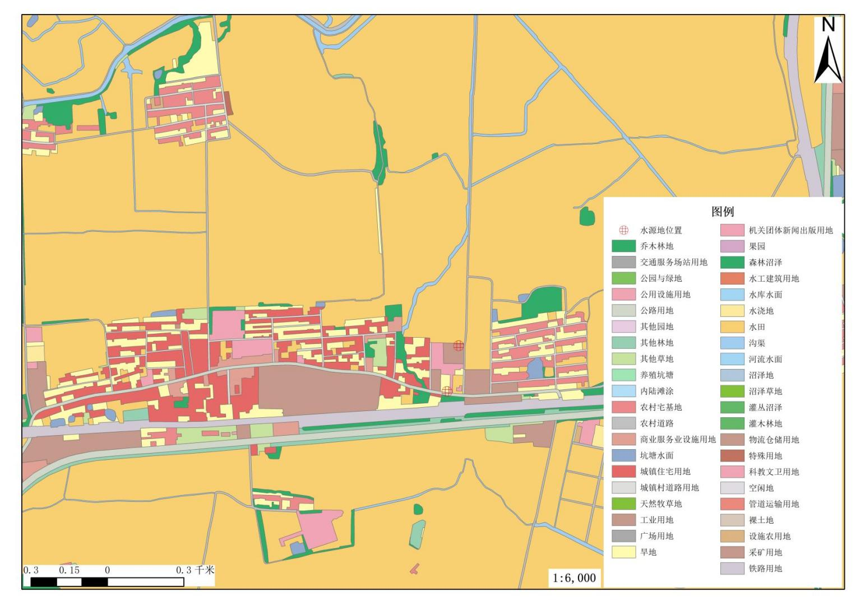
图2-7 平安镇水井及周边土地利用现状图

2.3.2与相关政策符合性分析
（1）产业政策符合性分析
本工程为供水工程，主要解决乡镇、村屯供水安全问题，对照《产业结构调整指导目录（2024年本）》，本项目属于第二项水利中的“2、节水供水工程中的农村供水工程”和“3、城乡供水水源工程”，为国家鼓励类建设项目。
（2）与《黑龙江省“十四五”生态环境保护规划》符合性分析
根据《黑龙江省“十四五”生态环境保护规划》，“三、主要任务—（四）强化系统治理，持续提升水环境质量—1.精准发力提升水环境质量。加强饮用水安全保障。全面开展县级及以上城市集中式饮用水水源达标治理和水源地规范化建设，稳步推进农村集中式饮用水水源保护工作。加大饮用水安全状况信息公开力度，引导公众监督。开展县级及以上城市集中式饮用水水源地环境风险排查。加强城市应急备用水源工程建设。到2025年，实现全省集中式饮用水水源保护区划分全覆盖，完成乡镇级及以上集中式饮用水水源保护区标志设立和隔离防护设施建设。”
本项目为水源地调整项目，同步进行水源地规范化建设，项目建成后将提高供水能力，改善当地居民的生产和生活用水质量，与《黑龙江省“十四五”生态环境保护规划》相符。
（3）与《庆安县国土空间总体规划（2021-2035年）》符合性分析
《庆安县国土空间总体规划（2021-2035年）》供水系统中指出：“水资源。庆安县水资源总量充沛、水质优良、全市领先。但降水年内分配不均衡，河流及地下水主要靠大气降水补给，冬春季流量很小，春季干旱，尤其是春季水田泡田、返青期来水量小，需水量大，来水与需水矛盾突出。”“完善优化给水设施布局。2035年，全县规划共设15座水厂。其中，中心城区设2座水厂，分别为西水厂与东水厂。其余13个乡镇各设1座水厂，分别向乡镇和周边村庄统一供水。临近中心城区或乡镇的村庄供水规划建议纳入城镇供水管网进行处理。”
本项目水源地调整项目，本次对绥化市庆安县丰收乡等6个乡镇级和柳河镇新强村1个村屯级集中式饮用水水源（29眼井）保护区调整，并同步进行水源地规范化建设，各水源地分别配套一座水厂，向乡镇和周边村庄统一供水，改善供水条件，能够从根本上解决庆安县各乡镇、村屯的供水系统问题，与《庆安县国土空间总体规划（2021-2035年）》相符。

2.4饮用水水源地规划、水功能区划、重要生态功能区划情况

2.4.1饮用水水源规划情况
供水系统作为庆安县各乡镇村屯重要的基础设施，是生产和人民生活不可缺少又无可替代的基本条件和乡村经济发展的重要保证，庆安县及各乡镇暂无饮用水水源规划。

2.4.2地表水功能区划情况
庆安县境内主要河流有9条，即呼兰河、欧根河、格木克河、伊吉密河、安邦河、拉林清河、泥河、双银河、泥尔根河。根据《黑龙江省地表水功能区标准》（DB23/T 740-2003），该区域位于呼兰河呼兰县开发利用区，起始断面为桃山镇，终止断面为入松花江河口，水质目标为Ⅲ、Ⅳ类，开发利用区是为满足城镇生活、工农业生产、渔业、景观娱乐和控制排污等需求划定的水域。本项目建设的取水井是为了满足乡镇及村屯的生活用水，与地表水功能区划功能相符，与水源地建设不冲突。

2.4.3地下水功能区划情况
本次调整涉及水源为地下水型，为集中式生活饮用水，项目区域地下水环境执行《地下水质量标准》（GB/T 14848-2017）中Ⅲ类标准，Ⅲ类标准主要适用于集中式生活饮用水水源及工农业用水。本项目建设的取水井是为了满足乡镇、村屯生活用水，与地下水功能区划功能相符，与水源地建设不冲突。

2.4.4重要生态功能区划情况
根据《黑龙江省生态功能区划》，本项目所在庆安县，属于Ⅰ-5-2-1呼兰河流域上游水源涵养与土壤保持生态功能区，本区由黑龙江省中部的庆安县、绥棱县、海伦市和铁力市大部分组成，面积9274平方公里。该区主要生态环境问题：低洼地雨季易发生涝灾，旱季易形成旱灾；砂质土壤蓄水能力差，水土流失严重。生态环境敏感性：土壤侵蚀、土地沙漠化和水污染中度敏感地区分布较为广泛。主要生态系统服务功能：水源涵养及土壤保持。保护措施与发展方向：增加森林覆盖率，增强水源涵养能力，调节土壤结构，发展生态农业，防止水土流失。本次水源地保护区范围调整不影响庆安县整体生态功能。

2.5饮用水水源地保护区现状与问题

2.5.1保护区划分现状
2013年11月1日，黑龙江省人民政府以“黑政函〔2013〕113号”对庆安县同乐乡、新胜乡新清村、庆安镇西姜家集中式饮用水水源（共3眼井）保护区范围进行了批复。2017年12月21日，黑龙江省人民政府以“黑政函〔2017〕118号”对庆安县14个乡镇的50个农村集中式饮用水水源（共52眼井）保护区范围进行了批复。2018年3月17日，黑龙江省人民政府以“黑政函〔2018〕21号”对庆安县3个乡镇的4个农村集中式饮用水水源（共5眼井）保护区范围进行了批复。2019年12月26日，黑龙江省人民政府以“黑政函〔2019〕118号”对庆安县民乐镇等9个饮用水水源（共11眼井）保护区范围进行了批复。2021年7月9日，黑龙江省人民政府以“黑政函〔2021〕51号”对庆安县勤劳镇3#、4#井及丰收乡丰泰村饮用水水源（共3眼井）保护区范围进行了批复。2021年11月5日，黑龙江省人民政府以“黑政函〔2021〕97号”对庆安县柳河镇、大罗镇2#井及久胜镇久旺村2#井饮用水水源（共3眼井）保护区范围进行了批复。
本次调整被替代的已批复水源地现状情况见表2-2，水源地基本情况见表2-3。
表2-2 本次调整被替代已批复的水源地情况一览表
序号 | 本次调整水源地 | 原水源地 | 原水源地一级保护区范围 | 原水源地面积（平方米） | 原水源地批复 | 原水源地对应供水水厂
1 | 庆安县发展乡饮用水水源地（8眼水井，1#-8#） | 发展乡饮用水水源地 | 以取水井为圆心，30米为半径的圆形所围区域 | 2826 | 黑政函[2017]118号 | 发展村泵房
1 | 庆安县发展乡饮用水水源地（8眼水井，1#-8#） | 发展乡发富村前山饮用水水源地 | 以取水井为圆心，30米为半径的圆形所围区域 | 2826 | 黑政函[2017]118号 | 前山屯泵房
1 | 庆安县发展乡饮用水水源地（8眼水井，1#-8#） | 发展乡发明村王生饮用水水源地 | 以取水井为圆心，30米为半径的圆形所围区域 | 2826 | 黑政函[2017]118号 | 王生屯泵房
1 | 庆安县发展乡饮用水水源地（8眼水井，1#-8#） | 发展乡发祥村饮用水水源地 | 以取水井为圆心，30米为半径的圆形所围区域 | 2826 | 黑政函[2018]21号 | 发祥村泵房
1 | 庆安县发展乡饮用水水源地（8眼水井，1#-8#） | 发展乡发源村饮用水水源地 | 以取水井为圆心，30米为半径的圆形所围区域 | 2826 | 黑政函[2018]21号 | 发源村泵房
1 | 庆安县发展乡饮用水水源地（8眼水井，1#-8#） | 发展乡发祥村夏家屯饮用水水源地 | 以取水井为圆心，30米为半径的圆形所围区域 | 2826 | 黑政函[2019]118号 | 夏家屯泵房
2 | 庆安县建民乡饮用水水源地（3眼水井，1#-3#） | 建民乡建业村饮用水水源地 | 以取水井为圆心，30米为半径的圆形所围区域 | 2826 | 黑政函[2019]118号 | 建业村泵房
2 | 庆安县建民乡饮用水水源地（3眼水井，1#-3#） | 建民乡建兴村饮用水水源地 | 以取水井为圆心，30米为半径的圆形所围区域 | 2826 | 黑政函[2017]118号 | 建兴村泵房
2 | 庆安县建民乡饮用水水源地（3眼水井，1#-3#） | 建民乡乡政府饮用水水源地1# | 以两口井的外接矩形为界，向外径向距离为30米的矩形所围区域 | 3960 | 黑政函[2017]118号 | 建民乡乡政府泵房
2 | 庆安县建民乡饮用水水源地（3眼水井，1#-3#） | 建民乡乡政府饮用水水源地2#
2 | 庆安县建民乡饮用水水源地（3眼水井，1#-3#） | 建民乡建功村饮用水水源地 | 以取水井为圆心，30米为半径的圆形所围区域 | 2826 | 黑政函[2017]118号 | 建功村泵房
3 | 庆安县同乐镇饮用水水源地（3眼水井，1#-3#） | 同乐镇同兴村沟里饮用水水源地 | 以取水井为圆心，30米为半径的圆形所围区域 | 2826 | 黑政函[2017]118号 | 沟里屯泵房
3 | 庆安县同乐镇饮用水水源地（3眼水井，1#-3#） | 同乐乡大老总饮用水水源地 | 以取水井为圆心，30米为半径的圆形所围区域 | 2826 | 黑政函[2017]118号 | 大老总泵房
3 | 庆安县同乐镇饮用水水源地（3眼水井，1#-3#） | 同乐镇同庆村王振河地下水型水源地 | 以取水井为圆心，30米为半径的圆形所围区域 | 2826 | 黑政函[2017]118号 | 王振河泵房
3 | 庆安县同乐镇饮用水水源地（3眼水井，1#-3#） | 同乐乡地下水饮用水水源地 | 以取水井为圆心，30米为半径的圆形所围区域 | 2826 | 黑政函[2013]113号 | 同乐村泵房
4 | 庆安县柳河镇饮用水水源地（5眼水井，1#-5#） | 新胜乡新胜村饮用水水源地 | 以取水井为圆心，30米为半径的圆形所围区域 | 2826 | 黑政函[2017]118号 | 新胜村泵房
4 | 庆安县柳河镇饮用水水源地（5眼水井，1#-5#） | 新胜乡新宏村饮用水水源地 | 以取水井为圆心，30米为半径的圆形所围区域 | 2826 | 黑政函[2017]118号 | 新宏村泵房
4 | 庆安县柳河镇饮用水水源地（5眼水井，1#-5#） | 新胜乡新岗村饮用水水源地 | 以取水井为圆心，30米为半径的圆形所围区域 | 2826 | 黑政函[2017]118号 | 新岗村泵房
4 | 庆安县柳河镇饮用水水源地（5眼水井，1#-5#） | 柳河镇饮用水水源 | 以取水井为圆心，30米为半径的圆形所围区域 | 2826 | 黑政函〔2021〕97号 | 新泉村泵房
5 | 庆安县柳河镇新强村饮用水水源地（5眼水井，1#-5#） | 庆安县新胜乡新明村饮用水水源地 | 以取水井为圆心，30米为半径的圆形所围区域 | 2826 | 黑政函[2017]118号 | 新明村泵房
5 | 庆安县柳河镇新强村饮用水水源地（5眼水井，1#-5#） | 新胜乡新光村饮用水水源地 | 以取水井为圆心，30米为半径的圆形所围区域 | 2826 | 黑政函[2017]118号 | 新光村泵房
5 | 庆安县柳河镇新强村饮用水水源地（5眼水井，1#-5#） | 新胜乡新强村饮用水水源地 | 以取水井为圆心，30米为半径的圆形所围区域 | 2826 | 黑政函[2017]118号 | 新强村泵房
5 | 庆安县柳河镇新强村饮用水水源地（5眼水井，1#-5#） | 新胜乡新清村饮用水水源地 | 以取水井为圆心，30米为半径的圆形所围区域 | 2826 | 黑政函[2013]113号 | 新清村泵房
5 | 庆安县柳河镇新强村饮用水水源地（5眼水井，1#-5#） | 柳河镇新升饮用水水源地 | 以取水井为圆心，30米为半径的圆形所围区域 | 2826 | 黑政函[2019]118号 | 新升村泵房
6 | 庆安县丰收乡饮用水水源地（3眼水井，1#-3#） | 丰收乡丰满村饮用水水源地 | 以取水井为圆心，30米为半径的圆形所围区域 | 2826 | 黑政函[2017]118号 | 丰满村泵房
6 | 庆安县丰收乡饮用水水源地（3眼水井，1#-3#） | 丰收乡丰裕村饮用水水源地 | 以取水井为圆心，30米为半径的圆形所围区域 | 2826 | 黑政函[2017]118号 | 丰裕村泵房
6 | 庆安县丰收乡饮用水水源地（3眼水井，1#-3#） | 丰收乡丰田村饮用水水源地 | 以取水井为圆心，30米为半径的圆形所围区域 | 2826 | 黑政函[2017]118号 | 丰田村泵房
6 | 庆安县丰收乡饮用水水源地（3眼水井，1#-3#） | 丰收乡丰林村饮用水水源地 | 以取水井为圆心，30米为半径的圆形所围区域 | 2826 | 黑政函[2017]118号 | 丰林村泵房
6 | 庆安县丰收乡饮用水水源地（3眼水井，1#-3#） | 丰收乡丰山村饮用水水源地 | 以取水井为圆心，30米为半径的圆形所围区域 | 2826 | 黑政函[2017]118号 | 丰山村泵房
6 | 庆安县丰收乡饮用水水源地（3眼水井，1#-3#） | 丰收乡丰收村饮用水水源地 | 以取水井为圆心，30米为半径的圆形所围区域 | 2826 | 黑政函[2019]118号 | 丰收村泵房
6 | 庆安县丰收乡饮用水水源地（3眼水井，1#-3#） | 丰收乡丰泰村饮用水水源地 | 以取水井为圆心，30米为半径的圆形所围区域 | 2826 | 黑政函[2021]51号 | 丰泰水厂
7 | 庆安县平安镇饮用水水源地（2眼水井，1#-2#） | 平安镇安平村瓦盆窑饮用水水源地 | 以取水井为圆心，30米为半径的圆形所围区域 | 2826 | 黑政函[2017]118号 | 安平村泵房
7 | 庆安县平安镇饮用水水源地（2眼水井，1#-2#） | 平安镇和平村饮用水水源地 | 以取水井为圆心，30米为半径的圆形所围区域 | 2826 | 黑政函[2017]118号 | 和平村泵房
7 | 庆安县平安镇饮用水水源地（2眼水井，1#-2#） | 平安镇永平村后姜店饮用水水源地 | 以取水井为圆心，30米为半径的圆形所围区域 | 2826 | 黑政函[2017]118号 | 永平村泵房
7 | 庆安县平安镇饮用水水源地（2眼水井，1#-2#） | 平安镇升平村西高家屯饮用水水源地 | 以取水井为圆心，30米为半径的圆形所围区域 | 2826 | 黑政函[2017]118号 | 升平村泵房

表2-3 被替代饮用水水源地基本情况表
乡镇名称 | 水源地名称 | 水源井编号 | 经度2000  坐标 | 纬度2000  坐标 | 建井年份 | 设计取水量（立方米/天） | 埋藏条件 | 含水层介质类型 | 井深  （米） | 服务范围 | 服务人口（人） | 水处理工艺
发展乡 | 发展乡饮用水水源地 | 1# | 127°37’59.40” | 47°04’58.87” | 2014 | 418 | 承压水 | 孔隙-裂隙水 | 65 | 发富村孟家、郭家、张井辉、台家、徐大犁；发展村七道岗、六道岗、腰八道岗、东高家、岳家屯、张木匠、老局所、西八道岗、庙屯、小马场；东农业队、畜牧局奶牛场 | 6969 | 除铁锰过滤
发展乡 | 发展乡发明村王生饮用水水源地 | 1# | 127°35’24.70” | 47°00’14.63” | 2015 | 163 | 承压水 | 孔隙水，孔隙-裂隙水 | 46 | 发明村于连太、苗家沟、刘永、车家屯、闫炮、三门于队、王生、张凤屯 | 2711 | 除铁锰过滤
发展乡 | 发展乡发富村前山饮用水水源地 | 1# | 127°33’47.91” | 47°04’18.82” | 2015 | 149 | 承压水 | 孔隙水，孔隙-裂隙水 | 81 | 发展乡发富村、张大房、北盖、前山屯、高家、霍家、姜家湾、李会 | 2489 | 除铁锰过滤
发展乡 | 发展乡发祥村饮用水水源地 | 1# | 127°40'34.22" | 47°01'54.57" | 2015 | 40 | 承压水 | 孔隙-裂隙水 | 81 | 发祥村二部、蚕厂、王老板、八部屯 | 1194 | 除铁锰过滤
发展乡 | 发展乡发源村饮用水水源地 | 1# | 127°52'27.51" | 47°05'12.01" | 2015 | 60 | 承压水 | 孔隙-裂隙水 | 65 | 发源村示范场、开荒点、九间房、机械化点、李家店、地窨屯 | 1734 | 除铁锰过滤
发展乡 | 发展乡发祥村夏家屯饮用水水源地 | FX | 127°42′40.93″ | 47°01′38.17″ | 2018 | 200 | 潜水 | 孔隙水 | 60 | 柴德福、学校屯、八间房、王海屯、夏家屯、宋殿义、一部、友谊屯、黑瞎洞 | 2400 | 锰砂过滤+消毒
建民乡 | 建民乡建兴村饮用水水源地 | 1# | 127°30’11.03” | 46°46’40.53” | 2015 | 512 | 承压水 | 孔隙—裂隙承压水 | 70 | 建民乡建兴村姜油房、王兆合、老翁家屯、半截岗、后佘家、张炉、杨林、小门姜、王政、杨玉坡、徐乡油东、徐乡油西、姜发屯；建安村姜大喇叭、彭家岗、李风春、刘大先生、平岗、张太、曲中福、许万发；张焕屯、后周家；西焦家屯、东焦家屯、杨青屯、瓦盆窑屯、郭带书屯 | 8539 | 除铁锰过滤
建民乡 | 建民乡乡政府饮用水水源地 | 1# | 127°33’39.29” | 46°45’32.21” | 2012 | 395 | 承压水 | 孔隙—裂隙承压水 | 90 | 建发村腰曲家、王殿臣、孙大胡子、杨河、后曲家、前曲家、杨玉、崔家岗、宿国峰、建民村巨元泡、张央子、崔富烧、商油房、刘凤山、于凤阳、山湾屯 | 6583 | 除铁锰过滤
建民乡 | 建民乡乡政府饮用水水源地 | 2# | 127°33’39.53” | 46°45’32.10” | 2012 | 395 | 承压水 |  |  |  |  | 除铁锰过滤
建民乡 | 建民乡建功村饮用水水源地 | 1# | 127°30’27.21” | 46°42’30.78” | 2015 | 142 | 承压水 | 孔隙—裂隙承压水 | 90 | 建功村于小铺、东吴家、吴家沟、西河窑、东河窑、后王家、后梁家、三门李家、前高家、腰吴家 | 2370 | 除铁锰过滤
建民乡 | 建民乡建业村饮用水水源地 | JY | 127°31′13.61″ | 46°44′27.45″ | 2019 | 200 | 承压水 | 孔隙水 | 90 | 建业村祁家屯、邢家屯、马富屯、周方屯、沈小铺屯、高马架屯 | 2320 | 锰砂过滤+消毒
同乐乡 | 同乐乡地下水饮用水水源地 | 1# | 127°24′1.5482″ | 47°4′24.857″ | 2011 | 500 | 承压水 | 孔隙-裂隙水 | 112 | 同乐乡同乐村任国桥、杨万里、施家屯，赵英屯、刘老坦、山头、彭德广、同富村老候家屯、老隋家屯、王义柱、邹万金、宋得先、腰屯、姜家屯、田万良、周家唐坊、同发村刘玉屯、南城张屯、程发德、商窑屯、宋方屯；山湾屯、川立杆 | 10800 | 锰砂过滤、紫外线消毒
同乐乡 | 同乐乡同庆村王振河饮用水水源地 | 1# | 127°29’01.54” | 47°08’17.84” | 2011 | 325 | 承压水 | 孔隙-裂隙水 | 102 | 同庆村新庆屯、东升河屯、王振河、一撮毛、韩画匠、蚕场、老山头、小石队 | 5419 | 除铁锰过滤
同乐乡 | 同乐乡同兴村沟里饮用水水源地 | 1# | 127°25’15.21” | 47°05’31.31” | 2010 | 110 | 承压水 | 孔隙水，孔隙-裂隙水 | 55 | 同兴村曲家屯、沟里屯、刘油坊、刘玉彬 | 1834 | 除铁锰过滤
同乐乡 | 同乐乡大老总饮用水水源地 | 1# | 127°26’38.44” | 47°06’40.38” | 2015 | 115 | 承压水 | 孔隙水，孔隙-裂隙水 | 51 | 大老总、四合成、郝家炉 | 1924 | 除铁锰过滤
柳河镇 | 新胜乡新胜村饮用水水源地 | 1# | 127°44’20.24” | 46°45’32.82” | 2012 | 372 | 承压水 | 孔隙水，孔隙-裂隙水 | 65 | 新柳村牛天成屯、腰围屯、西南围子、青山屯、许连长、新立屯；新胜村西魏屯、刘宝善屯、孙江屯、新胜屯、东魏屯 | 6192 | 除铁锰过滤
柳河镇 | 新胜乡新宏村饮用水水源地 | 1# | 127°41’56.95” | 46°43’05.15” | 2012 | 246 | 承压水 | 孔隙—裂隙承压水 | 100 | 新宏村三门李家、纪万才屯、新发屯、八里川屯、史家店屯； | 4100 | 除铁锰过滤
柳河镇 | 新胜乡新岗村饮用水水源地 | 1# | 127°40’40.75” | 46°46’58.60” | 2012 | 341 | 承压水 | 孔隙承压水 | 60 | 新岗村万里号屯、东万里号、郭绿房子、揣绿房子、孙贵、柴家、王大尖屯、西岗头屯、王财富屯、苑家屯；、猪场屯、董振邦 | 5679 | 除铁锰过滤
柳河镇 | 庆安县柳河镇饮用水水源地 | 1# | 127°41′57.51″ | 46°46′41.27″ | 2020 |  | 承压水 | 砂岩孔隙裂隙水 | 60 | 新胜村张喜元屯、刘德福、新泉村刘万福屯、张景芳屯、王永富屯、柳风祥屯、东庙屯、范家围子、杨花先生、小张景芳屯 | 1994 | 锰砂过滤
柳河镇 | 新胜乡新清村饮用水源地 | 1# | 127°37′2.7643″ | 46°47′0.2473″ | 2011 | 300 | 承压水 | 孔隙-裂隙水 | 81 | 新胜乡新清村潘振海屯、盖家屯、王照万屯、东梁家屯、西梁家屯、孙大抓屯、胡生屯、高中山屯； | 4708 | 锰砂过滤、紫外线消毒
柳河镇 | 新胜乡新光村饮用水水源地 | 1# | 127°32’07.89” | 46°50’58.92” | 2011 | 195 | 承压水 | 孔隙水，孔隙-裂隙水 | 63 | 新光村耿家屯、李万屯、张玉屯、王举屯、付文海屯、高英屯、孙联屯、秋海田屯、车家岗屯、王启屯、吴占海屯 | 3258 | 除铁锰过滤
柳河镇 | 新胜乡新明村饮用水水源地 | 1# | 127°34’28.82” | 46°49’11.21” | 2012 | 167 | 承压水 | 孔隙水，孔隙-裂隙水 | 70 | 新明村贾林屯、曾家屯、老会家屯、崔祥屯、三不正屯、吴春屯、李福大桥、王利祥屯、陈香油屯、王殿文屯、刘殿奎屯、王久西、赵琴屯、前刘家；林风伍 | 2777 | 除铁锰过滤
柳河镇 | 新胜乡新强村饮用水水源地 | 1# | 127°36’08.08” | 46°43’49.57” | 2015 | 119 | 承压水 | 孔隙水，孔隙-裂隙水 | 97 | 新强村陈良屯、刘风明屯、烧窝棚屯、焦仁匠屯、周富屯、梨树园屯； | 1988 | 除铁锰过滤
柳河镇 | 柳河镇新升村饮用水水源地 | XS | 127°38′22.30″ | 46°45′30.02″ | 2018 | 200 | 承压水 | 孔隙水 | 89 | 新升村夏占王、葛山屯、王凤刚窝棚、于小铺屯、王风刚屯、夏洪太屯、丁爽屯 | 1300 | 锰砂过滤+消毒
丰收乡 | 丰收乡丰满村饮用水水源地 | 1# | 127°43’23.22” | 46°51’48.13” | 2011 | 233 | 承压水 | 孔隙-裂隙水 | 104 | 丰满村熊家沟、刘振国、柯银铺、李小伙、徐万春、张大个子、前彭家、张先生、李宫、南城王；丰收乡星光村大桥屯、新立屯；孟继春 | 3880 | 除铁锰过滤
丰收乡 | 丰收乡丰林村饮用水水源地 | 1# | 127°48’54.73” | 46°49’54.60” | 2012 | 314 | 承压水 | 孔隙水，孔隙-裂隙水 | 65 | 丰林村二分屯、板房、六分屯、平房、张家湾、吴大郎、三分屯、四分屯、五分屯、王老勺、王洪美、林家炉、赵家店；五间房、张青、吊桥于；丘发 | 5226 | 除铁锰过滤
丰收乡 | 丰收乡丰裕村饮用水水源地 | 1# | 127°44’44.11” | 46°53’06.86” | 2012 | 200 | 承压水 | 孔隙水 | 70 | 丰裕村于友、小腰屯、刘碗铺、张子彬、自成立、刘花马、孙家围子 | 3336 | 除铁锰过滤
丰收乡 | 丰收乡丰田村饮用水水源地 | 1# | 127°34’55.96” | 46°54’16.08” | 2012 | 229 | 承压水 | 孔隙水 | 68 | 丰田村李老德，王宽，王菜园子、王月、何家窝棚、姜万海、于福、丰年村郑文举、王殿、张十三、王乃珠；方公屯、柳秧子 | 3813 | 除铁锰过滤
丰收乡 | 丰收乡丰山村饮用水水源地 | 1# | 127°46’13.56” | 46°51’27.13” | 2011 | 171 | 承压水 | 孔隙水，孔隙-裂隙水 | 63 | 丰山村孙奎、高连生、吕兆录、公议会、花里 | 2843 | 除铁锰过滤
丰收乡 | 丰收乡丰收村饮用水水源地 | FS | 127°34′51.43″ | 46°52′24.65″ | 2019 | 300 | 承压水 | 孔隙水 | 60 | 丰收村十二马架、张坡屯、前何、菜家屯、腰方屯；西河 | 3000 | 锰砂过滤+消毒
丰收乡 | 绥化市庆安县丰收乡丰泰村饮用水水源地 | 1# | 127°02′14.85″ | 47°06′47.14″ | 2020 | 420 | 承压水 | 孔隙水 | 60 | 丰泰村福和龙、刘喜红屯、赵江、高美屯、东火烧梁、西火烧梁、丰民村段家屯、苏罗圈、三合屯、丰盛村郭家油房、郑木匠、张立文、黑张屯；丰华村孙家屯、郑家炉、崔凤刚、后郑家、王鲜爪、韩家屯、纪家屯、杨学青、于江、于宝、于大沟、单家屯 | 2606 | 锰砂过滤+消毒
平安镇 | 平安镇安平村瓦盆窑饮用水水源地 | 1# | 127°39’03.92” | 46°56’26.72” | 2006 | 120 | 承压水 | 孔隙，孔隙-裂隙水 | 95 | 安平村张粉房、王玉堂、四马架、瓦盆窑、小八队、于江、徐油房；高老八、于桂林、小姜店 | 2002 | 除铁锰过滤
平安镇 | 平安镇和平村饮用水水源地 | 1# | 127°35’48.23” | 46°55’58.67” | 2014 | 65 | 承压水 | 孔隙水 | 60 | 太平村高万春、王小、懂万良、腰窝朋、于烟膏、郝家屯、尹家屯、沙家屯；和平村吴常太、腰刘家、老启家、随志富、杜珍、张德、唐云、大门孙 | 1077 | 除铁锰过滤
平安镇 | 平安镇永平村后姜店饮用水水源地 | 1# | 127°40’46.01” | 46°55’05.40” | 2010 | 165 | 承压水 | 孔隙水 | 63 | 永平村包家屯、大姜店、徐连福、丁家、后魏家、山湾屯、山吴屯、前魏屯、后姜店、张海 | 2754 | 除铁锰过滤
平安镇 | 平安镇升平村西高家屯饮用水水源地 | 1# | 127°42’27.14” | 46°54’15.62 | 2010 | 172 | 承压水 | 孔隙水，孔隙-裂隙水 | 49 | 平安镇升平村王增屯、马粉房、王机匠、东高家、西高家、救国屯、三门李、王贵 | 2871 | 除铁锰过滤

2.5.3调整原因
（1）出水量存在的问题
原水源地部分水源井运行年限较长，地下水出水量呈逐年趋势性衰减，同时受降水及地下水补给条件影响，枯水期水量季节性不足问题突出，且部分水井时常出现淤堵、故障等问题，导致供水量难以稳定满足服务范围内持续增长的用水需求。
（2）饮用水安全及规范化管理问题
原饮用水水源地普遍存在点多面广、布局分散的突出问题，各水源地跨区域、跨流域分布且彼此间距较大、位置偏远，无集中连片管控区域，直接导致日常管理极不便利，各类规范化管理短板突出：一方面，日常巡查监管、水质监测、设施运维等基础工作耗时耗力、效率低下，极易出现监管盲区和运维空档，专业管护力量难以统筹调配，人力资源浪费严重；另一方面，分散布局使得全域水源地规范化建设标准参差不齐，应急处置响应滞后、能力不足，监管责任边界模糊、考核追溯难以落地，加之周边环境复杂、管控难度大，部分偏远点位水质监测覆盖不到位，全程饮用水安全管控风险突出，现有布局模式完全无法满足水源地标准化、闭环化、统一化的规范化管理要求。
（3）水源地名称存在的问题
水源地名称不规范，原水源地部分名称不符合《集中式饮用水水源地命名标准》（DB23/T2680-2020）要求。

2.6饮用水水源地基础状况

2.6.1水源地命名
2020年9月11日黑龙江省市场监督管理局发布了《集中式饮用水水源地命名标准》（DB23/T 2680-2020），该标准适用于黑龙江省所有新建和划分保护区的集中式饮用水水源地，本次调整报告依据该标准，“命名结构采用分段式结构，按水源地服务对象所在地域名称、建成时间的先后顺序加‘饮用水水源地’进行命名；命名表示形式为地域名称+建成时间的先后顺序+饮用水水源地；最先建成的地下水水源地，命名时可省略‘第一’。”根据“《集中式饮用水水源地命名标准》编制说明（黑龙江省环境科学研究院）”，服务对象在村民委员会所在地的地下水饮用水水源地具体表示形式为“××市××县（市、区）××乡（镇、街道）××村（村民委员会名称）第××饮用水水源地”，服务对象在农村居民点的地下水饮用水水源地具体表示形式为“××市××县（市、区）××乡（镇、街道）××村（村民委员会名称）××农村居民点名称第××饮用水水源地”。
综上，根据各水源地所在地域名称、服务对象等，具体命名见表2-4。

表2-4 绥化市庆安县丰收乡等6个乡镇级和柳河镇新强村1个村屯级集中式饮用水水源地服务信息表
乡镇名称 | 水源地名称 | 乡镇政府驻地名称 | 政府所在地 | 供水范围常住人口（人） | 水源地供水服务对象（包括哪些村、屯） | 水源井所在村、屯 | 水源地服务级别（乡镇/村屯）
发展乡 | 绥化市庆安县发展乡饮用水水源地 | 发展乡（户籍16207人） | 发展乡发展村 | 常住9865人 | 发展乡内发富村、发展村、发祥村、发明村、发源村、东农业队，共计5个行政村47个自然屯、1个奶牛场及1个农业队 | 发祥村八部屯 | 乡镇级
建民乡 | 绥化市庆安县建民乡饮用水水源地 | 建民乡（户籍10891人） | 建民乡建民村 | 常住8655人 | 建民乡内建兴村、建安村、建民村、建业村、建发村、建功村，共计6个行政村61个自然屯 | 水井1#位于建功村三门李家屯西侧树林，水井2#位于建功村后王家屯，水井3#位于建功村前高家屯 | 乡镇级
同乐镇 | 绥化市庆安县同乐镇饮用水水源地 | 同乐镇（户籍17844） | 庆安县同乐镇同富村隋家屯 | 常住9891人 | 同乐镇内同乐村、同富村、同发村、同庆村、同兴村，共计5个行政村41个自然屯 | 同庆村东升河屯 | 乡镇级
柳河镇 | 绥化市庆安县柳河镇饮用水水源地 | 柳河镇（户籍34501人） | 庆安县柳河镇新胜村刘德福屯 | 常住8631人 | 柳河镇内新柳村、新胜村、新泉村、新岗村、新宏村，共计5个行政村39个自然屯 | 新宏村史家店屯 | 乡镇级
柳河镇 | 绥化市庆安县柳河镇新强村饮用水水源地 | 柳河镇（户籍34501人） | 庆安县柳河镇新胜村刘德福屯 | 常住6097人 | 柳河镇内新强村、新光村、新明村、新清村、新升村，共计5个行政村47个自然屯 | 新强村梨树园子屯 | 村屯级
丰收乡 | 绥化市庆安县丰收乡饮用水水源地 | 丰收乡（户籍27389） | 丰收乡丰收村 | 常住人口9130人 | 丰收乡内丰满村、丰裕村、丰田村、丰林村、丰山村、丰泰村、丰民村、丰盛村、丰华村、丰年村、丰收村、星光村，共计12个行政村村86个自然屯 | 丰满村张先屯 | 乡镇级
平安镇 | 绥化市庆安县平安镇饮用水水源地 | 平安镇（户籍15600） | 平安镇安平村 | 常住人口5200人 | 平安镇内和平村、安平村、升平村、太平村、永平村，共计5个行政村46个自然屯 | 平安镇瓦盆窑屯 | 乡镇级

2.6.2水源地编码
2015年6月4日环境保护部发布了《集中式饮用水水源编码规范》（HJ 747-2015），标准规定了集中式饮用水水源编码规则。依据该标准，“饮用水水源代码采用组合编码方式，由水系码、地址码、类型码和顺序码四部分组成，代码长度为20位。水系码表示赋码对象所在水系代码，水系代码长度为6位；地址码表示赋码对象所在行政区划代码，地址码长度为9位；类型码表示赋码对象所属的水体类型代码，类型码长度为1位；顺序码表示赋码对象的顺序代码，顺序码长度为4位。”
表2-5 绥化市庆安县丰收乡等6个乡镇级和柳河镇新强村1个村屯级集中式
饮用水水源地编码表
序号 | 级别 | 水源地名称 | 水源地编码
1 | 乡镇级 | 绥化市庆安县发展乡饮用水水源地 | AF0101231224208G0001
2 | 乡镇级 | 绥化市庆安县建民乡饮用水水源地 | AF0101231224201G0001
3 | 乡镇级 | 绥化市庆安县同乐镇饮用水水源地 | AF0101231224107G0001
4 | 乡镇级 | 绥化市庆安县柳河镇饮用水水源地 | AF0101231224108G0001
5 | 乡镇级 | 绥化市庆安县丰收乡饮用水水源地 | AF0101231224206G0001
6 | 乡镇级 | 绥化市庆安县平安镇饮用水水源地 | AF0101231224104G0001
7 | 村屯级 | 绥化市庆安县柳河镇新强村饮用水水源地 | AF0101231224108G0002

2.6.3水源地基础状况

（1）水源地基础信息

1）绥化市庆安县发展乡饮用水水源地（共8眼井）
绥化市庆安县发展乡饮用水水源地为地下水型水源地，取水目的层为裂隙承压水层，取水井井深均为130米，单井设计出水量15立方米/小时，服务范围为发展乡内发富村、发展村、发祥村、发明村、发源村、东农业队，共计5个行政村47个自然屯、1个奶牛场及1个农业队，服务人口9865人。水井2024年开始建设，2025年投入使用，现为在用水源，取水方式为潜水泵采水，水泵1用0备，每日供水24小时。取水井未设置井房，井口封闭，外围安装围栏。取水井原水经机械曝气→锰砂过滤→次氯酸钠消毒后通过现有输水管线供给服务范围内居民。

2）绥化市庆安县建民乡饮用水水源地（共3眼井）
绥化市庆安县建民乡饮用水水源地为地下水型水源地，取水井井深均为90米，单井设计出水量20立方米/小时，取水目的层为孔隙—裂隙承压水层，服务范围为建民乡内建兴村、建安村、建民村、建业村、建发村、建功村，共计6个行政村61个自然屯，服务人口8655人。水井2024年开始建设，2025年投入使用，现为在用水源，取水方式为潜水泵采水，水泵1用0备，每日供水24小时。取水井未设置井房，井口封闭，外围安装围栏。取水井原水经机械曝气→锰砂过滤→次氯酸钠消毒后通过现有输水管线供给服务范围内居民。

3）绥化市庆安县同乐镇饮用水水源地（共3眼井）
绥化市庆安县同乐镇饮用水水源地为地下水型水源地，取水井井深均为90米，单井设计出水量20立方米/小时，取水目的层为孔隙—裂隙承压水层，服务范围为同乐镇内同乐村、同富村、同发村、同庆村、同兴村，共计5个行政村41个自然屯，服务人口9891人。水井2024年开始建设，2025年投入使用，现为在用水源，取水方式为潜水泵采水，水泵1用0备，每日供水24小时。取水井未设置井房，井口封闭，外围安装围栏。取水井原水经机械曝气→锰砂过滤→次氯酸钠消毒后通过现有输水管线供给服务范围内居民。

4）绥化市庆安县柳河镇饮用水水源地（共5眼井）
绥化市庆安县柳河镇饮用水水源地为地下水型水源地，取水目的层为孔隙—裂隙承压水层，取水井井深均为90米，单井设计出水量20立方米/小时，服务范围为柳河镇内新柳村、新胜村、新泉村、新岗村、新宏村，共计5个行政村39个自然屯，服务人口8631人。水井2024年开始建设，2025年投入使用，现为在用水源，取水方式为潜水泵采水，水泵1用0备，每日供水24小时。取水井未设置井房，井口封闭，外围安装围栏。取水井原水经机械曝气→锰砂过滤→次氯酸钠消毒后通过现有输水管线供给服务范围内居民。

5）绥化市庆安县柳河镇新强村饮用水水源地（共5眼井）
绥化市庆安县柳河镇新强村饮用水水源地为地下水型水源地，取水目的层为孔隙承压水层和孔隙—裂隙承压水层，取水井井深均为90米，单井设计出水量20立方米/小时，服务范围为柳河镇内新强村、新光村、新明村、新清村、新升村，共计5个行政村47个自然屯，服务人口6097人。水井2024年开始建设，2025年投入使用，现为在用水源，取水方式为潜水泵采水，水泵1用0备，每日供水24小时。1#水井取水井未设置井房，2#-5#水井取水口位于井房内，井口均封闭，外围安装围栏。取水井原水经机械曝气→锰砂过滤→次氯酸钠消毒后通过现有输水管线供给服务范围内居民。

6）绥化市庆安县丰收乡饮用水水源地（共3眼井）
绥化市庆安县丰收乡饮用水水源地为地下水型水源地，取水目的层为孔隙—裂隙承压水层，取水井井深均为90米，单井设计出水量30立方米/小时，服务范围为丰收乡内丰满村、丰裕村、丰田村、丰林村、丰山村、丰泰村、丰民村、丰盛村、丰华村、丰年村、丰收村、星光村，共计12个行政村村86个自然屯，服务人口9130人。水井2023年开始建设，2024年投入使用，现为在用水源，取水方式为潜水泵采水，水泵1用0备，每日供水24小时。1#水井取水口位于水厂内；2#-3#水井取水口未设置井房，井口封闭，外围安装围栏。取水井原水经机械曝气→二级除铁除锰→二氧化氯消毒后通过现有输水管线供给服务范围内居民。

7）绥化市庆安县平安镇饮用水水源地（共2眼井）
绥化市庆安县平安镇饮用水水源地为地下水型水源地，取水目的层为孔隙承压水层和孔隙—裂隙承压水层，取水井井深均为60米，单井设计出水量30立方米/小时，服务范围为平安镇内和平村、安平村、升平村、太平村、永平村，共计5个行政村46个自然屯，服务人口5200人。水井2022年开始建设，2023年投入使用，现为在用水源，取水方式为潜水泵采水，水泵1用0备，每日供水24小时。1#水井取水口位于水厂内；2#水井取水井口未设置井房，井口封闭，外围安装围栏。取水井原水经机械曝气→二级除铁除锰→二氧化氯消毒后通过现有输水管线供给服务范围内居民。
水源地取水井基本情况详见表2-6，本次调整取水井井口照片见图2-8。
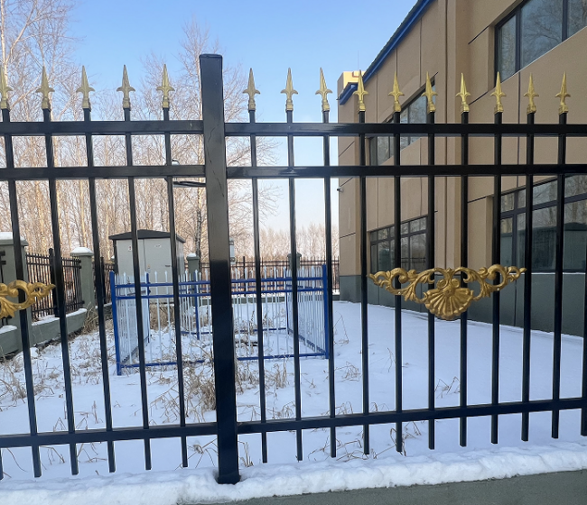 | 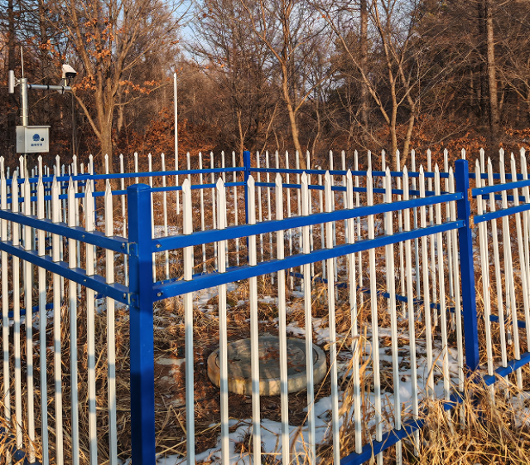
发展乡饮用水水源1#取水井 | 发展乡饮用水水源2#取水井
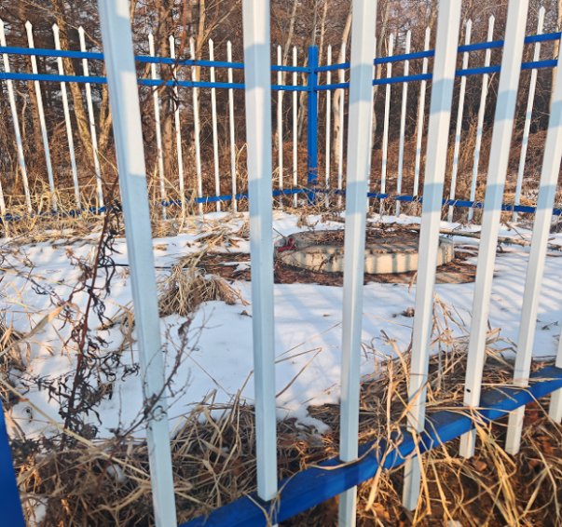 | 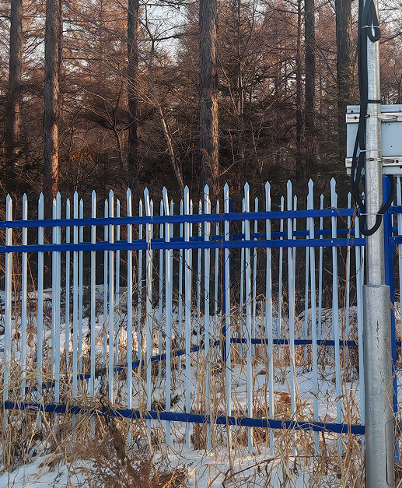
发展乡饮用水水源3#取水井 | 发展乡饮用水水源4#取水井
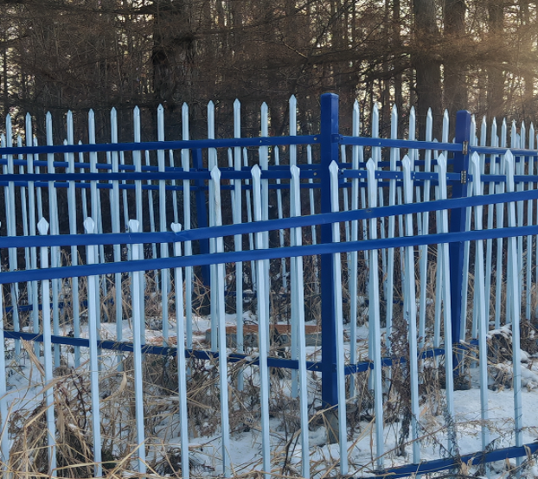 | 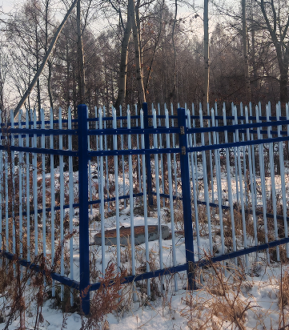
发展乡饮用水水源5#取水井 | 发展乡饮用水水源6#取水井
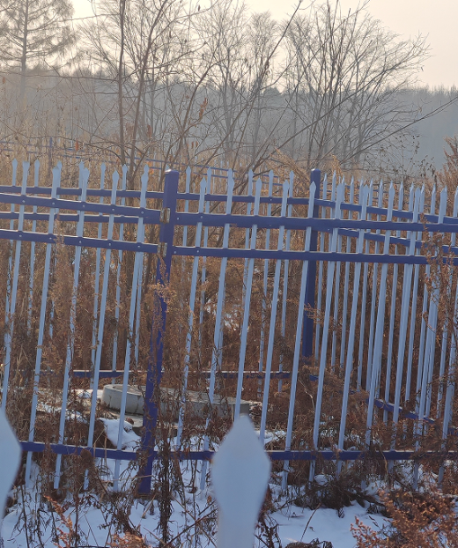 | 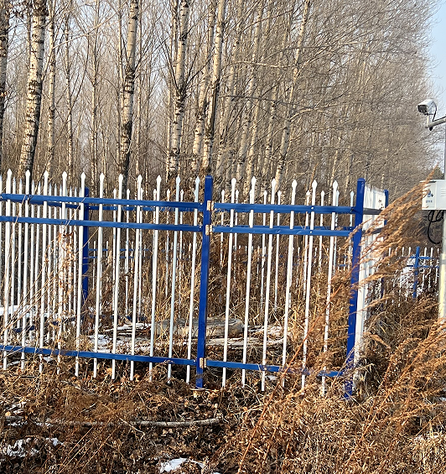
发展乡饮用水水源7#取水井 | 发展乡饮用水水源8#取水井
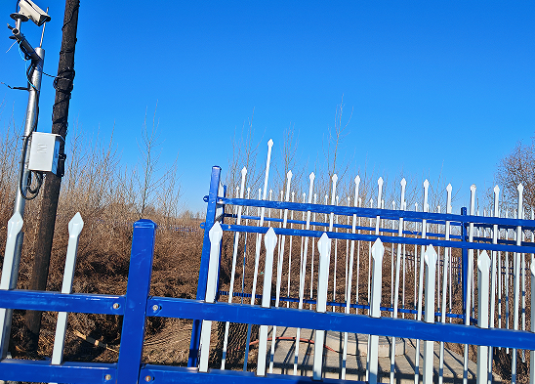 | 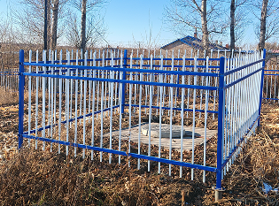
建民乡饮用水水源1#取水井 | 建民乡饮用水水源2#取水井
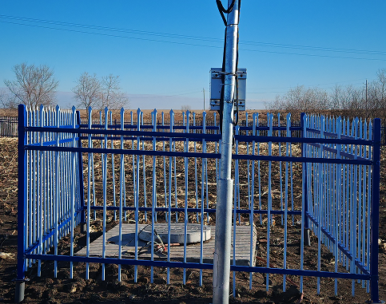 | 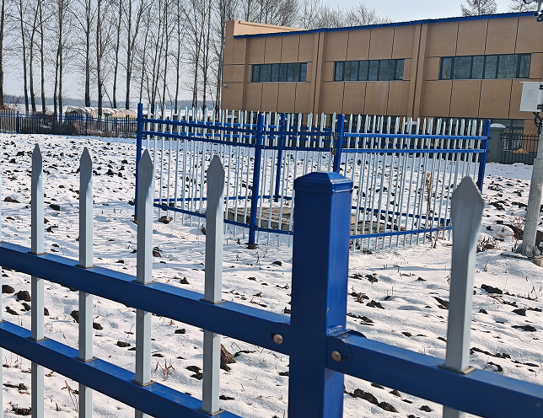
建民乡饮用水水源3#取水井 | 同乐镇饮用水水源1#取水井
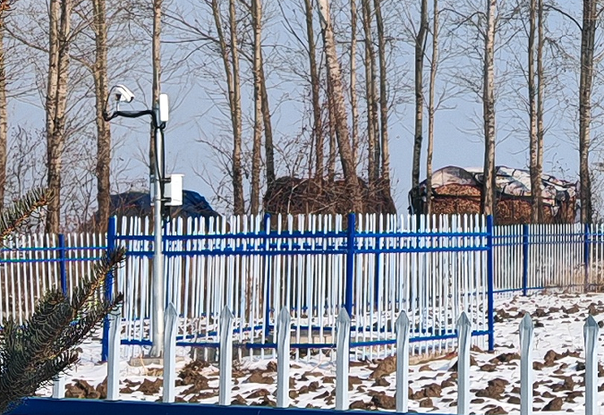 | 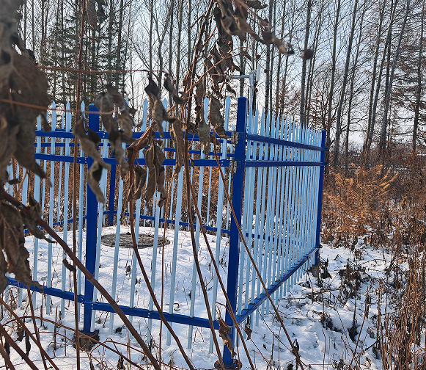
同乐镇饮用水水源2#取水井 | 同乐镇饮用水水源3#取水井
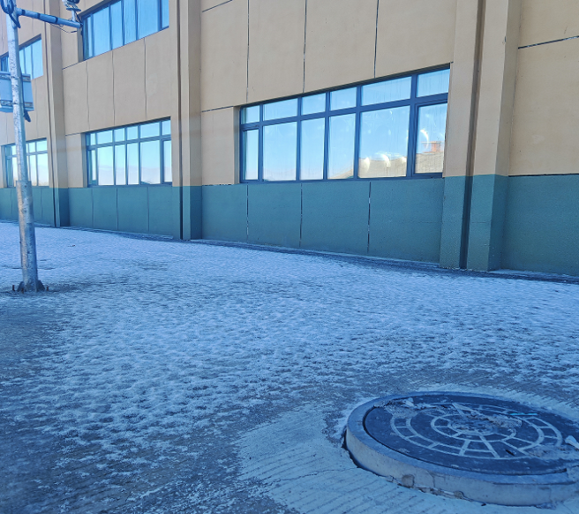 | 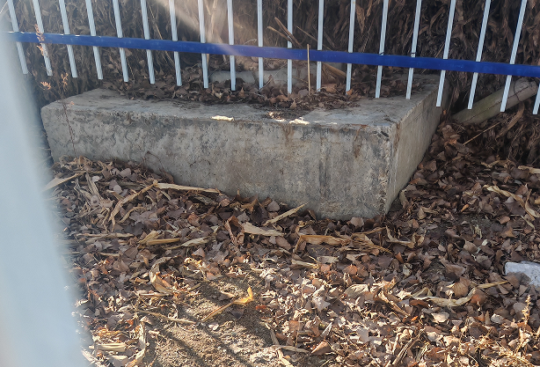
柳河镇饮用水水源1#取水井 | 柳河镇饮用水水源2#取水井
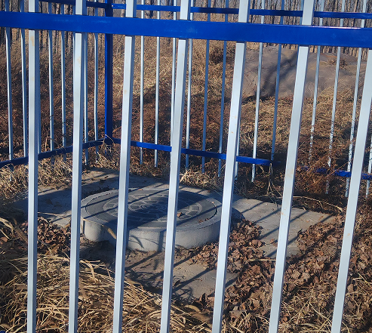 | 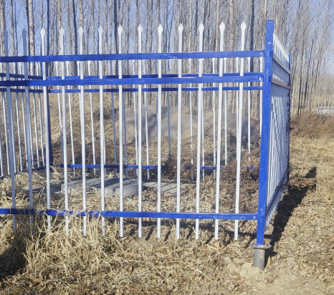
柳河镇饮用水水源3#取水井 | 柳河镇饮用水水源4#取水井
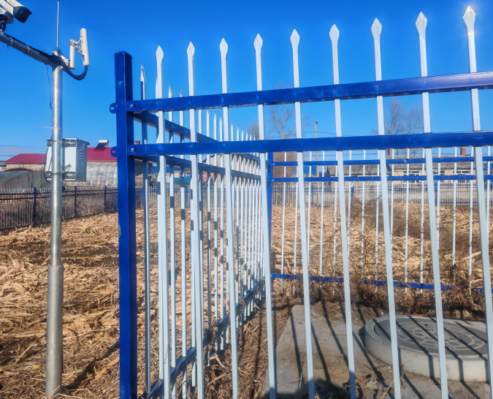 | 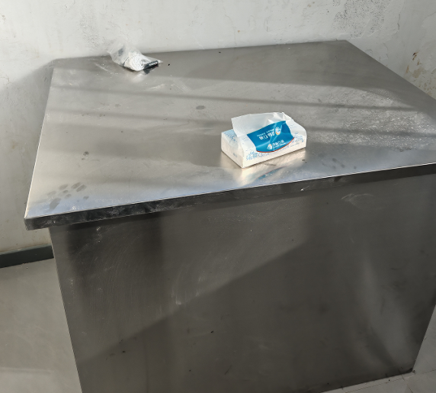
柳河镇饮用水水源5#取水井 | 丰收乡饮用水水源1#取水井（水厂内）
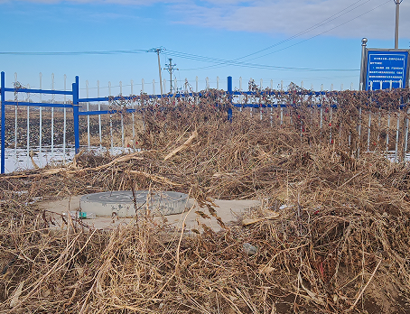 | 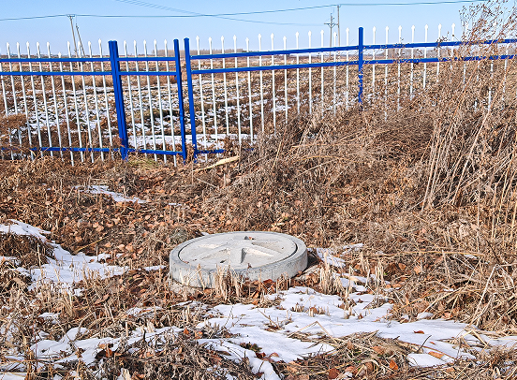
丰收乡饮用水水源2#取水井 | 丰收乡饮用水水源3#取水井
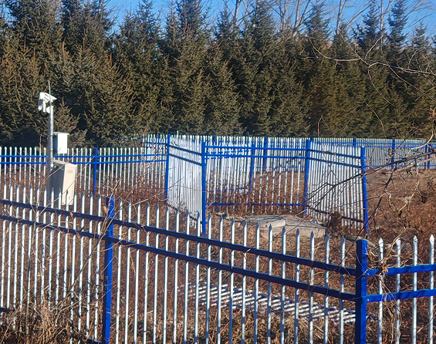 | 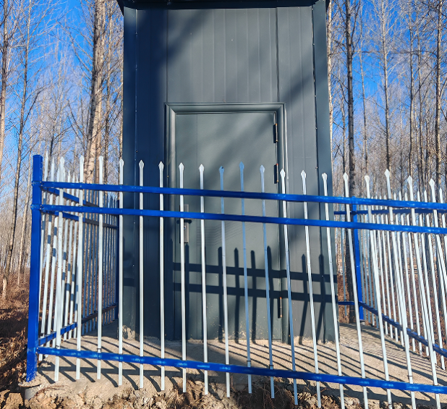
柳河镇新强村饮用水水源1#取水井 | 柳河镇新强村饮用水水源2#取水井  （井房内）
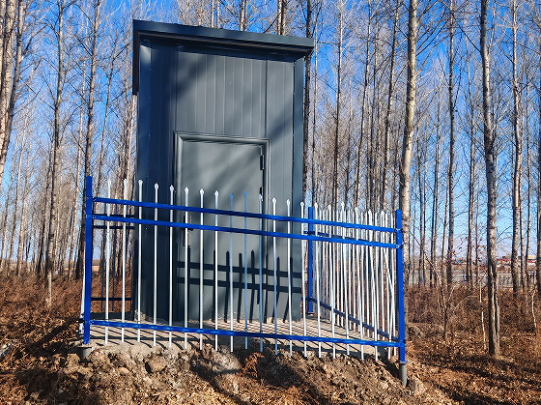 | 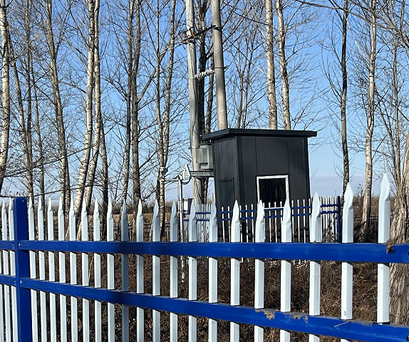
柳河镇新强村饮用水水源3#取水井  （井房内） | 柳河镇新强村饮用水水源4#取水井  （井房内）
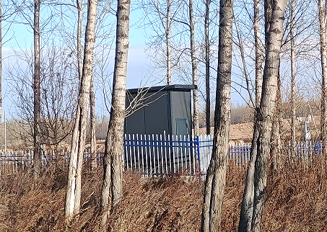 | 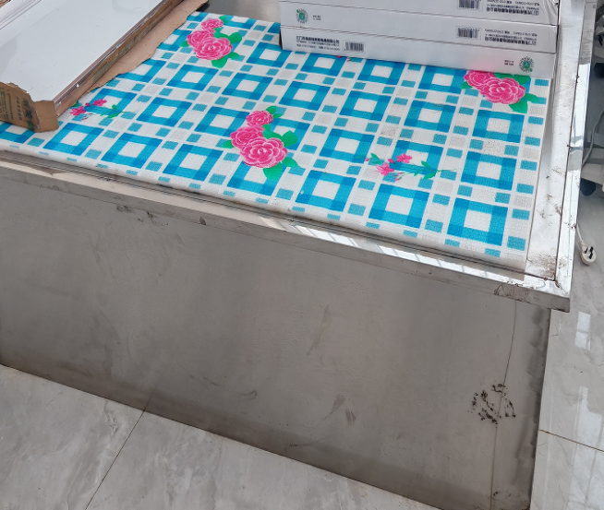
柳河镇新强村饮用水水源5#取水井  （井房内） | 平安镇饮用水水源1#取水井（水厂内）
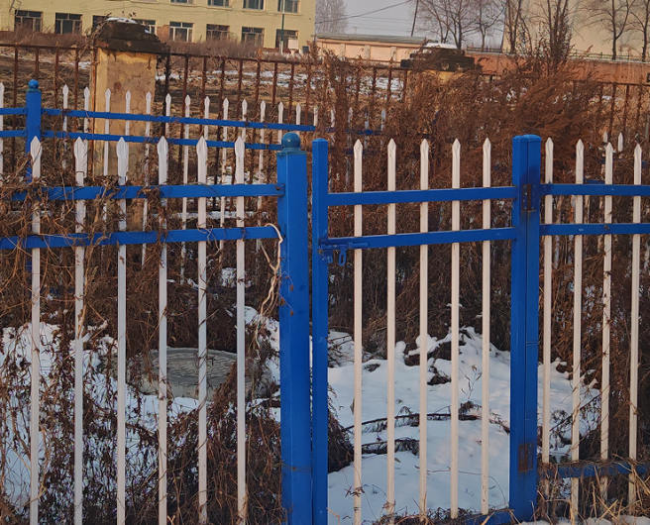
平安镇饮用水水源2#取水井
图2-8 取水井照片

表2-6 各乡镇村屯饮用水水源地基本情况表
水源地名称 | 水源井编号 | 经度2000  坐标 | 纬度2000  坐标 | 建井年份 | 取水年份 | 设计取水量（立方米/天） | 实际取水量（立方米/天） | 降深（m） | 水位埋深（m） | 埋藏条件 | 含水层介质类型 | 井深  （米） | 服务人口（人） | 服务  对象 | 对应水厂 | 水处理工艺
绥化市庆安县发展乡饮用水水源地 | 1# | 127°40'45.8207" | 47°03'03.0287" | 2024年 | 2025年 | 1259.46 | 800 | 11 | 32 | 承压水 | 裂隙水 | 130 | 9865人 | 发展乡内发富村、发展村、发祥村、发明村、发源村、东农业队，共计5个行政村47个自然屯、1个奶牛场及1个农业队 | 发展水厂 | 机械曝气、锰砂过滤、次氯酸钠消毒
绥化市庆安县发展乡饮用水水源地 | 2# | 127°40'54.7042" | 47°03'01.6011" | 2024年 | 2025年 | 1259.46 | 800 | 9 | 29 | 承压水 | 裂隙水 | 130
绥化市庆安县发展乡饮用水水源地 | 3# | 127°41'00.8453" | 47°02'57.9036" | 2024年 | 2025年 | 1259.46 | 800 | 11 | 32 | 承压水 | 裂隙水 | 130
绥化市庆安县发展乡饮用水水源地 | 4# | 127°40'56.3505" | 47°02'49.5148" | 2024年 | 2025年 | 1259.46 | 800 | 14 | 28 | 承压水 | 裂隙水 | 130
绥化市庆安县发展乡饮用水水源地 | 5# | 127°40'53.4247" | 47°02'47.9588" | 2024年 | 2025年 | 1259.46 | 800 | 14 | 28 | 承压水 | 裂隙水 | 130
绥化市庆安县发展乡饮用水水源地 | 6# | 127°40'41.8160" | 47°02'49.5560" | 2024年 | 2025年 | 1259.46 | 800 | 14 | 28 | 承压水 | 裂隙水 | 130
绥化市庆安县发展乡饮用水水源地 | 7# | 127°40'37.7290" | 47°02'57.9003" | 2024年 | 2025年 | 1259.46 | 800 | 11 | 30 | 承压水 | 裂隙水 | 130
绥化市庆安县发展乡饮用水水源地 | 8# | 127°40'31.9402" | 47°03'01.5682" | 2024年 | 2025年 | 1259.46 | 800 | 15 | 31 | 承压水 | 裂隙水 | 130
绥化市庆安县建民乡饮用水水源地 | 1# | 127°30'49.0249" | 46°42'42.9945" | 2024年 | 2025年 | 881 | 700 | 11 | 24 | 承压水 | 孔隙—裂隙水 | 90 | 8655人 | 建民乡内建兴村、建安村、建民村、建业村、建发村、建功村，共计6个行政村61个自然屯 | 建民水厂 | 机械曝气、锰砂过滤、次氯酸钠消毒
绥化市庆安县建民乡饮用水水源地 | 2# | 127°30'22.7076" | 46°42'28.2925" | 2024年 | 2025年 | 881 | 700 | 12 | 25 | 承压水 | 孔隙—裂隙水 | 90
绥化市庆安县建民乡饮用水水源地 | 3# | 127°30'32.5660" | 46°42'12.3110" | 2024年 | 2025年 | 881 | 700 | 13 | 25 | 承压水 | 孔隙—裂隙水 | 90
绥化市庆安县同乐镇饮用水水源地 | 1# | 127°29'37.1508" | 47°07'45.9570" | 2024年 | 2025年 | 1395 | 800 | 13 | 23 | 承压水 | 孔隙—裂隙水 | 90 | 9891人 | 同乐镇内同乐村、同富村、同发村、同庆村、同兴村，共计5个行政村41个自然屯 | 同乐水厂 | 机械曝气、锰砂过滤、次氯酸钠消毒
绥化市庆安县同乐镇饮用水水源地 | 2# | 127°29'40.0476" | 47°07'44.4231" | 2024年 | 2025年 | 1395 | 800 | 12 | 25 | 承压水 | 孔隙—裂隙水 | 90
绥化市庆安县同乐镇饮用水水源地 | 3# | 127°29'42.7271" | 47°07'33.9708" | 2024年 | 2025年 | 1395 | 800 | 11 | 23 | 承压水 | 孔隙—裂隙水 | 90
绥化市庆安县柳河镇饮用水水源地 | 1# | 127°41'56.9899" | 46°43'13.5899" | 2024年 | 2025年 | 1378.56 | 700 | 15 | 24 | 承压水 | 孔隙—裂隙水 | 90 | 8631人 | 柳河镇内新柳村、新胜村、新泉村、新岗村、新宏村，共计5个行政村39个自然屯 | 柳河东水厂 | 机械曝气、锰砂过滤、次氯酸钠消毒
绥化市庆安县柳河镇饮用水水源地 | 2# | 127°41'52.4150" | 46°43'19.7130" | 2024年 | 2025年 | 1378.56 | 700 | 14 | 24 | 承压水 | 孔隙—裂隙水 | 90
绥化市庆安县柳河镇饮用水水源地 | 3# | 127°42'08.7991" | 46°43'19.9481" | 2024年 | 2025年 | 1378.56 | 700 | 15 | 25 | 承压水 | 孔隙—裂隙水 | 90
绥化市庆安县柳河镇饮用水水源地 | 4# | 127°42'09.6923" | 46°43'17.5452" | 2024年 | 2025年 | 1378.56 | 700 | 11 | 26 | 承压水 | 孔隙—裂隙水 | 90
绥化市庆安县柳河镇饮用水水源地 | 5# | 127°41'45.1806" | 46°43'03.4383" | 2024年 | 2025年 | 1378.56 | 700 | 12 | 26 | 承压水 | 孔隙—裂隙水 | 90
绥化市庆安县柳河镇新强村饮用水水源地 | 1# | 127°36'20.0261" | 46°43'59.4195" | 2024年 | 2025年 | 1379.67 | 500 | 15 | 23 | 承压水 | 孔隙水、孔隙—裂隙水 | 90 | 6097人 | 柳河镇内新强村、新光村、新明村、新清村、新升村，共计5个行政村47个自然屯 | 柳河西水厂 | 机械曝气、锰砂过滤、次氯酸钠消毒
绥化市庆安县柳河镇新强村饮用水水源地 | 2# | 127°35'41.6485" | 46°43'51.7092" | 2024年 | 2025年 | 1379.67 | 500 | 16 | 21 | 承压水 | 孔隙水、孔隙—裂隙水 | 90
绥化市庆安县柳河镇新强村饮用水水源地 | 3# | 127°35'41.0981" | 46°43'48.0723" | 2024年 | 2025年 | 1379.67 | 500 | 9 | 26 | 承压水 | 孔隙水、孔隙—裂隙水 | 90
绥化市庆安县柳河镇新强村饮用水水源地 | 4# | 127°35'38.1840" | 46°43'49.2110" | 2024年 | 2025年 | 1379.67 | 500 | 13 | 22 | 承压水 | 孔隙水、孔隙—裂隙水 | 90
绥化市庆安县柳河镇新强村饮用水水源地 | 5# | 127°35'34.1340" | 46°43'49.1550" | 2024年 | 2025年 | 1379.67 | 500 | 10 | 24 | 承压水 | 孔隙水、孔隙—裂隙水 | 90
绥化市庆安县丰收乡饮用水水源地 | 1# | 127°43'18.1578" | 46°51'50.4898" | 2023年 | 2024年 | 2074.52 | 750 | 17 | 21 | 承压水 | 孔隙—裂隙水 | 90 | 9130人 | 丰收乡内丰满村、丰裕村、丰田村、丰林村、丰山村、丰泰村、丰民村、丰盛村、丰华村、丰年村、丰收村、星光村，共计12个行政村村86个自然屯 | 丰满水厂 | 机械曝气、二级除铁除锰、二氧化氯消毒
绥化市庆安县丰收乡饮用水水源地 | 2# | 127°43'09.9889" | 46°51'48.4795" | 2023年 | 2024年 | 2074.52 | 750 | 15 | 22 | 承压水 | 孔隙—裂隙水 | 90
绥化市庆安县丰收乡饮用水水源地 | 3# | 127°43'02.7179" | 46°51'47.0666" | 2023年 | 2024年 | 2074.52 | 750 | 14 | 25 | 承压水 | 孔隙—裂隙水 | 90
绥化市庆安县平安镇饮用水水源地 | 1# | 127°39'08.4694" | 46°56'28.1322" | 2022年 | 2023年 | 1141.26 | 400 | 12 | 22 | 承压水 | 孔隙水、孔隙—裂隙水 | 60 | 5200人 | 平安镇内和平村、安平村、升平村、太平村、永平村，共计5个行政村46个自然屯 | 平安水厂 | 机械曝气、二级除铁除锰、二氧化氯消毒
绥化市庆安县平安镇饮用水水源地 | 2# | 127°39'30.1433" | 46°56'29.5097" | 2022年 | 2023年 | 1141.26 | 400 | 11 | 26 | 承压水 | 孔隙水、孔隙—裂隙水 | 60

（2）管理制度及应急响应能力
1）绥化市庆安县发展乡饮用水水源地：管理部门为发展乡乡政府，已建立生活饮用水卫生管理制度，已明确管护人员及管理责任，尚未编制突发环境事件应急预案、未建立突发环境事件的应急响应机制。
2）绥化市庆安县建民乡饮用水水源地：管理部门为建民乡乡政府，已建立生活饮用水卫生管理制度，已明确管护人员及管理责任，尚未编制突发环境事件应急预案、未建立突发环境事件的应急响应机制。
3）绥化市庆安县同乐镇饮用水水源地：管理部门为同乐镇镇政府，已建立生活饮用水卫生管理制度，已明确管护人员及管理责任，尚未编制突发环境事件应急预案、未建立突发环境事件的应急响应机制。
4）绥化市庆安县柳河镇饮用水水源地：管理部门为柳河镇镇政府，已建立生活饮用水卫生管理制度，已明确管护人员及管理责任，尚未编制突发环境事件应急预案、未建立突发环境事件的应急响应机制。
5）绥化市庆安县柳河镇新强村饮用水水源地：管理部门为柳河镇镇政府，已建立生活饮用水卫生管理制度，已明确管护人员及管理责任，尚未编制突发环境事件应急预案、未建立突发环境事件的应急响应机制。
6）绥化市庆安县丰收乡饮用水水源地：管理部门为丰收乡乡政府，已建立生活饮用水卫生管理制度，已明确管护人员及管理责任，尚未编制突发环境事件应急预案、未建立突发环境事件的应急响应机制。
7）绥化市庆安县平安镇饮用水水源地：管理部门为平安镇镇政府，已建立生活饮用水卫生管理制度，已明确管护人员及管理责任，尚未编制突发环境事件应急预案、未建立突发环境事件的应急响应机制。

（3）水源服务水厂概况

1）发展水厂
发展水厂位于黑龙江省绥化市庆安县发展乡发祥村八部屯，净水厂占地面积2444m²，设置1栋厂房（1层，局部2层），建筑面积839.62m²，主要用于放置净水设备。净水工艺为：机械曝气→锰砂过滤→次氯酸钠消毒，净水厂供水规模为2154.15m³/d。净水厂位置及与取水井位置关系见图2-9。
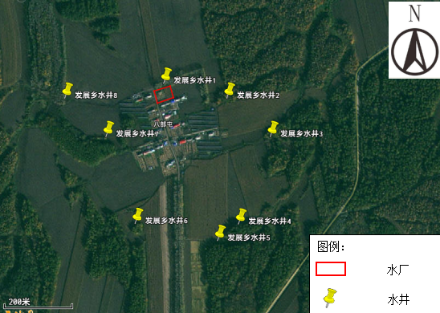
图2-9 发展乡取水井及净水厂位置关系图

2）建民水厂
建民水厂位于黑龙江省绥化市庆安县建民乡建功村村委会，净水厂占地面积1100m²，设置1栋厂房（1层，局部2层），建筑面积839.62m²，主要用于放置净水设备。净水工艺为：机械曝气→锰砂过滤→次氯酸钠消毒，净水厂供水规模为1414.79m³/d。净水厂位置及与取水井位置关系见图2-10。
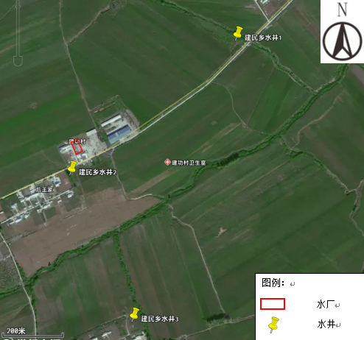
图2-10 建民乡取水井及净水厂位置关系图

3）同乐水厂
同乐水厂位于黑龙江省绥化市庆安县同乐镇同庆村东升河屯，净水厂占地面积2444m²，设置1栋厂房（1层，局部2层），建筑面积839.62m²，主要用于放置净水设备。净水工艺为：机械曝气→锰砂过滤→次氯酸钠消毒，净水厂供水规模为1768.53m³/d。净水厂位置及与取水井位置关系见图2-11。
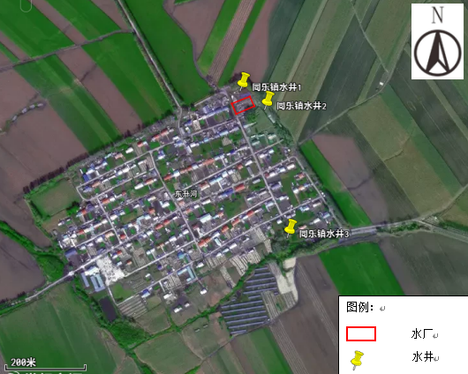
图2-11 同乐镇取水井及净水厂位置关系图

4）新宏水厂
新宏水厂位于黑龙江省绥化市庆安县柳河镇新宏村史家店屯，净水厂占地面积2250m²，设置1栋厂房（1层，局部2层），建筑面积为839.62m²，主要用于放置净水设备。净水工艺为：机械曝气→锰砂过滤→次氯酸钠消毒，净水厂供水规模为1768.53m³/d。净水厂位置及与取水井位置关系见图2-12。
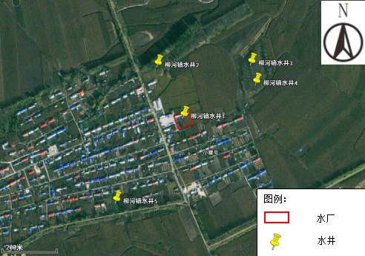
图2-12 柳河镇取水井及净水厂位置关系图

5）新强水厂
新强水厂位于黑龙江省绥化市庆安县柳河镇新强村梨树园子屯，净水厂占地面积为1500m²，设置1栋厂房（1层，局部2层），建筑面积为839.62m²，主要用于放置净水设备。净水工艺为：机械曝气→锰砂过滤→次氯酸钠消毒，净水厂供水规模为1768.53m³/d。净水厂位置及与取水井位置关系见图2-13。
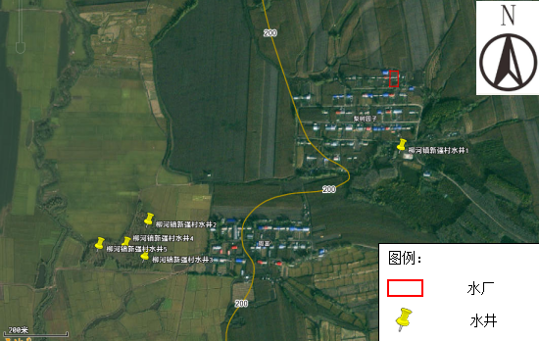
图2-13 柳河镇新强村取水井及净水厂位置关系图

6）丰满水厂
丰满水厂位于黑龙江省绥化市庆安县丰收乡丰满村张先屯，净水厂占地面积1862m²，设置1栋厂房（1层），建筑面积300m²，主要用于放置净水设备。净水工艺为：机械曝气→二级除铁除锰→二氧化氯消毒，净水厂供水规模为1115.4m³/d。净水厂位置及与取水井位置关系见图2-14。
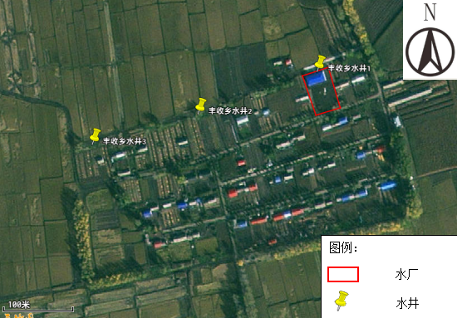
图2-14 丰收乡取水井及净水厂位置关系图

7）平安水厂
平安水厂位于黑龙江省绥化市庆安县平安镇瓦盆窑屯，净水厂占地面积570m²，设置1栋厂房（1层），建筑面积300m²，主要用于放置净水设备。净水工艺为：机械曝气→二级除铁除锰→二氧化氯消毒，净水厂供水规模为1582.35m³/d。净水厂位置及与取水井位置关系见图2-15。
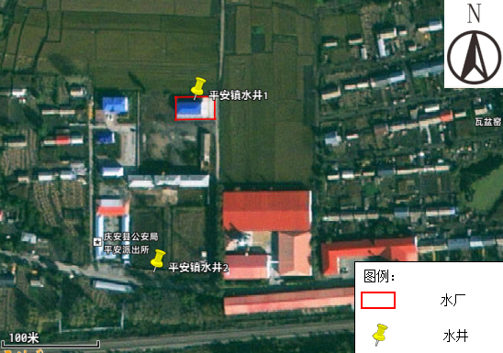
图2-15 平安镇取水井及净水厂位置关系图
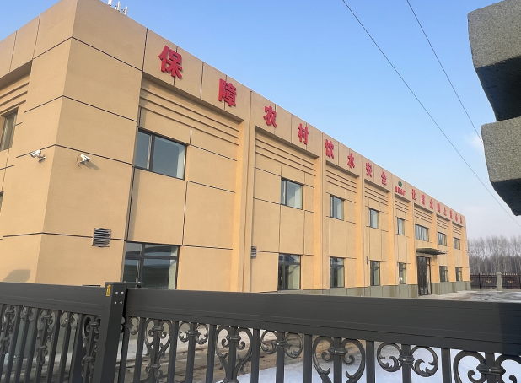 | 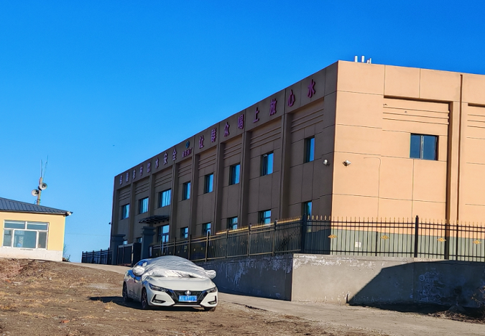
发展水厂 | 建民水厂
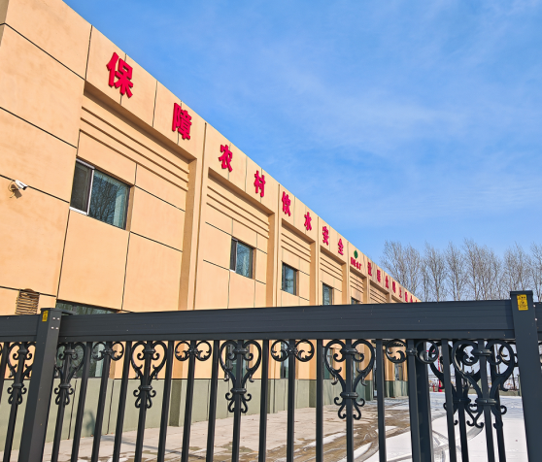 | 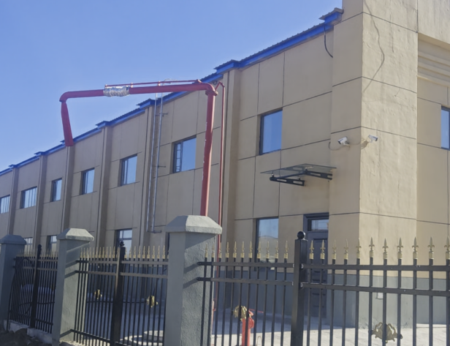
同乐水厂 | 新宏水厂
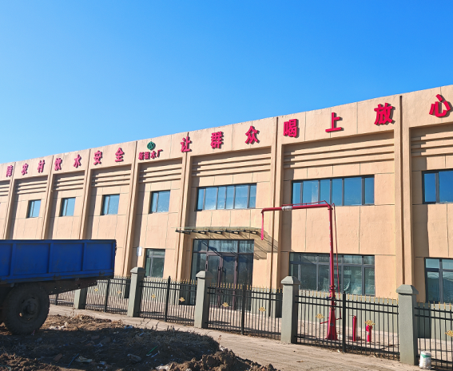 | 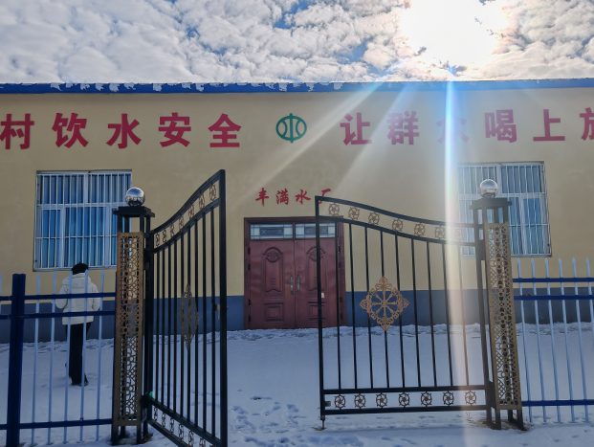
新强水厂 | 丰满水厂
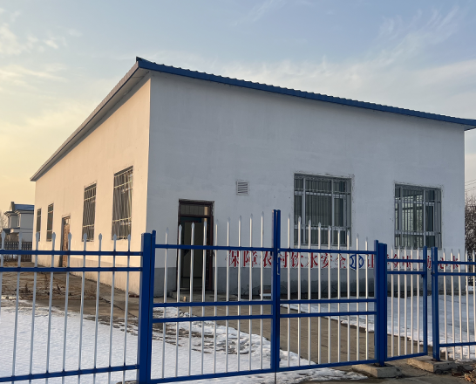
平安水厂
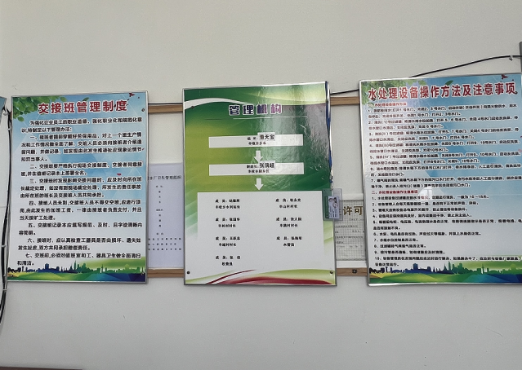 | 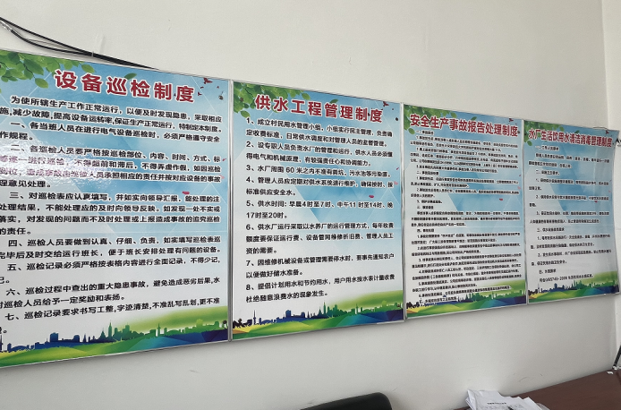
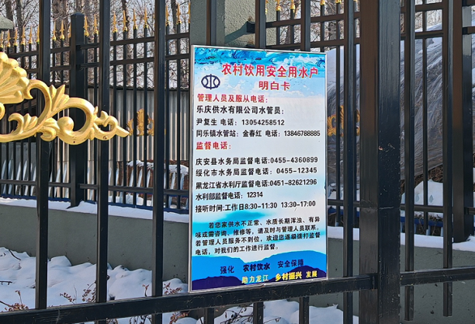 | 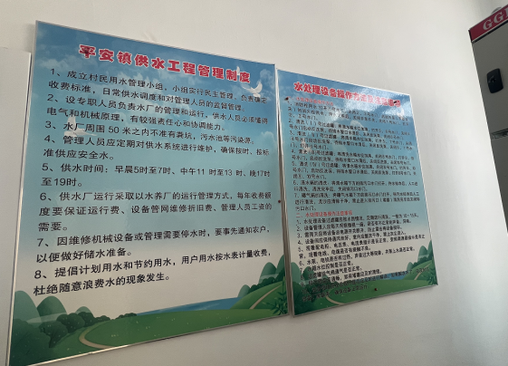
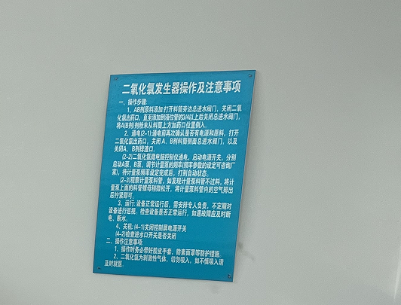 | 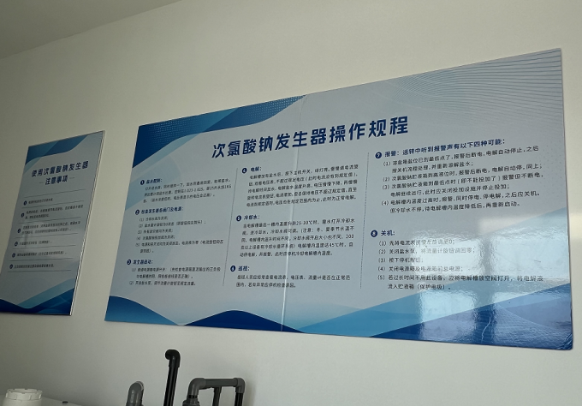
管理制度、发生器操作规程等
图2-16 水厂及管理制度照片

2.6.4饮用水水源地水文地质特征
根据庆安县综合水文地质图（见附图2）以及庆安县水利钻井队出具的取水井成井柱状图（见附图3），本次新建水源地各水井水文地质基本情况如下：

2.6.4.1乡镇级水源地

（1）绥化市庆安县发展乡饮用水水源地（取水井8眼）
1#：取水目的层为裂隙承压水层，取水井井深130米，取水目的层上部为1米腐殖土、9米黄土、30米粉质粘土、2米砂岩，构成稳定隔水顶板，取水层下部为73米砂岩、15米泥岩，含水层厚度83米，取水层埋深42米。矿化度小于1克/升，根据区域水文地质图，地下水流向为自东北向西南。
2#：取水目的层为裂隙承压水层，取水井井深130米，取水目的层上部为1米腐殖土、8米黄土、31米粉质粘土、2米砂岩，构成稳定隔水顶板，取水层下部为73米砂岩、15米泥岩，含水层厚度83米，取水层埋深42米。矿化度小于1克/升，根据区域水文地质图，地下水流向为自东北向西南。
3#：取水目的层为裂隙承压水层，取水井井深130米，取水目的层上部为1米腐殖土、10米黄土、28米粉质粘土、3米砂岩，构成稳定隔水顶板，取水层下部为73米砂岩、15米泥岩含水层，含水层厚度83米，取水层埋深42米。矿化度小于1克/升，根据区域水文地质图，地下水流向为自东北向西南。
4#：取水目的层为裂隙承压水层，取水井井深130米，取水目的层上部为1米腐殖土、8米黄土、29米粉质粘土、4米砂岩，构成稳定隔水顶板，取水层下部为73米砂岩、15米泥岩，含水层厚度83米，取水层埋深42米。矿化度小于1克/升，根据区域水文地质图，地下水流向为自东北向西南。
5#：取水目的层为裂隙承压水层，取水井井深130米，取水目的层上部为1米腐殖土、11米黄土、28米粉质粘土，构成稳定隔水顶板，取水层下部为75米砂岩、15米泥岩，含水层厚度83米，取水层埋深42米。矿化度小于1克/升，根据区域水文地质图，地下水流向为自东北向西南。
6#：取水目的层为裂隙承压水层，取水井井深130米，取水目的层上部为1米腐殖土、10米黄土、28米粉质粘土、3米砂岩，构成稳定隔水顶板，取水层下部为65米砂岩、21米泥岩，含水层厚度83米，取水层埋深42米。矿化度小于1克/升，根据区域水文地质图，地下水流向为自东北向西南。
7#：取水目的层为裂隙承压水层，取水井井深130米，取水目的层上部为1米腐殖土、8米黄土、31米粉质粘土、2米砂岩，构成稳定隔水顶板，取水层下部为66米砂岩、22米泥岩，含水层厚度83米，取水层埋深42米。矿化度小于1克/升，根据区域水文地质图，地下水流向为自东北向西南。
8#：取水目的层为裂隙承压水层，取水井井深130米，取水目的层上部为1米腐殖土、14米黄土、40米粉质粘土、2米砂岩，构成稳定隔水顶板，取水层下部为73米砂岩、15米泥岩，含水层厚度83米，取水层埋深42米。矿化度小于1克/升，根据区域水文地质图，地下水流向为自东北向西南。

（2）绥化市庆安县建民乡饮用水水源地（取水井3眼）
1#：取水目的层为孔隙—裂隙承压水层，取水井井深90米，取水目的层上部为1米腐殖土、9米黄土、24米粉质粘土、2米砂岩，构成稳定隔水顶板，取水层下部为39米砂岩、15米泥岩，含水层厚度49米，取水层埋深36米。矿化度小于1克/升，根据区域水文地质图，地下水流向为自东南向西北。
2#：取水目的层为孔隙—裂隙承压水层，取水井井深90米，取水目的层上部为1米腐殖土、7米黄土、26米粉质粘土、2米砂岩，构成稳定隔水顶板，取水层下部为39米砂岩、15米泥岩，含水层厚度49米，取水层埋深36米。矿化度小于1克/升，根据区域水文地质图，地下水流向为自东南向西北。
3#：取水目的层为孔隙—裂隙承压水层，取水井井深90米，取水目的层上部为1米腐殖土、7米黄土、24米粉质粘土、4米砂岩，构成稳定隔水顶板，取水层下部为39米砂岩、15米泥岩，含水层厚度49米，取水层埋深36米。矿化度小于1克/升，根据区域水文地质图，地下水流向为自东南向西北。

（3）绥化市庆安县同乐镇饮用水水源地（取水井3眼）
1#：取水目的层为孔隙—裂隙承压水层，取水井井深90米，取水目的层上部为1米腐殖土、8米黄土、25米粉质粘土、2米砂岩，构成稳定隔水顶板，取水层下部为39米砂岩、15米泥岩，含水层厚度49米，取水层埋深36米。矿化度小于1克/升，根据区域水文地质图，地下水流向为自东北向西南。
2#：取水目的层为孔隙—裂隙承压水层，取水井井深90米，取水目的层上部为1米腐殖土、5米黄土、27米粉质粘土、3米砂岩，构成稳定隔水顶板，取水层下部为39米砂岩、15米泥岩，含水层厚度49米，取水层埋深36米。矿化度小于1克/升，根据区域水文地质图，地下水流向为自东北向西南。
3#：取水目的层为孔隙—裂隙承压水层，取水井井深90米，取水目的层上部为1米腐殖土、5米黄土、29米粉质粘土、1米砂岩，构成稳定隔水顶板，取水层下部为39米砂岩、15米泥岩，含水层厚度49米，取水层埋深36米。矿化度小于1克/升，根据区域水文地质图，地下水流向为自东北向西南。

（4）绥化市庆安县柳河镇饮用水水源地（取水井5眼）
1#：取水目的层为孔隙—裂隙承压水层，取水井井深90米，取水目的层上部为1米腐殖土、7米黄土、26米粉质粘土、2米砂岩，构成稳定隔水顶板，取水层下部为39米砂岩、15米泥岩，含水层厚度49米，取水层埋深36米。矿化度小于1克/升，根据区域水文地质图，地下水流向为自东南向西北。
2#：取水目的层为孔隙—裂隙承压水层，取水井井深90米，取水目的层上部为1米腐殖土、9米黄土、24米粉质粘土、2米砂岩，构成稳定隔水顶板，取水层下部为39米砂岩、15米泥岩，含水层厚度49米，取水层埋深36米。矿化度小于1克/升，根据区域水文地质图，地下水流向为自东南向西北。
3#：取水目的层为孔隙—裂隙承压水层，取水井井深90米，取水目的层上部为1米腐殖土、7米黄土、27米粉质粘土、1米砂岩，构成稳定隔水顶板，取水层下部为39米砂岩、15米泥岩，含水层厚度49米，取水层埋深36米。矿化度小于1克/升，根据区域水文地质图，地下水流向为自东南向西北。
4#：取水目的层为孔隙—裂隙承压水层，取水井井深90米，取水目的层上部为1米腐殖土、10米黄土、23米粉质粘土、2米砂岩，构成稳定隔水顶板，取水层下部为39米砂岩、15米泥岩，含水层厚度49米，取水层埋深36米。矿化度小于1克/升，根据区域水文地质图，地下水流向为自东南向西北。
5#：取水目的层为孔隙—裂隙承压水层，取水井井深90米，取水目的层上部为1米腐殖土、7米黄土、26米粉质粘土、2米砂岩，构成稳定隔水顶板，取水层下部为39米砂岩、15米泥岩，含水层厚度49米，取水层埋深36米。矿化度小于1克/升，根据区域水文地质图，地下水流向为自东南向西北。

（5）绥化市庆安县丰收乡饮用水水源地（取水井3眼）
1#：取水目的层为孔隙—裂隙承压水层，取水井井深90米，取水目的层上部为1米腐殖土、15米黄土、17米粉质粘土、12米砂岩，构成稳定隔水顶板，取水层下部为40米砂岩、5米泥岩，含水层厚度40米，取水层埋深45米。矿化度小于1克/升，根据区域水文地质图，地下水流向为自东南向西北。
2#：取水目的层为孔隙—裂隙承压水层，取水井井深90米，取水目的层上部为1米腐殖土、13米黄土、29米粉质粘土、2米砂岩，构成稳定隔水顶板，取水层下部为40米砂岩、5米泥岩，含水层厚度40米，取水层埋深45米。矿化度小于1克/升，根据区域水文地质图，地下水流向为自东南向西北。
3#：取水目的层为孔隙—裂隙承压水层，取水井井深90米，取水目的层上部为1米腐殖土、15米黄土、28米粉质粘土、1米砂岩，构成稳定隔水顶板，取水层下部为40米砂岩、5米泥岩，含水层厚度40米，取水层埋深45米。矿化度小于1克/升，根据区域水文地质图，地下水流向为自东南向西北。

（6）绥化市庆安县平安镇饮用水水源地（取水井2眼）
1#：取水目的层为孔隙承压水层和孔隙—裂隙承压水层，取水井井深60米，取水目的层上部为1.5米腐殖土、6米黄土、15米粉质粘土、13.5米砂岩，构成稳定隔水顶板，取水层下部为19米砂岩、5米泥岩，含水层厚度19米，取水层埋深36米。矿化度小于1克/升，根据区域水文地质图，地下水流向为自东南向西北。
2#：取水目的层为孔隙承压水层和孔隙—裂隙承压水层，取水井井深60米，取水目的层上部为1米腐殖土、7米黄土、19米粉质粘土、9米砂岩，构成稳定隔水顶板，取水层下部为19米砂岩、5米泥岩，含水层厚度19米，取水层埋深36米。矿化度小于1克/升，根据区域水文地质图，地下水流向为自东南向西北。

2.6.4.2村屯级水源地（绥化市庆安县柳河镇新强村饮用水水源地）
绥化市庆安县柳河镇新强村饮用水水源地（取水井5眼）水井水文地质基本情况如下：
1#：取水目的层为孔隙承压水层和孔隙—裂隙承压水层，取水井井深90米，取水目的层上部为1米腐殖土、7米黄土、26米粉质粘土、2米砂岩，构成稳定隔水顶板，取水层下部为39米砂岩、15米泥岩，含水层厚度49米，取水层埋深36米。矿化度小于1克/升，根据区域水文地质图，地下水流向为自东南向西北。
2#：取水目的层为孔隙承压水层和孔隙—裂隙承压水层，取水井井深90米，取水目的层上部为1米腐殖土、8米黄土、28米粉质粘土、2米砂岩，构成稳定隔水顶板，取水层下部为39米砂岩、15米泥岩，含水层厚度49米，取水层埋深36米。矿化度小于1克/升，根据区域水文地质图，地下水流向为自东南向西北。
3#：取水目的层为孔隙承压水层和孔隙—裂隙承压水层，取水井井深90米，取水目的层上部为1米腐殖土、6米黄土、28米粉质粘土、1米砂岩，构成稳定隔水顶板，取水层下部为39米砂岩、15米泥岩，含水层厚度49米，取水层埋深36米。矿化度小于1克/升，根据区域水文地质图，地下水流向为自东南向西北。
4#：取水目的层为孔隙承压水层和孔隙—裂隙承压水层，取水井井深90米，取水目的层上部为1米腐殖土、9米黄土、24米粉质粘土、2米砂岩，构成稳定隔水顶板，取水层下部为39米砂岩、15米泥岩，含水层厚度49米，取水层埋深36米。矿化度小于1克/升，根据区域水文地质图，地下水流向为自东南向西北。
5#：取水目的层为孔隙承压水层和孔隙—裂隙承压水层，取水井井深90米，取水目的层上部为1米腐殖土、7米黄土、24米粉质粘土、4米砂岩，构成稳定隔水顶板，取水层下部为39米砂岩、15米泥岩，含水层厚度49米，取水层埋深36米。矿化度小于1克/升，根据区域水文地质图，地下水流向为自东南向西北。

2.7饮用水水源地的水质状况调查评价

2.7.1评价依据
根据《饮用水水源保护区划分技术规范》（HJ T338-2018），地下水饮用水水源水质的各项指标要达到《地下水质量标准》（GB/T 14848-2017）中的Ⅲ类标准要求。
因此，本次评价采用《地下水质量标准》（GB/T 14848-2017）中的Ⅲ类标准作为水源地水质的评价依据。

2.7.2数据来源
本次评价数据源自中科指南针（黑龙江）检验检测有限公司出具的原水水质检测报告，水质采样日期为2025年12月2日～4日。

2.7.3水质状况评价
（1）水质监测结果及标准限值
水源地各水井的原水水质监测结果详见表2-7。

表2-7 水井原水检测结果
点位名称  检测指标 | 绥化市庆安县同乐镇饮用水水源地1#取水井 | 绥化市庆安县同乐镇饮用水水源地2#取水井 | 绥化市庆安县同乐镇饮用水水源地3#取水井 | 绥化市庆安县丰收乡饮用水水源地1#取水井 | 绥化市庆安县丰收乡饮用水水源地2#取水井 | 绥化市庆安县丰收乡饮用水水源地3#取水井 | 绥化市庆安县发展乡饮用水水源地1#取水井 | 绥化市庆安县发展乡饮用水水源地2#取水井 | 绥化市庆安县发展乡饮用水水源地3#取水井 | 绥化市庆安县发展乡饮用水水源地4#取水井 | 绥化市庆安县发展乡饮用水水源地5#取水井 | 绥化市庆安县发展乡饮用水水源地6#取水井 | 绥化市庆安县发展乡饮用水水源地7#取水井 | 绥化市庆安县发展乡饮用水水源地8#取水井 | / | 标准限值
pH（无量纲） | 7 | 6.9 | 7 | 6.9 | 7.1 | 7 | 6.9 | 7 | 6.9 | 6.8 | 6.9 | 6.9 | 6.9 | 6.9 | / | 6.5≤pH≤8.5
色度（度） | 2L | 2L | 2L | 2L | 2L | 2L | 2L | 2L | 2L | 10 | 10 | 10 | 2L | 15 | / | ≤15
臭和味（无量纲） | 无 | 无 | 无 | 无 | 无 | 无 | 无 | 无 | 无 | 无 | 无 | 无 | 无 | 无 | / | 无
浑浊度（NTU） | 2.65 | 2.77 | 2.8 | 1.66 | 1.55 | 2.83 | 2.85 | 1.9 | 2.2 | 1.65 | 1.74 | 1.66 | 2.55 | 2.85 | / | ≤3
肉眼可见物（无量纲） | 无 | 无 | 无 | 无 | 无 | 无 | 无 | 无 | 无 | 无 | 无 | 无 | 无 | 无 | / | 无
硫酸盐（mg/L） | 5L | 5L | 5L | 5L | 5L | 5L | 5L | 5L | 5L | 5L | 5L | 5L | 11.4 | 5L | / | ≤250
氯化物（mg/L） | 1.0L | 1.0L | 2.5 | 37 | 5 | 3 | 1.0L | 3.5 | 3 | 1 | 1.0L | 6 | 1.0L | 1.0L | / | ≤250
铁（mg/L） | 0.01L | 0.01L | 0.01L | 0.01L | 0.01L | 0.01L | 0.01L | 0.01L | 0.01L | 0.01L | 0.01L | 0.01L | 0.01L | 0.01L | / | ≤0.3
锰（mg/L） | 0.17 | 0.13 | 0.22 | 0.66 | 0.37 | 0.37 | 0.41 | 0.62 | 0.65 | 0.53 | 1.08 | 0.6 | 0.48 | 0.74 | / | ≤0.10
铜（mg/L） | 0.04L | 0.04L | 0.04L | 0.04L | 0.04L | 0.04L | 0.04L | 0.04L | 0.04L | 0.04L | 0.04L | 0.04L | 0.04L | 0.04L | / | ≤1.00
锌（mg/L） | 0.009L | 0.009L | 0.009L | 0.009L | 0.018 | 0.009L | 0.009L | 0.009L | 0.009L | 0.009L | 0.009L | 0.009L | 0.009L | 0.009L | / | ≤1.00
铝（mg/L） | 0.014 | 0.009L | 0.009L | 0.009L | 0.009L | 0.009L | 0.009L | 0.009L | 0.009L | 0.009L | 0.009L | 0.009L | 0.009L | 0.009L | / | ≤0.20
挥发酚（mg/L） | 0.0003L | 0.0003L | 0.0003L | 0.0003L | 0.0003L | 0.0003L | 0.0003L | 0.0003L | 0.0003L | 0.0003L | 0.0003L | 0.0003L | 0.0003L | 0.0003L | / | ≤0.002
阴离子表面活性剂（mg/L） | 0.05L | 0.05L | 0.05L | 0.05L | 0.05L | 0.05L | 0.05L | 0.05L | 0.05L | 0.05L | 0.05L | 0.05L | 0.05L | 0.05L | / | ≤0.3
高锰酸盐指数/耗氧量（Mn法以O₂计）（mg/L） | 1.22 | 1.3 | 0.97 | 2.47 | 1.14 | 1.22 | 1.54 | 2.88 | 1.91 | 2.84 | 2.68 | 2.84 | 2.68 | 2.68 | / | ≤3
氨氮（mg/L） | 0.492 | 0.457 | 0.442 | 0.335 | 0.477 | 0.442 | 0.48 | 0.46 | 0.442 | 0.381 | 0.41 | 0.37 | 0.474 | 0.347 | / | ≤0.50
亚硝酸盐（以N计）（mg/L） | 0.003L | 0.003L | 0.003L | 0.003L | 0.003L | 0.003L | 0.003L | 0.003 | 0.003L | 0.012 | 0.029 | 0.015 | 0.003L | 0.01 | / | ≤1.0
硝酸盐氮（mg/L） | 0.86 | 0.24 | 0.18 | 0.38 | 0.32 | 0.23 | 0.22 | 0.31 | 0.23 | 0.46 | 0.33 | 0.54 | 0.23 | 0.34 | / | ≤20.0
氰化物（以CN⁻计）（mg/L） | 0.002L | 0.002L | 0.002L | 0.002L | 0.002L | 0.002L | 0.002L | 0.002L | 0.002L | 0.002L | 0.002L | 0.002L | 0.002L | 0.002L | / | ≤0.05
氟化物（以F⁻计）（mg/L） | 0.08 | 0.06 | 0.06 | 0.21 | 0.09 | 0.11 | 0.1 | 0.13 | 0.13 | 0.12 | 0.15 | 0.16 | 0.15 | 0.18 | / | ≤1.0
砷（mg/L） | 0.0014 | 0.0017 | 0.0044 | 0.0087 | 0.0016 | 0.0025 | 0.0045 | 0.0098 | 0.0094 | 0.0087 | 0.0081 | 0.0079 | 0.0063 | 0.0067 | / | ≤0.01
汞（mg/L） | 0.00035 | 0.00091 | 0.00057 | 0.00076 | 0.0006 | 0.00038 | 0.00082 | 0.00029 | 0.00028 | 0.00034 | 0.00051 | 0.00044 | 0.00052 | 0.00061 | / | ≤0.001
硒（mg/L） | 0.0004L | 0.0004L | 0.0004L | 0.0004L | 0.0004L | 0.0004L | 0.0004L | 0.0004L | 0.0004L | 0.0004L | 0.0004L | 0.0004L | 0.0004L | 0.0004L | / | ≤0.01
铅（mg/L） | 0.00009L | 0.00009L | 0.00009L | 0.00009L | 0.00009L | 0.00009L | 0.00009L | 0.00009L | 0.00009L | 0.00009L | 0.00009L | 0.00009L | 0.00009L | 0.00009L | / | ≤0.01
镉（mg/L） | 0.00005L | 0.00005L | 0.00005L | 0.00005L | 0.00005L | 0.00005L | 0.00005L | 0.00005L | 0.00005L | 0.00005L | 0.00005L | 0.00005L | 0.00005L | 0.00005L | / | ≤0.005
铬（六价）（mg/L） | 0.004L | 0.004L | 0.004L | 0.004L | 0.004L | 0.004L | 0.004L | 0.004L | 0.004L | 0.004L | 0.004L | 0.004L | 0.004L | 0.004L | / | ≤0.05
总硬度（mg/L） | 260 | 256 | 276 | 256 | 334 | 283 | 320 | 332 | 322 | 316 | 270 | 252 | 326 | 280 | / | ≤450
溶解性总固体（mg/L） | 408 | 443 | 434 | 331 | 397 | 375 | 394 | 424 | 425 | 445 | 410 | 332 | 435 | 405 | / | ≤1000
总大肠菌群（MPN/100mL） | 未检出 | 未检出 | 未检出 | 未检出 | 未检出 | 未检出 | 未检出 | 未检出 | 未检出 | 未检出 | 未检出 | 未检出 | 未检出 | 未检出 | / | ≤3.0
菌落总数（CFU/mL） | 45 | 21 | 35 | 11 | 14 | 60 | 21 | 34 | 42 | 39 | 74 | 46 | 27 | 19 | / | ≤100
点位名称  检测指标 | 绥化市庆安县柳河镇新强村饮用水水源地1#取水井 | 绥化市庆安县柳河镇新强村饮用水水源地2#取水井 | 绥化市庆安县柳河镇新强村饮用水水源地3#取水井 | 绥化市庆安县柳河镇新强村饮用水水源地4#取水井 | 绥化市庆安县柳河镇新强村饮用水水源地5#取水井 | 绥化市庆安县柳河镇饮用水水源地1#取水井 | 绥化市庆安县柳河镇饮用水水源地2#取水井 | 绥化市庆安县柳河镇饮用水水源地3#取水井 | 绥化市庆安县柳河镇饮用水水源地4#取水井 | 绥化市庆安县柳河镇饮用水水源地5#取水井 | 绥化市庆安县建民乡饮用水水源地1#取水井 | 绥化市庆安县建民乡饮用水水源地2#取水井 | 绥化市庆安县建民乡饮用水水源地3#取水井 | 绥化市庆安县平安镇饮用水水源地1#取水井 | 绥化市庆安县平安镇饮用水水源地2#取水井 | 标准限值
pH（无量纲） | 7.1 | 7.2 | 6.9 | 6.9 | 6.9 | 6.9 | 6.8 | 6.9 | 7 | 7 | 7.3 | 7.2 | 7 | 7.1 | 7 | 6.5≤pH≤8.5
色度（度） | 2L | 2L | 2L | 2L | 2L | 2L | 2L | 2L | 2L | 2L | 2L | 2L | 2L | 2L | 2L | ≤15
臭和味（无量纲） | 无 | 无 | 无 | 无 | 无 | 无 | 无 | 无 | 无 | 无 | 无 | 无 | 无 | 无 | 无 | 无
浑浊度（NTU） | 1.65 | 1.85 | 2.47 | 2.3 | 2.86 | 1.21 | 1.33 | 1.05 | 2.52 | 1.12 | 1.8 | 2.32 | 2.85 | 1.45 | 1.63 | ≤3
肉眼可见物（无量纲） | 无 | 无 | 无 | 无 | 无 | 无 | 无 | 无 | 无 | 无 | 无 | 无 | 无 | 无 | 无 | 无
硫酸盐（mg/L） | 5L | 8.3 | 5L | 5L | 5L | 5L | 39 | 5L | 5L | 5L | 5L | 5L | 5L | 46 | 38.5 | ≤250
氯化物（mg/L） | 3 | 7 | 2.5 | 2.5 | 2 | 7 | 22 | 6 | 2 | 1.0L | 5 | 1 | 12 | 23 | 22 | ≤250
铁（mg/L） | 0.01L | 0.01L | 0.01L | 0.01L | 0.01L | 0.02 | 0.01L | 0.02 | 0.01L | 0.01L | 0.01L | 0.01L | 0.01L | 0.01L | 0.01L | ≤0.3
锰（mg/L） | 0.39 | 0.14 | 0.28 | 0.44 | 0.46 | 0.1 | 0.77 | 0.28 | 0.4 | 0.17 | 0.65 | 0.6 | 0.76 | 0.67 | 0.7 | ≤0.10
铜（mg/L） | 0.04L | 0.04L | 0.04L | 0.04L | 0.04L | 0.04L | 0.04L | 0.04L | 0.04L | 0.04L | 0.04L | 0.04L | 0.04L | 0.04L | 0.04L | ≤1.00
锌（mg/L） | 0.009L | 0.009L | 0.009L | 0.009L | 0.009L | 0.009L | 0.009L | 0.009L | 0.009L | 0.009L | 0.009L | 0.009L | 0.009L | 0.009L | 0.009L | ≤1.00
铝（mg/L） | 0.009L | 0.009L | 0.009L | 0.009L | 0.009L | 0.009L | 0.009L | 0.009L | 0.009L | 0.009L | 0.009L | 0.009L | 0.012 | 0.009L | 0.009L | ≤0.20
挥发酚（mg/L） | 0.0003L | 0.0003L | 0.0003L | 0.0003L | 0.0003L | 0.0003L | 0.0003L | 0.0003L | 0.0003L | 0.0003L | 0.0003L | 0.0003L | 0.0003L | 0.0003L | 0.0003L | ≤0.002
阴离子表面活性剂（mg/L） | 0.05L | 0.05L | 0.05L | 0.05L | 0.05L | 0.05L | 0.05L | 0.05L | 0.05L | 0.05L | 0.05L | 0.05L | 0.05L | 0.05L | 0.05L | ≤0.3
高锰酸盐指数/耗氧量（Mn法以O₂计）（mg/L） | 1.38 | 2.43 | 1.18 | 1.54 | 1.62 | 2.64 | 2.76 | 2.03 | 1.87 | 1.87 | 2.03 | 1.87 | 2.07 | 2.92 | 2.64 | ≤3
氨氮（mg/L） | 0.248 | 0.332 | 0.184 | 0.15 | 0.138 | 0.466 | 0.225 | 0.202 | 0.251 | 0.213 | 0.35 | 0.489 | 0.442 | 0.489 | 0.448 | ≤0.50
亚硝酸盐（以N计）（mg/L） | 0.005 | 0.003L | 0.009 | 0.01 | 0.011 | 0.003L | 0.003L | 0.003L | 0.003L | 0.003L | 0.003L | 0.003L | 0.003L | 0.003 | 0.003L | ≤1.0
硝酸盐氮（mg/L） | 0.3 | 0.32 | 0.4 | 0.27 | 0.49 | 0.37 | 0.08L | 0.28 | 0.25 | 0.7 | 0.4 | 0.49 | 0.33 | 0.96 | 0.95 | ≤20.0
氰化物（mg/L） | 0.002L | 0.002L | 0.002L | 0.002L | 0.002L | 0.002L | 0.002L | 0.002L | 0.002L | 0.002L | 0.002L | 0.002L | 0.002L | 0.002L | 0.002L | ≤0.05
氟化物（mg/L） | 0.1 | 0.08 | 0.12 | 0.12 | 0.12 | 0.06 | 0.13 | 0.08 | 0.08 | 0.1 | 0.07 | 0.06 | 0.1 | 0.15 | 0.15 | ≤1.0
砷（mg/L） | 0.0075 | 0.007 | 0.0076 | 0.0072 | 0.009 | 0.0054 | 0.009 | 0.0072 | 0.0084 | 0.0064 | 0.0097 | 0.0084 | 0.0099 | 0.0091 | 0.0085 | ≤0.01
汞（mg/L） | 0.00063 | 0.0003 | 0.0005 | 0.0006 | 0.00043 | 0.00044 | 0.00052 | 0.00066 | 0.00063 | 0.00083 | 0.00069 | 0.00071 | 0.00096 | 0.00051 | 0.00046 | ≤0.001
硒（mg/L） | 0.0004L | 0.0004L | 0.0004L | 0.0008 | 0.0011 | 0.0004L | 0.0004L | 0.0004L | 0.0013 | 0.0004L | 0.0004L | 0.0004L | 0.003 | 0.0004L | 0.0025 | ≤0.01
铅（mg/L） | 0.00009L | 0.00009L | 0.00009L | 0.00009L | 0.00009L | 0.00009L | 0.00009L | 0.00009L | 0.00009L | 0.00009L | 0.00009L | 0.00009L | 0.00009L | 0.00009L | 0.00009L | ≤0.01
镉（mg/L） | 0.00005L | 0.00005L | 0.00005L | 0.00005L | 0.00005L | 0.00005L | 0.00005L | 0.00005L | 0.00005L | 0.00005L | 0.00005L | 0.00005L | 0.00005L | 0.00005L | 0.00005L | ≤0.005
铬（六价）（mg/L） | 0.004L | 0.004L | 0.004L | 0.004L | 0.004L | 0.004L | 0.004L | 0.004L | 0.004L | 0.004L | 0.004L | 0.004L | 0.004L | 0.004L | 0.004L | ≤0.05
总硬度（mg/L） | 237 | 288 | 236 | 244 | 230 | 284 | 236 | 248 | 284 | 295 | 212 | 202 | 190 | 277 | 277 | ≤450
溶解性总固体（mg/L） | 419 | 476 | 541 | 466 | 452 | 517 | 356 | 477 | 459 | 443 | 331 | 371 | 341 | 335 | 334 | ≤1000
总大肠菌群（MPN/100mL） | 未检出 | 未检出 | 未检出 | 未检出 | 未检出 | 未检出 | 未检出 | 未检出 | 未检出 | 未检出 | 未检出 | 未检出 | 未检出 | 未检出 | 未检出 | ≤3.0
菌落总数（CFU/mL） | 74 | 81 | 46 | 44 | 49 | 28 | 46 | 43 | 65 | 87 | 56 | 63 | 74 | 21 | 18 | ≤100

（2）评价方法
评价方法采用单项标准指数法，其计算公式如下：
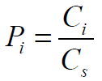
式中：P_{i}为污染物i的单项标准指数；
C_{i}为污染物i的实测浓度，mg/L；
C_{s}为污染物i的评价标准，mg/L。
pH的标准指数P _{pH}的计算公式为：
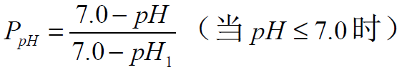
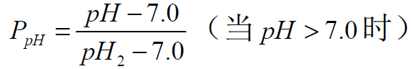
式中：pH为pH的实测值；
pH₁为《地下水质量标准》Ⅲ类标准规定的pH下限值；
pH₂为《地下水质量标准》Ⅲ类标准规定的pH上限值。
P_{i}≤1，水质达标；P_{i}＞1，水质超标。
（3）评价结果
各水井低于检出限指标不进行单项标准指数评价，剩余水质指标评价结果见表2-8。

表2-8 各水井原水水质评价结果
点位名称 | 绥化市庆安县同乐镇饮用水水源地1#取水井 | 绥化市庆安县同乐镇饮用水水源地2#取水井 | 绥化市庆安县同乐镇饮用水水源地3#取水井 | 绥化市庆安县丰收乡饮用水水源地1#取水井 | 绥化市庆安县丰收乡饮用水水源地2#取水井 | 绥化市庆安县丰收乡饮用水水源地4#取水井 | 绥化市庆安县发展乡饮用水水源地1#取水井 | 绥化市庆安县发展乡饮用水水源地2#取水井 | 绥化市庆安县发展乡饮用水水源地3#取水井 | 绥化市庆安县发展乡饮用水水源地4#取水井 | 绥化市庆安县发展乡饮用水水源地5#取水井 | 绥化市庆安县发展乡饮用水水源地6#取水井 | 绥化市庆安县发展乡饮用水水源地7#取水井 | 绥化市庆安县发展乡饮用水水源地8#取水井 | /
pH（无量纲） | 0.000 | 0.200 | 0.000 | 0.200 | 0.067 | 0.000 | 0.200 | 0.000 | 0.200 | 0.400 | 0.200 | 0.200 | 0.200 | 0.200 | /
色度（度） | / | / | / | / | / | / | / | / | / | 0.667 | 0.667 | 0.667 | / | 1.000 | /
浑浊度（NTU） | 0.883 | 0.923 | 0.933 | 0.553 | 0.517 | 0.943 | 0.950 | 0.633 | 0.733 | 0.550 | 0.580 | 0.553 | 0.850 | 0.950 | /
硫酸盐（mg/L） | / | / | / | / | / | / | / | / | / | / | / | / | 0.046 | / | /
氯化物（mg/L） | / | / | 0.010 | 0.148 | 0.020 | 0.012 | / | 0.014 | 0.012 | 0.004 | / | 0.024 | / | / | /
铁（mg/L） | / | / | / | / | / | / | / | / | / | / | / | / | / | / | /
锰（mg/L） | 1.700 | 1.300 | 2.200 | 6.600 | 3.700 | 3.700 | 4.100 | 6.200 | 6.500 | 5.300 | 10.800 | 6.000 | 4.800 | 7.400 | /
锌（mg/L） | / | / | / | / | 0.018 | / | / | / | / | / | / | / | / | / | /
铝（mg/L） | 0.070 | / | / | / | / | / | / | / | / | / | / | / | / | / | /
高锰酸盐指数/耗氧量（Mn法以O₂计）（mg/L） | 0.407 | 0.433 | 0.323 | 0.823 | 0.380 | 0.407 | 0.513 | 0.960 | 0.637 | 0.947 | 0.893 | 0.947 | 0.893 | 0.893 | /
氨氮（mg/L） | 0.984 | 0.914 | 0.884 | 0.670 | 0.954 | 0.884 | 0.960 | 0.920 | 0.884 | 0.762 | 0.820 | 0.740 | 0.948 | 0.694 | /
亚硝酸盐（以N计）（mg/L） | / | / | / | / | / | / | / | 0.003 | / | 0.012 | 0.029 | 0.015 | / | 0.010 | /
硝酸盐氮（mg/L） | 0.043 | 0.012 | 0.009 | 0.019 | 0.016 | 0.012 | 0.011 | 0.016 | 0.012 | 0.023 | 0.017 | 0.027 | 0.012 | 0.017 | /
氟化物（以F⁻计）（mg/L） | 0.080 | 0.060 | 0.060 | 0.210 | 0.090 | 0.110 | 0.100 | 0.130 | 0.130 | 0.120 | 0.150 | 0.160 | 0.150 | 0.180 | /
砷（mg/L） | 0.140 | 0.170 | 0.440 | 0.870 | 0.160 | 0.250 | 0.450 | 0.980 | 0.940 | 0.870 | 0.810 | 0.790 | 0.630 | 0.670 | /
汞（mg/L） | 0.350 | 0.910 | 0.570 | 0.760 | 0.600 | 0.380 | 0.820 | 0.290 | 0.280 | 0.340 | 0.510 | 0.440 | 0.520 | 0.610 | /
硒（mg/L） | / | / | / | / | / | / | / | / | / | / | / | / | / | / | /
总硬度（mg/L） | 0.578 | 0.569 | 0.613 | 0.569 | 0.742 | 0.629 | 0.711 | 0.738 | 0.716 | 0.702 | 0.600 | 0.560 | 0.724 | 0.622 | /
溶解性总固体（mg/L） | 0.408 | 0.443 | 0.434 | 0.331 | 0.397 | 0.375 | 0.394 | 0.424 | 0.425 | 0.445 | 0.410 | 0.332 | 0.435 | 0.405 | /
菌落总数（CFU/mL） | 0.450 | 0.210 | 0.350 | 0.110 | 0.140 | 0.600 | 0.210 | 0.340 | 0.420 | 0.390 | 0.740 | 0.460 | 0.270 | 0.190 | /
点位名称 | 绥化市庆安县柳河镇新强村饮用水水源地1#取水井 | 绥化市庆安县柳河镇新强村饮用水水源地2#取水井 | 绥化市庆安县柳河镇新强村饮用水水源地3#取水井 | 绥化市庆安县柳河镇新强村饮用水水源地4#取水井 | 绥化市庆安县柳河镇新强村饮用水水源地5#取水井 | 绥化市庆安县柳河镇饮用水水源地1#取水井 | 绥化市庆安县柳河镇饮用水水源地2#取水井 | 绥化市庆安县柳河镇饮用水水源地3#取水井 | 绥化市庆安县柳河镇饮用水水源地4#取水井 | 绥化市庆安县柳河镇饮用水水源地5#取水井 | 绥化市庆安县建民乡饮用水水源地5#取水井 | 绥化市庆安县建民乡饮用水水源地2#取水井 | 绥化市庆安县建民乡饮用水水源地3#取水井 | 绥化市庆安县平安镇饮用水水源地1#取水井 | 绥化市庆安县平安镇饮用水水源地2#取水井
pH（无量纲） | 0.067 | 0.133 | 0.200 | 0.200 | 0.200 | 0.200 | 0.400 | 0.200 | 0.000 | 0.000 | 0.200 | 0.133 | 0.000 | 0.067 | 0.000
色度（度） | / | / | / | / | / | / | / | / | / | / | / | / | / | / | /
浑浊度（NTU） | 0.550 | 0.617 | 0.823 | 0.767 | 0.953 | 0.403 | 0.443 | 0.350 | 0.840 | 0.373 | 0.600 | 0.773 | 0.950 | 0.483 | 0.543
硫酸盐（mg/L） | / | 0.033 | / | / | / | / | 0.156 | / | / | / | / | / | / | 0.184 | 0.154
氯化物（mg/L） | 0.012 | 0.028 | 0.010 | 0.010 | 0.008 | 0.028 | 0.088 | 0.024 | 0.008 | / | 0.020 | 0.004 | 0.048 | 0.092 | 0.088
铁（mg/L） | / | / | / | / | / | 0.067 | / | 0.067 | / | / | / | / | / | / | /
锰（mg/L） | 3.900 | 1.400 | 2.800 | 4.400 | 4.600 | 1.000 | 7.700 | 2.800 | 4.000 | 1.700 | 6.500 | 6.000 | 7.600 | 6.700 | 7.000
锌（mg/L） | / | / | / | / | / | / | / | / | / | / | / | / | / | / | /
铝（mg/L） | / | / | / | / | / | / | / | / | / | / | / | / | 0.060 | / | /
高锰酸盐指数/耗氧量（Mn法以O₂计）（mg/L） | 0.460 | 0.810 | 0.393 | 0.513 | 0.540 | 0.880 | 0.920 | 0.677 | 0.623 | 0.623 | 0.677 | 0.623 | 0.690 | 0.973 | 0.880
氨氮（mg/L） | 0.496 | 0.664 | 0.368 | 0.300 | 0.276 | 0.932 | 0.450 | 0.404 | 0.502 | 0.426 | 0.700 | 0.978 | 0.884 | 0.978 | 0.896
亚硝酸盐（以N计）（mg/L） | 0.005 | / | 0.009 | 0.010 | 0.011 | / | / | / | / | / | / | / | / | 0.003 | /
硝酸盐氮（mg/L） | 0.015 | 0.016 | 0.020 | 0.014 | 0.025 | 0.019 | / | 0.014 | 0.013 | 0.035 | 0.020 | 0.025 | 0.017 | 0.048 | 0.048
氟化物（mg/L） | 0.100 | 0.080 | 0.120 | 0.120 | 0.120 | 0.060 | 0.130 | 0.080 | 0.080 | 0.100 | 0.070 | 0.060 | 0.100 | 0.150 | 0.150
砷（mg/L） | 0.750 | 0.700 | 0.760 | 0.720 | 0.900 | 0.540 | 0.900 | 0.720 | 0.840 | 0.640 | 0.970 | 0.840 | 0.990 | 0.910 | 0.850
汞（mg/L） | 0.630 | 0.300 | 0.500 | 0.600 | 0.430 | 0.440 | 0.520 | 0.660 | 0.630 | 0.830 | 0.690 | 0.710 | 0.960 | 0.510 | 0.460
硒（mg/L） | / | / | / | 0.080 | 0.110 | / | / | / | 0.130 | / | / | / | 0.300 | / | 0.250
总硬度（mg/L） | 0.527 | 0.640 | 0.524 | 0.542 | 0.511 | 0.631 | 0.524 | 0.551 | 0.631 | 0.656 | 0.471 | 0.449 | 0.422 | 0.616 | 0.616
溶解性总固体（mg/L） | 0.419 | 0.476 | 0.541 | 0.466 | 0.452 | 0.517 | 0.356 | 0.477 | 0.459 | 0.443 | 0.331 | 0.371 | 0.341 | 0.335 | 0.334
菌落总数（CFU/mL） | 0.740 | 0.810 | 0.460 | 0.440 | 0.490 | 0.280 | 0.460 | 0.430 | 0.650 | 0.870 | 0.560 | 0.630 | 0.740 | 0.210 | 0.180
注：低于检出限指标不进行单项标准指数评价。

根据上述评价结果可知，各取水井除锰外均达到《地下水质量标准》（GB/T 14848-2017）中的Ⅲ类要求，锰超标主要受区域原生地质因素影响。各水源地取水井输水管线均已铺设完毕，各净水间均设有净化装置，经“机械曝气→锰砂过滤/二级除铁锰→消毒（次氯酸钠/二氧化氯消毒）”处理后可有效去除原水中锰等污染物。

2.8饮用水水源地周边及上游污染源调查

2.8.1调查范围
根据《饮用水水源保护区划分技术规范》（HJ 338-2018），充分考虑各取水井类型、地下水流向、区域地形等因素，本次污染源调查范围为取水井上游1000米、两侧及下游300米区域，各取水井周边及上游污染源分布情况见附图4。

2.8.2污染情况
依据《饮用水水源保护区划分技术规范》（HJ 338-2018）中附录A.8中污染源调查的要求，对调查范围可能对水源地水质造成影响的污染源分类调查，包括点源、非点源、固体废物堆放（填埋）场、流动源。

（1）绥化市庆安县发展乡饮用水水源地
绥化市庆安县发展乡饮用水水源地污染源调查范围为取水井上游1000米、两侧及下游300米区域，调查面积为190.65公顷。调查范围内污染情况如下：
1）点源
点源包括工业或生活排污口、规模化畜禽养殖等。经过实地走访调查，调查范围不存在石化、冶炼、制药、加油站、尾矿库、填埋场、工业废水排放口和规模化畜禽养殖等设施及场所。
2）非点源
水源地评价范围内污染源主要为非点源污染，包括以下两方面：一是村屯居民生活产生的生活污水、生活垃圾，畜禽养殖产生的排泄物等；二是农田施用化肥农药，不能被作物吸收利用随地表径流流失的部分。
①居民区生活污水、生活垃圾污染
经过实地走访调查，调查范围内主要生活污染源为八部屯（与水井1#最近距离48米）的农村生活污水、生活垃圾。调查范围内居民总数约为35人，根据黑龙江省地方标准《用水定额》（DB 23/T 727-2025），生活用水按每人80升/天计，用水量为2.8立方米/天、1022立方米/年，生活污水按用水量的80%计算，产生量为2.24立方米/天、817.6立方米/年，COD和氨氮的产生浓度按300毫克/升、30毫克/升计，则COD产生量为0.25吨/年，氨氮产生量为0.025吨/年；生活垃圾按0.5千克/人/天计算，则产生量为6.4吨/年。目前居民生活污水散排，粪污进入自家旱厕；居民生活垃圾统一收集后由环卫部门进行清运，无垃圾堆放点。
②畜禽养殖排泄物污染
调查范围内存在村屯居民零散畜禽养殖，畜禽养殖排泄物存在对地下水水质造成影响的可能性。
③化肥农药污染
调查范围内农业面源污染来自耕地使用的农药和化肥的流失，根据实地调查，调查范围内约有农田88公顷，种植作物主要为玉米、大豆。大多数除草剂都是中低浓度时对植物有毒性，在高浓度时则对人类及牲畜产生毒性。农药的细粒、喷剂和团粒施用于农田，经土壤向下渗透。根据实地典型调查，化肥利用以氮肥为主，磷、钾肥施用相对较少。其中氮肥以尿素[CO（NH₂）₂]、碳酸氢氨[NH₄HCO₃]为主，钾肥以硫酸钾[K₂SO₄]、氯化钾[KCl]为主，磷肥主要是磷酸二铵[（NH₄）₂HPO₄]。农田施用的农药有除草剂和杀虫剂，施用方式以喷雾法和毒土法为主。如化肥农药使用不当，存在对地下水水质造成影响的可能性。
3）固体废物堆放（填埋）场
经走访调查，调查范围内，未发现固体废物堆放（填埋）场。
4）流动源和其他
经现场调查，调查范围内流动源为乡村道路和沟渠，乡村道路存在拉运农药等危险物品的车辆，车辆突发事故造成农药等泄漏将进入地下水，存在隐患，最近村道位于取水井8#南侧8米处。沟渠不涉及农田灌溉，不会对地下水水质造成污染。

（2）绥化市庆安县建民乡饮用水水源地
绥化市庆安县建民乡饮用水水源地污染源调查范围为取水井上游1000米、两侧及下游300米区域，调查面积为248.98公顷。调查范围内污染情况如下：
1）点源
点源包括工业或生活排污口、规模化畜禽养殖等。经过实地走访调查，调查范围不存在石化、冶炼、制药、加油站、尾矿库、填埋场、工业废水排放口和规模化畜禽养殖等设施及场所。
2）非点源
水源地评价范围内污染源主要为非点源污染，包括以下两方面：一是村屯居民生活产生的生活污水、生活垃圾，畜禽养殖产生的排泄物等；二是农田施用化肥农药，不能被作物吸收利用随地表径流流失的部分。
①居民区生活污水、生活垃圾污染
经过实地走访调查，调查范围内主要生活污染源为建功村（与水井1#最近距离48米）、后王家屯（与水井2#最近距离34米）、前高家屯（与水井3#最近距离48米）、三门李家屯（与水井1#最近距离158米）的农村生活污水、生活垃圾。调查范围内居民总数约为210人，根据黑龙江省地方标准《用水定额》（DB 23/T 727-2025），生活用水按每人80升/天计，用水量为16.8立方米/天、6132立方米/年，生活污水按用水量的80%计算，产生量为13.44立方米/天、4905.6立方米/年，COD和氨氮的产生浓度按300毫克/升、30毫克/升计，则COD产生量为1.47吨/年，氨氮产生量为0.147吨/年；生活垃圾按0.5千克/人/天计算，则产生量为38.3吨/年。目前居民生活污水散排，粪污进入自家旱厕；居民生活垃圾统一收集后由环卫部门进行清运，无垃圾堆放点。
②畜禽养殖排泄物污染
调查范围内存在村屯居民零散畜禽养殖，畜禽养殖排泄物存在对地下水水质造成影响的可能性。
③化肥农药污染
调查范围内农业面源污染来自耕地使用的农药和化肥的流失，根据实地调查，调查范围内约有农田223公顷，种植作物主要为玉米、大豆。大多数除草剂都是中低浓度时对植物有毒性，在高浓度时则对人类及牲畜产生毒性。农药的细粒、喷剂和团粒施用于农田，经土壤向下渗透。根据实地典型调查，化肥利用以氮肥为主，磷、钾肥施用相对较少。其中氮肥以尿素[CO（NH₂）₂]、碳酸氢氨[NH₄HCO₃]为主，钾肥以硫酸钾[K₂SO₄]、氯化钾[KCl]为主，磷肥主要是磷酸二铵[（NH₄）₂HPO₄]。农田施用的农药有除草剂和杀虫剂，施用方式以喷雾法和毒土法为主。如化肥农药使用不当，存在对地下水水质造成影响的可能性。
3）固体废物堆放（填埋）场
经走访调查，调查范围内，未发现固体废物堆放（填埋）场。
4）流动源和其他
经现场调查，调查范围内流动源为乡村道路和沟渠，乡村道路存在拉运农药等危险物品的车辆，车辆突发事故造成农药等泄漏将进入地下水，存在隐患，最近村道位于取水井1#东南侧27米处。沟渠不涉及农田灌溉，不会对地下水水质造成污染。

（3）绥化市庆安县同乐镇饮用水水源地
绥化市庆安县同乐镇饮用水水源地污染源调查范围为取水井上游1000米、两侧及下游300米区域，调查面积为121.21公顷。调查范围内污染情况如下：
1）点源
点源包括工业或生活排污口、规模化畜禽养殖等。经过实地走访调查，调查范围不存在石化、冶炼、制药、加油站、尾矿库、填埋场、工业废水排放口和规模化畜禽养殖等设施及场所。
2）非点源
水源地评价范围内污染源主要为非点源污染，包括以下两方面：一是村屯居民生活产生的生活污水、生活垃圾，畜禽养殖产生的排泄物等；二是农田施用化肥农药，不能被作物吸收利用随地表径流流失的部分。
①居民区生活污水、生活垃圾污染
经过实地走访调查，调查范围内主要生活污染源为东升河村（与水井2#最近距离34米）的农村生活污水、生活垃圾。调查范围内居民总数约为250人，根据黑龙江省地方标准《用水定额》（DB 23/T 727-2025），生活用水按每人80升/天计，用水量为20立方米/天、7300立方米/年，生活污水按用水量的80%计算，产生量为16立方米/天、5840立方米/年，COD和氨氮的产生浓度按300毫克/升、30毫克/升计，则COD产生量为1.75吨/年，氨氮产生量为0.175吨/年；生活垃圾按0.5千克/人/天计算，则产生量为45.6吨/年。目前居民生活污水散排，粪污进入自家旱厕；居民生活垃圾统一收集后由环卫部门进行清运，无垃圾堆放点。
②畜禽养殖排泄物污染
调查范围内存在村屯居民零散畜禽养殖，畜禽养殖排泄物存在对地下水水质造成影响的可能性。
③化肥农药污染
调查范围内农业面源污染来自耕地使用的农药和化肥的流失，根据实地调查，调查范围内约有农田107公顷，种植作物主要为玉米、大豆。大多数除草剂都是中低浓度时对植物有毒性，在高浓度时则对人类及牲畜产生毒性。农药的细粒、喷剂和团粒施用于农田，经土壤向下渗透。根据实地典型调查，化肥利用以氮肥为主，磷、钾肥施用相对较少。其中氮肥以尿素[CO（NH₂）₂]、碳酸氢氨[NH₄HCO₃]为主，钾肥以硫酸钾[K₂SO₄]、氯化钾[KCl]为主，磷肥主要是磷酸二铵[（NH₄）₂HPO₄]。农田施用的农药有除草剂和杀虫剂，施用方式以喷雾法和毒土法为主。如化肥农药使用不当，存在对地下水水质造成影响的可能性。
3）固体废物堆放（填埋）场
经走访调查，调查范围内，未发现固体废物堆放（填埋）场。
4）流动源和其他
经现场调查，调查范围内流动源为乡村道路和沟渠，乡村道路存在拉运农药等危险物品的车辆，车辆突发事故造成农药等泄漏将进入地下水，存在隐患，最近村道位于取水井1#西侧33米处。沟渠不涉及农田灌溉，不会对地下水水质造成污染。

（4）绥化市庆安县柳河镇饮用水水源地
绥化市庆安县柳河镇饮用水水源地污染源调查范围为取水井上游1000米、两侧及下游300米区域，调查面积为180.84公顷。调查范围内污染情况如下：
1）点源
点源包括工业或生活排污口、规模化畜禽养殖等。经过实地走访调查，调查范围不存在石化、冶炼、制药、加油站、尾矿库、填埋场、工业废水排放口和规模化畜禽养殖等设施及场所。
2）非点源
水源地评价范围内污染源主要为非点源污染，包括以下两方面：一是村屯居民生活产生的生活污水、生活垃圾，畜禽养殖产生的排泄物等；二是农田施用化肥农药，不能被作物吸收利用随地表径流流失的部分。
①居民区生活污水、生活垃圾污染
经过实地走访调查，调查范围内主要生活污染源为史家店（与水井5#最近距离40米）的农村生活污水、生活垃圾。调查范围内居民总数约为290人，根据黑龙江省地方标准《用水定额》（DB 23/T 727-2025），生活用水按每人80升/天计，用水量为23.2立方米/天、8468立方米/年，生活污水按用水量的80%计算，产生量为18.56立方米/天、6774立方米/年，COD和氨氮的产生浓度按300毫克/升、30毫克/升计，则COD产生量为2.03吨/年，氨氮产生量为0.20吨/年；生活垃圾按0.5千克/人/天计算，则产生量为52.9吨/年。目前居民生活污水散排，粪污进入自家旱厕；居民生活垃圾统一收集后由环卫部门进行清运，无垃圾堆放点。
②畜禽养殖排泄物污染
调查范围内存在村屯居民零散畜禽养殖，畜禽养殖排泄物存在对地下水水质造成影响的可能性。
③化肥农药污染
调查范围内农业面源污染来自耕地使用的农药和化肥的流失，根据实地调查，调查范围内约有农田147公顷，种植作物主要为玉米、大豆。大多数除草剂都是中低浓度时对植物有毒性，在高浓度时则对人类及牲畜产生毒性。农药的细粒、喷剂和团粒施用于农田，经土壤向下渗透。根据实地典型调查，化肥利用以氮肥为主，磷、钾肥施用相对较少。其中氮肥以尿素[CO（NH₂）₂]、碳酸氢氨[NH₄HCO₃]为主，钾肥以硫酸钾[K₂SO₄]、氯化钾[KCl]为主，磷肥主要是磷酸二铵[（NH₄）₂HPO₄]。农田施用的农药有除草剂和杀虫剂，施用方式以喷雾法和毒土法为主。如化肥农药使用不当，存在对地下水水质造成影响的可能性。
3）固体废物堆放（填埋）场
经走访调查，调查范围内，未发现固体废物堆放（填埋）场。
4）流动源和其他
经现场调查，调查范围内流动源为乡村道路和沟渠，乡村道路存在拉运农药等危险物品的车辆，车辆突发事故造成农药等泄漏将进入地下水，存在隐患，最近村道位于取水井4#东南侧18米处。沟渠不涉及农田灌溉，不会对地下水水质造成污染。

（5）绥化市庆安县柳河镇新强村饮用水水源地
绥化市庆安县柳河镇新强村饮用水水源地污染源调查范围为取水井上游1000米、两侧及下游300米区域，调查面积为172.03公顷。调查范围内污染情况如下：
1）点源
点源包括工业或生活排污口、规模化畜禽养殖等。经过实地走访调查，调查范围不存在石化、冶炼、制药、加油站、尾矿库、填埋场、工业废水排放口和规模化畜禽养殖等设施及场所。
2）非点源
水源地评价范围内污染源主要为非点源污染，包括以下两方面：一是村屯居民生活产生的生活污水、生活垃圾，畜禽养殖产生的排泄物等；二是农田施用化肥农药，不能被作物吸收利用随地表径流流失的部分。
①居民区生活污水、生活垃圾污染
经过实地走访调查，调查范围内主要生活污染源为梨树园子屯（与水井1#最近距离60米）、周富屯（与水井2#最近距离205米）的农村生活污水、生活垃圾。调查范围内居民总数约为115人，根据黑龙江省地方标准《用水定额》（DB 23/T 727-2025），生活用水按每人80升/天计，用水量为9.2立方米/天、3358立方米/年，生活污水按用水量的80%计算，产生量为7.36立方米/天、2686.4立方米/年，COD和氨氮的产生浓度按300毫克/升、30毫克/升计，则COD产生量为0.81吨/年，氨氮产生量为0.08吨/年；生活垃圾按0.5千克/人/天计算，则产生量为21吨/年。目前居民生活污水散排，粪污进入自家旱厕；居民生活垃圾统一收集后由环卫部门进行清运，无垃圾堆放点。
②畜禽养殖排泄物污染
调查范围内存在村屯居民零散畜禽养殖，畜禽养殖排泄物存在对地下水水质造成影响的可能性。
③化肥农药污染
调查范围内农业面源污染来自耕地使用的农药和化肥的流失，根据实地调查，调查范围内约有农田133公顷，种植作物主要为水稻、玉米和大豆。水田除草剂主要有丁草胺和草克星，喷洒的杀虫剂一般为乐果，主要在作物生长期出现虫害时施用，使用量较小，但如使用不当，存在对地下水水质造成影响的可能性。
3）固体废物堆放（填埋）场
经走访调查，调查范围内，未发现固体废物堆放（填埋）场。
4）流动源和其他
经现场调查，调查范围内流动源为乡村道路和沟渠，乡村道路存在拉运农药等危险物品的车辆，车辆突发事故造成农药等泄漏将进入地下水，存在隐患，最近村道位于取水井3#南侧27米处。沟渠不涉及农田灌溉，不会对地下水水质造成污染。

（6）绥化市庆安县丰收乡饮用水水源地
绥化市庆安县丰收乡饮用水水源地污染源调查范围为取水井上游1000米、两侧及下游300米区域，调查面积为111.63公顷。调查范围内污染情况如下：
1）点源
点源包括工业或生活排污口、规模化畜禽养殖等。经过实地走访调查，调查范围不存在石化、冶炼、制药、加油站、尾矿库、填埋场、工业废水排放口和规模化畜禽养殖等设施及场所。
2）非点源
水源地评价范围内污染源主要为非点源污染，包括以下两方面：一是村屯居民生活产生的生活污水、生活垃圾，畜禽养殖产生的排泄物等；二是农田施用化肥农药，不能被作物吸收利用随地表径流流失的部分。
①居民区生活污水、生活垃圾污染
经过实地走访调查，调查范围内主要生活污染源为张先屯（与水井3#最近距离36米）的农村生活污水、生活垃圾。调查范围内居民总数约为80人，根据黑龙江省地方标准《用水定额》（DB 23/T 727-2025），生活用水按每人80升/天计，用水量为6.4立方米/天、2336立方米/年，生活污水按用水量的80%计算，产生量为5.12立方米/天、1868.8立方米/年，COD和氨氮的产生浓度按300毫克/升、30毫克/升计，则COD产生量为0.56吨/年，氨氮产生量为0.056吨/年；生活垃圾按0.5千克/人/天计算，则产生量为14.6吨/年。目前居民生活污水散排，粪污进入自家旱厕；居民生活垃圾统一收集后由环卫部门进行清运，无垃圾堆放点。
②畜禽养殖排泄物污染
调查范围内存在村屯居民零散畜禽养殖，畜禽养殖排泄物存在对地下水水质造成影响的可能性。
③化肥农药污染
调查范围内农业面源污染来自耕地使用的农药和化肥的流失，根据实地调查，调查范围内约有农田104公顷，种植作物主要为水稻、玉米和大豆。水田除草剂主要有丁草胺和草克星，喷洒的杀虫剂一般为乐果，主要在作物生长期出现虫害时施用，使用量较小，但如使用不当，存在对地下水水质造成影响的可能性。
3）固体废物堆放（填埋）场
经走访调查，调查范围内，未发现固体废物堆放（填埋）场。
4）流动源和其他
经现场调查，调查范围内流动源为乡村道路和沟渠，乡村道路存在拉运农药等危险物品的车辆，车辆突发事故造成农药等泄漏将进入地下水，存在隐患，最近村道位于取水井2#北侧5米处。沟渠不涉及农田灌溉，不会对地下水水质造成污染。

（7）绥化市庆安县平安镇饮用水水源地
绥化市庆安县平安镇饮用水水源地污染源调查范围为取水井上游1000米、两侧及下游300米区域，调查面积为94.17公顷。调查范围内污染情况如下：
1）点源
点源包括工业或生活排污口、规模化畜禽养殖。经过实地走访调查，调查范围不存在石化、冶炼、制药、尾矿库、填埋场、工业废水排放口和规模化畜禽养殖等设施及场所。
经调查，水源地取水井东南侧为地下水流向上游，调查区域内有1处平安加油站、1处庆安振中米业有限公司、1处江苏农垦标准化存储基地、1处庆安金忠米业有限公司、1处庆安县国家现代农业产业园。平安加油站距离最近的2#取水井285米，加油站正常运行，加油站地面均按要求完成了防渗，储油罐均为双层罐，输油管线类型为双层管，可有效避免加油站储油罐和输油管线泄露而造成地下水污染的事故发生，加油站生活污水排入污水管网，生活垃圾收集至垃圾投放箱后由环卫部门进行清运；庆安振中米业有限公司距离最近的2#取水井364米，粮库无生产废水，生活污水排入污水管网，生活垃圾收集至垃圾投放箱后由环卫部门进行清运；江苏农垦标准化存储基地距离最近的2#取水井75米，存储基地无生产废水，生活污水排入污水管网，生活垃圾收集至垃圾投放箱后由环卫部门进行清运；庆安金忠米业有限公司距离最近的2#取水井180米，粮库无生产废水，生活污水排入污水管网，生活垃圾收集至垃圾投放箱后由环卫部门进行清运；庆安县国家现代农业产业园，距离最近的2#取水井565米，生活污水排入污水管网，生活垃圾收集至垃圾投放箱后由环卫部门进行清运。
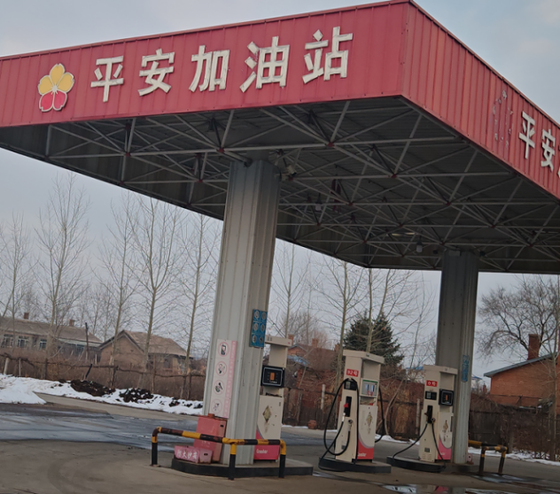 | 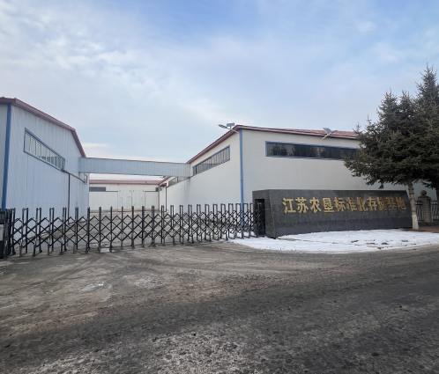
平安加油站 | 江苏农垦标准化存储基地
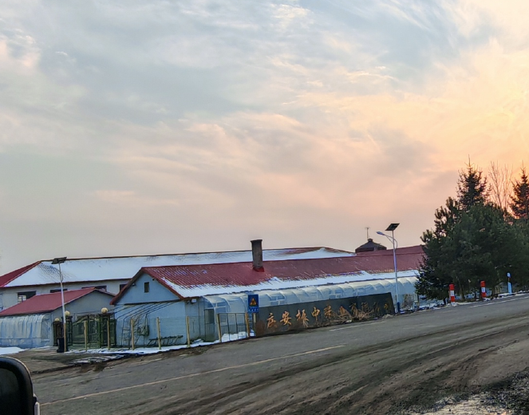 | 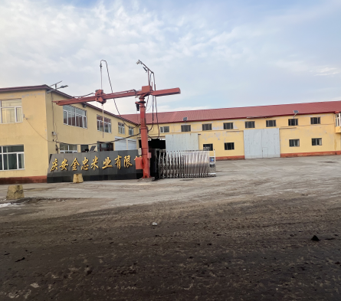
庆安振中米业有限公司 | 庆安金忠米业有限公司
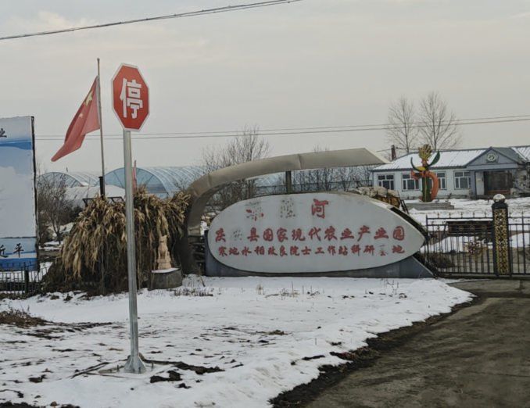
庆安县国家现代农业产业园
图2-17 点源现状
2）非点源
水源地评价范围内污染源主要为非点源污染，包括以下两方面：一是村屯居民生活产生的生活污水、生活垃圾，畜禽养殖产生的排泄物等；二是农田施用化肥农药，不能被作物吸收利用随地表径流流失的部分。
①居民区生活污水、生活垃圾污染
经过实地走访调查，调查范围内主要生活污染源为平安镇（与水井2#最近距离30米）、瓦盆窑屯（与水井1#最近距离132米）的农村生活污水、生活垃圾。调查范围内居民总数约为500人，根据黑龙江省地方标准《用水定额》（DB 23/T 727-2025），生活用水按每人80升/天计，用水量为40立方米/天、14600立方米/年，生活污水按用水量的80%计算，产生量为32立方米/天、11680立方米/年，COD和氨氮的产生浓度按300毫克/升、30毫克/升计，则COD产生量为3.5吨/年，氨氮产生量为0.35吨/年；生活垃圾按0.5千克/人/天计算，则产生量为91.2吨/年。目前居民生活污水散排，粪污进入自家旱厕；生活垃圾收集至垃圾投放箱后由环卫部门进行清运。
②畜禽养殖排泄物污染
调查范围内存在村屯居民零散畜禽养殖，畜禽养殖排泄物存在对地下水水质造成影响的可能性。
③化肥农药污染
调查范围内农业面源污染来自耕地使用的农药和化肥的流失，根据实地调查，调查范围内约有农田57公顷，种植作物主要为水稻。水田除草剂主要有丁草胺和草克星，喷洒的杀虫剂一般为乐果，主要在作物生长期出现虫害时施用，使用量较小，但如使用不当，存在对地下水水质造成影响的可能性。
3）固体废物堆放（填埋）场
经走访调查，调查范围内，未发现固体废物堆放（填埋）场。
4）流动源和其他
调查范围内流动源为铁路、G222国道、其它乡村道路和沟渠，存在拉运农药等危险物品的车辆，车辆突发事故造成油类及危险品泄漏将进入地下水，存在隐患，其中G222国道位于取水井2#南侧130米处，铁路线位于取水井2#南侧66米处，最近村道位于取水井2#南侧7米处。沟渠不涉及农田灌溉，不会对地下水水质造成污染。

2.9饮用水水源地水环境风险分析

2.9.1水源地水质水量风险分析
（1）水质
根据中科指南针（黑龙江）检验检测有限公司2025年12月出具的原水监测数据，区域取水井锰超过《地下水质量标准》（GB/T 14848-2017）中的Ⅲ类要求，锰超标主要受区域原生地质因素影响。各水源地取水井输水管线均已铺设完毕，各净水间均设有净化装置，经“机械曝气→锰砂过滤/二级除铁锰→消毒（次氯酸钠/二氧化氯消毒）”处理后可有效去除原水中锰等污染物，供水水质风险较低。
（2）水量
1）绥化市庆安县发展乡饮用水水源地：设计取水量（即水源地允许开采量）为1259.46立方米/天，服务人口9865人，实际取水量为800立方米/天，设计取水量大于实际需水量，可满足服务范围内近期需水量要求。
2）绥化市庆安县建民乡饮用水水源地：设计取水量（即水源地允许开采量）为881立方米/天，服务人口8655人，实际取水量为700立方米/天，设计取水量大于实际需水量，可满足服务范围内近期需水量要求。
3）绥化市庆安县同乐镇饮用水水源地：设计取水量（即水源地允许开采量）为1395立方米/天，服务人口9891人，实际取水量为800立方米/天，设计取水量大于实际需水量，可满足服务范围内近期需水量要求。
4）绥化市庆安县柳河镇饮用水水源地：设计取水量（即水源地允许开采量）为1378.56立方米/天，服务人口8631人，实际取水量为700立方米/天，设计取水量大于实际需水量，可满足服务范围内近期需水量要求。
5）绥化市庆安县柳河镇新强村饮用水水源地：设计取水量（即水源地允许开采量）为1379.67立方米/天，服务人口6097人，实际取水量为500立方米/天，设计取水量大于实际需水量，可满足服务范围内近期需水量要求。
6）绥化市庆安县丰收乡饮用水水源地：设计取水量（即水源地允许开采量）为2074.52立方米/天，服务人口9130人，实际取水量为750立方米/天，设计取水量大于实际需水量，可满足服务范围内近期需水量要求。
7）绥化市庆安县平安镇饮用水水源地：设计取水量（即水源地允许开采量）为1141.26立方米/天，服务人口5200人，实际取水量为400立方米/天，设计取水量大于实际需水量，可满足服务范围内近期需水量要求。

2.9.2污染风险分析
（1）常规污染型
1）点源
本次调整水源地调查范围内平安镇2#取水井西侧有1处加油站、1处庆安振中米业有限公司、1处江苏农垦标准化存储基地、1处庆安金忠米业有限公司、1处庆安县国家现代农业产业园。加油站正常运行，加油站地面均按要求完成了防渗，储油罐均为双层罐，输油管线类型为双层管，且加油站位于水源地下游区域，不在地下水主要补给方向，油品泄漏后迁移污染水源地的风险可控、可能性较小。粮库、粮食存储基地及粮食产业园位于水源地上游管控范围，上述单位主要以粮食仓储、中转、初加工为主，生产工艺环节不产生生产性废水；日常运营产生的生活污水全部收集接入城镇污水管网，由污水处理厂统一处理，不外排至周边地表及地下水环境。后续通过强化污染物排放全环节日常监管，加大日常巡查、现场执法与隐患排查力度，严格落实雨污分流、防渗抑尘、固废规范暂存等措施，可有效防范环境风险，对水源地造成污染的可能性较小。
2）非点源
①居民生活污染
本次调整取水井周边有八部屯、建功村、后王家屯、前高家屯、三门李家屯、东升河村、史家店屯、梨树园子屯、周富屯、张先屯、平安镇、瓦盆窑屯等村屯，居民生活污水散排，粪污进入自家旱厕，生活垃圾收集至垃圾投放箱后由环卫部门进行清运，存在有可能对水源地水质造成影响的生活污水、生活垃圾等风险源。
②农田污染
本次调整取水井周边分布有农田，农田农药化肥的残留可能随着降雨、灌溉渗透进入地下水。取水层上有稳定隔水顶板，隔水效果较好，取水层水质基本不会受到污染。但是要加强水源地原水水质监测，一旦发现水质问题，应及时排查原因采取相应措施，必要时重新选址新建取水井。
（2）突发事件型
①危险品运输车辆泄漏产生污染事故的风险
主要流动源是调查范围内道路上运输危险物品的车辆。本次调查范围涉及的乡村道路禁止危险品运输，仅有少量农药运输，通过加强管理，风险发生概率很低。一旦发生事故，要及时采取有效措施，清理受到污染的土壤，防止对地下水造成污染。
②取水设备年久失修导致地下井管道老化、局部出现破损造成污染事故的风险
随着时间推移，如不定期进行排查检修，水源井所在区域地下井管将出现老化或局部破损情况，将导致取水层外含水层水进入供水管网影响供水，对服务范围内人口造成健康影响。
③人为故意、过失使用有毒物质造成污染事故的风险
当前虽然处于和平年代，但是不排除有恐怖分子或一些不法人员在水源地蓄意投毒，危害群众健康，社会稳定，管理部门应加大水源地区域巡查力度。
④地下水串层污染风险
根据黑龙江省生态环境厅《关于加强地下水污染防治工作的通知》要求“持续推进封井回填工作”。具体要求自然资源、水利等部门开展报废矿井、钻进、取水井排查登记，推进封井回填工作，控制地下水串层污染。建议本次被替代水井尽快推进封井回填工作。

3 保护区调整与定界

3.1水源保护区调整技术方法
依据《饮用水水源保护区划分技术规范》（HJ 338-2018）中章节7.1，“地下水按开采规模分为中小型水源地（日开采量小于5万立方米）和大型水源地（日开采量大于或等于5万立方米）；按含水层介质类型的不同分为孔隙水、基岩裂隙水和岩溶水三类；按地下水埋藏条件分为潜水和承压水两类。”本次调整水源地设计日开采量均小于5万立方米，属于中小型水源地；本项目取水井取水层介质为孔隙水、孔隙-裂隙水，取水井埋藏条件均为承压水。
依据《饮用水水源保护区划分技术规范》（HJ 338-2018）中章节7.2，孔隙承压水型水源保护区一级保护区为“将上部潜水的一级保护区作为承压水型水源地的一级保护区，划分方法同孔隙水潜水中小型水源地。一般不设二级保护区。将水源的补给区划为准保护区。”根据章节7.3，风化裂隙承压水型水源保护区一级保护区为“将上部潜水的一级保护区作为风化裂隙承压水型水源地的一级保护区，划分方法根据上部潜水的含水层介质类型，参考对应介质类型的中小型水源地一级保护区的划分方法。一般不设二级保护区。将水源的补给区划为准保护区。”
根据《饮用水水源保护区划分技术规范》（HJ 338-2018）中章节4.5.2，“具备计算条件的水源地采用数值模型计算法，中小型水源可采用经验公式法，资料严重缺乏的，采用经验值法确定保护区范围”。不同含水层介质的各级保护区半径见表3-1。
表3-1 中小型潜水型水源保护区范围的经验值
介质类型 | 一级保护区半径R（m） | 二级保护区半径R（m）
细砂 | 30 | 300
中砂 | 50 | 500
粗砂 | 100 | 1000
砾石 | 200 | 2000
卵石 | 500 | 5000
注：二级保护区是以一级保护区边界为起点。
根据《关于推进乡镇及以下集中式饮用水水源地生态环境保护工作的指导意见》（环水体函〔2019〕92号），对已建成投入运行的农村供水工程，工程建设及管理单位应及时向当地生态环境和水利部门提供水源相关资料，协助做好保护区的划分及规范管理工作。对新建、改建、扩建的农村供水工程，应在建设期间同步开展保护区的划定或调整工作。保护区分为一级保护区和二级保护区。各地在保障农村水源地水质安全的前提下，结合当地实际，因地制宜合理确定农村饮用水水源保护区。原则上，地下水型保护区，以取水口为中心，径向离不小于30米。
依据《饮用水水源保护区划分技术规范》（HJ 338-2018）、《关于推进乡镇及以下集中式饮用水水源地生态环境保护工作的指导意见》（环水体函〔2019〕92号），绥化市庆安县丰收乡等6个乡镇级和柳河镇新强村1个村屯级集中式饮用水水源地属于中小型水源地，取水井取水层介质为孔隙水、孔隙-裂隙水，取水井埋藏条件均为承压水。因水源地地质资料缺乏，无有效孔隙度等参数，不具备采用按公式计算的条件，故采用经验值法确定保护区范围。

3.2初步调整结果与分析

3.2.1保护区半径的确定
根据《饮用水水源保护区划分技术规范》（HJ 338-2018），“小型孔隙、裂隙承压水型水源地一般不设二级保护区”。依据《关于推进乡镇及以下集中式饮用水水源地生态环境保护区工作的指导意见》（环水体函〔2019〕92），“各地在保障农村水源地水质安全的前提下，结合当地实际，因地制宜合理确定农村饮用水水源保护区”。
根据“2.5.4 饮用水水源地水文地质特征”，本次划分涉及的各水源地上部潜水含水层介质为粉质粘土，根据表3-1中小型潜水型水源保护区范围的经验值，取细砂对应经验值30米为本次划分水源地一级保护区半径。不划分二级保护区。各水源地水井原水各指标除锰外均符合《地下水质量标准》（GB/T 14848-2017）中的Ⅲ类要求，水质较好，锰超标主要受区域原生地质因素影响。
经调查水源地周边及上游主要为居民区，经济发展缓慢，无石化、冶炼、制药、尾矿库、填埋场、排污口、规模化养殖等风险源，上游道路已禁止危险品运输，仅有少量农药运输，上游基本为农业面源污染，无重大危险源。综上，为方便水源地管理，并考虑地方经济发展，本次划分不设准保护区。

3.2.2保护区范围调整结果
根据《饮用水水源保护区划分技术规范》（HJ 338-2018），本次划分共涉及绥化市庆安县丰收乡等6个乡镇级和柳河镇新强村1个村屯级集中式饮用水水源保护区调整（共29眼水井），相邻两口水井单井间距均大于一级保护区半径的2倍，分别对每口井进行一级保护区划分。根据现场核查，所有水源地周围无明显地形、地标、地物界限特征，一级保护区划分范围为以取水井为圆心，30米为半径的圆形所围区域。各水源地水井井间间距见表3-2，各水源地保护区划分范围见图3-1至图3-7。
表3-2 各水源地水井井间间距明细表
水源地名称 | 水源井编号 | 相邻最近水井编号 | 最近井间间距（m）
绥化市庆安县发展乡饮用水水源地 | 1# | 2# | 192
绥化市庆安县发展乡饮用水水源地 | 2# | 3# | 172
绥化市庆安县发展乡饮用水水源地 | 3# | 2# | 172
绥化市庆安县发展乡饮用水水源地 | 4# | 5# | 78
绥化市庆安县发展乡饮用水水源地 | 5# | 4# | 78
绥化市庆安县发展乡饮用水水源地 | 6# | 5# | 250
绥化市庆安县发展乡饮用水水源地 | 7# | 8# | 166
绥化市庆安县发展乡饮用水水源地 | 8# | 7# | 166
绥化市庆安县建民乡饮用水水源地 | 1# | 2# | 536
绥化市庆安县建民乡饮用水水源地 | 2# | 1# | 536
绥化市庆安县建民乡饮用水水源地 | 3# | 2# | 720
绥化市庆安县同乐镇饮用水水源地 | 1# | 2# | 77
绥化市庆安县同乐镇饮用水水源地 | 2# | 1# | 77
绥化市庆安县同乐镇饮用水水源地 | 3# | 2# | 327
绥化市庆安县柳河镇饮用水水源地 | 1# | 2# | 212
绥化市庆安县柳河镇饮用水水源地 | 2# | 1# | 212
绥化市庆安县柳河镇饮用水水源地 | 3# | 4# | 76
绥化市庆安县柳河镇饮用水水源地 | 4# | 3# | 76
绥化市庆安县柳河镇饮用水水源地 | 5# | 1# | 401
绥化市庆安县柳河镇新强村饮用水水源地 | 1# | 2# | 849
绥化市庆安县柳河镇新强村饮用水水源地 | 2# | 4# | 106
绥化市庆安县柳河镇新强村饮用水水源地 | 3# | 4# | 71
绥化市庆安县柳河镇新强村饮用水水源地 | 4# | 3# | 71
绥化市庆安县柳河镇新强村饮用水水源地 | 5# | 4# | 86
绥化市庆安县丰收乡饮用水水源地 | 1# | 2# | 183
绥化市庆安县丰收乡饮用水水源地 | 2# | 3# | 160
绥化市庆安县丰收乡饮用水水源地 | 3# | 2# | 160
绥化市庆安县平安镇饮用水水源地 | 1# | 2# | 185
绥化市庆安县平安镇饮用水水源地 | 2# | 1# | 185

3.2.2.1 乡镇级水源地

（1）绥化市庆安县发展乡饮用水水源地
绥化市庆安县发展乡饮用水水源地利用的是裂隙承压水层。水源地设有水井8眼，取水井井深均为130米，其表层为腐殖土、黄土、粉质粘土，构成稳定隔水顶板。因此，参照裂隙水潜水型水源地保护区范围经验值，取细砂一级保护区半径经验值的下限，即30米，作为水源地的一级保护区半径。一级保护区范围：分别以8眼取水井为圆心，30米为半径的圆形区域，一级保护区总面积为22608平方米。
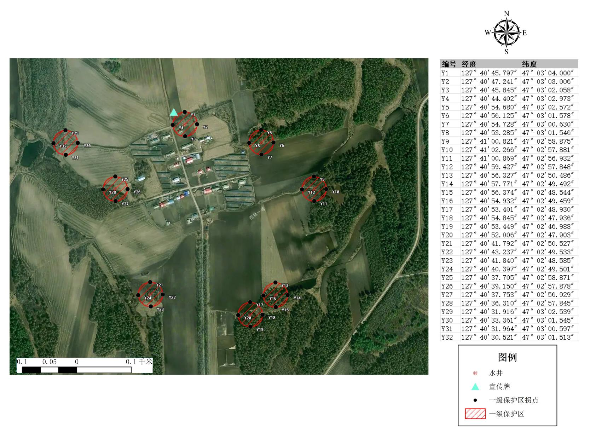
图3-1 绥化市庆安县发展乡饮用水水源保护区划分图

（2）绥化市庆安县建民乡饮用水水源地
绥化市庆安县建民乡饮用水水源地利用的是孔隙—裂隙承压水层。水源地设有水井3眼，取水井井深均为90米，其表层为腐殖土、黄土、粉质粘土，构成稳定隔水顶板。因此，参照孔隙、裂隙水潜水型水源地保护区范围经验值，取细砂一级保护区半径经验值的下限，即30米，作为水源地的一级保护区半径。一级保护区范围：分别以3眼取水井为圆心，30米为半径的圆形区域，一级保护区总面积为8478平方米。
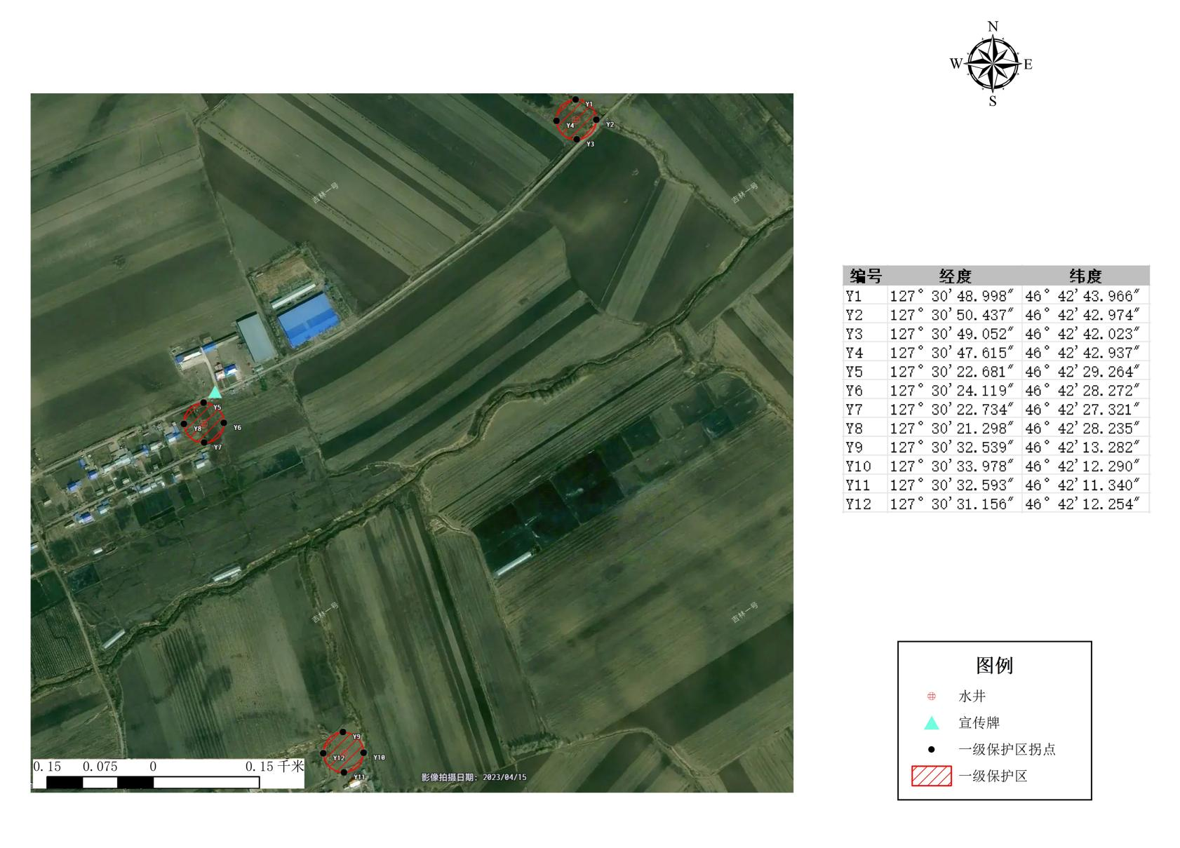
图3-2 绥化市庆安县建民乡饮用水水源保护区划分图

（3）绥化市庆安县同乐镇饮用水水源地
绥化市庆安县同乐镇饮用水水源地利用的是孔隙—裂隙承压水层。水源地设有水井3眼，取水井井深均为90米，其表层为腐殖土、黄土、粉质粘土，构成稳定隔水顶板。因此，参照孔隙、裂隙水潜水型水源地保护区范围经验值，取细砂一级保护区半径经验值的下限，即30米，作为水源地的一级保护区半径。一级保护区范围：分别以3眼取水井为圆心，30米为半径的圆形区域，一级保护区总面积为8478平方米。
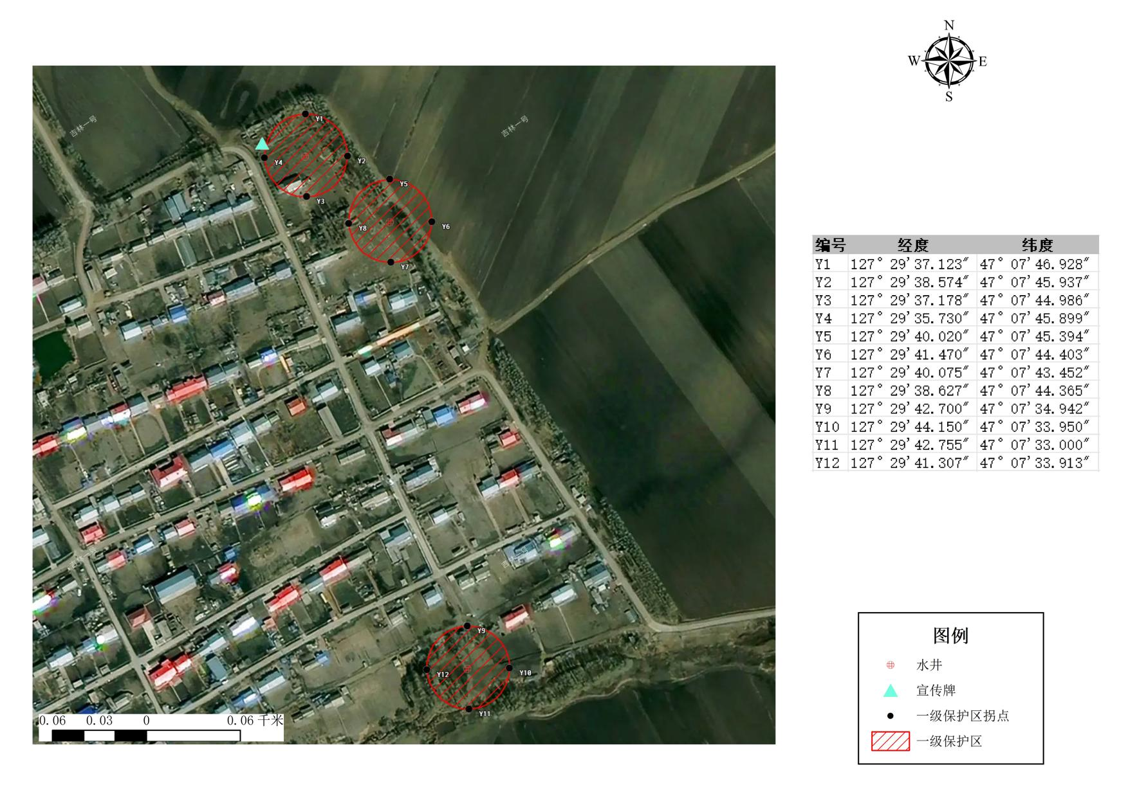
图3-3 绥化市庆安县同乐镇饮用水水源保护区划分图

（4）绥化市庆安县柳河镇饮用水水源地
绥化市庆安县柳河镇饮用水水源地利用的是孔隙—裂隙承压水层。水源地设有水井5眼，取水井井深均为90米，其表层为腐殖土、黄土、粉质粘土，构成稳定隔水顶板。因此，参照孔隙、裂隙水潜水型水源地保护区范围经验值，取细砂一级保护区半径经验值的下限，即30米，作为水源地的一级保护区半径。一级保护区范围：分别以5眼取水井为圆心，30米为半径的圆形区域，一级保护区总面积为14130平方米。
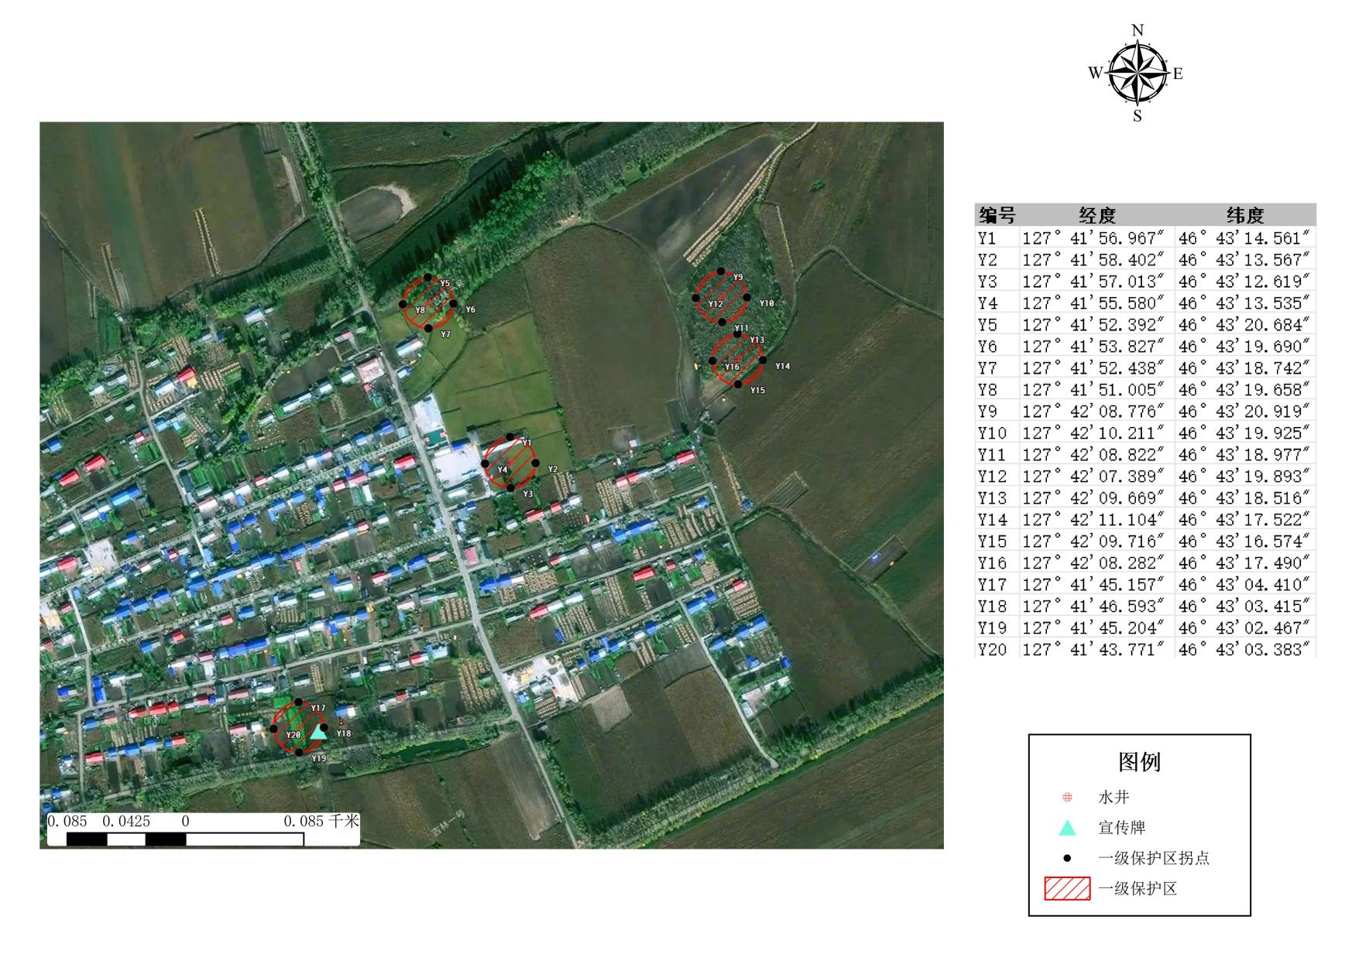
图3-4 绥化市庆安县柳河镇饮用水水源保护区划分图

（5）绥化市庆安县丰收乡饮用水水源地
绥化市庆安县丰收乡饮用水水源地利用的是孔隙—裂隙承压水层。水源地设有水井3眼，取水井井深均为90米，其表层为腐殖土、黄土、粉质粘土，构成稳定隔水顶板。因此，参照孔隙、裂隙水潜水型水源地保护区范围经验值，取细砂一级保护区半径经验值的下限，即30米，作为水源地的一级保护区半径。一级保护区范围：分别以3眼取水井为圆心，30米为半径的圆形区域，一级保护区总面积为8478平方米。
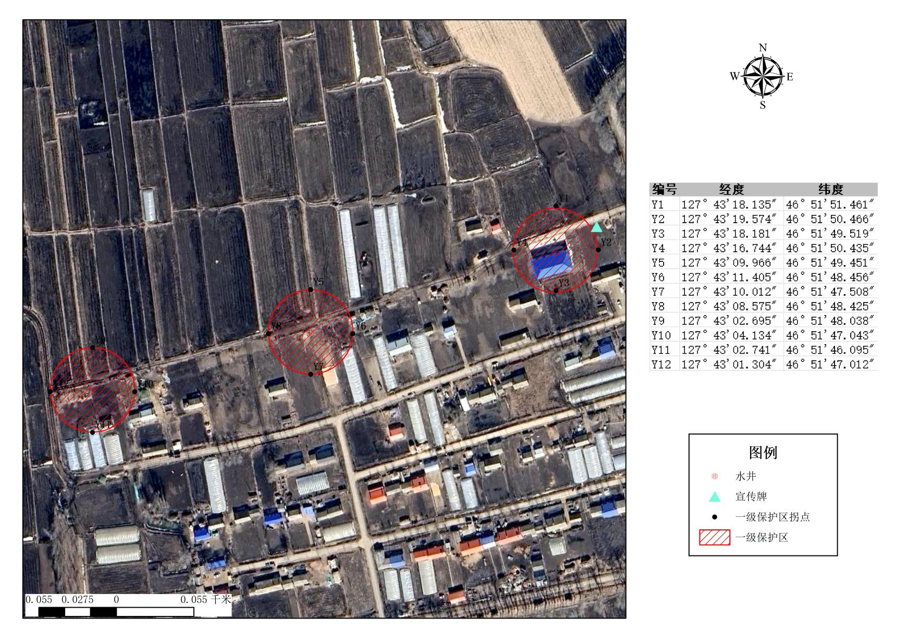
图3-5 绥化市庆安县丰收乡饮用水水源保护区划分图

（6）绥化市庆安县平安镇饮用水水源地
绥化市庆安县平安镇饮用水水源地利用的是孔隙承压水层和孔隙—裂隙承压水层。水源地设有水井2眼，取水井井深均为90米，其表层为腐殖土、黄土、粉质粘土，构成稳定隔水顶板。因此，参照孔隙、裂隙水潜水型水源地保护区范围经验值，取细砂一级保护区半径经验值的下限，即30米，作为水源地的一级保护区半径。一级保护区范围：分别以2眼取水井为圆心，30米为半径的圆形区域，一级保护区总面积为5652平方米。
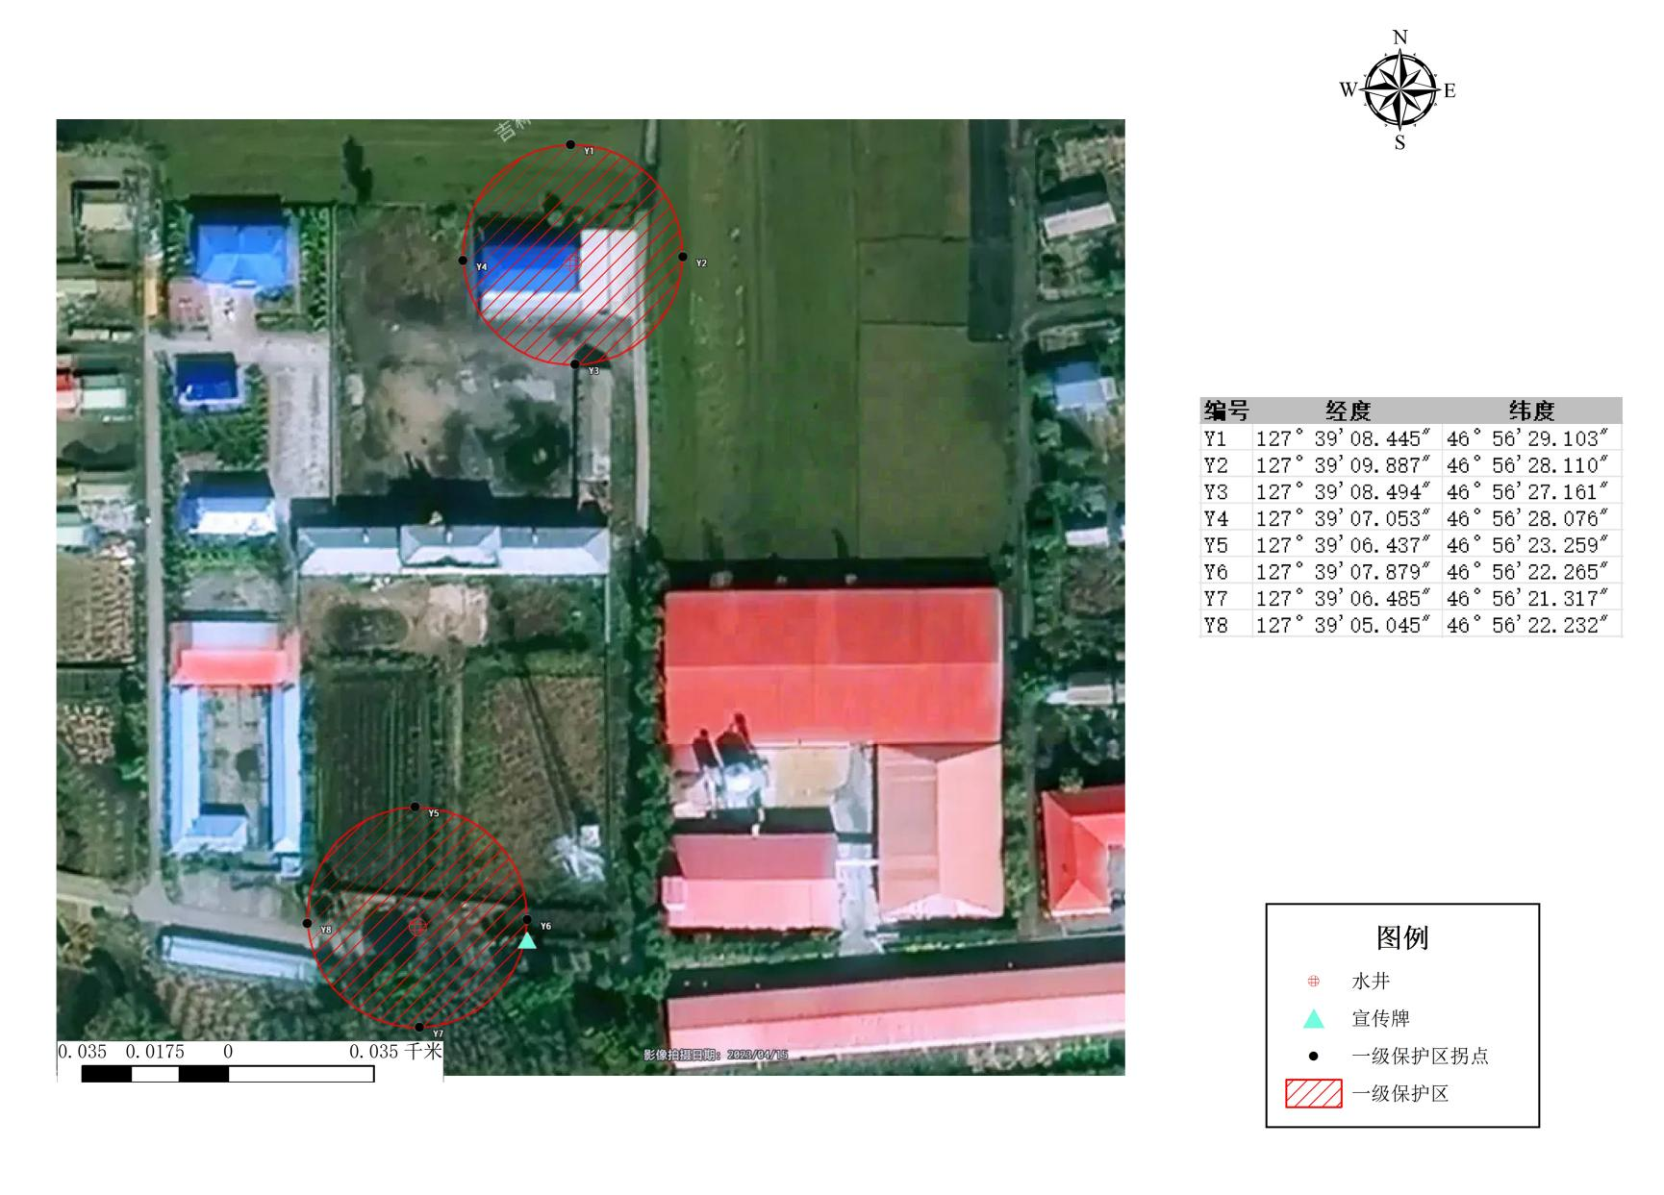
图3-6 绥化市庆安县平安镇饮用水水源保护区划分

3.2.2.2村屯级水源地（绥化市庆安县柳河镇新强村饮用水水源地）
绥化市庆安县柳河镇新强村饮用水水源地：利用的是孔隙承压水层和孔隙—裂隙承压水层。水源地设有水井5眼，取水井井深均为90米，其表层为腐殖土、黄土、粉质粘土，构成稳定隔水顶板。因此，参照孔隙、裂隙水潜水型水源地保护区范围经验值，取细砂一级保护区半径经验值的下限，即30米，作为水源地的一级保护区半径。一级保护区范围：分别以5眼取水井为圆心，30米为半径的圆形区域，一级保护区总面积为14130平方米。
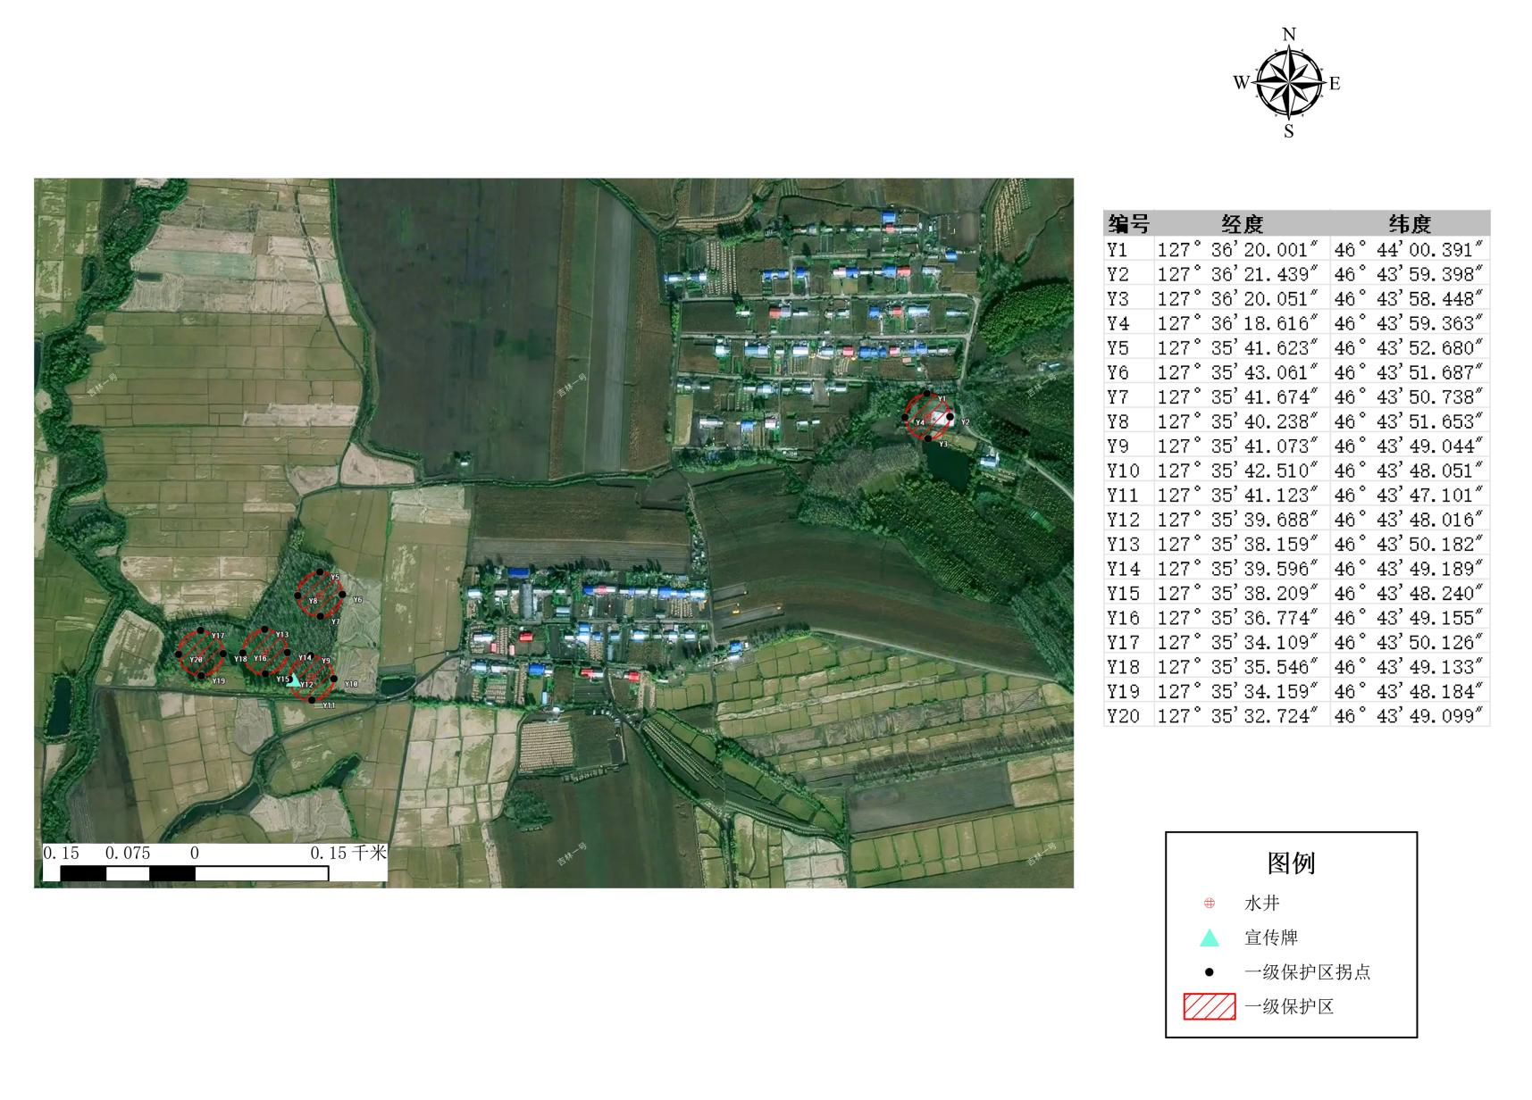
图3-7 绥化市庆安县柳河镇新强村饮用水水源保护区划分图

3.3保护区定界方案

3.3.1 乡镇级水源地
乡镇级6个饮用水水源保护区的拐点坐标见表3-3。
表3-3 乡镇级各水源保护区拐点坐标
水源地名称 | 水井名称 | 一级保护区拐点序号 | 一级保护区拐点坐标（2000坐标系）
水源地名称 | 水井名称 | 一级保护区拐点序号 | 东经E | 北纬N
绥化市庆安县发展乡饮用水水源地 | 1#取水井 | Y1 | 127°40'45.797" | 47°03'04.000"
绥化市庆安县发展乡饮用水水源地 | 1#取水井 | Y2 | 127°40'47.241" | 47°03'03.006"
绥化市庆安县发展乡饮用水水源地 | 1#取水井 | Y3 | 127°40'45.845" | 47°03'02.058"
绥化市庆安县发展乡饮用水水源地 | 1#取水井 | Y4 | 127°40'44.402" | 47°03'02.973"
绥化市庆安县发展乡饮用水水源地 | 2#取水井 | Y5 | 127°40'54.680" | 47°03'02.572"
绥化市庆安县发展乡饮用水水源地 | 2#取水井 | Y6 | 127°40'56.125" | 47°03'01.578"
绥化市庆安县发展乡饮用水水源地 | 2#取水井 | Y7 | 127°40'54.728" | 47°03'00.630"
绥化市庆安县发展乡饮用水水源地 | 2#取水井 | Y8 | 127°40'53.285" | 47°03'01.546"
绥化市庆安县发展乡饮用水水源地 | 3#取水井 | Y9 | 127°41'00.821" | 47°02'58.875"
绥化市庆安县发展乡饮用水水源地 | 3#取水井 | Y10 | 127°41'02.266" | 47°02'57.881"
绥化市庆安县发展乡饮用水水源地 | 3#取水井 | Y11 | 127°41'00.869" | 47°02'56.932"
绥化市庆安县发展乡饮用水水源地 | 3#取水井 | Y12 | 127°40'59.427" | 47°02'57.848"
绥化市庆安县发展乡饮用水水源地 | 4#取水井 | Y13 | 127°40'56.327" | 47°02'50.486"
绥化市庆安县发展乡饮用水水源地 | 4#取水井 | Y14 | 127°40'57.771" | 47°02'49.492"
绥化市庆安县发展乡饮用水水源地 | 4#取水井 | Y15 | 127°40'56.374" | 47°02'48.544"
绥化市庆安县发展乡饮用水水源地 | 4#取水井 | Y16 | 127°40'54.932" | 47°02'49.459"
绥化市庆安县发展乡饮用水水源地 | 5#取水井 | Y17 | 127°40'53.401" | 47°02'48.930"
绥化市庆安县发展乡饮用水水源地 | 5#取水井 | Y18 | 127°40'54.845" | 47°02'47.936"
绥化市庆安县发展乡饮用水水源地 | 5#取水井 | Y19 | 127°40'53.449" | 47°02'46.988"
绥化市庆安县发展乡饮用水水源地 | 5#取水井 | Y20 | 127°40'52.006" | 47°02'47.903"
绥化市庆安县发展乡饮用水水源地 | 6#取水井 | Y21 | 127°40'41.792" | 47°02'50.527"
绥化市庆安县发展乡饮用水水源地 | 6#取水井 | Y22 | 127°40'43.237" | 47°02'49.533"
绥化市庆安县发展乡饮用水水源地 | 6#取水井 | Y23 | 127°40'41.840" | 47°02'48.585"
绥化市庆安县发展乡饮用水水源地 | 6#取水井 | Y24 | 127°40'40.397" | 47°02'49.501"
绥化市庆安县发展乡饮用水水源地 | 7#取水井 | Y25 | 127°40'37.705" | 47°02'58.871"
绥化市庆安县发展乡饮用水水源地 | 7#取水井 | Y26 | 127°40'39.150" | 47°02'57.878"
绥化市庆安县发展乡饮用水水源地 | 7#取水井 | Y27 | 127°40'37.753" | 47°02'56.929"
绥化市庆安县发展乡饮用水水源地 | 7#取水井 | Y28 | 127°40'36.310" | 47°02'57.845"
绥化市庆安县发展乡饮用水水源地 | 8#取水井 | Y29 | 127°40'31.916" | 47°03'02.539"
绥化市庆安县发展乡饮用水水源地 | 8#取水井 | Y30 | 127°40'33.361" | 47°03'01.545"
绥化市庆安县发展乡饮用水水源地 | 8#取水井 | Y31 | 127°40'31.964" | 47°03'00.597"
绥化市庆安县发展乡饮用水水源地 | 8#取水井 | Y32 | 127°40'30.521" | 47°03'01.513"
绥化市庆安县建民乡饮用水水源地 | 1#取水井 | Y1 | 127°30'48.998" | 46°42'43.966"
绥化市庆安县建民乡饮用水水源地 | 1#取水井 | Y2 | 127°30'50.437" | 46°42'42.974"
绥化市庆安县建民乡饮用水水源地 | 1#取水井 | Y3 | 127°30'49.052" | 46°42'42.023"
绥化市庆安县建民乡饮用水水源地 | 1#取水井 | Y4 | 127°30'47.615" | 46°42'42.937"
绥化市庆安县建民乡饮用水水源地 | 2#取水井 | Y5 | 127°30'22.681" | 46°42'29.264"
绥化市庆安县建民乡饮用水水源地 | 2#取水井 | Y6 | 127°30'24.119" | 46°42'28.272"
绥化市庆安县建民乡饮用水水源地 | 2#取水井 | Y7 | 127°30'22.734" | 46°42'27.321"
绥化市庆安县建民乡饮用水水源地 | 2#取水井 | Y8 | 127°30'21.298" | 46°42'28.235"
绥化市庆安县建民乡饮用水水源地 | 3#取水井 | Y9 | 127°30'32.539" | 46°42'13.282"
绥化市庆安县建民乡饮用水水源地 | 3#取水井 | Y10 | 127°30'33.978" | 46°42'12.290"
绥化市庆安县建民乡饮用水水源地 | 3#取水井 | Y11 | 127°30'32.593" | 46°42'11.340"
绥化市庆安县建民乡饮用水水源地 | 3#取水井 | Y12 | 127°30'31.156" | 46°42'12.254"
绥化市庆安县同乐镇饮用水水源地 | 1#取水井 | Y1 | 127°29'37.123" | 47°07'46.928"
绥化市庆安县同乐镇饮用水水源地 | 1#取水井 | Y2 | 127°29'38.574" | 47°07'45.937"
绥化市庆安县同乐镇饮用水水源地 | 1#取水井 | Y3 | 127°29'37.178" | 47°07'44.986"
绥化市庆安县同乐镇饮用水水源地 | 1#取水井 | Y4 | 127°29'35.730" | 47°07'45.899"
绥化市庆安县同乐镇饮用水水源地 | 2#取水井 | Y5 | 127°29'40.020" | 47°07'45.394"
绥化市庆安县同乐镇饮用水水源地 | 2#取水井 | Y6 | 127°29'41.470" | 47°07'44.403"
绥化市庆安县同乐镇饮用水水源地 | 2#取水井 | Y7 | 127°29'40.075" | 47°07'43.452"
绥化市庆安县同乐镇饮用水水源地 | 2#取水井 | Y8 | 127°29'38.627" | 47°07'44.365"
绥化市庆安县同乐镇饮用水水源地 | 3#取水井 | Y9 | 127°29'42.700" | 47°07'34.942"
绥化市庆安县同乐镇饮用水水源地 | 3#取水井 | Y10 | 127°29'44.150" | 47°07'33.950"
绥化市庆安县同乐镇饮用水水源地 | 3#取水井 | Y11 | 127°29'42.755" | 47°07'33.000"
绥化市庆安县同乐镇饮用水水源地 | 3#取水井 | Y12 | 127°29'41.307" | 47°07'33.913"
绥化市庆安县柳河镇饮用水水源地 | 1#取水井 | Y1 | 127°41'56.967" | 46°43'14.561"
绥化市庆安县柳河镇饮用水水源地 | 1#取水井 | Y2 | 127°41'58.402" | 46°43'13.567"
绥化市庆安县柳河镇饮用水水源地 | 1#取水井 | Y3 | 127°41'57.013" | 46°43'12.619"
绥化市庆安县柳河镇饮用水水源地 | 1#取水井 | Y4 | 127°41'55.580" | 46°43'13.535"
绥化市庆安县柳河镇饮用水水源地 | 2#取水井 | Y5 | 127°41'52.392" | 46°43'20.684"
绥化市庆安县柳河镇饮用水水源地 | 2#取水井 | Y6 | 127°41'53.827" | 46°43'19.690"
绥化市庆安县柳河镇饮用水水源地 | 2#取水井 | Y7 | 127°41'52.438" | 46°43'18.742"
绥化市庆安县柳河镇饮用水水源地 | 2#取水井 | Y8 | 127°41'51.005" | 46°43'19.658"
绥化市庆安县柳河镇饮用水水源地 | 3#取水井 | Y9 | 127°42'08.776" | 46°43'20.919"
绥化市庆安县柳河镇饮用水水源地 | 3#取水井 | Y10 | 127°42'10.211" | 46°43'19.925"
绥化市庆安县柳河镇饮用水水源地 | 3#取水井 | Y11 | 127°42'08.822" | 46°43'18.977"
绥化市庆安县柳河镇饮用水水源地 | 3#取水井 | Y12 | 127°42'07.389" | 46°43'19.893"
绥化市庆安县柳河镇饮用水水源地 | 4#取水井 | Y13 | 127°42'09.669" | 46°43'18.516"
绥化市庆安县柳河镇饮用水水源地 | 4#取水井 | Y14 | 127°42'11.104" | 46°43'17.522"
绥化市庆安县柳河镇饮用水水源地 | 4#取水井 | Y15 | 127°42'09.716" | 46°43'16.574"
绥化市庆安县柳河镇饮用水水源地 | 4#取水井 | Y16 | 127°42'08.282" | 46°43'17.490"
绥化市庆安县柳河镇饮用水水源地 | 5#取水井 | Y17 | 127°41'45.157" | 46°43'04.410"
绥化市庆安县柳河镇饮用水水源地 | 5#取水井 | Y18 | 127°41'46.593" | 46°43'03.415"
绥化市庆安县柳河镇饮用水水源地 | 5#取水井 | Y19 | 127°41'45.204" | 46°43'02.467"
绥化市庆安县柳河镇饮用水水源地 | 5#取水井 | Y20 | 127°41'43.771" | 46°43'03.383"
绥化市庆安县丰收乡饮用水水源地 | 1#取水井 | Y1 | 127°43'18.135" | 46°51'51.461"
绥化市庆安县丰收乡饮用水水源地 | 1#取水井 | Y2 | 127°43'19.574" | 46°51'50.466"
绥化市庆安县丰收乡饮用水水源地 | 1#取水井 | Y3 | 127°43'18.181" | 46°51'49.519"
绥化市庆安县丰收乡饮用水水源地 | 1#取水井 | Y4 | 127°43'16.744" | 46°51'50.435"
绥化市庆安县丰收乡饮用水水源地 | 2#取水井 | Y5 | 127°43'09.966" | 46°51'49.451"
绥化市庆安县丰收乡饮用水水源地 | 2#取水井 | Y6 | 127°43'11.405" | 46°51'48.456"
绥化市庆安县丰收乡饮用水水源地 | 2#取水井 | Y7 | 127°43'10.012" | 46°51'47.508"
绥化市庆安县丰收乡饮用水水源地 | 2#取水井 | Y8 | 127°43'08.575" | 46°51'48.425"
绥化市庆安县丰收乡饮用水水源地 | 3#取水井 | Y9 | 127°43'02.695" | 46°51'48.038"
绥化市庆安县丰收乡饮用水水源地 | 3#取水井 | Y10 | 127°43'04.134" | 46°51'47.043"
绥化市庆安县丰收乡饮用水水源地 | 3#取水井 | Y11 | 127°43'02.741" | 46°51'46.095"
绥化市庆安县丰收乡饮用水水源地 | 3#取水井 | Y12 | 127°43'01.304" | 46°51'47.012"
绥化市庆安县平安镇饮用水水源地 | 1#取水井 | Y1 | 127°39'08.445" | 46°56'29.103"
绥化市庆安县平安镇饮用水水源地 | 1#取水井 | Y2 | 127°39'09.887" | 46°56'28.110"
绥化市庆安县平安镇饮用水水源地 | 1#取水井 | Y3 | 127°39'08.494" | 46°56'27.161"
绥化市庆安县平安镇饮用水水源地 | 1#取水井 | Y4 | 127°39'07.053" | 46°56'28.076"
绥化市庆安县平安镇饮用水水源地 | 2#取水井 | Y5 | 127°39'06.437" | 46°56'23.259"
绥化市庆安县平安镇饮用水水源地 | 2#取水井 | Y6 | 127°39'07.879" | 46°56'22.265"
绥化市庆安县平安镇饮用水水源地 | 2#取水井 | Y7 | 127°39'06.485" | 46°56'21.317"
绥化市庆安县平安镇饮用水水源地 | 2#取水井 | Y8 | 127°39'05.045" | 46°56'22.232"

3.3.2 村屯级水源地
村屯级1个饮用水水源保护区的拐点坐标见表3-4。
表3-4 村屯级水源保护区拐点坐标
水源地名称 | 水井名称 | 一级保护区拐点序号 | 一级保护区拐点坐标（2000坐标系）
水源地名称 | 水井名称 | 一级保护区拐点序号 | 东经E | 北纬N
绥化市庆安县柳河镇新强村饮用水水源地 | 1#取水井 | Y1 | 127°36'20.001" | 46°44'00.391"
绥化市庆安县柳河镇新强村饮用水水源地 | 1#取水井 | Y2 | 127°36'21.439" | 46°43'59.398"
绥化市庆安县柳河镇新强村饮用水水源地 | 1#取水井 | Y3 | 127°36'20.051" | 46°43'58.448"
绥化市庆安县柳河镇新强村饮用水水源地 | 1#取水井 | Y4 | 127°36'18.616" | 46°43'59.363"
绥化市庆安县柳河镇新强村饮用水水源地 | 2#取水井 | Y5 | 127°35'41.623" | 46°43'52.680"
绥化市庆安县柳河镇新强村饮用水水源地 | 2#取水井 | Y6 | 127°35'43.061" | 46°43'51.687"
绥化市庆安县柳河镇新强村饮用水水源地 | 2#取水井 | Y7 | 127°35'41.674" | 46°43'50.738"
绥化市庆安县柳河镇新强村饮用水水源地 | 2#取水井 | Y8 | 127°35'40.238" | 46°43'51.653"
绥化市庆安县柳河镇新强村饮用水水源地 | 3#取水井 | Y9 | 127°35'41.073" | 46°43'49.044"
绥化市庆安县柳河镇新强村饮用水水源地 | 3#取水井 | Y10 | 127°35'42.510" | 46°43'48.051"
绥化市庆安县柳河镇新强村饮用水水源地 | 3#取水井 | Y11 | 127°35'41.123" | 46°43'47.101"
绥化市庆安县柳河镇新强村饮用水水源地 | 3#取水井 | Y12 | 127°35'39.688" | 46°43'48.016"
绥化市庆安县柳河镇新强村饮用水水源地 | 4#取水井 | Y13 | 127°35'38.159" | 46°43'50.182"
绥化市庆安县柳河镇新强村饮用水水源地 | 4#取水井 | Y14 | 127°35'39.596" | 46°43'49.189"
绥化市庆安县柳河镇新强村饮用水水源地 | 4#取水井 | Y15 | 127°35'38.209" | 46°43'48.240"
绥化市庆安县柳河镇新强村饮用水水源地 | 4#取水井 | Y16 | 127°35'36.774" | 46°43'49.155"
绥化市庆安县柳河镇新强村饮用水水源地 | 5#取水井 | Y17 | 127°35'34.109" | 46°43'50.126"
绥化市庆安县柳河镇新强村饮用水水源地 | 5#取水井 | Y18 | 127°35'35.546" | 46°43'49.133"
绥化市庆安县柳河镇新强村饮用水水源地 | 5#取水井 | Y19 | 127°35'34.159" | 46°43'48.184"
绥化市庆安县柳河镇新强村饮用水水源地 | 5#取水井 | Y20 | 127°35'32.724" | 46°43'49.099"

3.4保护区定界技术说明

3.4.1定界原则
（1）应符合国家和地方相关技术规范，特别是符合《饮用水水源保护区划分技术规范（HJ338-2018）》的要求。
（2）定界以高精度工作底图为基础，根据当地实际情况综合考虑保护区性质、土地利用状况、交通情况，兼顾可能存在的环境风险因素，在合理的范围内做出适度划分。
（3）定界工作应结合实地调查核实，对有关界点根据实际情况进行勘误校正，合理布局。

3.4.2定界技术
本次工作以1:5万地形图为底图，采用CGCS2000投影坐标系统进行水源地划分。
流域边界：采用ArcGIS软件中空间分析模块中的水文分析工具绘制流域边界初步成果，经人工反复划分制作流域边界的最终成果；
保护区划分：主要应用ArcGIS中的缓冲，空间编辑等工具进行水源地保护区边界划分；
土地利用统计：采用ArcGIS软件空间分析统计工具计算流域不同土地利用类型面积及各类保护区耕地面积。

3.4.3定界说明
一级保护区范围相对较小，但对饮用水的保护作用最直接、最关键。一级保护区是实施环境保护管理措施最严格的区域，其精确定界须严格按照技术规范的要求定界，并与相关规划界线、实地自然地理条件、设施变化相协调。一级保护区的延伸长度和纵深宽度均与文本表述一致。
界线穿越农田、园地、池塘、鱼塘的，在保护区宽度符合规范要求的基础上，根据土地权属情况，参考土地利用现状和规划，界点连线总体走向与此处对应的水陆分界线走向相符，必要时为方便操作可在合适和合理的道路或灌渠上确定界点。
界线穿越在建或规划项目的，为便于操作和管理，不对经济社会活动造成过多干扰，精确定界应在确保保护区宽度符合规范要求的基础上，
根据土地利用规划和项目用地性质，界点沿项目用地范围边界划定。对无污染或污染较小的项目可适当沿保护区纵深方向收缩，不纳入保护区；对存在污染隐患项目应沿保护区纵深方向伸展纳入，为将来必要时清理提供依据。
整合外业调绘信息与内业数据分析处理，进一步修改完善数据质量，建立对应的专题图层数据库，丰富数据库内容，形成以ArcGIS的shp格式保存的饮用水源保护区边界点、线、面矢量图层。

3.5调整前后保护区范围比较
2013年11月1日，黑龙江省人民政府以“黑政函〔2013〕113号”对庆安县同乐乡、新胜乡新清村、庆安镇西姜家集中式饮用水水源（共3眼井）保护区范围进行了批复。2017年12月21日，黑龙江省人民政府以“黑政函〔2017〕118号”对庆安县14个乡镇的50个农村集中式饮用水水源（共52眼井）保护区范围进行了批复。2018年3月17日，黑龙江省人民政府以“黑政函〔2018〕21号”对庆安县3个乡镇的4个农村集中式饮用水水源（共5眼井）保护区范围进行了批复。2019年12月26日，黑龙江省人民政府以“黑政函〔2019〕118号”对庆安县民乐镇等9个饮用水水源（共11眼井）保护区范围进行了批复。2021年7月9日，黑龙江省人民政府以“黑政函〔2021〕51号”对庆安县勤劳镇3#、4#井及丰收乡丰泰村饮用水水源（共3眼井）保护区范围进行了批复。2021年11月5日，黑龙江省人民政府以“黑政函〔2021〕97号”对庆安县柳河镇、大罗镇2#井及久胜镇久旺村2#井饮用水水源（共3眼井）保护区范围进行了批复。
本次调整被替代的已批复水源地现状情况见表2-2，调整前后基本情况对比见表3-5至表3-11，饮用水水源保护区划分前后对比图见图3-8至图3-14。

表3-5 发展乡水源地调整前后对比一览表
项目 | 调整前 |  |  | 调整后 |  |  |  | 备注
项目 | 调整前水源地 | 坐标 |  | 调整后水源地 | 编号 | 坐标 |  | 备注
项目 | 调整前水源地 | 经度 | 纬度 | 调整后水源地 | 编号 | 经度 | 纬度 | 备注
编号及坐标 | 发展乡饮用水水源地 | 127°37'59.4000" | 47°04'58.8700" | 庆安县发展乡饮用水水源地 | 1# | 127°40'45.8207" | 47°03'03.0287" | 本次调整的庆安县发展乡饮用水水源地替代发展乡饮用水水源地、发展乡发富村前山饮用水水源地、发展乡发明村王生饮用水水源地、发展乡发祥村饮用水水源地、发展乡发源村饮用水水源地、发展乡发祥村夏家屯饮用水水源地。  本次调整后通过多水源联网、管网互联互通、规模化集中供水，供水保障率、供水稳定性、水质达标率进一步提升，有效解决了原分散式水源地规模小、易污染、运维难度大等问题，群众饮水安全更有保障。
编号及坐标 | / | / | / | 庆安县发展乡饮用水水源地 | 2# | 127°40'54.7042" | 47°03'01.6011"
编号及坐标 | / | / | / | 庆安县发展乡饮用水水源地 | 3# | 127°41'00.8453" | 47°02'57.9036"
编号及坐标 | / | / | / | 庆安县发展乡饮用水水源地 | 4# | 127°40'56.3505" | 47°02'49.5148"
编号及坐标 | / | / | / | 庆安县发展乡饮用水水源地 | 5# | 127°40'53.4247" | 47°02'47.9588"
编号及坐标 | / | / | / | 庆安县发展乡饮用水水源地 | 6# | 127°40'41.8160" | 47°02'49.5560"
编号及坐标 | / | / | / | 庆安县发展乡饮用水水源地 | 7# | 127°40'37.7290" | 47°02'57.9003"
编号及坐标 | / | / | / | 庆安县发展乡饮用水水源地 | 8# | 127°40'31.9402" | 47°03'01.5682"
水井数量 | 1眼 |  |  | 8眼
服务范围 | 发富村孟家、郭家、张井辉、台家、徐大犁；发展村七道岗、六道岗、腰八道岗、东高家、岳家屯、张木匠、老局所、西八道岗、庙屯、小马场；东农业队、畜牧局奶牛场 |  |  | 发展乡内发富村、发展村、发祥村、发明村、发源村、东农业队，共计5个行政村47个自然屯、1个奶牛场及1个农业队
服务人口 | 服务人口6969人 |  |  | 服务人口9865人
埋藏条件 | 承压水 |  |  | 承压水
保护区半径 | 30米 |  |  | 30米
一级保护区面积（平方米） | 2826 |  |  | 22608
二级保护区、准保护区面积（平方米） | 无 |  |  | 无
调整后保护区增减面积（平方米） | +19782
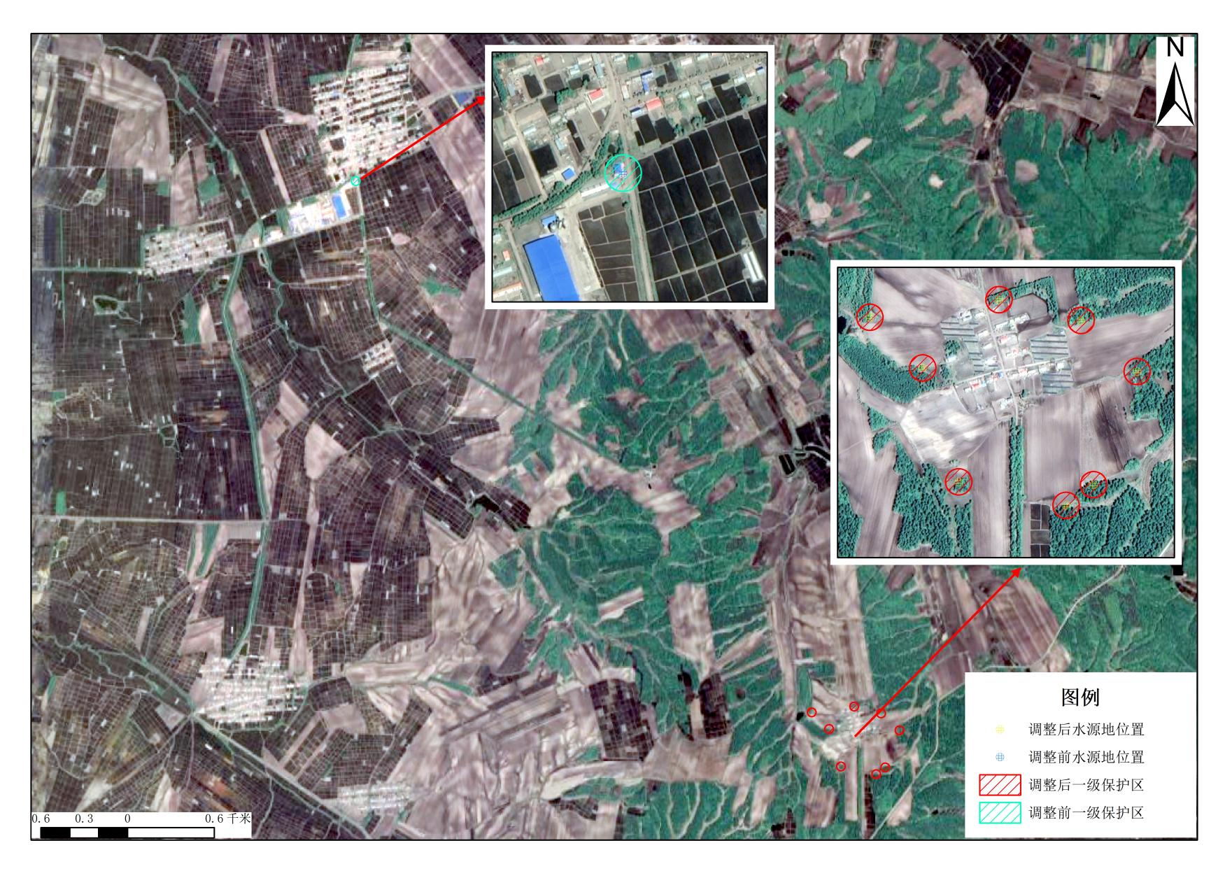
图3-8 绥化市庆安县发展乡饮用水水源保护区划分前后对比图
表3-6 建民乡水源地调整前后对比一览表
项目 | 调整前 |  |  | 调整后 |  |  |  | 备注
项目 | 调整前水源地 | 坐标 |  | 调整后水源地 | 编号 | 坐标 |  | 备注
项目 | 调整前水源地 | 经度 | 纬度 | 调整后水源地 | 编号 | 经度 | 纬度 | 备注
编号及坐标 | 建民乡乡政府饮用水水源地1# | 127°33'39.2900" | 46°45'32.2100" | 庆安县建民乡饮用水水源地 | 1# | 127°30'49.0249" | 46°42'42.9945" | 本次调整的庆安县建民乡饮用水水源地替代建民乡建业村饮用水水源地、建民乡建兴村饮用水水源地、建民乡乡政府饮用水水源地1#、建民乡乡政府饮用水水源地2#、建民乡建功村饮用水水源地。  本次调整后通过多水源联网、管网互联互通、规模化集中供水，供水保障率、供水稳定性、水质达标率进一步提升，有效解决了原分散式水源地规模小、易污染、运维难度大等问题，群众饮水安全更有保障。
编号及坐标 | 建民乡乡政府饮用水水源地2# | 127°33'39.4090" | 46°45'31.8829" | 庆安县建民乡饮用水水源地 | 2# | 127°30'22.7076" | 46°42'28.2925"
编号及坐标 | / | / | / | 庆安县建民乡饮用水水源地 | 3# | 127°30'32.5660" | 46°42'12.3110"
水井数量 | 2眼 |  |  | 3眼
服务范围 | 建发村腰曲家、王殿臣、孙大胡子、杨河、后曲家、前曲家、杨玉、崔家岗、宿国峰、建民村巨元泡、张央子、崔富烧、商油房、刘凤山、于凤阳、山湾屯 |  |  | 建民乡内建兴村、建安村、建民村、建业村、建发村、建功村，共计6个行政村61个自然屯
服务人口 | 服务人口6583人 |  |  | 服务人口8655人
埋藏条件 | 承压水 |  |  | 承压水
保护区半径 | 建民乡乡政府饮用水水源地1#、2#水井以两口井的外接矩形为界，向外径向距离为30米的矩形所围区域 |  |  | 30米
一级保护区面积（平方米） | 3960 |  |  | 8478
二级保护区、准保护区面积（平方米） | 无 |  |  | 无
调整后保护区增减面积（平方米） | +4518

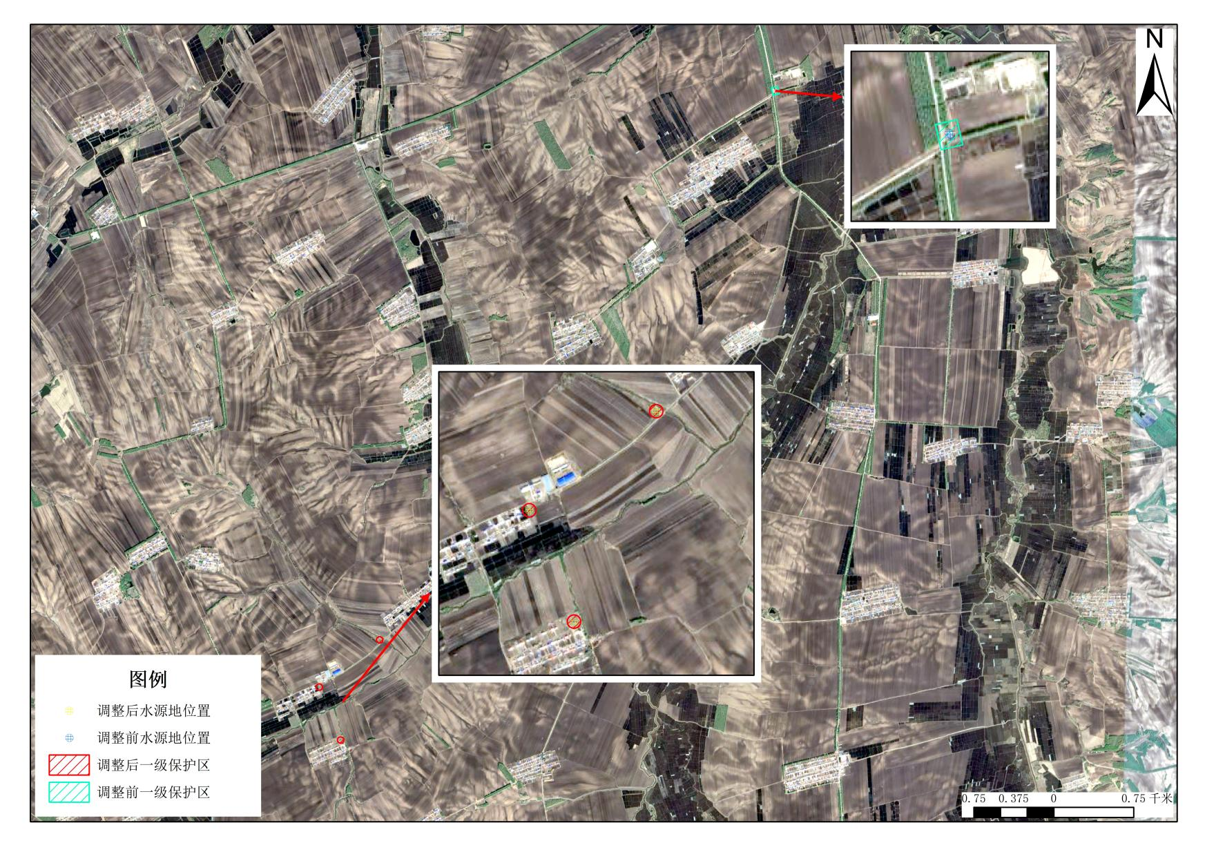
图3-9 绥化市庆安县建民乡饮用水水源保护区划分前后对比图
表3-7 同乐镇水源地调整前后对比一览表
项目 | 调整前 |  |  | 调整后 |  |  |  | 备注
项目 | 调整前水源地 | 坐标 |  | 调整后水源地 | 编号 | 坐标 |  | 备注
项目 | 调整前水源地 | 经度 | 纬度 | 调整后水源地 | 编号 | 经度 | 纬度 | 备注
编号及坐标 | 同乐乡地下水饮用水水源地 | 127°24'00.9302" | 47°04'22.7000" | 庆安县同乐镇饮用水水源地 | 1# | 127°29'37.1508" | 47°07'45.9570" | 本次调整的庆安县同乐镇饮用水水源地替代同乐镇同兴村沟里饮用水水源地、同乐乡大老总饮用水水源地、同乐镇同庆村王振河地下水型水源地、同乐乡地下水饮用水水源地。  本次调整后通过多水源联网、管网互联互通、规模化集中供水，供水保障率、供水稳定性、水质达标率进一步提升，有效解决了原分散式水源地规模小、易污染、运维难度大等问题，群众饮水安全更有保障。
编号及坐标 | / | / | / | 庆安县同乐镇饮用水水源地 | 2# | 127°29'40.0476" | 47°07'44.4231"
编号及坐标 | / | / | / | 庆安县同乐镇饮用水水源地 | 3# | 127°29'42.7271" | 47°07'33.9708"
水井数量 | 1眼 |  |  | 3眼
服务范围 | 同乐乡同乐村任国桥、杨万里、施家屯，赵英屯、刘老坦、山头、彭德广、同富村老候家屯、老隋家屯、王义柱、邹万金、宋得先、腰屯、姜家屯、田万良、周家唐坊、同发村刘玉屯、南城张屯、程发德、商窑屯、宋方屯；山湾屯、川立杆 |  |  | 同乐镇内同乐村、同富村、同发村、同庆村、同兴村，共计5个行政村41个自然屯
服务人口 | 服务人口10800人 |  |  | 服务人口9891人
埋藏条件 | 承压水 |  |  | 承压水
保护区半径 | 30米 |  |  | 30米
一级保护区面积（平方米） | 2826 |  |  | 8478
二级保护区、准保护区面积（平方米） | 无 |  |  | 无
调整后保护区增减面积（平方米） | +5652
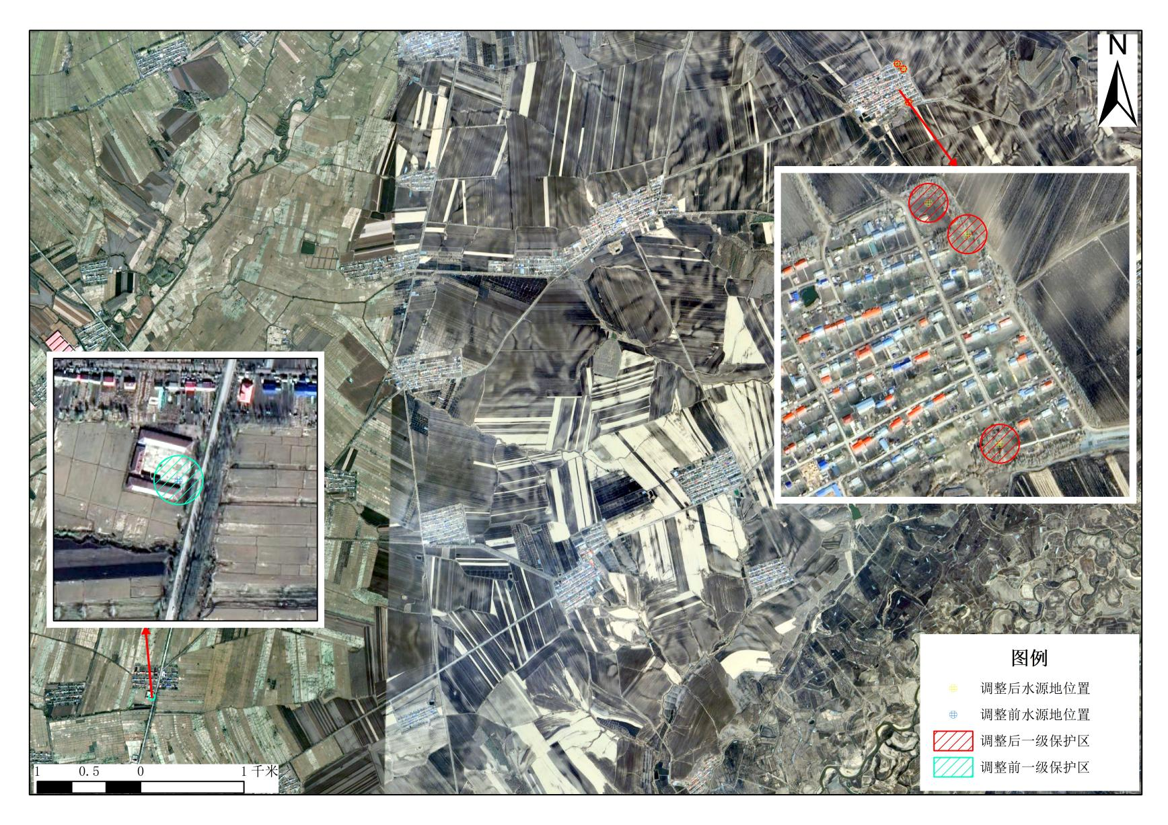
图3-10 绥化市庆安县同乐镇饮用水水源保护区划分前后对比图
表3-8 柳河镇水源地调整前后对比一览表
项目 | 调整前 |  |  | 调整后 |  |  |  | 备注
项目 | 调整前水源地 | 坐标 |  | 调整后水源地 | 编号 | 坐标 |  | 备注
项目 | 调整前水源地 | 经度 | 纬度 | 调整后水源地 | 编号 | 经度 | 纬度 | 备注
编号及坐标 | 柳河镇饮用水水源 | 127°41'57.5100" | 46°46'41.2700" | 庆安县柳河镇饮用水水源地 | 1# | 127°41'56.9899" | 46°43'13.5899" | 本次调整的庆安县柳河镇饮用水水源地替代新胜乡新胜村饮用水水源地、新胜乡新宏村饮用水水源地、新胜乡新岗村饮用水水源地、柳河镇饮用水水源。  本次调整后通过多水源联网、管网互联互通、规模化集中供水，供水保障率、供水稳定性、水质达标率进一步提升，有效解决了原分散式水源地规模小、易污染、运维难度大等问题，群众饮水安全更有保障。
编号及坐标 | / | / | / | 庆安县柳河镇饮用水水源地 | 2# | 127°41'52.4150" | 46°43'19.7130"
编号及坐标 | / | / | / | 庆安县柳河镇饮用水水源地 | 3# | 127°42'08.7991" | 46°43'19.9481"
编号及坐标 | / | / | / | 庆安县柳河镇饮用水水源地 | 4# | 127°42'09.6923" | 46°43'17.5452"
编号及坐标 | / | / | / | 庆安县柳河镇饮用水水源地 | 5# | 127°41'45.1806" | 46°43'03.4383"
水井数量 | 1眼 |  |  | 5眼
服务范围 | 新胜村张喜元屯、刘德福、新泉村刘万福屯、张景芳屯、王永富屯、柳风祥屯、东庙屯、范家围子、杨花先生、小张景芳屯 |  |  | 柳河镇内新柳村、新胜村、新泉村、新岗村、新宏村，共计5个行政村39个自然屯
服务人口 | 服务人口1994人 |  |  | 服务人口8631人
埋藏条件 | 承压水 |  |  | 承压水
保护区半径 | 30米 |  |  | 30米
一级保护区面积（平方米） | 2826 |  |  | 14130
二级保护区、准保护区面积（平方米） | 无 |  |  | 无
调整后保护区增减面积（平方米） | +11304
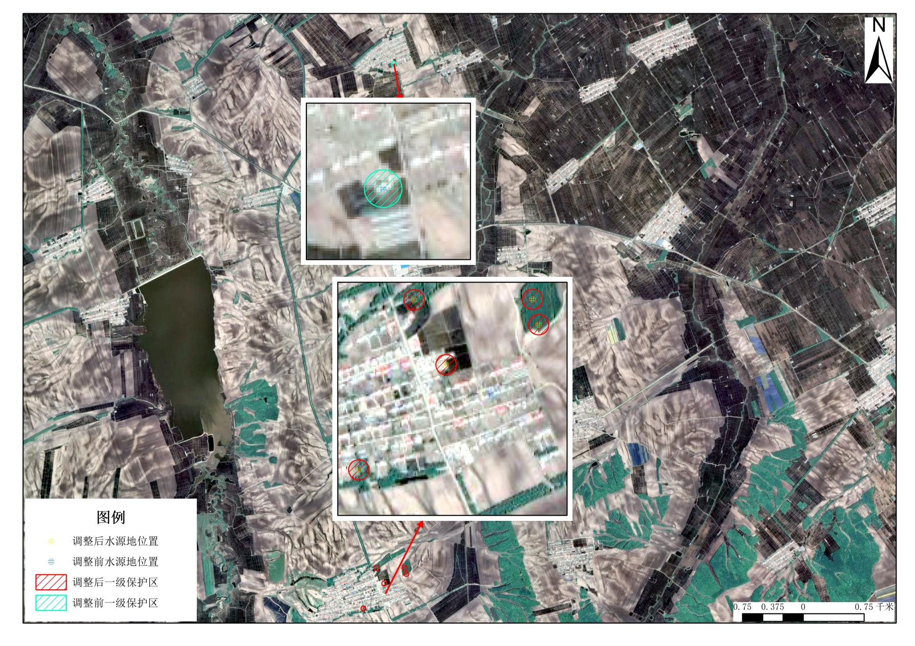
图3-11 绥化市庆安县柳河镇饮用水水源保护区划分前后对比图
表3-9 柳河镇新强村水源地调整前后对比一览表
项目 | 调整前 |  |  | 调整后 |  |  |  | 备注
项目 | 调整前水源地 | 坐标 |  | 调整后水源地 | 编号 | 坐标 |  | 备注
项目 | 调整前水源地 | 经度 | 纬度 | 调整后水源地 | 编号 | 经度 | 纬度 | 备注
编号及坐标 | 新胜乡新强村饮用水水源地 | 127°36'08.0800" | 46°43'49.5700" | 庆安县柳河镇新强村饮用水水源地 | 1# | 127°36'20.0261" | 46°43'59.4195" | 本次调整的庆安县柳河镇新强村饮用水水源地替代庆安县新胜乡新明村饮用水水源地、新胜乡新光村饮用水水源地、新胜乡新强村饮用水水源地、新胜乡新清村饮用水水源地、柳河镇新升饮用水水源地。  本次调整后通过多水源联网、管网互联互通、规模化集中供水，供水保障率、供水稳定性、水质达标率进一步提升，有效解决了原分散式水源地规模小、易污染、运维难度大等问题，群众饮水安全更有保障。
编号及坐标 | / | / | / | 庆安县柳河镇新强村饮用水水源地 | 2# | 127°35'41.6485" | 46°43'51.7092"
编号及坐标 | / | / | / | 庆安县柳河镇新强村饮用水水源地 | 3# | 127°35'41.0981" | 46°43'48.0723"
编号及坐标 | / | / | / | 庆安县柳河镇新强村饮用水水源地 | 4# | 127°35'38.1840" | 46°43'49.2110"
编号及坐标 | / | / | / | 庆安县柳河镇新强村饮用水水源地 | 5# | 127°35'34.1340" | 46°43'49.1550"
水井数量 | 5眼 |  |  | 5眼
服务范围 | 新强村陈良屯、刘风明屯、烧窝棚屯、焦仁匠屯、周富屯、梨树园屯 |  |  | 柳河镇内新强村、新光村、新明村、新清村、新升村，共计5个行政村47个自然屯
服务人口 | 服务人口1988人 |  |  | 服务人口6097人
埋藏条件 | 承压水 |  |  | 承压水
保护区半径 | 30米 |  |  | 30米
一级保护区面积（平方米） | 2826 |  |  | 14130
二级保护区、准保护区面积（平方米） | 无 |  |  | 无
调整后保护区增减面积（平方米） | +11304
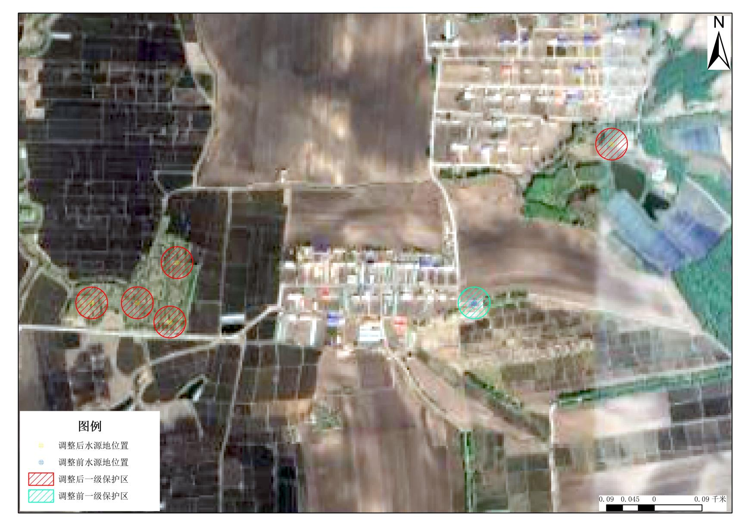
图3-12 绥化市庆安县柳河镇新强村饮用水水源保护区划分前后对比图
表3-10 丰收乡水源地调整前后对比一览表
项目 | 调整前 |  |  | 调整后 |  |  |  | 备注
项目 | 调整前水源地 | 坐标 |  | 调整后水源地 | 编号 | 坐标 |  | 备注
项目 | 调整前水源地 | 经度 | 纬度 | 调整后水源地 | 编号 | 经度 | 纬度 | 备注
编号及坐标 | 丰收乡丰收村饮用水水源地 | 127°34'28.5771" | 46°52'18.8404" | 庆安县丰收乡饮用水水源地 | 1# | 127°43'18.1578" | 46°51'50.4898" | 本次调整的庆安县丰收乡饮用水水源地替代丰收乡丰满村饮用水水源地、丰收乡丰裕村饮用水水源地、丰收乡丰田村饮用水水源地、丰收乡丰林村饮用水水源地、丰收乡丰山村饮用水水源地、丰收乡丰收村饮用水水源地、丰收乡丰泰村饮用水水源地。  本次调整后通过多水源联网、管网互联互通、规模化集中供水，供水保障率、供水稳定性、水质达标率进一步提升，有效解决了原分散式水源地规模小、易污染、运维难度大等问题，群众饮水安全更有保障。
编号及坐标 | / | / | / | 庆安县丰收乡饮用水水源地 | 2# | 127°43'09.9889" | 46°51'48.4795"
编号及坐标 | / | / | / | 庆安县丰收乡饮用水水源地 | 3# | 127°43'02.7179" | 46°51'47.0666"
水井数量 | 1眼 |  |  | 3眼
服务范围 | 丰收村十二马架、张坡屯、前何、菜家屯、腰方屯；西河 |  |  | 丰收乡内丰满村、丰裕村、丰田村、丰林村、丰山村、丰泰村、丰民村、丰盛村、丰华村、丰年村、丰收村、星光村，共计12个行政村86个自然屯
服务人口 | 服务人口数量约为3000人 |  |  | 服务人口9130人
埋藏条件 | 承压水 |  |  | 承压水
保护区半径 | 30米 |  |  | 30米
一级保护区面积（平方米） | 2826 |  |  | 8478
二级保护区、准保护区面积（平方米） | 无 |  |  | 无
调整后保护区增减面积（平方米） | +5652

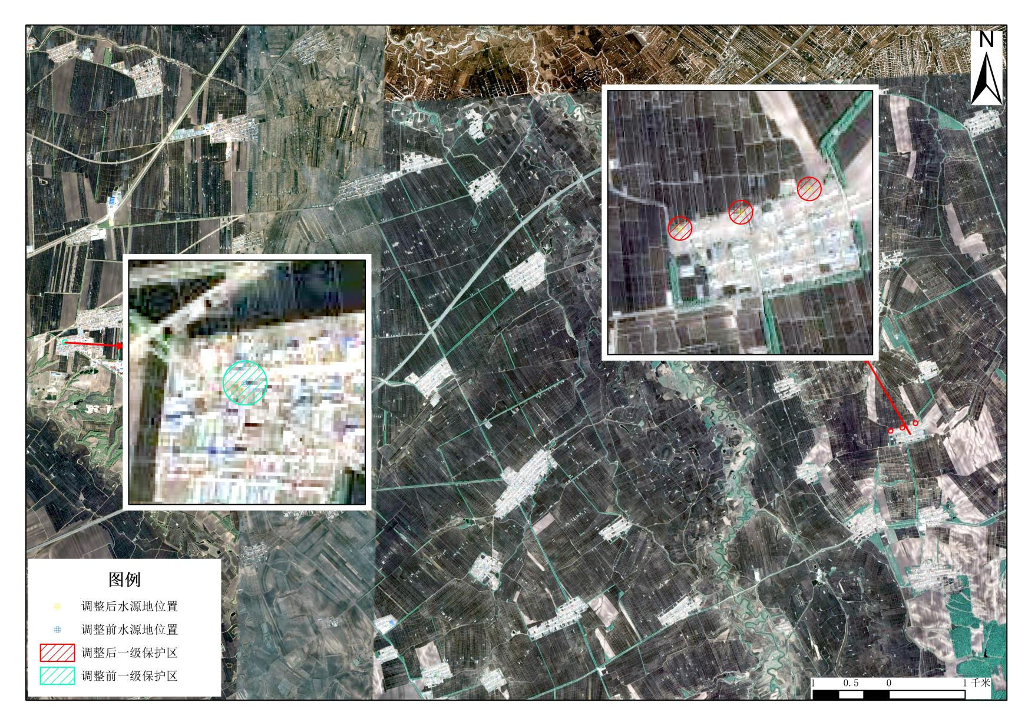
图3-13 绥化市庆安县丰收乡饮用水水源保护区划分前后对比图
表3-11 平安镇水源地调整前后对比一览表
项目 | 调整前 |  |  | 调整后 |  |  |  | 备注
项目 | 调整前水源地 | 坐标 |  | 调整后水源地 | 编号 | 坐标 |  | 备注
项目 | 调整前水源地 | 经度 | 纬度 | 调整后水源地 | 编号 | 经度 | 纬度 | 备注
编号及坐标 | 平安镇安平村瓦盆窑饮用水水源地 | 127°39'03.9200" | 46°56'26.7200" | 庆安县平安镇饮用水水源地 | 1# | 127°39'08.4694" | 46°56'28.1322" | 本次调整的平安镇安平村瓦盆窑饮用水水源地、平安镇和平村饮用水水源地、平安镇永平村后姜店饮用水水源地、平安镇升平村西高家屯饮用水水源地。  本次调整后通过多水源联网、管网互联互通、规模化集中供水，供水保障率、供水稳定性、水质达标率进一步提升，有效解决了原分散式水源地规模小、易污染、运维难度大等问题，群众饮水安全更有保障。
编号及坐标 | / | / | / | 庆安县平安镇饮用水水源地 | 2# | 127°39'30.1433" | 46°56'29.5097"
水井数量 | 1眼 |  |  | 2眼
服务范围 | 安平村张粉房、王玉堂、四马架、瓦盆窑、小八队、于江、徐油房；高老八、于桂林、小姜店 |  |  | 平安镇内和平村、安平村、升平村、太平村、永平村，共计5个行政村46个自然屯
服务人口 | 服务人口数量约为2002人 |  |  | 服务人口5200人
埋藏条件 | 承压水 |  |  | 承压水
保护区半径 | 30米 |  |  | 30米
一级保护区面积（平方米） | 2826 |  |  | 5652
二级保护区、准保护区面积（平方米） | 无 |  |  | 无
调整后保护区增减面积（平方米） | +2826
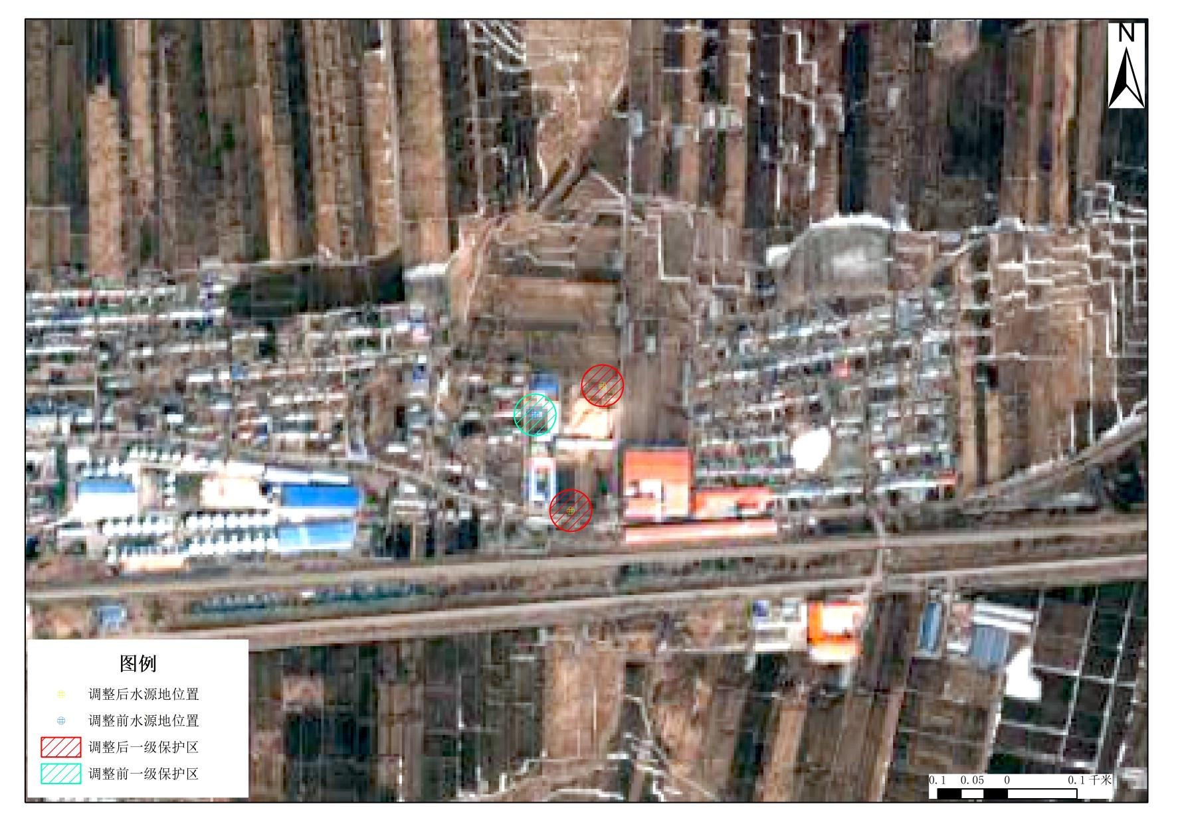
图3-14 绥化市庆安县平安镇饮用水水源保护区划分前后对比图

4 饮用水水源保护区规范化建设与管理要求

4.1水源水质水量要求

4.1.1水源水量要求
根据2.9.1章节水量分析，本次划分各饮用水水源地取水井均可满足服务范围内近期需水量要求，规划远期至2035年需水量按100升/人·天计，则需水量估算如下：
（1）绥化市庆安县发展乡饮用水水源地：设计取水量（即水源地允许开采量）为1259.46立方米/天，服务人口9865人，预计远期取水量为986.5立方米/天，设计取水量大于远期需水量，可满足服务范围内远期需水量要求。
（2）绥化市庆安县建民乡饮用水水源地：设计取水量（即水源地允许开采量）为881立方米/天，服务人口8655人，预计远期取水量为865.5立方米/天，设计取水量大于远期需水量，可满足服务范围内远期需水量要求。
（3）绥化市庆安县同乐镇饮用水水源地：设计取水量（即水源地允许开采量）为1395立方米/天，服务人口9891人，预计远期取水量为989.1立方米/天，设计取水量大于远期需水量，可满足服务范围内远期需水量要求。
（4）绥化市庆安县柳河镇饮用水水源地：设计取水量（即水源地允许开采量）为1378.56立方米/天，服务人口8631人，预计远期取水量为863.1立方米/天，设计取水量大于远期需水量，可满足服务范围内远期需水量要求。
（5）绥化市庆安县柳河镇新强村饮用水水源地：设计取水量（即水源地允许开采量）为1379.67立方米/天，服务人口6091人，预计远期取水量为609.1立方米/天，设计取水量大于远期需水量，可满足服务范围内远期需水量要求。
（6）绥化市庆安县丰收乡饮用水水源地：设计取水量（即水源地允许开采量）为2074.52立方米/天，服务人口9130人，预计远期取水量为913立方米/天，设计取水量大于远期需水量，可满足服务范围内远期需水量要求。
（7）绥化市庆安县平安镇饮用水水源地：设计取水量（即水源地允许开采量）为1141.26立方米/天，服务人口5200人，预计远期取水量为520立方米/天，设计取水量大于远期需水量，可满足服务范围内远期需水量要求。

4.1.2水源水质要求
本次调整涉及水源为地下水型集中式生活饮用水水源，执行《地下水质量标准》（GB/T 14848-2017）中Ⅲ类标准。根据中科指南针（黑龙江）检验检测有限公司出具的原水监测数据，原水各指标除锰外均符合《地下水质量标准》（GB/T 14848-2017）中的Ⅲ类要求，水质较好，锰超标主要受区域原生地质因素影响。各水源地取水井输水管线均已铺设完毕，各净水间均设有净化装置，经“机械曝气→锰砂过滤/二级除铁锰→消毒（次氯酸钠/二氧化氯消毒）”处理后可有效去除原水中锰等污染物。

4.2保护区建设要求

4.2.1保护区划分
本次划分工作参照《饮用水水源保护区划分技术规范》（HJ 338-2018），结合当地实际情况划分饮用水水源保护区。

4.2.2保护区标志设置
为加强对水源保护区的监督和管理，明确水源保护区地理界限，应在保护区边界设立明显的标志。标志包括饮用水水源保护区界标、饮用水水源保护区交通警示牌和饮用水水源保护区宣传牌。
（1）饮用水水源保护区界标
1）饮用水水源保护区界标内容
本项目建议在取水井水源地一级保护区边界埋设界标116处，每眼取水井四周各1处，根据《饮用水水源保护区标志技术要求》（HJ/T 433-2008）确定标志颜色、尺寸、支持方式及材质。界标正面的上方为饮用水水源保护区图形；中下方书写饮用水水源保护区名称，如饮用水水源一级保护区等；下方为“监督管理电话：××××××”等监督管理方面的信息，监督管理电话一般为当地环境保护行政主管部门联系电话，本项目环境保护行政主管部门为绥化市庆安生态环境局。
界标背面的上方用清晰、易懂的图形或文字说明根据《饮用水水源保护区划分技术规范》（HJ/T 338-2018）划定的饮用水水源保护区范围，以标明保护区准确地理坐标和范围参数。中下方书写饮用水水源保护区具体的管理要求，并引用《中华人民共和国水污染防治法》中关于饮用水水源保护区的条款和内容。最下方靠右处书写“××政府××年设立”字样。界标内容的示意图如图4-1。
界标正面 界标背面
图4-1 水源保护区界标示意图
2）饮用水水源保护区界标设立位置
根据《饮用水水源保护区标志技术要求》（HJ/T 433-2008），本项目考虑保护区界线、地形特点，界标设置情况详见表3-2、表3-3。
（2）饮用水水源保护区道路警示牌
1）饮用水水源保护区道路警示牌内容
道路警示牌采用《道路交通标志和标线》（GB 5768-2009）中告示牌的形式。左边为饮用水水源保护区图形标，右边书写“您已进入XX饮用水水源一级保护区全长XX公里”或“您已进入XX饮用水水源一级保护区从XX至XX”，提示过往车辆及行人谨慎驾驶或行为。一般道路采用蓝色。饮用水水源保护区道路警示牌的示意图如图4-2。
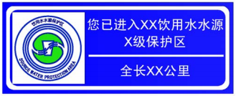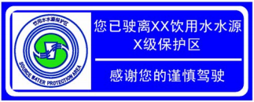
图4-2 饮用水水源保护区驶入驶出道路图形标示意图
2）饮用水水源保护区道路警示牌位置
根据实际情况，本次划分水源地一级保护区内无县级及以上道路穿越，无须设置道路警示牌。
3）饮用水水源保护区宣传牌
饮用水水源保护区宣传牌宜在明显位置，采用饮用水水源保护区图形标，根据实际需求设计宣传牌上的图形和文字，可介绍当地饮用水水源保护区的地形地貌、划分情况、保护现状、管理要求等。饮用水水源保护区图形标的示意图如图4-3。本次建议水源保护区在一级保护区边界且人员流动频繁地点设置宣传牌7处，宣传牌设置情况详见表4-1。
表4-1 饮用水水源保护区宣传牌设置情况一览表
标志名称 | 序号 | 坐标（2000坐标系） |  | 备注
标志名称 | 序号 | 东经E | 北纬N | 备注
宣传牌 | 1 | 127°40'44.4879" | 47°03'03.3567" | 发展乡水井1#
宣传牌 | 2 | 127°39'07.8755" | 46°56'21.9318" | 平安镇水井2#
宣传牌 | 3 | 127°29'35.6348" | 47°07'45.9308" | 同乐镇水井1#
宣传牌 | 4 | 127°43'19.5000" | 46°51'51.0015" | 丰收乡水井1#
宣传牌 | 5 | 127°30'23.4607" | 46°42'29.1500" | 建民乡水井2#
宣传牌 | 6 | 127°35'39.9249" | 46°43'47.3774" | 柳河镇新强村水井3#
宣传牌 | 7 | 127°41'46.2621" | 46°43'02.6572" | 柳河镇水井5#
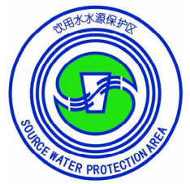
图4-3 饮用水水源保护区图形标示意图

4.2.3保护区隔离防护
依据《集中式饮用水水源地规范化建设环境保护技术要求》（HJ 773-2015），“在一级保护区周边人类活动频繁的区域设置隔离防护设施”，根据现场踏查，各水源地水井及水井井房周边已设置封闭围栏，具体见2.6.3章节及图2-8。但已设立的保护区隔离防护不符合饮用水水源保护区隔离防护设立的要求。本次调整水源井可根据实际情况，同时考虑地形、地标、地物界限特征等影响，在新建29眼水井一级保护区边界设置规范化围栏。

4.3保护区整治要求
根据《中华人民共和国水污染防治法》和《饮用水水源保护区污染防治管理规定》《集中式饮用水水源地规范化建设环境保护技术要求》（HJ 773-2015）及“关于答复全国集中式饮用水水源地环境保护专项行动有关问题的函（环办环监函〔2018〕767号）”等文件要求，对保护区提出整治要求。

（1）整治要求
饮用水水源一级保护区内必须遵守下列要求：
1）保护区内不存在与供水设施和保护水源无关的建设项目，保护区划定前已有的建设项目拆除或关闭，并视情进行生态修复。
2）保护区内无工业、生活排污口。保护区划定前已有的工业排污口拆除或关闭，生活排污口关闭或迁出。
3）保护区内无畜禽养殖、网箱养殖、旅游、游泳、垂钓或者其他可能污染水源的活动。保护区划定前已有的畜禽养殖、网箱养殖和旅游设施拆除或关闭。
4）保护区内无新增农业种植和经济林。保护区划定前已有的农业种植和经济林，严格控制化肥、农药等非点源污染，并逐步退出。
5）饮用水水源二级保护区内乡级及以下道路和景观步行道应做好与饮用水水体的隔离防护，避免人类活动对水质的影响。
6）原住居民住宅允许在饮用水水源保护区内保留，其生产的生活污水和垃圾必须收集处理；仅针对原住居民的非经营性新农村建设、安居工程建设项目，可以在饮用水水源二级保护区内保留，但产生的生活污水和垃圾必须进行收集处理。为上述情形配套建设的污染治理设施可以在饮用水水源保护区内保留，但处理后的污水原则上引到保护区外排放，不具备外引条件的，可通过农田灌溉、植树、造林等方式回用，或排入湿地进行二次处理。

（2）环境现状
根据现场踏查，水源地一级保护区用地现状见下表。
表4-2 水源地一级保护区用地现状表
水源地名称 | 水井名称 | 保护区半径（米） | 耕地（公顷） | 林地（公顷） | 沟渠 | 建筑物 | 建筑面积（平方米） | 道路
绥化市庆安县发展乡饮用水水源地 | 1# | 30 | 0.104 | 0.130 | 无 | 水厂用房 | / | 乡村道路27米
绥化市庆安县发展乡饮用水水源地 | 2# | 30 | 0.082 | 0.200 | 无 | 无 | / | 无
绥化市庆安县发展乡饮用水水源地 | 3# | 30 | 0.077 | 0.191 | 无 | 无 | / | 无
绥化市庆安县发展乡饮用水水源地 | 4# | 30 | 0.109 | 0.173 | 无 | 无 | / | 无
绥化市庆安县发展乡饮用水水源地 | 5# | 30 | 0.085 | 0.197 | 无 | 无 | / | 无
绥化市庆安县发展乡饮用水水源地 | 6# | 30 | 0.174 | 0.108 | 无 | 无 | / | 无
绥化市庆安县发展乡饮用水水源地 | 7# | 30 | 0.178 | 0.104 | 无 | 无 | / | 无
绥化市庆安县发展乡饮用水水源地 | 8# | 30 | 0.070 | 0.192 | 无 | 无 | / | 乡村道路60米
绥化市庆安县建民乡饮用水水源地 | 1# | 30 | 0.001 | 0.247 | 36米 | 无 | / | 乡村道路25米
绥化市庆安县建民乡饮用水水源地 | 2# | 30 | 0.094 | 0.159 | 无 | 无 | / | 乡村道路26米
绥化市庆安县建民乡饮用水水源地 | 3# | 30 | 0.282 | 无 | 无 | 无 | / | 无
绥化市庆安县同乐镇饮用水水源地 | 1# | 30 | 0.167 | 0.068 | 无 | 水厂用房 | / | 无
绥化市庆安县同乐镇饮用水水源地 | 2# | 30 | 0.158 | 0.094 | 无 | 无 | / | 乡村道路48米
绥化市庆安县同乐镇饮用水水源地 | 3# | 30 | 0.165 | 0.090 | 无 | 无 | / | 乡村道路36米
绥化市庆安县柳河镇饮用水水源地 | 1# | 30 | 0.135 | 无 | 无 | 水厂用房、废弃学校用房 | 522 | 无
绥化市庆安县柳河镇饮用水水源地 | 2# | 30 | 0.090 | 0.190 | 无 | 简易仓储棚 | 12 | 无
绥化市庆安县柳河镇饮用水水源地 | 3# | 30 | 无 | 0.282 | 无 | 无 | / | 无
绥化市庆安县柳河镇饮用水水源地 | 4# | 30 | 0.046 | 0.236 | 无 | 无 | / | 乡村道路45米
绥化市庆安县柳河镇饮用水水源地 | 5# | 30 | 0.109 | 0.172 | 无 | 无 | / | 无
绥化市庆安县柳河镇新强村饮用水水源地 | 1# | 30 | 0.131 | 0.063 | 无 | 无 | / | 无
绥化市庆安县柳河镇新强村饮用水水源地 | 2# | 30 | 0.009 | 0.273 | 无 | 无 | / | 无
绥化市庆安县柳河镇新强村饮用水水源地 | 3# | 30 | 0.001 | 0.267 | 无 | 无 | / | 乡村道路30米
绥化市庆安县柳河镇新强村饮用水水源地 | 4# | 30 | 无 | 0.282 | 无 | 无 | / | 无
绥化市庆安县柳河镇新强村饮用水水源地 | 5# | 30 | 无 | 0.282 | 无 | 无 | / | 无
绥化市庆安县丰收乡饮用水水源地 | 1# | 30 | 0.180 | 0.057 | 无 | 水厂用房 | / | 乡村道路57米
绥化市庆安县丰收乡饮用水水源地 | 2# | 30 | 0.230 | 0.052 | 无 | 无 | / | 乡村道路58米
绥化市庆安县丰收乡饮用水水源地 | 3# | 30 | 0.249 | 无 | 无 | 废弃居民房屋1间 | 53 | 乡村道路57米
绥化市庆安县平安镇饮用水水源地 | 1# | 30 | 0.090 | 无 | 无 | 水厂用房 | / | 乡镇道路37米
绥化市庆安县平安镇饮用水水源地 | 2# | 30 | 0.018 | 0.045 | 无 | 闲置仓房1间 | 286 | 乡镇道路57米

（3）污染源现状

1）绥化市庆安县发展乡饮用水水源地
①点源污染
经调查，水源地一级保护区范围内无点源污染。
②非点源污染
经调查，水源地一级保护区内共有耕地0.879公顷，主要农作物为玉米，农作物生长期内大量施用的农药在农田土壤内残留，有影响到地下水水质的可能性。
③流动源和其他污染
经调查，水源地一级保护区内水井1#西侧有乡村道路穿越，穿越长度27米；水井8#南侧有乡村道路穿越，穿越长度60米；道路已禁止有毒有害物质和危险化学品的运输，存在部分农药运输情况。
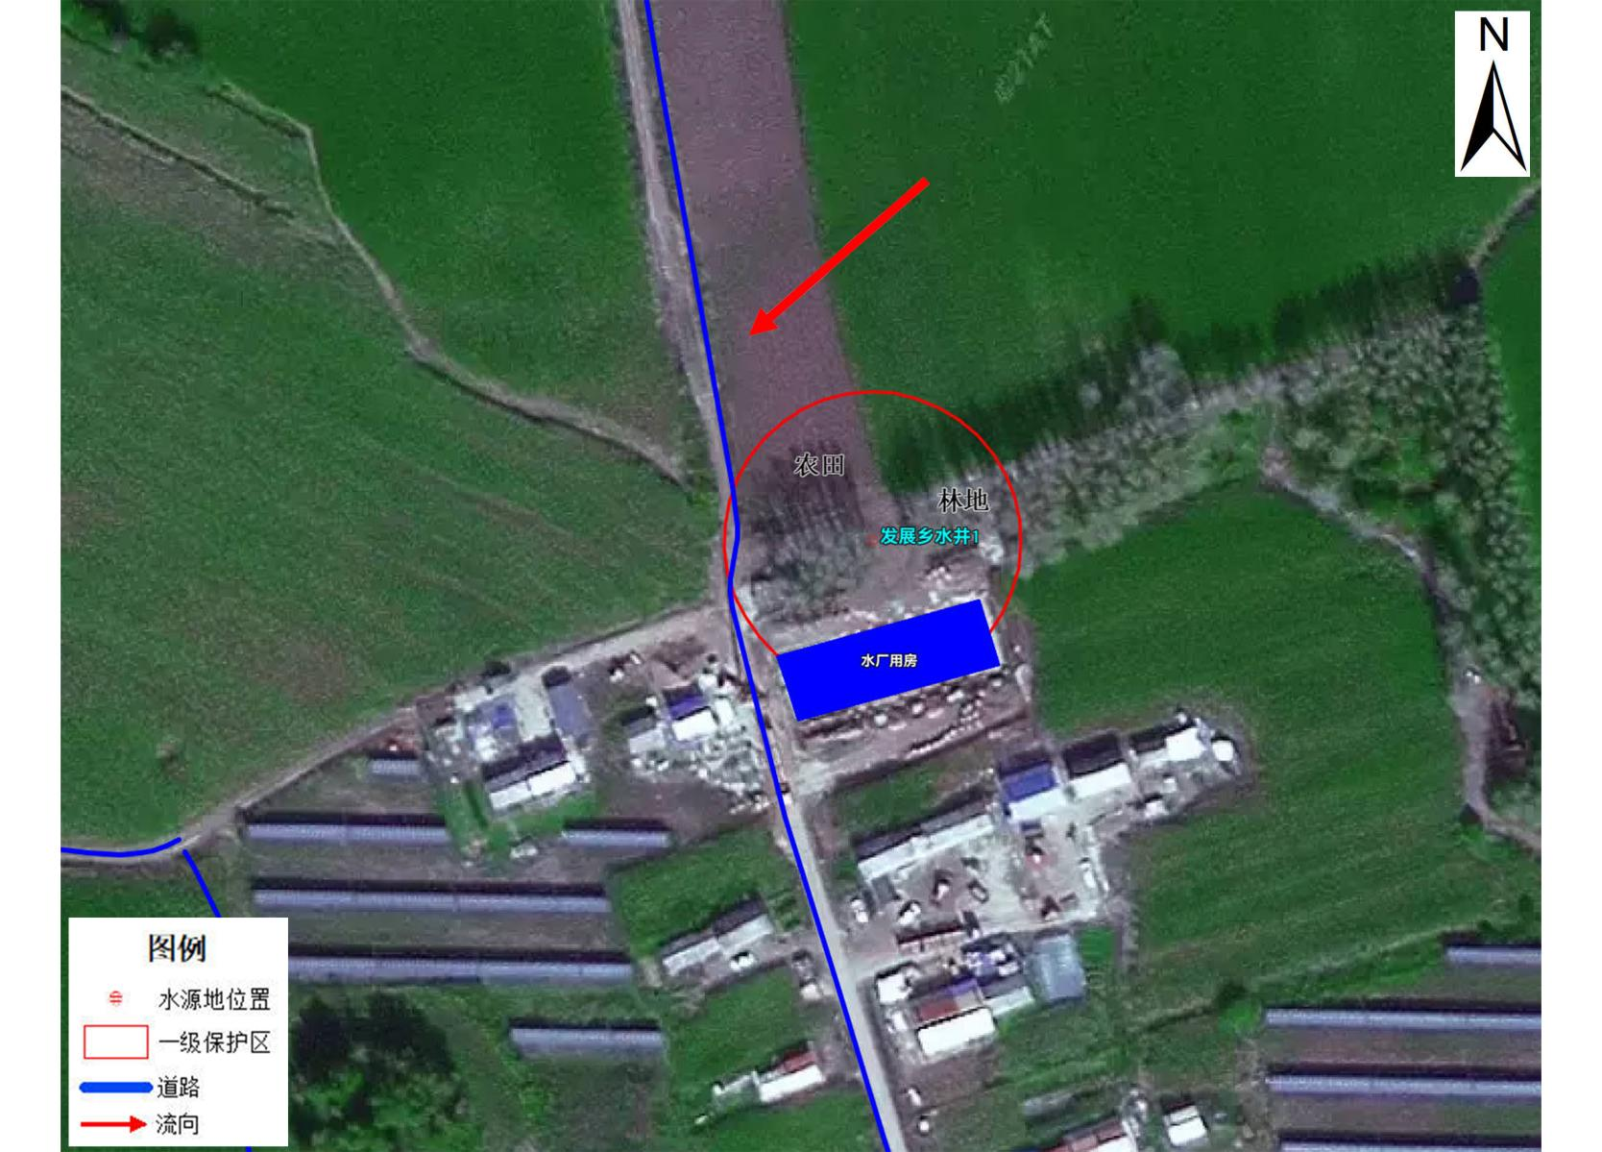
图4-4 发展乡饮用水水源地保护区内污染源分布图（水井1#）
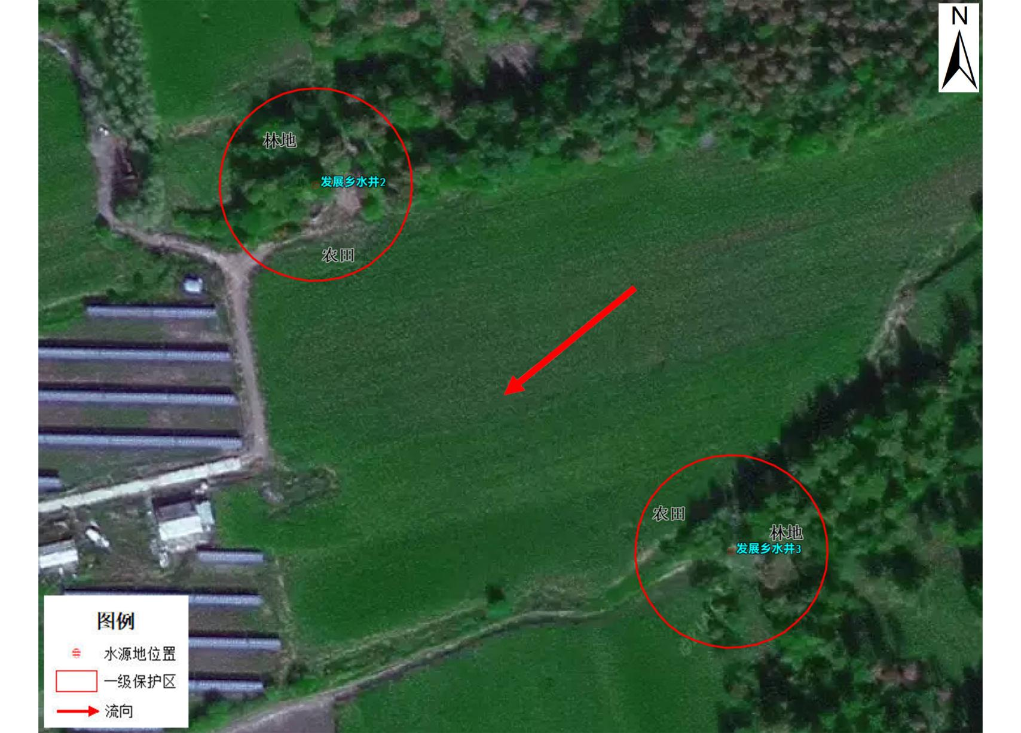
图4-5 发展乡饮用水水源地保护区内污染源分布图（水井2#、水井3#）
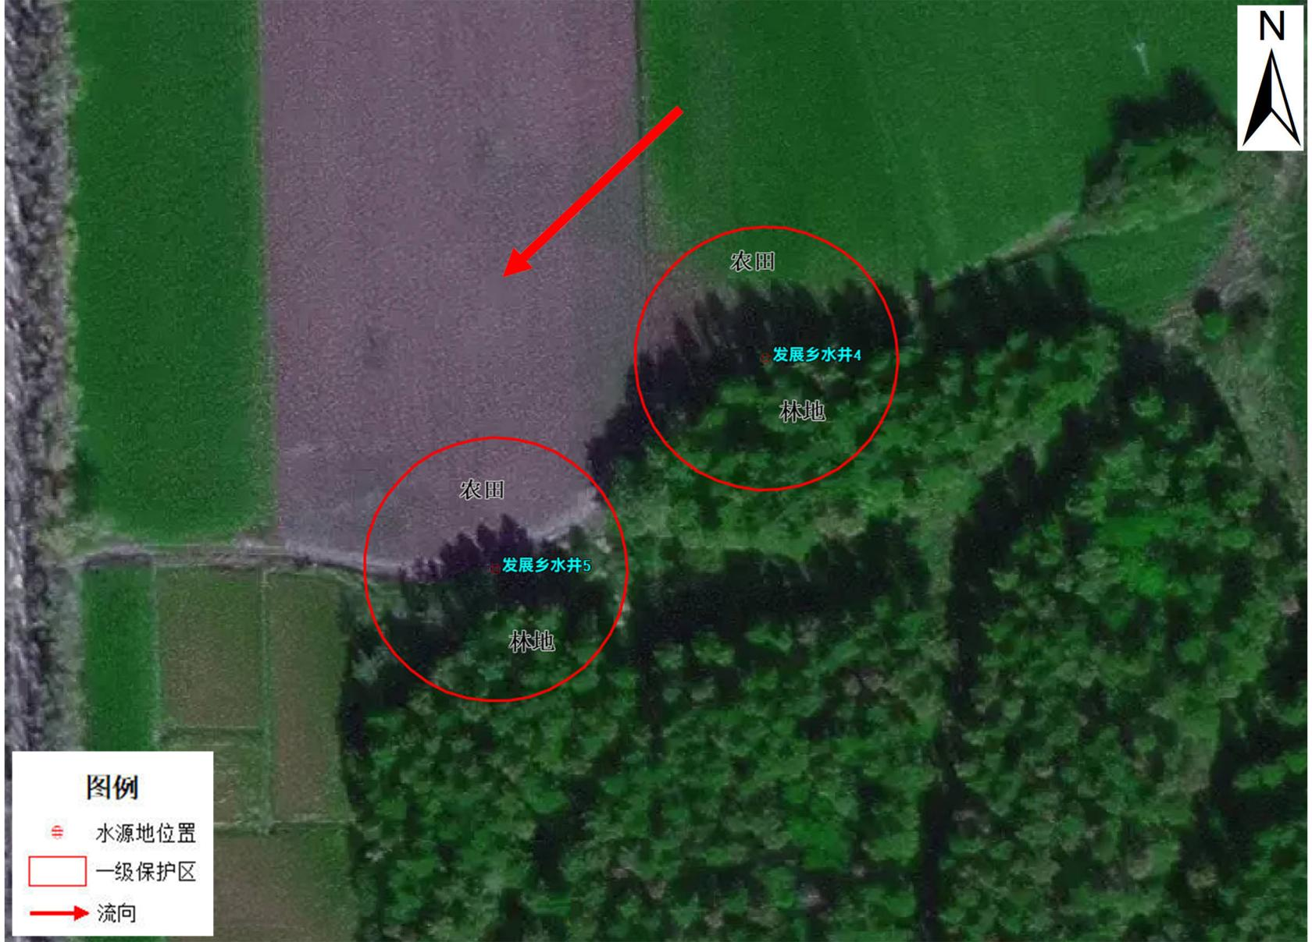
图4-6 发展乡饮用水水源地保护区内污染源分布图（水井4#、水井5#）
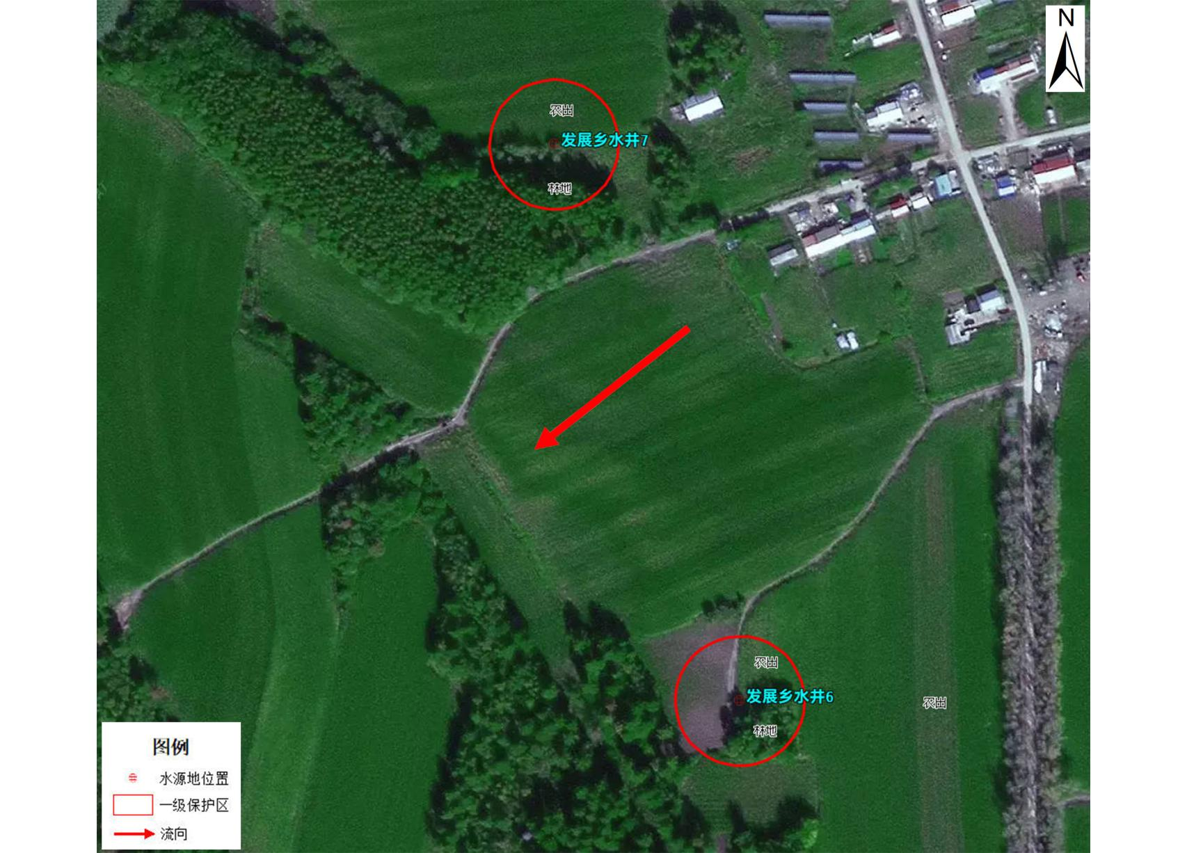
图4-7 发展乡饮用水水源地保护区内污染源分布图（水井6#、水井7#）
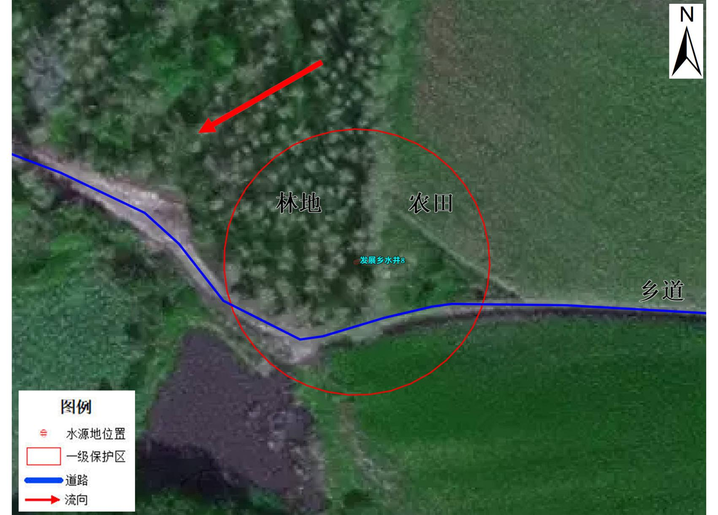
图4-8 发展乡饮用水水源地保护区内污染源分布图（水井8#）

2）绥化市庆安县建民乡饮用水水源地
①点源污染
经调查，水源地一级保护区范围内无点源污染。
②非点源污染
经调查，水源地一级保护区内共有耕地0.377公顷，主要农作物为水稻、玉米，农作物生长期内大量施用的农药在农田土壤内残留，有影响到地下水水质的可能性。
③流动源和其他污染
经调查，水源地一级保护区内水井1#东南侧有乡村道路、东北侧有沟渠穿越，道路穿越长度25米、沟渠穿越长度36米；水井2#南侧有乡村道路穿越，穿越长度26米；道路已禁止有毒有害物质和危险化学品的运输，存在部分农药运输情况。
水源地一级保护区内存在沟渠，为姜大喇叭东沟的支流，土质护坡，该沟渠不涉及农田灌溉，不会对地下水水质造成污染。
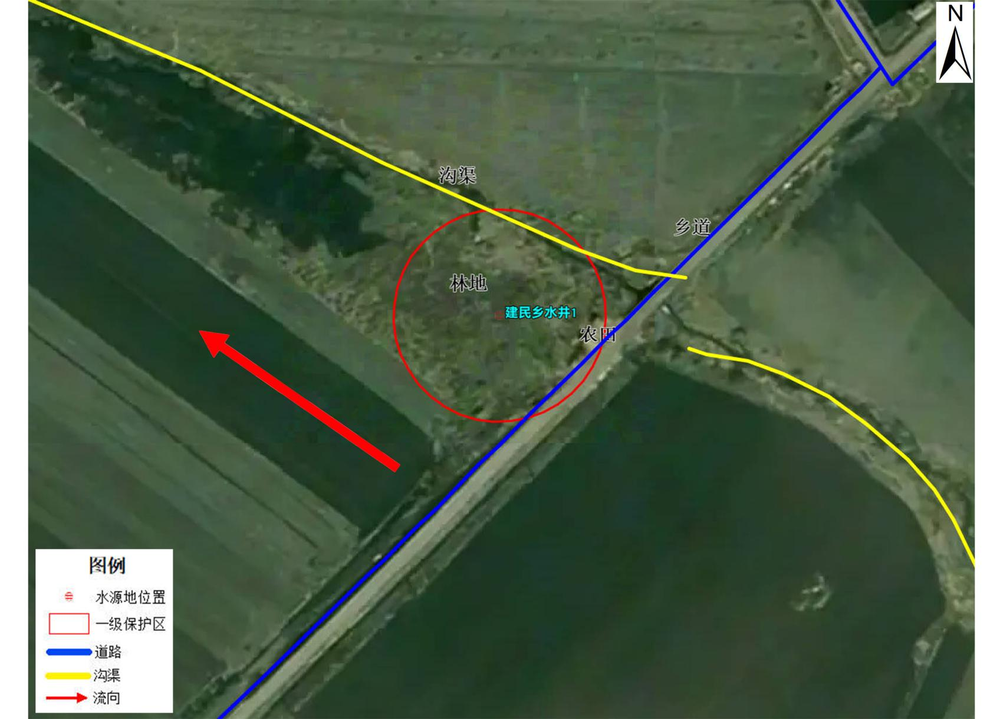
图4-9 建民乡饮用水水源地保护区内污染源分布图（水井1#）
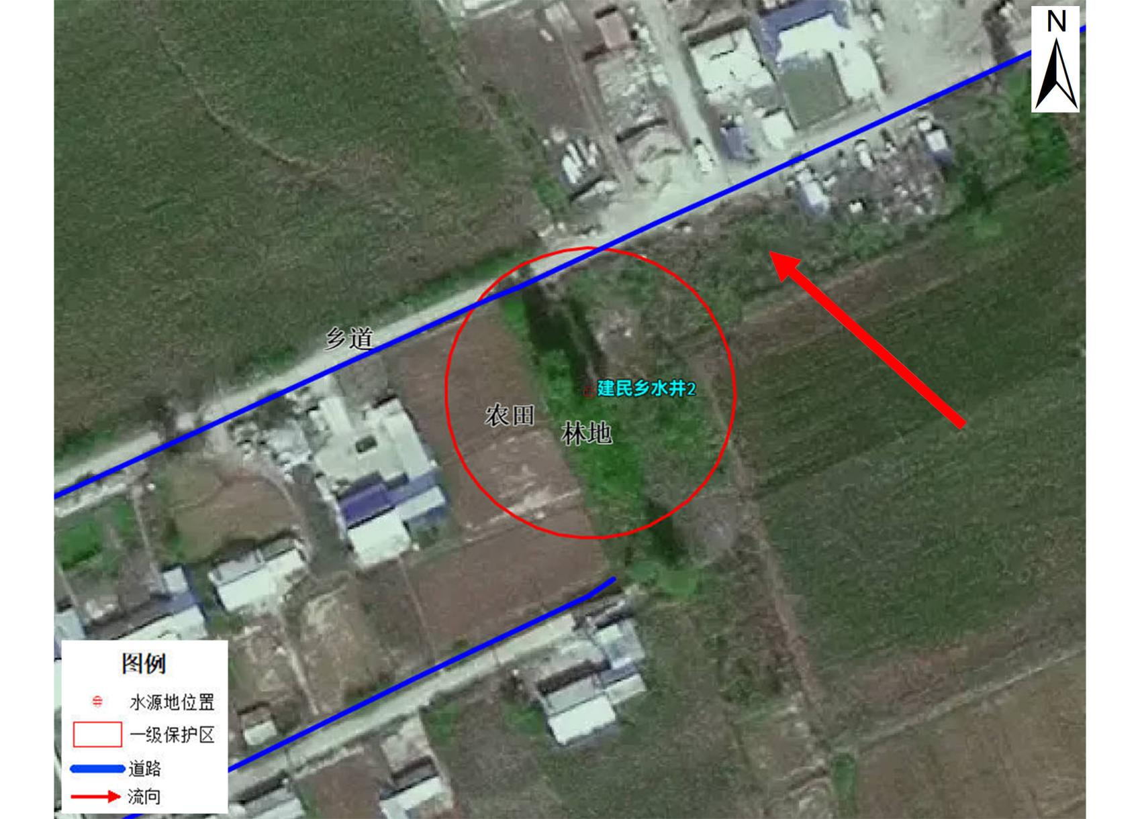
图4-10 建民乡饮用水水源地保护区内污染源分布图（水井2#）
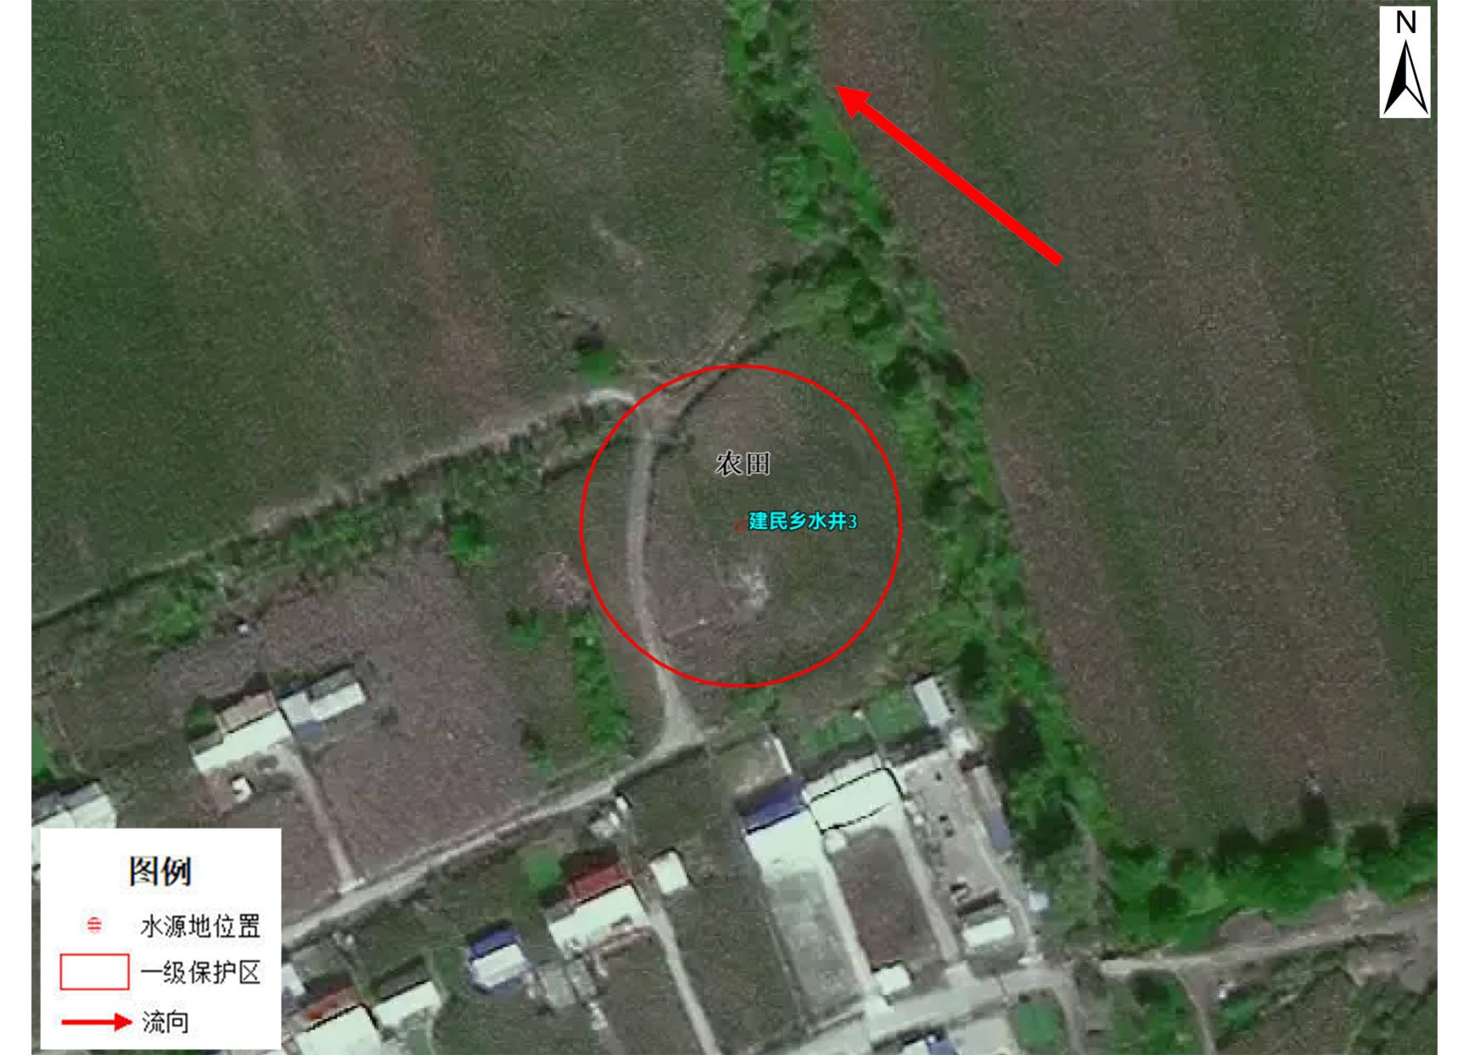
图4-11 建民乡饮用水水源地保护区内污染源分布图（水井3#）

3）绥化市庆安县同乐镇饮用水水源地
①点源污染
经调查，水源地一级保护区范围内无点源污染。
②非点源污染
经调查，水源地一级保护区内共有耕地0.49公顷，主要农作物为玉米，农作物生长期内大量施用的农药在农田土壤内残留，有影响到地下水水质的可能性。
③流动源和其他污染
经调查，水源地一级保护区内水井2#东侧有乡村道路，穿越长度48米；水井3#北侧有乡村道路，穿越长度36米；道路已禁止有毒有害物质和危险化学品的运输，存在部分农药运输情况。

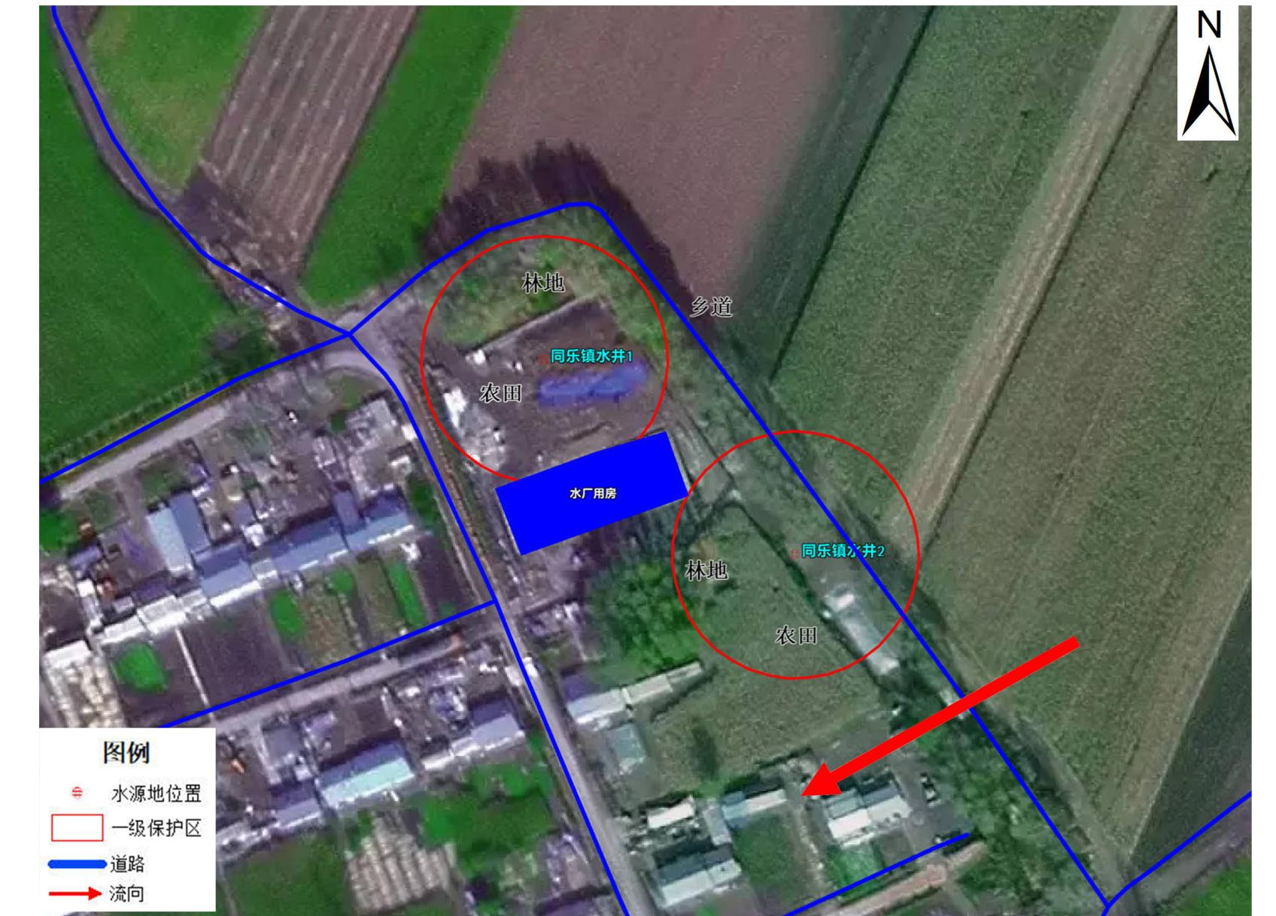
图4-12 同乐镇饮用水水源地保护区内污染源分布图（水井1#、水井2#）
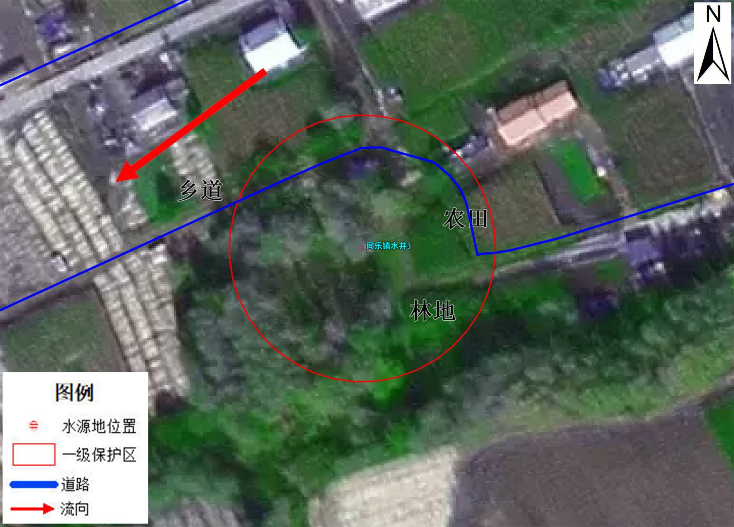
图4-13 同乐镇饮用水水源地保护区内污染源分布图（水井3#）

4）绥化市庆安县柳河镇饮用水水源地
①点源污染
经调查，水源地一级保护区范围内无点源污染。
②非点源污染
A.种植业污染
经调查，水源地一级保护区内共有耕地0.38公顷，主要农作物为水稻、玉米，农作物生长期内大量施用的农药在农田土壤内残留，有影响到地下水水质的可能性。
B.废弃学校用房、简易仓储棚
经调查，水源地一级保护区内水井1#北侧有一处废弃学校用房，水井2#南侧有一处简易仓储棚。经现场核查与历史情况追溯，废弃学校用房、简易仓储棚自建成及使用至今，无生产经营活动，不产生工业废水、生活污水、废气及各类固体废物排放，未使用或储存有毒有害化学品，不存在历史污染问题。
③流动源和其他污染
经调查，水源地一级保护区内水井4#南侧有乡村道路，穿越长度45米。道路已禁止有毒有害物质和危险化学品的运输，存在部分农药运输情况。

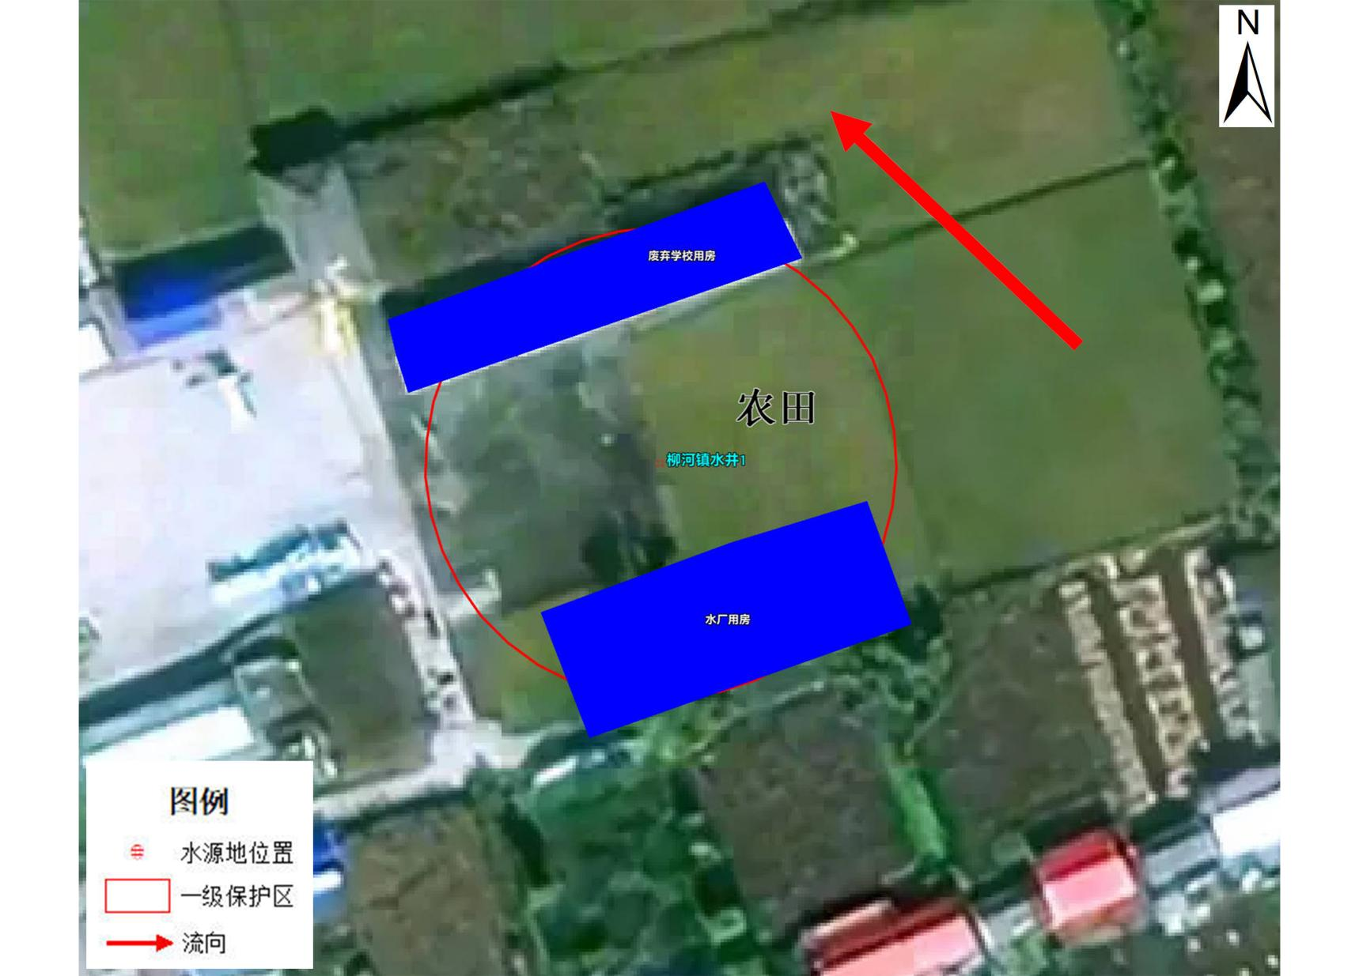
图4-14 柳河镇饮用水水源地保护区内污染源分布图（水井1#）
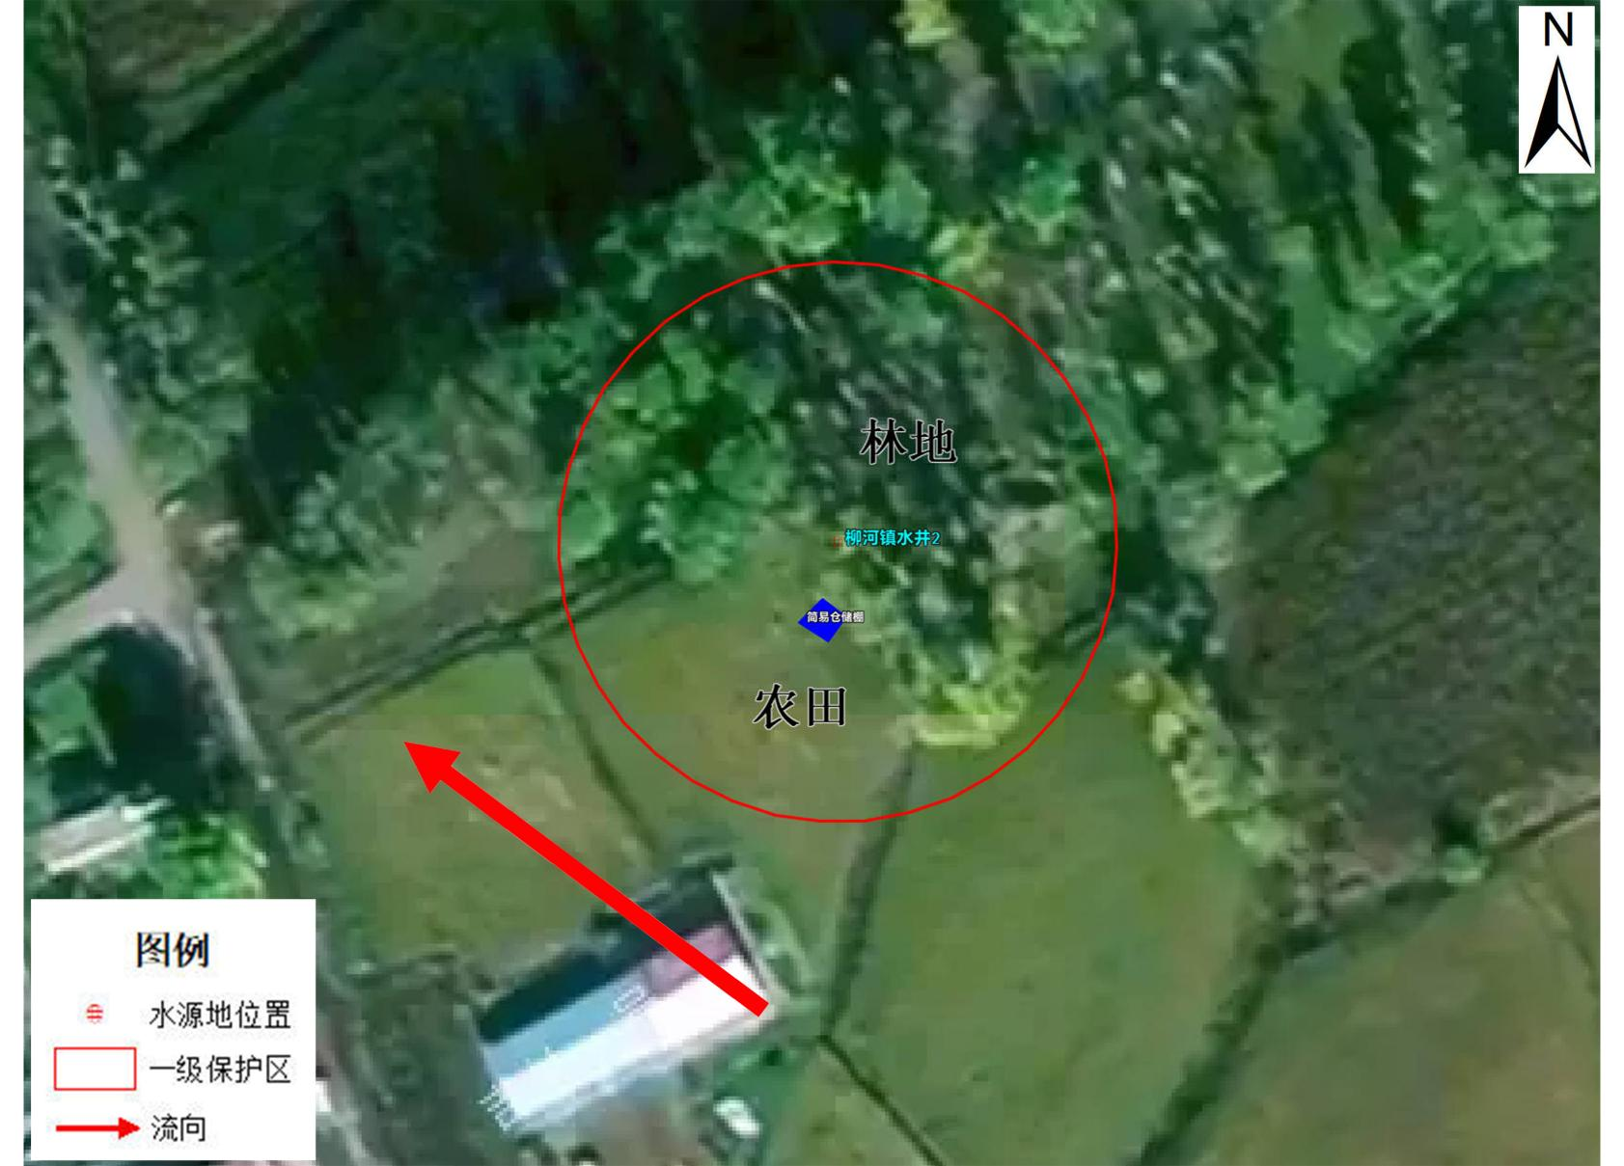
图4-15 柳河镇饮用水水源地保护区内污染源分布图（水井2#）
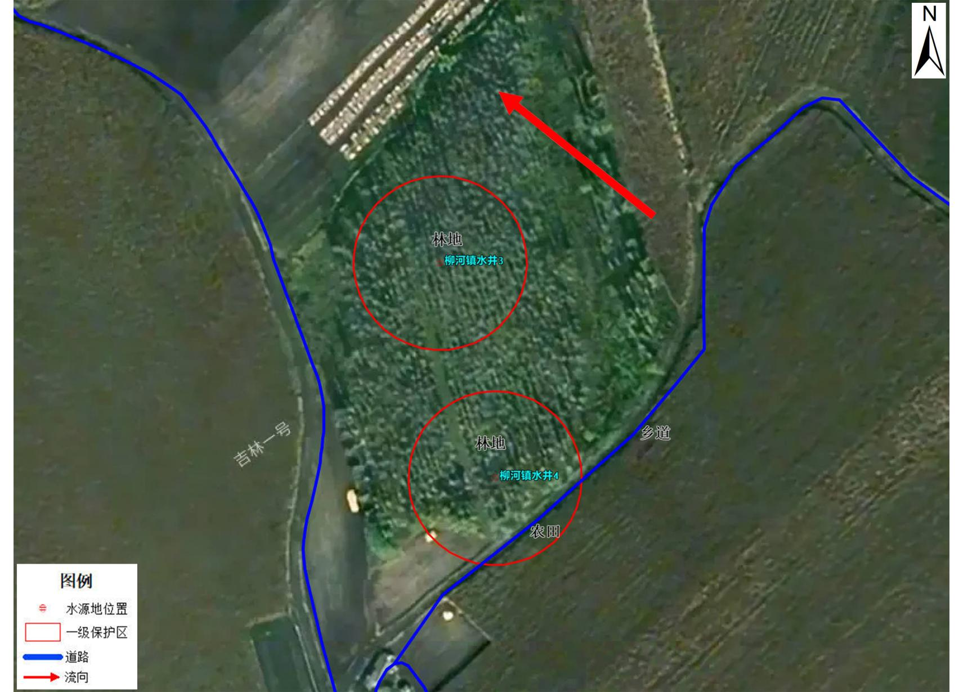
图4-16 柳河镇饮用水水源地保护区内污染源分布图（水井3#、水井4#）
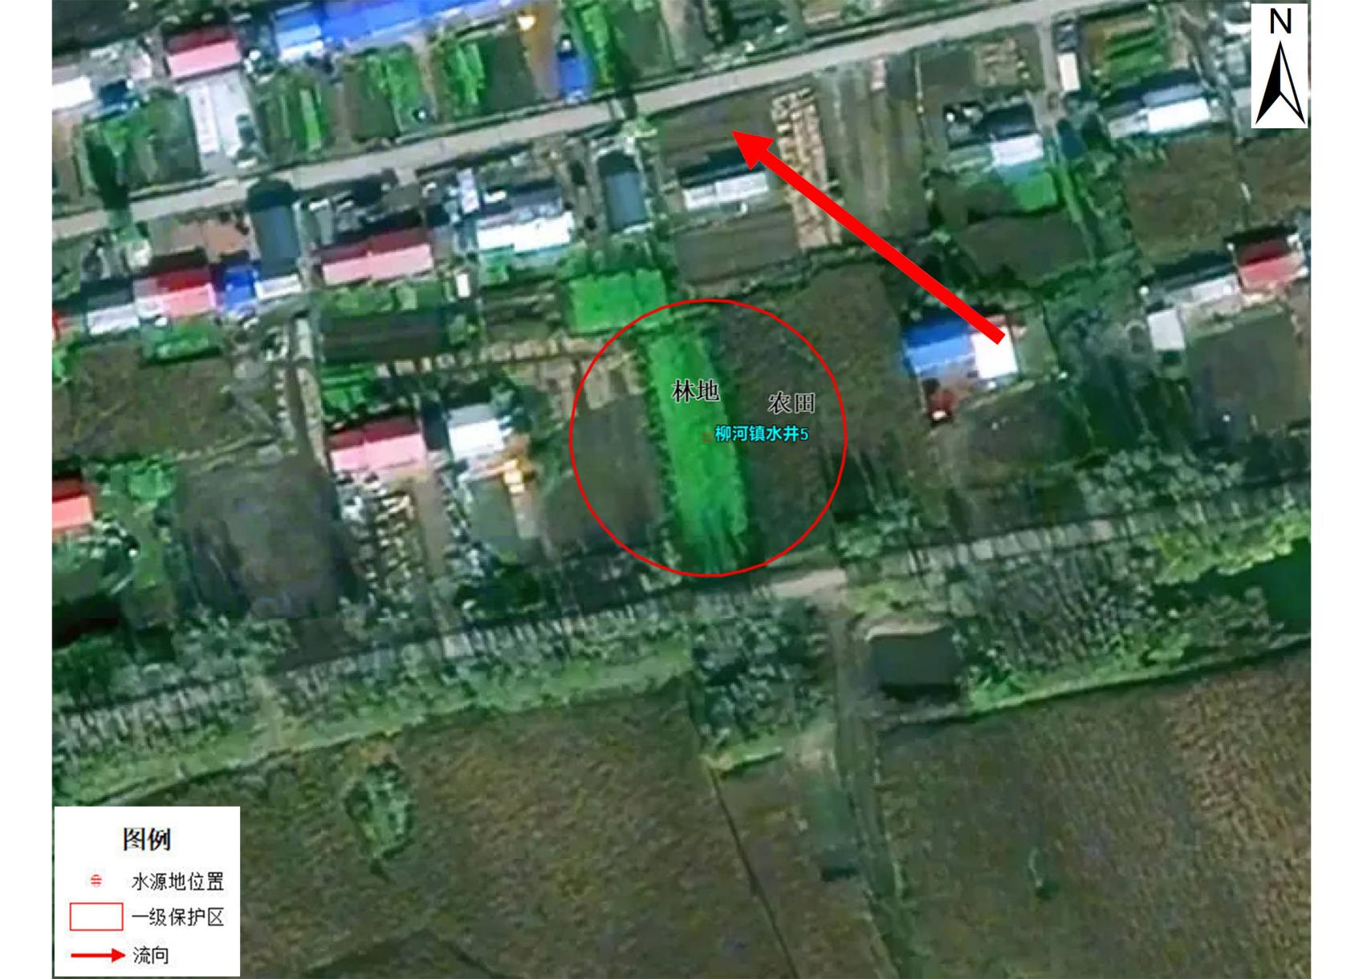
图4-17 柳河镇饮用水水源地保护区内污染源分布图（水井5#）

5）绥化市庆安县柳河镇新强村饮用水水源地
①点源污染
经调查，水源地一级保护区范围内无点源污染。
②非点源污染
经调查，水源地一级保护区内共有耕地0.141公顷，主要农作物为玉米，农作物生长期内大量施用的农药在农田土壤内残留，有影响到地下水水质的可能性。
③流动源和其他污染
经调查，水源地一级保护区内水井3#南侧有乡村道路，穿越长度30米。道路已禁止有毒有害物质和危险化学品的运输，存在部分农药运输情况。

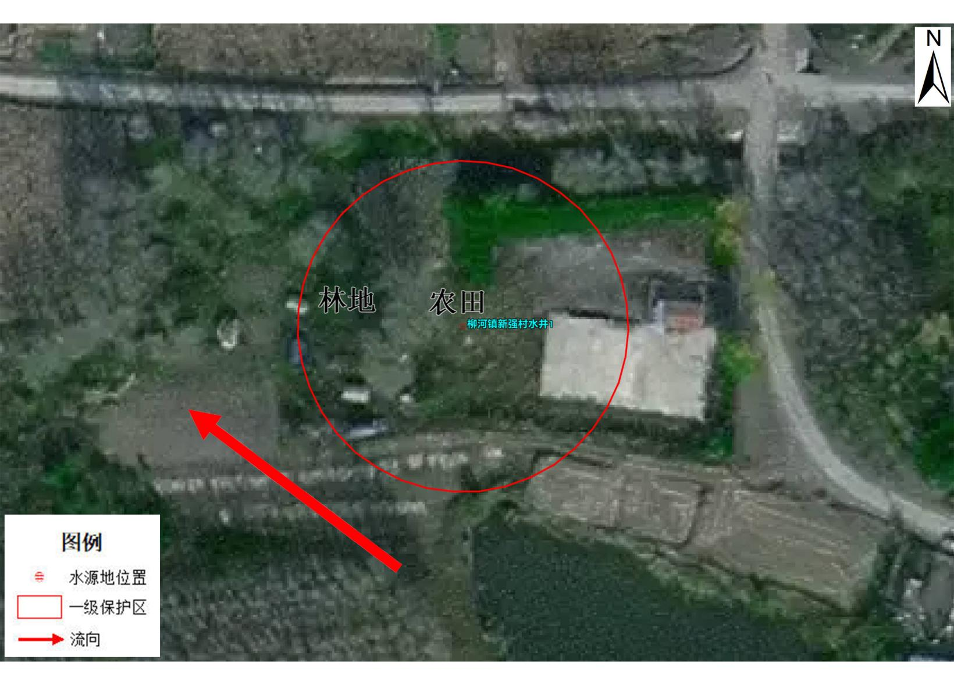
图4-18 柳河镇新强村饮用水水源地保护区内污染源分布图（水井1#）
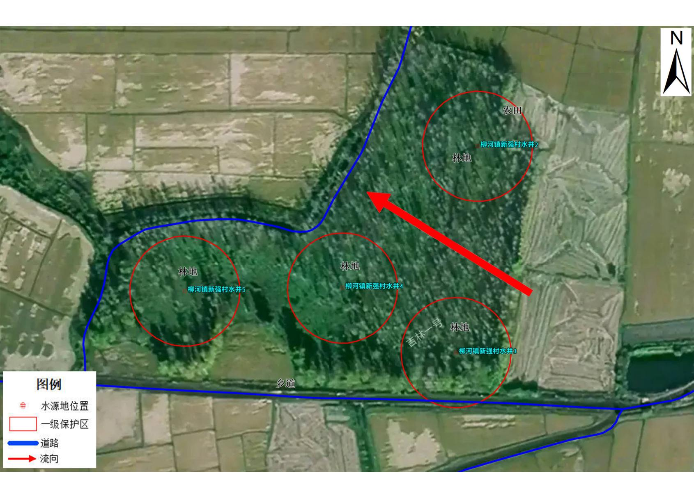
图4-19 柳河镇新强村饮用水水源地保护区内污染源分布图（水井2#、水井3#、水井4#、水井5#）

6）绥化市庆安县丰收乡饮用水水源地
①点源污染
经调查，水源地一级保护区范围内无点源污染。
②非点源污染
A.种植业污染
经调查，水源地一级保护区内共有耕地0.659公顷，主要农作物为玉米和水稻，农作物生长期内大量施用的农药在农田土壤内残留，有影响到地下水水质的可能性。
B.废弃居民房
经调查，水源地一级保护区内水井3#南侧有一处废弃居民房，无生活污水、生活垃圾外排。
③流动源和其他污染
经调查，水源地一级保护区内水井1#北侧有乡村道路穿越，穿越长度57米；水井2#北侧有乡村道路穿越，穿越长度58米；水井3#北侧有乡村道路穿越，穿越长度57米；道路已禁止有毒有害物质和危险化学品的运输，存在部分农药运输情况。

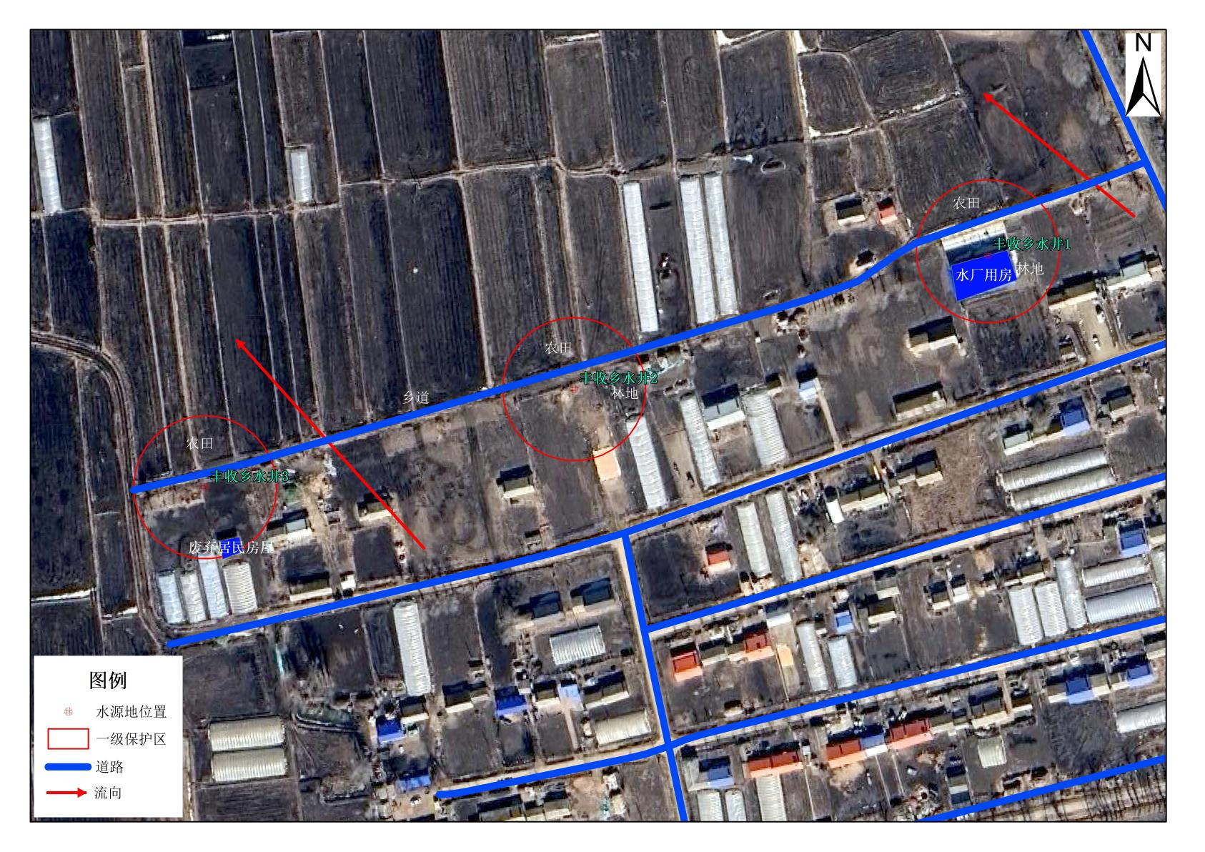
图4-20 丰收乡饮用水水源地保护区内污染源分布图（水井1#、水井2#、水井3#）

7）绥化市庆安县平安镇饮用水水源地
①点源污染
经调查，水源地一级保护区范围内无点源污染。
②非点源污染
A.种植业污染
经调查，水源地一级保护区内共有耕地0.108公顷，主要农作物为玉米和水稻，农作物生长期内大量施用的农药在农田土壤内残留，有影响到地下水水质的可能性。
B.仓房
经调查，水源地一级保护区内水井2#西南侧有一处闲置仓房，无生活污水、生活垃圾外排。
③流动源和其他污染
经调查，水源地一级保护区内水井1#东侧有乡村道路穿越，穿越长度37米；水井2#南侧有乡镇道路穿越，穿越长度57米。道路已禁止有毒有害物质和危险化学品的运输，存在部分农药运输情况。

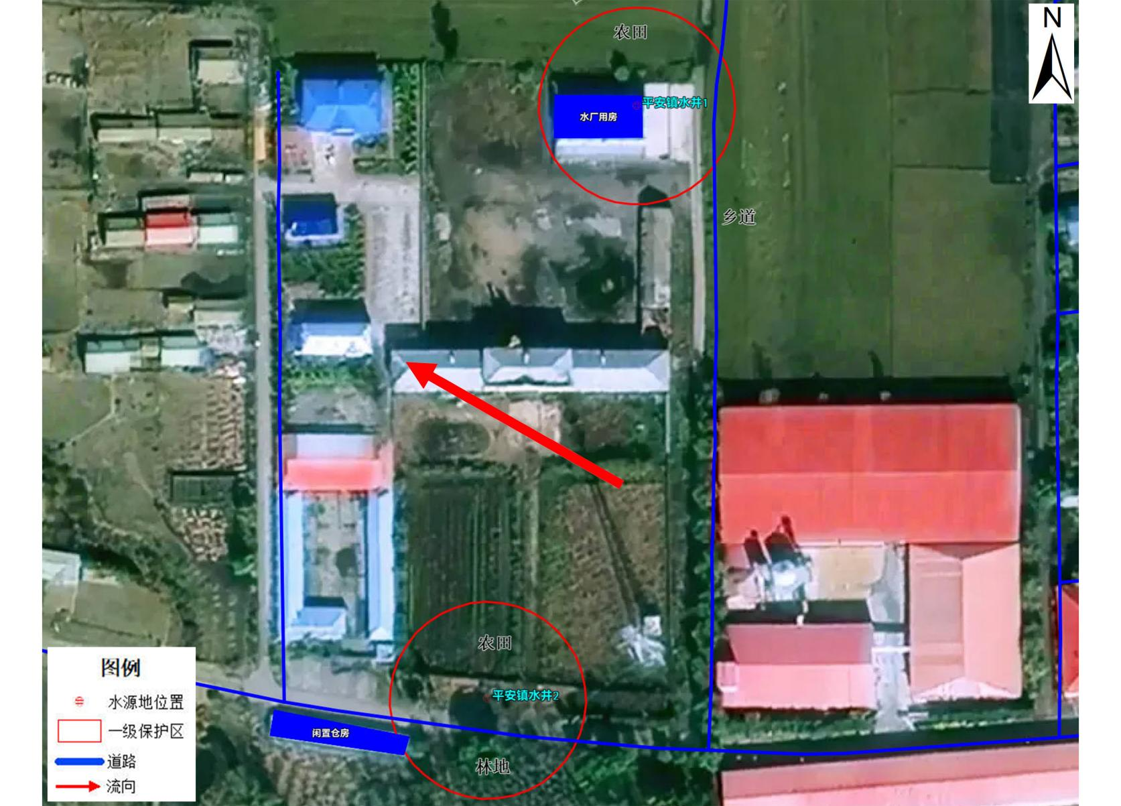
图4-21 平安镇饮用水水源地保护区内污染源分布图（水井1#、水井2#）

（4）整治措施
1）点源整治措施
经调查，各水源地一级保护区范围内无点源污染，无需整治。
2）非点源整治措施
根据《关于答复全国集中式饮用水水源地环境保护专项行动有关问题的函》（环办环监函〔2018〕767号），原有居民住宅允许在饮用水水源保护区内保留，优先开展农村环境综合整治工作，其产生的生活污水和垃圾必须收集处理，保护区外排放。本次调整为保证饮用水安全，建议对保护区内现有居民住宅以及闲置房屋、仓房等，制定并实施有序的拆迁计划。
各保护区内农业种植应严格控制农药、化肥等非点源污染，不得在保护区内丢弃农药、农药包装物等。现阶段应加强测土配方施肥和平衡施肥，推广病虫综合防治、精准施药技术、绿色有机农业技术等，实施农药替代，今后结合土地利用调整，尽快争取政府资金补偿退耕还林还草。
3）流动源和其他整治措施
各保护区内道路应加强管理，设立明显的警示标志，一旦发生事故，尽快采取有效措施，及时有效处置。
水源地一级保护区内污染源分布情况见表4-3，具体污染防治措施见表4-4。

表4-3 水源保护区内污染源分布情况
序号 | 水源保护区名称 | 取水井名称 | 保护区类别 | 污染类型 | 保护区内居民户数（户） | 保护区内居住人口数量（人） | 保护区内农田面积（公顷） | 保护区内生活垃圾（吨/年） | 保护区内生活污水（吨/年） | 保护区内道路穿越距离（米） | 保护区内建筑物面积（平方米） | 污染分布情况
1 | 绥化市庆安县发展乡饮用水水源地 | 1# | 一级保护区 | 农业面源污染、道路穿越 | 0 | 0 | 0.104 | 0 | 0 | 27 | / | 一级保护区内有农田化肥农药使用；乡村道路存在农药运输
2 | 绥化市庆安县发展乡饮用水水源地 | 2# | 一级保护区 | 农业面源污染 | 0 | 0 | 0.082 | 0 | 0 | 0 | / | 一级保护区内有农田化肥农药使用
3 | 绥化市庆安县发展乡饮用水水源地 | 3# | 一级保护区 | 农业面源污染 | 0 | 0 | 0.077 | 0 | 0 | 0 | / | 一级保护区内有农田化肥农药使用
4 | 绥化市庆安县发展乡饮用水水源地 | 4# | 一级保护区 | 农业面源污染 | 0 | 0 | 0.109 | 0 | 0 | 0 | / | 一级保护区内有农田化肥农药使用
5 | 绥化市庆安县发展乡饮用水水源地 | 5# | 一级保护区 | 农业面源污染 | 0 | 0 | 0.085 | 0 | 0 | 0 | / | 一级保护区内有农田化肥农药使用
6 | 绥化市庆安县发展乡饮用水水源地 | 6# | 一级保护区 | 农业面源污染 | 0 | 0 | 0.174 | 0 | 0 | 0 | / | 一级保护区内有农田化肥农药使用
7 | 绥化市庆安县发展乡饮用水水源地 | 7# | 一级保护区 | 农业面源污染 | 0 | 0 | 0.178 | 0 | 0 | 0 | / | 一级保护区内有农田化肥农药使用
8 | 绥化市庆安县发展乡饮用水水源地 | 8# | 一级保护区 | 农业面源污染、道路穿越 | 0 | 0 | 0.070 | 0 | 0 | 60 | / | 一级保护区内有农田化肥农药使用；乡村道路存在农药运输
9 | 绥化市庆安县建民乡饮用水水源地 | 1# | 一级保护区 | 农业面源污染、道路穿越 | 0 | 0 | 0.001 | 0 | 0 | 25 | / | 一级保护区内有农田化肥农药使用；乡村道路存在农药运输
10 | 绥化市庆安县建民乡饮用水水源地 | 2# | 一级保护区 | 农业面源污染、道路穿越 | 0 | 0 | 0.094 | 0 | 0 | 26 | / | 一级保护区内有农田化肥农药使用；乡村道路存在农药运输
11 | 绥化市庆安县建民乡饮用水水源地 | 3# | 一级保护区 | 农业面源污染 | 0 | 0 | 0.282 | 0 | 0 | 0 | / | 一级保护区内有农田化肥农药使用
12 | 绥化市庆安县同乐镇饮用水水源地 | 1# | 一级保护区 | 农业面源污染 | 0 | 0 | 0.167 | 0 | 0 | 0 | / | 一级保护区内有农田化肥农药使用
13 | 绥化市庆安县同乐镇饮用水水源地 | 2# | 一级保护区 | 农业面源污染、道路穿越、生活污染源 | 0 | 0 | 0.158 | 0.36 | 29.2 | 0 | / | 一级保护区内有农田化肥农药使用；乡村道路存在农药运输
14 | 绥化市庆安县同乐镇饮用水水源地 | 3# | 一级保护区 | 农业面源污染、道路穿越 | 0 | 0 | 0.165 | 0 | 0 | 36 | / | 一级保护区内有农田化肥农药使用；乡村道路存在农药运输
15 | 绥化市庆安县柳河镇饮用水水源地 | 1# | 一级保护区 | 农业面源污染 | 0 | 0 | 0.135 | 0 | 0 | 0 | 522（废弃居民房屋1间） | 一级保护区内有农田化肥农药使用
16 | 绥化市庆安县柳河镇饮用水水源地 | 2# | 一级保护区 | 农业面源污染 | 0 | 0 | 0.090 | 0 | 0 | 0 | 12（简易仓储棚） | 一级保护区内有农田化肥农药使用
17 | 绥化市庆安县柳河镇饮用水水源地 | 3# | 一级保护区 | / | 0 | 0 | 0 | 0 | 0 | 0 | / | /
18 | 绥化市庆安县柳河镇饮用水水源地 | 4# | 一级保护区 | 农业面源污染、道路穿越 | 0 | 0 | 0.046 | 0 | 0 | 45 | / | 一级保护区内有农田化肥农药使用；乡村道路存在农药运输
19 | 绥化市庆安县柳河镇饮用水水源地 | 5# | 一级保护区 | 农业面源污染 | 0 | 0 | 0.109 | 0 | 0 | 0 | / | 一级保护区内有农田化肥农药使用
20 | 绥化市庆安县柳河镇新强村饮用水水源地 | 1# | 一级保护区 | 农业面源污染 | 0 | 0 | 0.131 | 0 | 0 | 0 | / | 一级保护区内有农田化肥农药使用
21 | 绥化市庆安县柳河镇新强村饮用水水源地 | 2# | 一级保护区 | 农业面源污染 | 0 | 0 | 0.009 | 0 | 0 | 0 | / | 一级保护区内有农田化肥农药使用
22 | 绥化市庆安县柳河镇新强村饮用水水源地 | 3# | 一级保护区 | 农业面源污染、道路穿越 | 0 | 0 | 0.001 | 0 | 0 | 30 | / | 一级保护区内有农田化肥农药使用；乡村道路存在农药运输
23 | 绥化市庆安县柳河镇新强村饮用水水源地 | 4# | 一级保护区 | / | 0 | 0 | 0 | 0 | 0 | 0 | / | /
24 | 绥化市庆安县柳河镇新强村饮用水水源地 | 5# | 一级保护区 | / | 0 | 0 | 0 | 0 | 0 | 0 | / | /
25 | 绥化市庆安县丰收乡饮用水水源地 | 1# | 一级保护区 | 农业面源污染、道路穿越 | 0 | 0 | 0.180 | 0 | 0 | 57 | / | 一级保护区内有农田化肥农药使用；乡村道路存在农药运输
26 | 绥化市庆安县丰收乡饮用水水源地 | 2# | 一级保护区 | 农业面源污染、道路穿越 | 0 | 0 | 0.230 | 0 | 0 | 58 | / | 一级保护区内有农田化肥农药使用；乡村道路存在农药运输
27 | 绥化市庆安县丰收乡饮用水水源地 | 3# | 一级保护区 | 农业面源污染、道路穿越 | 0 | 0 | 0.249 | 0 | 0 | 57 | 53（废弃居民房屋1间） | 一级保护区内有农田化肥农药使用；乡村道路存在农药运输
28 | 绥化市庆安县平安镇饮用水水源地 | 1# | 一级保护区 | 农业面源污染、道路穿越 | 0 | 0 | 0.090 | 0 | 0 | 37 | / | 一级保护区内有农田化肥农药使用；乡村道路存在农药运输
29 | 绥化市庆安县平安镇饮用水水源地 | 2# | 一级保护区 | 农业面源污染、道路穿越 | 0 | 0 | 0.018 | 0 | 0 | 57 | 286（闲置仓房1间） | 一级保护区内有农田化肥农药使用；乡村道路存在农药运输

表4-4 水源保护区污染防治措施一览表
序号 | 水源保护区名称 | 取水井名称 | 污染防治措施及建议
1 | 绥化市庆安县发展乡饮用水水源地 | 1# | 结合水厂及井群的实际分布情况，对水厂及周边井群进行封闭管理；重点关注农业面源污染，科学使用农药化肥，严格控制农药化肥的使用量，尽快争取政府专项资金补偿，逐步退耕还林还草；强化乡村道路风险防控，建议穿越道路两侧设置排水沟，加强管理，设立明显的警示标志；当地政府设立专项经费用于水源地的管理。
2 | 绥化市庆安县发展乡饮用水水源地 | 2# | 结合水厂及井群的实际分布情况，对水厂及周边井群进行封闭管理；重点关注农业面源污染，科学使用农药化肥，严格控制农药化肥的使用量，尽快争取政府专项资金补偿，逐步退耕还林还草；当地政府设立专项经费用于水源地的管理。
3 | 绥化市庆安县发展乡饮用水水源地 | 3# | 结合水厂及井群的实际分布情况，对水厂及周边井群进行封闭管理；重点关注农业面源污染，科学使用农药化肥，严格控制农药化肥的使用量，尽快争取政府专项资金补偿，逐步退耕还林还草；当地政府设立专项经费用于水源地的管理。
4 | 绥化市庆安县发展乡饮用水水源地 | 4# | 结合水厂及井群的实际分布情况，对水厂及周边井群进行封闭管理；重点关注农业面源污染，科学使用农药化肥，严格控制农药化肥的使用量，尽快争取政府专项资金补偿，逐步退耕还林还草；当地政府设立专项经费用于水源地的管理。
5 | 绥化市庆安县发展乡饮用水水源地 | 5# | 结合水厂及井群的实际分布情况，对水厂及周边井群进行封闭管理；重点关注农业面源污染，科学使用农药化肥，严格控制农药化肥的使用量，尽快争取政府专项资金补偿，逐步退耕还林还草；当地政府设立专项经费用于水源地的管理。
6 | 绥化市庆安县发展乡饮用水水源地 | 6# | 结合水厂及井群的实际分布情况，对水厂及周边井群进行封闭管理；重点关注农业面源污染，科学使用农药化肥，严格控制农药化肥的使用量，尽快争取政府专项资金补偿，逐步退耕还林还草；当地政府设立专项经费用于水源地的管理。
7 | 绥化市庆安县发展乡饮用水水源地 | 7# | 结合水厂及井群的实际分布情况，对水厂及周边井群进行封闭管理；重点关注农业面源污染，科学使用农药化肥，严格控制农药化肥的使用量，尽快争取政府专项资金补偿，逐步退耕还林还草；当地政府设立专项经费用于水源地的管理。
8 | 绥化市庆安县发展乡饮用水水源地 | 8# | 结合水厂及井群的实际分布情况，对水厂及周边井群进行封闭管理；重点关注农业面源污染，科学使用农药化肥，严格控制农药化肥的使用量，尽快争取政府专项资金补偿，逐步退耕还林还草；强化乡村道路风险防控，建议穿越道路两侧设置排水沟，加强管理，设立明显的警示标志；当地政府设立专项经费用于水源地的管理。
9 | 绥化市庆安县建民乡饮用水水源地 | 1# | 结合水厂及井群的实际分布情况，对水厂及周边井群进行封闭管理；科学使用农药化肥，严格控制农药化肥的使用量，尽快争取政府专项资金补偿，逐步退耕还林还草；强化乡村道路风险防控，建议穿越道路两侧设置排水沟，加强管理，设立明显的警示标志；当地政府设立专项经费用于水源地的管理。
10 | 绥化市庆安县建民乡饮用水水源地 | 2# | 结合水厂及井群的实际分布情况，对水厂及周边井群进行封闭管理；科学使用农药化肥，严格控制农药化肥的使用量，尽快争取政府专项资金补偿，逐步退耕还林还草；强化乡村道路风险防控，建议穿越道路两侧设置排水沟，加强管理，设立明显的警示标志；当地政府设立专项经费用于水源地的管理。
11 | 绥化市庆安县建民乡饮用水水源地 | 3# | 结合水厂及井群的实际分布情况，对水厂及周边井群进行封闭管理；科学使用农药化肥，严格控制农药化肥的使用量，尽快争取政府专项资金补偿，逐步退耕还林还草；当地政府设立专项经费用于水源地的管理。
12 | 绥化市庆安县同乐镇饮用水水源地 | 1# | 结合水厂及井群的实际分布情况，对水厂及周边井群进行封闭管理；科学使用农药化肥，严格控制农药化肥的使用量，尽快争取政府专项资金补偿，逐步退耕还林还草；当地政府设立专项经费用于水源地的管理。
13 | 绥化市庆安县同乐镇饮用水水源地 | 2# | 结合水厂及井群的实际分布情况，对水厂及周边井群进行封闭管理；科学使用农药化肥，严格控制农药化肥的使用量，尽快争取政府专项资金补偿，逐步退耕还林还草；强化乡村道路风险防控，强化乡村道路风险防控，建议穿越道路两侧设置排水沟，加强管理，设立明显的警示标志；当地政府设立专项经费用于水源地的管理。
14 | 绥化市庆安县同乐镇饮用水水源地 | 3# | 结合水厂及井群的实际分布情况，对水厂及周边井群进行封闭管理；科学使用农药化肥，严格控制农药化肥的使用量，尽快争取政府专项资金补偿，逐步退耕还林还草；强化乡村道路风险防控，建议穿越道路两侧设置排水沟，加强管理，设立明显的警示标志；当地政府设立专项经费用于水源地的管理。
15 | 绥化市庆安县柳河镇饮用水水源地 | 1# | 结合水厂及井群的实际分布情况，对水厂及周边井群进行封闭管理；建议对保护区内现有废弃学校用房制定并实施有序的拆迁计划；科学使用农药化肥，严格控制农药化肥的使用量，尽快争取政府专项资金补偿，逐步退耕还林还草；当地政府设立专项经费用于水源地的管理。
16 | 绥化市庆安县柳河镇饮用水水源地 | 2# | 结合水厂及井群的实际分布情况，对水厂及周边井群进行封闭管理；建议对保护区内现有简易仓储棚制定并实施有序的拆迁计划；科学使用农药化肥，严格控制农药化肥的使用量，尽快争取政府专项资金补偿，逐步退耕还林还草；当地政府设立专项经费用于水源地的管理。
17 | 绥化市庆安县柳河镇饮用水水源地 | 3# | /
18 | 绥化市庆安县柳河镇饮用水水源地 | 4# | 结合水厂及井群的实际分布情况，对水厂及周边井群进行封闭管理；科学使用农药化肥，严格控制农药化肥的使用量，尽快争取政府专项资金补偿，逐步退耕还林还草；强化乡村道路风险防控，建议穿越道路两侧设置排水沟，加强管理，设立明显的警示标志；当地政府设立专项经费用于水源地的管理。
19 | 绥化市庆安县柳河镇饮用水水源地 | 5# | 结合水厂及井群的实际分布情况，对水厂及周边井群进行封闭管理；科学使用农药化肥，严格控制农药化肥的使用量，尽快争取政府专项资金补偿，逐步退耕还林还草；当地政府设立专项经费用于水源地的管理。
20 | 绥化市庆安县柳河镇新强村饮用水水源地 | 1# | 结合水厂及井群的实际分布情况，对水厂及周边井群进行封闭管理；科学使用农药化肥，严格控制农药化肥的使用量，尽快争取政府专项资金补偿，逐步退耕还林还草；当地政府设立专项经费用于水源地的管理。
21 | 绥化市庆安县柳河镇新强村饮用水水源地 | 2# | 结合水厂及井群的实际分布情况，对水厂及周边井群进行封闭管理；科学使用农药化肥，严格控制农药化肥的使用量，尽快争取政府专项资金补偿，逐步退耕还林还草；当地政府设立专项经费用于水源地的管理。
22 | 绥化市庆安县柳河镇新强村饮用水水源地 | 3# | 结合水厂及井群的实际分布情况，对水厂及周边井群进行封闭管理；科学使用农药化肥，严格控制农药化肥的使用量，尽快争取政府专项资金补偿，逐步退耕还林还草；强化乡村道路风险防控，建议穿越道路两侧设置排水沟，加强管理，设立明显的警示标志；当地政府设立专项经费用于水源地的管理。
23 | 绥化市庆安县柳河镇新强村饮用水水源地 | 4# | /
24 | 绥化市庆安县柳河镇新强村饮用水水源地 | 5# | /
25 | 绥化市庆安县丰收乡饮用水水源地 | 1# | 结合水厂及井群的实际分布情况，对水厂及周边井群进行封闭管理；科学使用农药化肥，严格控制农药化肥的使用量，尽快争取政府专项资金补偿，逐步退耕还林还草；强化乡村道路风险防控，建议穿越道路两侧设置排水沟，加强管理，设立明显的警示标志；当地政府设立专项经费用于水源地的管理。
26 | 绥化市庆安县丰收乡饮用水水源地 | 2# | 结合水厂及井群的实际分布情况，对水厂及周边井群进行封闭管理；科学使用农药化肥，严格控制农药化肥的使用量，尽快争取政府专项资金补偿，逐步退耕还林还草；强化乡村道路风险防控，建议穿越道路两侧设置排水沟，加强管理，设立明显的警示标志；当地政府设立专项经费用于水源地的管理。
27 | 绥化市庆安县丰收乡饮用水水源地 | 3# | 结合水厂及井群的实际分布情况，对水厂及周边井群进行封闭管理；建议对保护区内废弃居民房屋制定并实施有序的拆迁计划；科学使用农药化肥，严格控制农药化肥的使用量，尽快争取政府专项资金补偿，逐步退耕还林还草；强化乡村道路风险防控，建议穿越道路两侧设置排水沟，加强管理，设立明显的警示标志；当地政府设立专项经费用于水源地的管理。
28 | 绥化市庆安县平安镇饮用水水源地 | 1# | 结合水厂及井群的实际分布情况，对水厂及周边井群进行封闭管理；科学使用农药化肥，严格控制农药化肥的使用量，尽快争取政府专项资金补偿，逐步退耕还林还草；强化乡村道路风险防控，建议穿越道路两侧设置排水沟，加强管理，设立明显的警示标志；当地政府设立专项经费用于水源地的管理。
29 | 绥化市庆安县平安镇饮用水水源地 | 2# | 结合水厂及井群的实际分布情况，对水厂及周边井群进行封闭管理；建议对保护区内闲置仓房制定并实施有序的拆迁计划；科学使用农药化肥，严格控制农药化肥的使用量，尽快争取政府专项资金补偿，逐步退耕还林还草；强化乡村道路风险防控，建议穿越道路两侧设置排水沟，加强管理，设立明显的警示标志；当地政府设立专项经费用于水源地的管理。

4.4监控能力建设要求
环境监测是指对水源保护区的主要环境影响因子进行监测，目的是保证饮用水水源的水质达到相关标准的要求。通过各项水质因子的实测数据，可以直观反映出水源地的水质情况。开展环境监测工作是必须的，以便掌握水源保护区范围内地下水环境质量及其变化情况，预防突发性事故对水质的危害，同时为污染控制和环境管理等环境保护工作提供科学依据。

4.4.1监测机构
由绥化市庆安生态环境局委托庆安县疾病预防控制中心或组织有资质的第三方检测机构进行水质监测，建立水源保护地环境监测体系。

4.4.2监测计划
（1）常规监测
在抽水井设置监测点；不具备条件的，可以在净水厂汇水池（加氯前）设置监测点。
（2）预警监控
本项目均为地下水饮用水水源地，且日供水规模小于5万立方米，无须进行预警监控及视频监控。根据黑龙江省水污染防治条例（2023年12月1日起施行），对于饮用水水源保护区规范化建设，有条件的水源保护区可以在取水口安装视频监控设备、水质自动监测设备。
（3）监测项目与频率
根据《全国集中式生活饮用水水源地水质监测实施方案》，参照其中县级水源地监测的要求，具体监测内容见表4-5。
表4-5 监测项目及频次
监测类别 | 监测项目 | 频次
常规监测 | 《地下水质量标准》（GB/T 14848-2017）中39项（环函〔2005〕47号）并统计当月总取水量 | 每半年一次
水质全分析 | 《地下水质量标准》（GB/T 14848-2017）中的93项 | 每两年开展一次

4.5风险防控与应急能力建设要求
为确保各饮用水水源地突发环境事件应急处理工作及时、高效、有序地进行，有效地控制和减轻突发环境事件对饮用水源造成的危害，保障居民饮用水源安全，需制定饮用水水源地突发环境事件应急预案以及应急演练制度。预案应根据《集中式饮用水水源地规范化建设环境保护技术要求》（HJ 773-2015）编制风险防控与应急能力建设内容，具体要求如下：
（1）风险识别和防范措施
1）完善风险防范措施
建立饮用水水源保护区风险管理系统，落实风险防范责任，完善各类风险防范措施。保护区周边生产、使用有毒有害化学品的企业必须制订应急预案，原料储存区需设置围堰，备足应急物资。
2）建立风险评估机制
建立饮用水水源风险评估机制，具备饮用水水源保护区及影响范围内风险源名录和风险防控方案，定期或不定期开展饮用水水源地周边环境安全隐患排查及饮用水水源地环境风险评估。分析饮用水水源保护区外或与水源共处同一水文地质单元的加油站等风险源对水源的影响，分级管理水源风险，严格管理和控制有毒有害物质。评估风险源发生泄漏事故或不正常排污对水源安全产生的风险，科学编制防控方案。
3）建立供水安全保障机制
加强备用水源的规划建设，当发生水质异常突发事件时，可通过备用水源或相邻水厂管道调水，保障供水安全。井房逐步完善水质应急处理设施和物资保障，强化进水水质深度处理能力。
4）特殊时期水源风险防范
在发生地震、汛期、旱期、雨雪冰冻等特殊时期，对水源的风险防范应更加严格谨慎。加强水源巡查和保护的宣传；对水源周边污染源进行全面的排查；增加水源监测频次。
（2）应急能力
县人民政府应组织编制全县饮用水水源地应急预案，从总体上阐述处理事故的应急方针、政策，应急组织结构及相关应急职责，应急行动、措施和保障等基本要求。
1）饮用水水源地有专项应急预案，做到“一源一案”，按照环境保护主管部门要求备案并定期演练和预案。包括但不限于以下内容：
①总则
包括编制目的、编制依据、适用范围、预案衔接、工作原则等。
②应急组织指挥体系
包括应急组织指挥机构、现场应急指挥部、应急处置组、应急监测组、应急供水保障组、应急物资保障组、应急专家组、综合组等。
③应急响应
主要指应急响应流程，包括预警、信息报告与通报、事态研判、应急监测、污染源排查与处置、应急处置、物资调集及应急设施启用、舆情监测与信息发布、响应终止。
④后期工作
包括后期防控、事件调查、损害评估、善后处置。
⑤应急保障
包括通讯与信息保障、应急队伍保障、应急资源保障、经费保障、其他保障。
⑥附则
包括名词术语、预案解释权属、预案演练和修订、预案实施日期。
2）饮用水水源地周边高风险区域设有应急物资（装备）储备库及事故应急池等应急防护工程。
3）具备饮用水水源地突发环境事件应急处置技术方案及应急专家组。由水源地管理、水体修复、环境保护和饮水卫生安全等方面的专家组成，能为现场应急处置提供技术支持。
4）具备应急监测能力。强化对水源水质状况及安全形势的研判，提前预警风险源对地下水的污染，及时发出水源地安全预警，一旦发生污染，应采取相应措施，必要时停止取水。建立健全地下水水源环境监测体系，在国土资源、水利及环境保护等部门已有监测工作基础上，补充本项目地下水水源环境监测资料，逐步实现地下水水源环境信息共享。
综上，本饮用水水源地周边无高风险区域，但未进行风险防控与应急能力建设，水源保护区管理单位应编制专项应急预案并设立应急专家组，定期开展饮用水水源环境风险评估和演练。

4.6管理措施要求

4.6.1管理目的
环境管理的目的是使水源保护区各时期的环境保护措施得以落实，保证饮用水水源地供水的水质，把可能对水源保护区产生不利影响的因素通过环境保护措施的实施得以减少，实现饮用水水源保护的常态化管理。

4.6.2管理机构
水源地由各乡镇人民政府负责，设置专职或兼职管理人员1名。管理人员的职责是负责水源地长期的管理工作，定期配合开展水质监测工作，根据水源地保护条例，做好水源地保护工作，发现问题及时向上级机关报告并提出解决措施，确保水源地的正常供水。

4.6.3管理内容
（1）水源地命名规范，编码依据《集中式饮用水水源编码规范》（HJ 747-2015）编制，档案完整，做到“一源一档”。
（2）对饮用水水源地进行定期巡查。
（3）定期开展饮用水水源地环境状况评估。
（4）完善饮用水水源地信息化管理平台。
（5）定期公开饮用水水源地相关信息。

4.6.4管理方法
（1）建立完善的环境管理体系
建立完善的环境管理体系，组织、协调、管理和落实各项环境保护工作。由庆安县人民政府拟定饮用水水源地保护规范性文件，明确负责人，建立水源地管理体系，设立水源地监管专项资金，非特殊情况不得挪为他用，以便突发情况可以及时响应，采取应急措施。
（2）确定明确的环境管理目标
饮用水水源地名称规范；编码依据《集中式饮用水水源编码规范》（HJ 747-2015）编制，档案完整，做到“一源一档”；根据水源保护区可能受到的不同污染，制定具有针对性的、切实可行的环境管理目标和任务。
（3）建立环境监测体系和制度
环境监测是环境管理的一部分，是环境管理决策的重要依据。为及时了解和掌握水源地保护区的环境状况，实现水源地保护区的环境保护和生态环境的良性循环，需要制定全面的环境监测制度，并建立环境监测体系。
（4）推行和完善环境保护工作制度
建议环境管理采取书面制度、报告制度。环境管理书面制度、报告制度可以使有关部门全面地掌握水源保护区环境保护工作的进展情况，为领导及时发现环境违法事件提供依据；而且还使得环境保护进展的有关信息能够得到及时反馈，保证环境问题及时、彻底地解决。
（5）开展饮用水水源地保护宣教活动
采用悬挂饮用水水源地保护宣传横幅，张贴环保宣传挂图，集体学习等方式进行环保法律法规、水源保护宣教活动，进一步增强乡镇居民保护饮用水水源地观念和保护环境意识，推动全民参与水源地保护。

4.6.5水井封井回填工作要求
为严防废弃水井形成地下水串层污染通道，杜绝污染物通过井体垂直迁移污染含水层，保障区域地下水水质安全，本次水源地调整涉及的所有被替代、停用废弃水井，必须全部按照规范完成封井回填，该项工作是防范地下水环境风险、保障水源地长效安全的关键环节，具体管控要求如下。
（1）严格规范封井回填技术标准
封井回填严格遵循《地下水环境监测技术规范》（HJ 164-2020）、《饮用水水源地规范化建设环境保护技术要求》（HJ 773-2015）等国家现行技术规范执行，全程合规操作、不留隐患。一是实施全井段封闭回填，彻底阻断井体串层通道，杜绝不同含水层贯通污染；二是选用黏土球、水泥浆等防渗合规材料，分层夯实封堵，确保封填段密实无渗漏、长效稳定；三是井口按规范硬化处理，设置醒目废弃封井标识，同步建立“一井一档”台账，完整留存井位、施工、材料及验收全过程资料，实现全程可追溯。
（2）明确责任主体与监管要求
压实层级责任，确保封井质量达标：县供水主管部门牵头统筹，各涉及乡镇人民政府落实属地监管责任，供水运营管护单位承担具体实施主体责任，三方协同推进施工、管控与验收。封井前完成现场核查备案，施工过程全程监督管控，完工后组织专项验收；后续建立长效监管机制，严禁擅自启封、损毁已封填水井，定期排查复核，切实守住地下水环境安全底线。

5 饮用水水源保护区建设投资估算

5.1保护区规范化建设项目投资估算

5.1.1物理隔离
本次划分应根据水源地一级保护区半径在保护区边界设置围栏，目前设立的保护区隔离防护不符合本次饮用水水源保护区隔离防护设立的要求，依据《集中式饮用水水源地规范化建设环境保护技术要求》（HJ 773-2015），应在绥化市庆安县丰收乡等6个乡镇级和柳河镇新强村1个村屯级集中式饮用水水源一级保护区边界设置封闭隔离防护设施，针对本次调整后的29眼集中供水水源井，结合各水源地现场地形条件、地标标识、地物界限等实际情况，因地制宜开展一级保护区边界规范化围栏建设，全面补齐防护短板。针对保护区内局部涉及农田、道路的特殊点位，实行分类施策、精准管控：对涉及的零散农田，逐步实施退耕还林、还草，逐步退出农业种植活动，从源头消除农业面源污染隐患；对可完全封闭的内部道路，结合一级保护区边界走向，统一布设闭环式规范化围栏，实现全区域封闭管控；对受地形、现有路网限制无法完全封闭的道路，优化围栏布设方案，将通行道路与取水井口核心区域彻底隔离分隔，阻断人员随意进入、车辆靠近井口的路径，杜绝道路通行、农田耕作等各类人类活动对取水口造成直接污染。通过上述规范化隔离防护措施，可全面封闭取水口核心保护区域，有效阻隔井口周边农田耕作、车辆通行、人员活动等潜在污染行为，配合井口密闭防护等措施，构建完整的物理防护屏障，切实筑牢水源地水质安全第一道防线。
结合各水源地现场地形条件、地标标识、地物界限等实际情况，在本次调整水源地的29眼水井一级保护区边界设置规范化围栏，增设6960米防护围栏，根据市场价，围栏按120元/米计，规划投资约83.52万元。

5.1.2标志设置
《中华人民共和国水污染防治法》明确规定：“地方人民政府应当在饮用水水源保护区的边界设立明确的地理界标和明显的警示标志”。饮用水水源保护区标志包括饮用水水源保护区界标、宣传牌等。综合考虑地形等特点，饮用水水源保护区界标设置116处，饮用水水源保护区宣传牌设置7处，根据市场价格，标志牌按500元/处计，规划总投资约6.15万元。

5.1.3应急设置
应建立饮用水水源地风险评估机制，编制应急预案并建立应急专家组，总投资40万元。
综上，保护区规范化建设投资共129.67万元。保护区规范化建设投资详见表5-1。
表5-1 保护区规范化建设项目投资估算表（单位：万元）
序号 | 建设内容 | 工程量 | 投资（万元）
1 | 物理隔离 | 隔离围栏6960米 | 83.52
2 | 标志设置 | 饮用水水源保护区界标116处 | 5.8
2 | 标志设置 | 饮用水水源保护区宣传牌7处 | 0.35
3 | 应急预案编制、应急专家组建设 |  | 40
合计 |  |  | 129.67

5.2保护区规范化建设目标达标可行性分析
本次保护区划分工作中，对水源地进行了实地踏查，收集了相关技术资料、水质监测资料，在此基础上，依据《集中式饮用水水源地环境保护状况评估技术规范》《饮用水水源保护区污染防治管理规定》《集中式饮用水水源地规范化建设环境保护技术要求》等文件精神，以及本次调整的各饮用水水源保护区环境现状情况，制定了水源保护区规范化建设目标，提出了水源地污染防治的保障措施，从以下几方面分析了规范化建设目标达标的可行性。

5.2.1法律法规与政策制度保障分析
为保证饮用水源安全，保障人体健康，防止工农业生产、居民生活对水源地造成污染和破坏，保护区管理单位应深入贯彻《中华人民共和国水法》《中华人民共和国水污染防治法》等法律法规，制定水源保护相关制度，按照法律法规和规章制度来保证水源保护区规范化建设目标的实现。

5.2.2组织分工和管理保障分析
（1）各乡镇人民政府应将该饮用水源地的保护纳入当地政府的相关规划，不进行与水源地保护相冲突的规划和建设活动；同时主管饮用水源应急预警通报。
（2）环境保护行政主管部门负责对饮用水源地污染防治实施统一监督管理，并对取水口进行常规监测、分析，确保水源地水质达到《地下水质量标准》（GB/T 14848-2017）Ⅲ类标准。
（3）卫生行政主管部门负责饮用水水源地保护区内的卫生防疫工作，卫生防疫部门按《饮用水卫生标准》定期对饮用水水源地原水进行常规项目化验，对供水部门所提供的水质进行监管，确保饮用水水质符合饮用水卫生标准。
（4）交通行政主管部门负责饮用水水源地保护区的交通设施管理，充分考虑对饮用水源地的影响并采取相应的保护措施。
（5）国土行政主管部门负责饮用水水源地保护区的土地利用工作，严格控制保护区内工业、农业建设项目的用地审批，对污染项目用地不得审批。
（6）农业行政主管部门负责农业生产对水源保护区污染防治工作，指导农民正确使用农药、化肥，禁止使用剧毒的高残留农药，禁止利用含有毒污染物的泥作肥料，避免农业生产对饮用水水源地水质污染。

5.2.3资金筹措与使用保障措施分析
将饮用水水源地保护工作纳入全县国民经济和社会发展规划，加大政府投入力度，以保障饮用水水源地规范化建设的资金投入。积极争取国家的政策资金支持。加强资金整合，发挥项目资金的综合效应。拓展资金渠道，创新融资机制，使经费来源于企业、社会、市场、政府财政等多方面的投入。

5.2.4生态宣传与教育保障措施分析
组织各部门、各新闻媒体开展宣传活动，对本次乡镇、村屯饮用水水源地保护区划分以及污染治理工作的开展情况进行全方位的宣传报道，公开曝光违法违规行为，努力营造全民保护水资源、防止水污染的浓厚氛围，提高生态文明思想。
综上分析，通过采取上述保障措施，本次调整的各饮用水水源保护区规范化建设目标是可以实现的。

6 饮用水水源保护区调整方案、图件及有关说明

6.1保护区调整方案说明
本次保护区调整工作范围涉及庆安县丰收乡等6个乡镇级和柳河镇新强村1个村屯级集中式饮用水水源地（共29眼水井），均属于中小型承压水型水源地，依据《饮用水水源保护区划分技术规范》（HJ/T 338-2018）中相关规定，结合区域水文地质条件，采用经验值法进行保护区调整具体划分结果见表6-1。

表6-1 绥化市庆安县丰收乡等6个乡镇级和柳河镇新强村1个村屯级饮用水水源保护区划分结果
水源地名称 | 取水井编号 | 服务行政区域名称 | 水源地类型 | 建成时间 | 取水井坐标 |  | 服务人口（人） | 水处理工艺 | 保护区范围
 |  |  |  |  | 东经 | 北纬 | 服务人口（人） | 水处理工艺 | 一级 | 二级 | 准保护区
绥化市庆安县发展乡饮用水水源地 | 1# | 发展乡内发富村、发展村、发祥村、发明村、发源村、东农业队，共计5个行政村47个自然屯、1个奶牛场及1个农业队 | 地下水型 | 2024年 | 127°40'45.8207" | 47°03'03.0287" | 9865人 | 机械曝气、锰砂过滤、次氯酸钠消毒 | 8眼井，为裂隙承压水型，一级保护区范围分别以8眼取水井为圆心，30米为半径的圆形区域，一级保护区总面积为22608平方米。 | 无 | 无
绥化市庆安县发展乡饮用水水源地 | 2# | 发展乡内发富村、发展村、发祥村、发明村、发源村、东农业队，共计5个行政村47个自然屯、1个奶牛场及1个农业队 | 地下水型 | 2024年 | 127°40'54.7042" | 47°03'01.6011"
绥化市庆安县发展乡饮用水水源地 | 3# | 发展乡内发富村、发展村、发祥村、发明村、发源村、东农业队，共计5个行政村47个自然屯、1个奶牛场及1个农业队 | 地下水型 | 2024年 | 127°41'00.8453" | 47°02'57.9036"
绥化市庆安县发展乡饮用水水源地 | 4# | 发展乡内发富村、发展村、发祥村、发明村、发源村、东农业队，共计5个行政村47个自然屯、1个奶牛场及1个农业队 | 地下水型 | 2024年 | 127°40'56.3505" | 47°02'49.5148"
绥化市庆安县发展乡饮用水水源地 | 5# | 发展乡内发富村、发展村、发祥村、发明村、发源村、东农业队，共计5个行政村47个自然屯、1个奶牛场及1个农业队 | 地下水型 | 2024年 | 127°40'53.4247" | 47°02'47.9588"
绥化市庆安县发展乡饮用水水源地 | 6# | 发展乡内发富村、发展村、发祥村、发明村、发源村、东农业队，共计5个行政村47个自然屯、1个奶牛场及1个农业队 | 地下水型 | 2024年 | 127°40'41.8160" | 47°02'49.5560"
绥化市庆安县发展乡饮用水水源地 | 7# | 发展乡内发富村、发展村、发祥村、发明村、发源村、东农业队，共计5个行政村47个自然屯、1个奶牛场及1个农业队 | 地下水型 | 2024年 | 127°40'37.7290" | 47°02'57.9003"
绥化市庆安县发展乡饮用水水源地 | 8# | 发展乡内发富村、发展村、发祥村、发明村、发源村、东农业队，共计5个行政村47个自然屯、1个奶牛场及1个农业队 | 地下水型 | 2024年 | 127°40'31.9402" | 47°03'01.5682"
绥化市庆安县建民乡饮用水水源地 | 1# | 建民乡内建兴村、建安村、建民村、建业村、建发村、建功村，共计6个行政村61个自然屯 | 地下水型 | 2024年 | 127°30'49.0249" | 46°42'42.9945" | 8655人 | 机械曝气、锰砂过滤、次氯酸钠消毒 | 3眼井，为孔隙—裂隙承压水型，一级保护区范围分别以3眼取水井为圆心，30米为半径的圆形区域，一级保护区总面积为8478平方米。 | 无 | 无
绥化市庆安县建民乡饮用水水源地 | 2# | 建民乡内建兴村、建安村、建民村、建业村、建发村、建功村，共计6个行政村61个自然屯 | 地下水型 | 2024年 | 127°30'22.7076" | 46°42'28.2925"
绥化市庆安县建民乡饮用水水源地 | 3# | 建民乡内建兴村、建安村、建民村、建业村、建发村、建功村，共计6个行政村61个自然屯 | 地下水型 | 2024年 | 127°30'32.5660" | 46°42'12.3110"
绥化市庆安县同乐镇饮用水水源地 | 1# | 同乐镇内同乐村、同富村、同发村、同庆村、同兴村，共计5个行政村41个自然屯 | 地下水型 | 2024年 | 127°29'37.1508" | 47°07'45.9570" | 9891人 | 机械曝气、锰砂过滤、次氯酸钠消毒 | 3眼井，为孔隙—裂隙承压水型，一级保护区范围分别以3眼取水井为圆心，30米为半径的圆形区域，一级保护区总面积为8478平方米。 | 无 | 无
绥化市庆安县同乐镇饮用水水源地 | 2# | 同乐镇内同乐村、同富村、同发村、同庆村、同兴村，共计5个行政村41个自然屯 | 地下水型 | 2024年 | 127°29'40.0476" | 47°07'44.4231"
绥化市庆安县同乐镇饮用水水源地 | 3# | 同乐镇内同乐村、同富村、同发村、同庆村、同兴村，共计5个行政村41个自然屯 | 地下水型 | 2024年 | 127°29'42.7271" | 47°07'33.9708"
绥化市庆安县柳河镇饮用水水源地 | 1# | 柳河镇内新柳村、新胜村、新泉村、新岗村、新宏村，共计5个行政村39个自然屯 | 地下水型 | 2024年 | 127°41'56.9899" | 46°43'13.5899" | 8631人 | 机械曝气、锰砂过滤、次氯酸钠消毒 | 5眼井，为孔隙—裂隙承压水型，一级保护区范围分别以5眼取水井为圆心，30米为半径的圆形区域，一级保护区总面积为14130平方米。 | 无 | 无
绥化市庆安县柳河镇饮用水水源地 | 2# | 柳河镇内新柳村、新胜村、新泉村、新岗村、新宏村，共计5个行政村39个自然屯 | 地下水型 | 2024年 | 127°41'52.4150" | 46°43'19.7130"
绥化市庆安县柳河镇饮用水水源地 | 3# | 柳河镇内新柳村、新胜村、新泉村、新岗村、新宏村，共计5个行政村39个自然屯 | 地下水型 | 2024年 | 127°42'08.7991" | 46°43'19.9481"
绥化市庆安县柳河镇饮用水水源地 | 4# | 柳河镇内新柳村、新胜村、新泉村、新岗村、新宏村，共计5个行政村39个自然屯 | 地下水型 | 2024年 | 127°42'09.6923" | 46°43'17.5452"
绥化市庆安县柳河镇饮用水水源地 | 5# | 柳河镇内新柳村、新胜村、新泉村、新岗村、新宏村，共计5个行政村39个自然屯 | 地下水型 | 2024年 | 127°41'45.1806" | 46°43'03.4383"
绥化市庆安县柳河镇新强村饮用水水源地 | 1# | 柳河镇内新强村、新光村、新明村、新清村、新升村，共计5个行政村47个自然屯 | 地下水型 | 2024年 | 127°36'20.0261" | 46°43'59.4195" | 6097人 | 机械曝气、锰砂过滤、次氯酸钠消毒 | 5眼井，为孔孔隙承压水、孔隙—裂隙水承压水型，一级保护区范围分别以5眼取水井为圆心，30米为半径的圆形区域，一级保护区总面积为14130平方米。 | 无 | 无
绥化市庆安县柳河镇新强村饮用水水源地 | 2# | 柳河镇内新强村、新光村、新明村、新清村、新升村，共计5个行政村47个自然屯 | 地下水型 | 2024年 | 127°35'41.6485" | 46°43'51.7092"
绥化市庆安县柳河镇新强村饮用水水源地 | 3# | 柳河镇内新强村、新光村、新明村、新清村、新升村，共计5个行政村47个自然屯 | 地下水型 | 2024年 | 127°35'41.0981" | 46°43'48.0723"
绥化市庆安县柳河镇新强村饮用水水源地 | 4# | 柳河镇内新强村、新光村、新明村、新清村、新升村，共计5个行政村47个自然屯 | 地下水型 | 2024年 | 127°35'38.1840" | 46°43'49.2110"
绥化市庆安县柳河镇新强村饮用水水源地 | 5# | 柳河镇内新强村、新光村、新明村、新清村、新升村，共计5个行政村47个自然屯 | 地下水型 | 2024年 | 127°35'34.1340" | 46°43'49.1550"
绥化市庆安县丰收乡饮用水水源地 | 1# | 丰收乡内丰满村、丰裕村、丰田村、丰林村、丰山村、丰泰村、丰民村、丰盛村、丰华村、丰年村、丰收村、星光村，共计12个行政村村86个自然屯 | 地下水型 | 2023年 | 127°43'18.1578" | 46°51'50.4898" | 9130人 | 机械曝气、二级除铁除锰、二氧化氯消毒 | 3眼井，为孔隙—裂隙承压水型，一级保护区范围：分别以3眼取水井为圆心，30米为半径的圆形区域，一级保护区总面积为8478平方米。 | 无 | 无
绥化市庆安县丰收乡饮用水水源地 | 2# |  | 地下水型 | 2023年 | 127°43'09.9889" | 46°51'48.4795"
绥化市庆安县丰收乡饮用水水源地 | 3# |  | 地下水型 | 2023年 | 127°43'02.7179" | 46°51'47.0666"
绥化市庆安县平安镇饮用水水源地 | 1# | 平安镇内和平村、安平村、升平村、太平村、永平村，共计5个行政村46个自然屯 | 地下水型 | 2022年 | 127°39'08.4694" | 46°56'28.1322" | 5200人 | 机械曝气、二级除铁除锰、二氧化氯消毒 | 2眼井，为孔孔隙承压水、孔隙—裂隙水承压水型，一级保护区范围分别以2眼取水井为圆心，30米为半径的圆形区域，一级保护区总面积为5652平方米。 | 无 | 无
绥化市庆安县平安镇饮用水水源地 | 2# | 平安镇内和平村、安平村、升平村、太平村、永平村，共计5个行政村46个自然屯 | 地下水型 | 2022年 | 127°39'30.1433" | 46°56'29.5097"

6.2跨界情况说明
绥化市庆安县丰收乡等6个乡镇级和柳河镇新强村1个村屯级集中式饮用水水源保护区不涉及地市级、乡镇级行政区跨界。

6.3图件说明
本项目图件包括水源地位置分布图、区域水文地质略图、水源地水井成井柱状图、划分后保护区范围图、水源保护区调整前后范围对比图。图件采用地形图、谷歌卫星图为底图，根据保护区划分结果，提取需要的各种数据图层，输入作图软件并对各个图层进行调试，做到科学分层、合理布局，从而完成保护区电子地图的制作。各水源地污染源分布和保护区划分结果情况见附图4和附图5，图中主要包括保护区的边界、拐点和污染源等信息。

6.4建议
绥化市庆安县丰收乡等6个乡镇级和柳河镇新强村1个村屯级集中式饮用水水源保护区建立后，为切实保护好各级保护范围内的水质，建议尽快完成以下工作：
（1）在不影响居民生活的情况下最大程度的对保护区边界设立围栏，防止居民及禽畜进入对水源地；将保护区内的生活垃圾放置在保护区外的垃圾箱中，有关部门定期及时清运。
（2）保护区内现有闲置房屋、厂房不得改为排放污染源的设施使用。
（3）建议对保护区内现有居民住宅以及闲置房屋、仓房等，制定并实施有序的拆迁计划。
（4）建议保护区内耕地尽快推进退耕还林还草。
（5）对穿越保护区内的道路路面平整，并做好排水设施；在穿越保护区的道路内或人员聚集的地方设置宣传牌，提醒过往车辆和行人，保护区内快速通过，禁止停车。
（6）针对保护区外近距离居民区与上游工业点源风险，在严格管控保护区的基础上，强化外围防护：整治居民区生活污染，排查管控上游工业点源、划定缓冲带，健全监管预警机制，防范水源地污染风险。
（7）建议本次被替代水井尽快推进封井回填工作。

